**ПРАВИТЕЛЬСТВО РОССИЙСКОЙ ФЕДЕРАЦИИ**

**НАЦИОНАЛЬНЫЙ ИССЛЕДОВАТЕЛЬСКИЙ УНИВЕРСИТЕТ**

**«ВЫСШАЯ ШКОЛА ЭКОНОМИКИ»**

Факультет компьютерных наук

Департамент программной инженерии

|  |  |  |
| --- | --- | --- |
| СОГЛАСОВАНО  Профессор  департамента программной инженерии  кандидат технических наук  ___________________ Е.М. Гринкруг  «___» _____________ 2019 г. |  | УТВЕРЖДАЮ  Академический руководитель образовательной программы «Программная инженерия»    __________________ В.В. Шилов  «___» _____________ 2019 г. |

|  |  |  |  |  |  |  |  |  |  |  |  |  |  |
| --- | --- | --- | --- | --- | --- | --- | --- | --- | --- | --- | --- | --- | --- |
| |  |  | | --- | --- | | ***Подп. и дата*** |  | | ***Инв. № дубл.*** |  | | ***Взам. инв. №*** |  | | ***Подп. и дата*** |  | | ***Инв. № подл*** | **RU.17701729.501610-01** | | **БИБЛИОТЕКА ИНВЕРСНОЙ КИНЕМАТИКИ В WEB-ПРИЛОЖЕНИЯХ**  **Пояснительная записка**  **ЛИСТ УТВЕРЖДЕНИЯ**  **RU.17701729.03.05-01 81 01-1-ЛУ** | | |
|  |  | |
| Исполнитель:  студентка группы БПИ162  ____________ /Казанцева Анастасия Романовна/  «____»_______________________ 2019 г. | |
|  | | |
|  | |  |

**2019**

|  |  |  |  |
| --- | --- | --- | --- |
| **УТВЕРЖДЕНО**  **RU.17701729.03.05-01 81 01-1-ЛУ** | |  |  |
| |  |  | | --- | --- | | ***Подп. и дата*** |  | | ***Инв. № дубл.*** |  | | ***Взам. инв. №*** |  | | ***Подп. и дата*** |  | | ***Инв. № подл*** | **RU.17701729.03.05-01** | | **БИБЛИОТЕКА ИНВЕРСНОЙ КИНЕМАТИКИ В WEB-ПРИЛОЖЕНИЯХ**    **Пояснительная записка**  **RU.17701729.03.05-01 81 01-1**  **Листов 127** | | | | |
|  |  | | | |
|  | | | |
| **2019** | | | | |

СОДЕРЖАНИЕ

АННОТАЦИЯ 4

1. ВВЕДЕНИЕ 5

1.1. Наименование библиотеки 5

1.2. Документы, на основании которых ведется разработка 5

2. НАЗНАЧЕНИЕ И ОБЛАСТЬ ПРИМЕНЕНИЯ 6

2.1. Назначение библиотеки 6

2.1.1. Функциональное назначение 6

2.1.2. Эксплуатационное назначение 6

2.2. Краткая характеристика области применения 6

3. ТЕХНИЧЕСКИЕ ХАРАКТЕРИСТИКИ 7

3.1. Постановка задачи на разработку библиотеки 7

3.2. Описание алгоритма и функционирования библиотеки 7

3.2.1. Описание внутреннего устройства библиотеки 7

3.2.2. Описание схемы работы библиотеки 8

3.2.3. Описание алгоритма программы 9

3.3. Описание и обоснование выбора использованных при разработке технологий 10

3.3.1. WebGL 2.0 10

3.3.2. RequestAnimationFrame API 11

3.4. Описание и обоснование метода организации входных и выходных данных 11

3.5. Описание и обоснование состава технических и программных средств 12

3.5.1. Состав технических и программных средств 12

3.5.2. Обоснование выбора технических и программных средств 13

4. ОЖИДАЕМЫЕ ТЕХНИКО-ЭКОНОМИЧЕСКИЕ ПОКАЗАТЕЛИ 14

4.1. Предполагаемая потребность 14

4.2. Экономические преимущества библиотеки 14

ИСТОЧНИКИ, ИСПОЛЬЗОВАННЫЕ ПРИ РАЗРАБОТКЕ 15

ТЕРМИНОЛОГИЯ 18

ОПИСАНИЕ И ФУНКЦИОНАЛЬНОЕ НАЗНАЧЕНИЕ КЛАССОВ 21

ОПИСАНИЕ И ФУНКЦИОНАЛЬНОЕ НАЗНАЧЕНИЕ ПОЛЕЙ И МЕТОДОВ 23

ЛИСТ РЕГИСТРАЦИИ ИЗМЕНЕНИЙ 128

# АННОТАЦИЯ

В данном программном документе приведена пояснительная записка к курсовой работе на тему «Библиотека инверсной кинематики в web-приложениях», в результате которой разработана библиотека, предназначенная для работы с двумерной и трехмерной графикой и инверсной кинематикой в веб-приложениях.

В разделе «Введение» указано наименование программы, краткое наименование программы и документы, на основании которых ведется разработка.

В разделе «Назначение и область применения» указано функциональное назначение программы, эксплуатационное назначение программы и краткая характеристика области применения программы.

В разделе «Технические характеристики» содержатся следующие подразделы: − постановка задачи на разработку программы; − описание алгоритма и функционирования программы с обоснованием выбора схемы алгоритма решения задачи; − описание и обоснование выбора метода организации входных и выходных данных; − описание и обоснование выбора состава технических и программных средств.

В разделе «Ожидаемые технико-экономические показатели» указана предполагаемая потребность и экономические преимущества разработки по сравнению с отечественными и зарубежными образцами или аналогами.

Настоящий документ разработан в соответствии с требованиями:

1) ГОСТ 19.103-77 Обозначения программ и программных документов [1];

2) ГОСТ 19.104-78 Основные надписи [2];

3) ГОСТ 19.105-78 Общие требования к программным документам [3];

4) ГОСТ 19.106-78 Требования к программным документам, выполненным печатным способом [4];

5) ГОСТ 19.404-79 Пояснительная записка. Требования к содержанию и оформлению [5].

Изменения к пояснительной записке оформляются согласно ГОСТ 19.603-78 [6], ГОСТ 19.604-78 [7].

Перед прочтением данного документа рекомендуется ознакомиться с терминологией, приведенной в Приложении 1 настоящей пояснительной записки.

# ВВЕДЕНИЕ

## Наименование библиотеки

**Наименование библиотеки:** «MovikJS».

**Условное обозначение темы разработки:** «Библиотека инверсной кинематики в web-приложениях».

**Условное обозначение темы разработки (EN):** «An Inverse Kinematics Library for Web Applications».

## Документы, на основании которых ведется разработка

Приложение к приказу Национального исследовательского университета "Высшая школа экономики" № 2.3-02/1012-0 2 от 10.12.18.

# НАЗНАЧЕНИЕ И ОБЛАСТЬ ПРИМЕНЕНИЯ

## Назначение библиотеки

### Функциональное назначение

Библиотека предназначена для работы с двухмерными и трехмерными скелетными анимациями в веб-приложениях.

Библиотека содержит:

* модуль с реализацией алгоритма инверсной кинематики FABRIK [23], для аналитического решения задачи инверсной кинематики в JavaScript/TypeScript-проектах;
* модуль визуализации, предназначенный для демонстрации работы алгоритма в веб-браузере.

### Эксплуатационное назначение

Подключенная к проекту библиотека позволяет решать задачи инверсной кинематики разных конфигураций:

* для двухмерных и трехмерных пространств;
* с ограничениями на повороты костей и без;
* для одиночных цепей и для связанных структур.

Также библиотека позволяет визуализировать эти решения встроенными средствами браузера, без использования плагинов. Аналитическое решение не связано с модулем визуализации и не требует его использования.

## Краткая характеристика области применения

Библиотека «MovikJS», реализующая алгоритм инверсной кинематики FABRIK [23], - это системный программный продукт для работы со скелетной анимацией в веб приложениях.

# ТЕХНИЧЕСКИЕ ХАРАКТЕРИСТИКИ

## Постановка задачи на разработку библиотеки

Разрабатываемая библиотека должна:

* реализовывать алгоритм инверсной кинематики FABRIK [23];
* визуализировать работу алгоритма.

## Описание алгоритма и функционирования библиотеки

### Описание внутреннего устройства библиотеки

Задача инверсной кинематики – достижение необходимой позиции, ориентации и расположения связанных объектов. Она применяются к моделям объектов, использующих скелетную анимацию. Суть скелетной анимации состоит в том, что объект состоит из набора твёрдых сегментов (костей), соединённых суставами, накладывающими ограничения на положения костей. Кости могут быть соединены между собой, образуя цепи, которые в свою очередь могут быть объединены в структуры.[18]

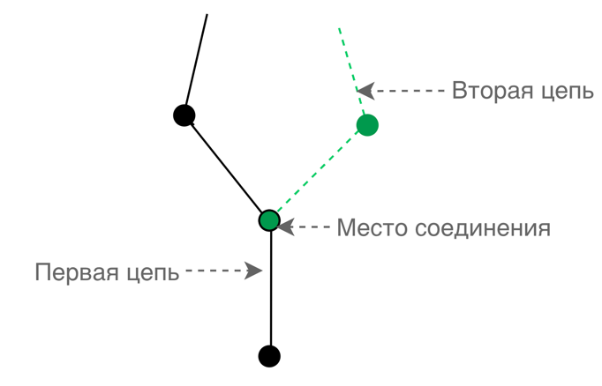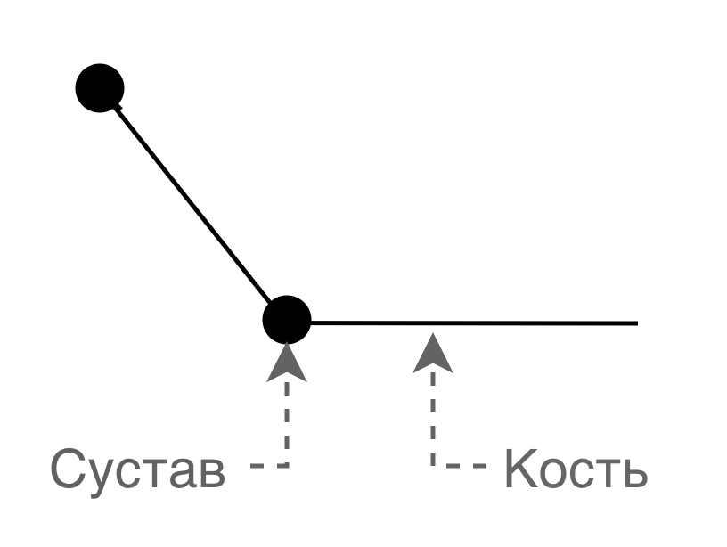

Рисунок . Кинематическая цепь Рисунок . Кинематическая структура

Архитектура библиотеки основана на описанных выше понятиях инверсной кинематики и содержит в себе следующие абстракции:

* FabrikJoint;
* FabrikBone;
* FabrikChain;
* FabrikStructure.

### Описание схемы работы библиотеки

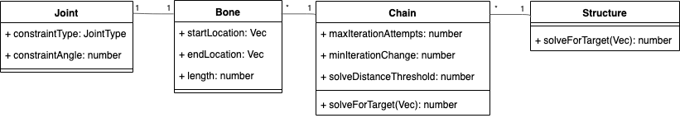

Рисунок . Упрощенная диаграмма классов аналитического модуля[1]

Для решения задачи инверсной кинематики пользователю библиотеки необходимо создать структуру/цепь объектов с параметрами, характерными для его случая, и запустить решение пользуясь методом solveForTarget.

Внутри библиотеки метод solveForTarget для структуры в свою очередь будет итеративно запускать аналогичный метод класса цепь до тех пор, пока эффекторы всех цепей не приблизятся к своим целям на приемлимое расстояние.

В методе solveForTarget для цепи реализован алгоритм инверсной кинематики FABRIK, описываемый в следующем пункте. Он, опираясь на поля сустава и кости, решит задачу инверсной кинематики для каждой цепи отдельно.

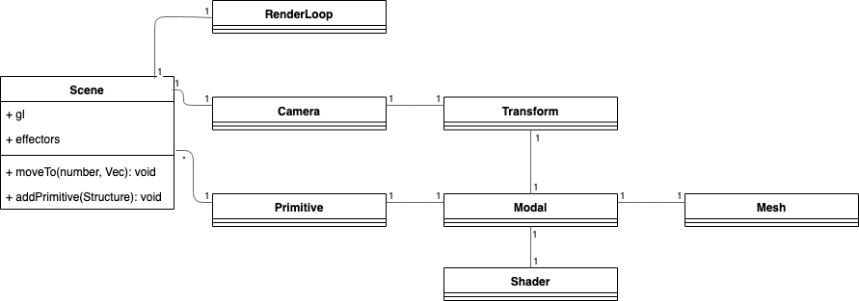

Рисунок . Упрощенная диаграмма классов модуля визуализации1

При визуализации полученной структуры создаётся экземпляр сцены, внутри которого есть массив структур, которые необходимо отрисовать, камера и постоянно перерисовывающаяся сцена. Для создание скелетной анимации к сцене добавляется структура из аналитического модуля с помощью метода addPrimitive. Далее для запуска алгоритма решения задачи инверсной кинематики необходимо вызвать метод moveTo, который запустит solveForTarget для структуры и перерисует сцену.

### Описание алгоритма программы

Для реализации инверсной кинематики в библиотеке используется алгоритм FABRIK - эвристический метод прямого и обратного следования (Forward and Backward Reaching Inverse Kinematics).

В отличает от многих других алгоритмов решения задачи инверсной кинематики он:

* обходится меньшим числом итераций;
* обходится менее продолжительными итерациями по времени;
* имеет визуально естественную позу в результате.[22]

Алгоритм состоит из двух проходов, которые повторяются, пока конечная точка цепи (эффектор) не приблизится к цели на приемлимое расстояние.

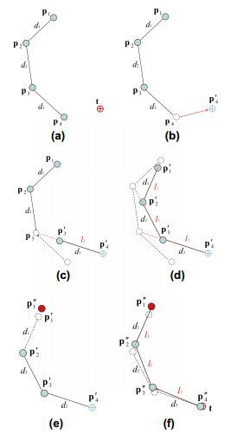

*Прямой проход алгоритма:*

a — Начальные позиции цепи и цели.

b — Двигаем эффектор p4 к цели.

c — Обнаруживаем позицию p'3, лежащую на линии между позициями p'4 и p3, на дистанции d3 от точки p'4.

d — Повторяем для всех узлов.

*Обратный проход алгоритма:*

e — Передвигаем корневой элемент с позиции p'1 на его начальную позицию.

f — Повторяем для всех узлов, но на этот раз начинаем с базы и двигаемся к эффектору.20

Рисунок . Итерация алгоритма FABRIK

В процессе прямого и обратного прохода происходит также проверка накладываемых на движение ограничений.

## Описание и обоснование выбора использованных при разработке технологий

### WebGL 2.0

WebGL (Web-based Graphics Library) — программная библиотека для языка программирования JavaScript, позволяющая создавать на JavaScript интерактивную 3D-графику, функционирующую в широком спектре совместимых с ней веб-браузеров. За счёт использования низкоуровневых средств поддержки OpenGL, часть кода на WebGL может выполняться непосредственно на видеокартах. WebGL — это контекст элемента canvas HTML, который обеспечивает API 3D графики без использования плагинов [9].

Использована спецификация версии 2.0, выпущенная в 2015 году и использующая в основе OpenGL ES 3.0 API [10]

WebGL 2.0 API – предоставляет широкий доступ к взаимодействию с видеокартой. Основной опорной точкой WebGL API является шейдерная программа, работающая как средство растеризации непосредственно на видеокарте. Шейдерная программа в своем минимальном варианте состоит из двух шейдеров – вершинного и фрагментного. Оба шейдера написаны на GLSL (OpenGL Shading Language). Основной задачей программиста является правильно написать шейдеры, загрузить в них нужную информацию и связать DOM-элемент Canvas со скомпилированной шейдерной программой.

Для передачи информации в шейдеры в нашей библиотеке используются три основных способа [11]:

* Атрибуты и буферы

Буффер – это массив данных последовательного доступа. Атрибут – переменная определяющая какого рода данные хранятся в массиве-буфере. Данные из атрибутов и буферов поступают в вершинный шейдер. Шейдерная программа выполняется отдельно для каждого элемента буфера.

* Uniform-переменные

Переменные, передающиеся в вершинный шейдер и используемые на каждой итерации прохода по буферу.

* Varying-переменные

Средства связи между фрагментного буфера с вершинным.

Использована именно технология WebGL в связи с рядом преимуществ:

* не требует никаких дополнительных плагинов;
* исполняется непосредственно на видеокарте;
* имеет стандартизованное API.

### RequestAnimationFrame API

RequestAnimationFrame API – браузерная технология планирования анимаций. Вызов window.requestAnimationFrame указывает браузеру на то, что мы хотим произвести анимацию, и просит его запланировать перерисовку на следующем кадре анимации. В качестве параметра метод получает функцию, которая будет вызвана перед перерисовкой.[19]

В отличие от ручной настройки анимаций через таймеры данный метод позволяет браузеру оптимизировать выполнение перерисовки, а также приостановить её в случае ухода со вкладки.

### Webpack

Webpack 3 – инструмент для сборки. Он выполняет компановку модулей проекта, а также перевод их из синтаксиса стандарта EcmaScript6 в синтаксис стандарта EcmaScript3, отличающийся лучшей поддержкой браузеров.

## Описание и обоснование метода организации входных и выходных данных

Основными входными данными для библиотеки служат созданные с помощью её API инстансы классов. Данный формат входных данных был выбран по причине отсутствия стандартных средств языка с нужными абстракциями.

Выходными данными библиотеки является графика в html-элементе canvas.

## Описание и обоснование состава технических и программных средств

### Состав технических и программных средств

Для работы библиотеки с использованием визуального модуля необходим следующий состав программных средств[2]:

* один из следующих браузеров:

Таблица 1. Совместимость библиотеки с браузерами.

|  |  |
| --- | --- |
| Наименование | Версия |
| Firefox | 51 и выше |
| Chrome | 56 и выше |
| Яндекс.Браузер | 17 и выше |
| Opera | 43 и выше |
| Chrome Android | 73 и выше |
| Firefox for Android | 66 и выше |
| Samsung Internet | 7.2 и выше |

* операционная система
  + Windows XP и более поздние версии;
  + Mac OS X 10.5 и более поздние версии;
  + Unix-подобная операционная система не позднее 2010 года выпуска;
  + OS X 10.10 и более поздние версии;
  + Android 8.0.0 Oreo и более поздние версии.

Для работы библиотеки необходим следующий состав технических средств:

* NVIDIA >= 257.21;
* ATI/AMD >= 10.6;
* Intel driver версии от сентября 2010.

Использование библиотеки без визуального модуля не имеет технических ограничений, достаточно наличия любого из ныне функционирующих интерпретаторов JavaScript.

### Обоснование выбора технических и программных средств

При реализации библиотеки использована технология WebGL API 2.0. Требования к техническим и программным средствам представлены в соответствии с поддержкой используемых технологий.

# ОЖИДАЕМЫЕ ТЕХНИКО-ЭКОНОМИЧЕСКИЕ ПОКАЗАТЕЛИ

В рамках данной работы расчет экономической эффективности не предусмотрен.

## Предполагаемая потребность

Данная библиотека будет иметь спрос среди веб-разработчиков, желающих использовать скелетную анимацию в своих приложениях, при этом не реализуя алгоритмов инверсной кинематики самостоятельно.

## Экономические преимущества библиотеки

Данная библиотека:

1. распространяется бесплатно;
2. не требует вложения денежных средств во время использования;
3. имеет неограниченный срок службы.

# ИСТОЧНИКИ, ИСПОЛЬЗОВАННЫЕ ПРИ РАЗРАБОТКЕ

1. ГОСТ 19.103-77 Обозначения программ и программных документов. //Единая система программной документации. – М.: ИПК Издательство стандартов, 2001.
2. ГОСТ 19.104-78 Основные надписи. //Единая система программной документации. – М.: ИПК Издательство стандартов, 2001.
3. ГОСТ 19.105-78 Общие требования к программным документам. //Единая система программной документации. – М.: ИПК Издательство стандартов, 2001.
4. ГОСТ 19.106-78 Требования к программным документам, выполненным печатным способом. //Единая система программной документации. – М.: ИПК Издательство стандартов, 2001.
5. ГОСТ 19.404-79 Пояснительная записка. Требования к содержанию и оформлению. //Единая система программной документации. – М.: ИПК Издательство стандартов, 2001.
6. ГОСТ 19.603-78 Общие правила внесения изменений. //Единая система программной документации. – М.: ИПК Издательство стандартов, 2001.
7. ГОСТ 19.604-78 Правила внесения изменений в программные документы, выполненные печатным способом. //Единая система программной документации. – М.: ИПК Издательство стандартов, 2001.
8. HTML [Электронный ресурс]: W3C Recommendation / W3C — MIT/CSAIL – США, НИУ ВШЭ - Россия, 1994 — Режим доступа: https://www.w3.org/TR/html5/. (дата обращения: 14.12.17)
9. WebGL Overview [Электронный ресурс] // Khronos Group. [2018-2018]. URL: https://www.khronos.org/webgl/ (дата обращения: 10.03.2019).
10. WebGL Specification [Электронный ресурс] // Khronos Group. [2017-2018]. URL: <https://www.khronos.org/registry/webgl/specs/latest/1.0/> (дата обращения: 18.12.2018).
11. BlacklistsAndWhitelists [Электронный ресурс] // WebGL Public Wiki. [2017-2018]. URL: https://www.khronos.org/webgl/wiki/BlacklistsAndWhitelists (дата обращения: 03.06.2017).
12. Плагин [Электронный ресурс] // Википедия. [2018—2018]. Дата обновления: 27.03.2018. URL: https://ru.wikipedia.org/?oldid=91740638 (дата обращения: 27.02.2019).
13. OpenGL Shading Language [Электронный ресурс] // Википедия. [2018—2018]. Дата обновления: 14.05.2018. URL: https://ru.wikipedia.org/?oldid=92660665 (дата обращения: 14.03.2019).
14. Шейдер [Электронный ресурс] // Википедия. [2018—2018]. Дата обновления: 25.02.2018. URL: https://ru.wikipedia.org/?oldid=91160905 (дата обращения: 25.02.2019).
15. OpenGL [Электронный ресурс] // Википедия. [2018—2018]. Дата обновления: 14.05.2018. URL: https://ru.wikipedia.org/?oldid=92660655 (дата обращения: 14.03.2019).
16. API [Электронный ресурс] // Википедия. [2018—2018]. Дата обновления: 13.03.2018. URL: https://ru.wikipedia.org/?oldid=91492448 (дата обращения: 13.03.2019).
17. Document Object Model [Электронный ресурс] // Википедия. Дата обновления: 10.05.2018. URL: https://ru.wikipedia.org/?oldid=92566096 (дата обращения: 10.03.2019).
18. Инверсная кинематика [Электронный ресурс]: Материал из Википедии — свободной энциклопедии: Версия 88308399, сохранённая в 09:53 UTC 14 октября 2017 / Авторы Википедии // Википедия, свободная энциклопедия. — Электрон. дан. — Сан-Франциско: Фонд Викимедиа, 2017. — Режим доступа: <https://ru.wikipedia.org/?oldid=88308399>
19. window​.request​Animation​Frame() [Электронный ресурс]: MDN web docs: Версия 1253, сохранённая в 16:37 UTC 18 марта 2018 / Mozilla и отдельные соучастники // Электрон. дан. — Режим доступа: <https://developer.mozilla.org/en-US/docs/Web/API/window/requestAnimationFrame>
20. FABRIK: A fast, iterative solver for the Inverse Kinematics problem [Электронный ресурс]: <https://www.researchgate.net>: сохраненная в 05:22 UTC 22 сентября 2011 / [Andreas Aristidou](https://www.researchgate.net/profile/Andreas_Aristidou) // // Электрон. дан. — Режим доступа: <https://www.researchgate.net/figure/An-example-of-a-full-iteration-of-FABRIK-for-the-case-of-a-single-target-and-4_fig1_220632147>
21. Скелетная анимация [Электронный ресурс] : Материал из Википедии — свободной энциклопедии : Версия 82364749, сохранённая в 10:17 UTC 8 декабря 2016 / Авторы Википедии // Википедия, свободная энциклопедия. — Электрон. дан. — Сан-Франциско: Фонд Викимедиа, 2016. — Режим доступа: <https://ru.wikipedia.org/?oldid=82364749>
22. FABRIK: A fast, iterative solver for the Inverse Kinematics problem [Электронный ресурс]: <https://www.researchgate.net>: сохраненная в 05:22 UTC 22 сентября 2011 / [Andreas Aristidou](https://www.researchgate.net/profile/Andreas_Aristidou) // Электрон. дан. — Режим доступа: <https://www.researchgate.net/figure/Reconstruction-comparison-Average-results-over-20-runs_tbl1_220632147>
23. FABRIK: A fast, iterative solver for the Inverse Kinematics problem [Электронный ресурс]: <https://www.researchgate.net>: сохраненная в 05:22 UTC 22 сентября 2011 / [Andreas Aristidou](https://www.researchgate.net/profile/Andreas_Aristidou) // Электрон. дан. — Режим доступа: <https://www.researchgate.net/publication/220632147_FABRIK_A_fast_iterative_solver_for_the_Inverse_Kinematics_problem>
24. Компоновщик [Электронный ресурс] : Материал из Википедии — свободной энциклопедии : Версия 86827354, сохранённая в 07:00 UTC 31 июля 2017 / Авторы Википедии // Википедия, свободная энциклопедия. — Электрон. дан. — Сан-Франциско: Фонд Викимедиа, 2017. — Режим доступа: <https://ru.wikipedia.org/?oldid=86827354>

ПРИЛОЖЕНИЕ 1

# ТЕРМИНОЛОГИЯ

Таблица 2. Терминология

|  |  |
| --- | --- |
| Термин | Определение |
| Трехмерная сцена | Часть 3D-мира, подлежащая расчёту и выводу на экран в соответствии с текущей точкой наблюдения. |
| Html-тег | Основная структурная единица веб-страницы, написанная на языке HTML. |
| Графический контекст WebGL | Вспомогательный объект для взаимодействия графического приложения, операционной системы и видеокарты. |
| WebGL API | WebGL API - программный интерфейс для отображения трёхмерной графики интернет-браузерами[10] |
| DOM-элементы | Объекты DOM, соответствующие Html-тегам страницы |
| Canvas | Элемент HTML, предназначенный для создания растрового изображения при помощи скриптов, обычно на языке JavaScript [15] |
| Плагин | Независимо компилируемый программный модуль, динамически подключаемый к основной программе и предназначенный для расширения и/или использования её возможностей. Плагины обычно выполняются в виде библиотек общего пользования. [12] |
| HTML | Стандартизированный язык разметки документов во Всемирной паутине. Большинство веб-страниц содержат описание разметки на языке HTML. Язык HTML интерпретируется браузерами; полученный в результате интерпретации форматированный текст отображается на экране монитора компьютера или мобильного устройства. [15] |
| GLSL | Язык высокого уровня для программирования шейдеров.[23] |
| Шейдер | Компьютерная программа, предназначенная для исполнения процессорами видеокарты (GPU).[24] |
| Вершинный шейдер | Вершинный шейдер оперирует данными, связанными с вершинами многогранников, например, с координатами вершины (точки) в пространстве, с текстурными координатами, с цветом вершины, с вектором касательной, с вектором бинормали, с вектором нормали. Вершинный шейдер может использоваться для видового и перспективного преобразования вершин, для генерации текстурных координат, для расчёта освещения и т. д. |
| Фрагментный шейдер | Пиксельный (Фрагментный) шейдер работает с фрагментами растрового изображения и с текстурами — обрабатывает данные, связанные с пикселями (например, цвет, глубина, текстурные координаты). Пиксельный шейдер используется на последней стадии графического конвейера для формирования фрагмента изображения. |
| Дерево DOM-элементов | Дерево DOM элементов – структура объектов, описывающая структуру HTML документа. |
| OpenGL | Спецификация, определяющая платформо-независимый (независимый от языка программирования) программный интерфейс для написания приложений, использующих двумерную и трёхмерную компьютерную графику.[26] |
| Растеризация | Растеризация — это перевод изображения, описанного векторным форматом в пиксели или точки, для вывода на дисплей или принтер. Процесс, обратный векторизации. |
| API | Набор готовых классов, процедур, функций, структур и констант, предоставляемых приложением (библиотекой, сервисом) или операционной системой для использования во внешних программных продуктах. Используется программистами при написании всевозможных приложений. [16] |
| DOM | Независящий от платформы и языка программный интерфейс, позволяющий программам и скриптам получить доступ к содержимому HTML-, XHTML- и XML-документов, а также изменять содержимое, структуру и оформление таких документов. [28] |
| Скелетная анимация | Способ анимирования моделей, в основе которых лежат скелеты, представляющие собой как древообразную структуру костей, в которой каждая последующая кость «привязана» к предыдущей, то есть повторяет за ней движения и повороты с учётом иерархии в скелете.[21] |
| Инверсная кинематика | Процесс определения параметров связанных объектов для достижения необходимой позиции, ориентации и расположения этих объектов.[18] При этом объект состоит из набора твёрдых сегментов (костей), соединённых сочленениями (суставами). |
| FABRIK | Алгоритм, решающий задачу инверсной кинематики. |
| Кость | Твердый сегмент в скелетной анимации. |
| Сустав | Подвижная часть в скелетной анимации. |
| Цепь | Набор костей и суставов, связанных между собой последовательно. |
| Эффектор | Конечная точка последней кости в цепи. |
| Компановка | Инструментальная программа, которая производит компоновку: принимает на вход один или несколько объектных модулей и собирает по ним один исполнимый модуль.[24] |
| Аналитическое решение | Это решение, полученное тоже путём математических выкладок. |

ПРИЛОЖЕНИЕ 2

# ОПИСАНИЕ И ФУНКЦИОНАЛЬНОЕ НАЗНАЧЕНИЕ КЛАССОВ

Таблица 3. Классы аналитического модуля.

|  |  |
| --- | --- |
| Класс | Назначение |
| FabrikJoint2D | Сустав, определяющий углы-ограничения между костями цепи. |
| FabrikJoint3D | Сустав, определяющий углы-ограничения между костями цепи. |
| FabrikBone2D | Кость 2D. |
| FabrikBone3D | Кость 3D. |
| FabrikChain2D | 2D цепь костей, решающая задачу инверсной кинематики с помощью алгоритма FABRIK. |
| FabrikChain3D | 3D цепь костей, решающая задачу инверсной кинематики с помощью алгоритма FABRIK. |
| FabrikStructure2D | Набор 2D цепей. |
| FabrikStructure3D | Набор 3D цепей. |
| JointType | Тип сустава. |
| BaseboneConstraintType2D | Типы ограничений базовой кости в цепи. |
| BaseboneConstraintType3D | Типы ограничений базовой кости в цепи. |

Таблица 4. Классы вспомогательного модуля.

|  |  |
| --- | --- |
| Класс | Назначение |
| Colour4f | Цвет в формате RGBA. |
| Mat3f | Числовая матрица 3x3. |
| Mat4f | Числовая матрица 4x4. |
| Utils | Вспомогательные методы. |
| Vec2f | 2D вектор. |
| Vec3f | 3D вектор. |

Таблица 5. Классы модуля визуализации.

|  |  |
| --- | --- |
| Класс | Назначение |
| Camera | Камера в сцене. |
| CameraController | Контроллер, меняющий положение камеры в ответ на действия пользователя. |
| Modal | Универсальное представление отрисовываемого объекта. |
| Primatives | Статические классы-объекты. |
| RenderLoop | Контролирует перерисовку сцены. |
| Scene | Сцена. |
| Point | Точка. |
| Primitive | Скелет. |
| Transform | Положение в пространстве сцены. |
| Shader | Шейдер. |
| ShaderUtil | Вспомогательные методы для работы с шейдерами. |
| GridAxisShader | Шейдер грида. |
| Primitive2DShader | Шейдер для точки и скелета. |

ПРИЛОЖЕНИЕ 3

# ОПИСАНИЕ И ФУНКЦИОНАЛЬНОЕ НАЗНАЧЕНИЕ ПОЛЕЙ И МЕТОДОВ

## Класс FabrikJoint2D

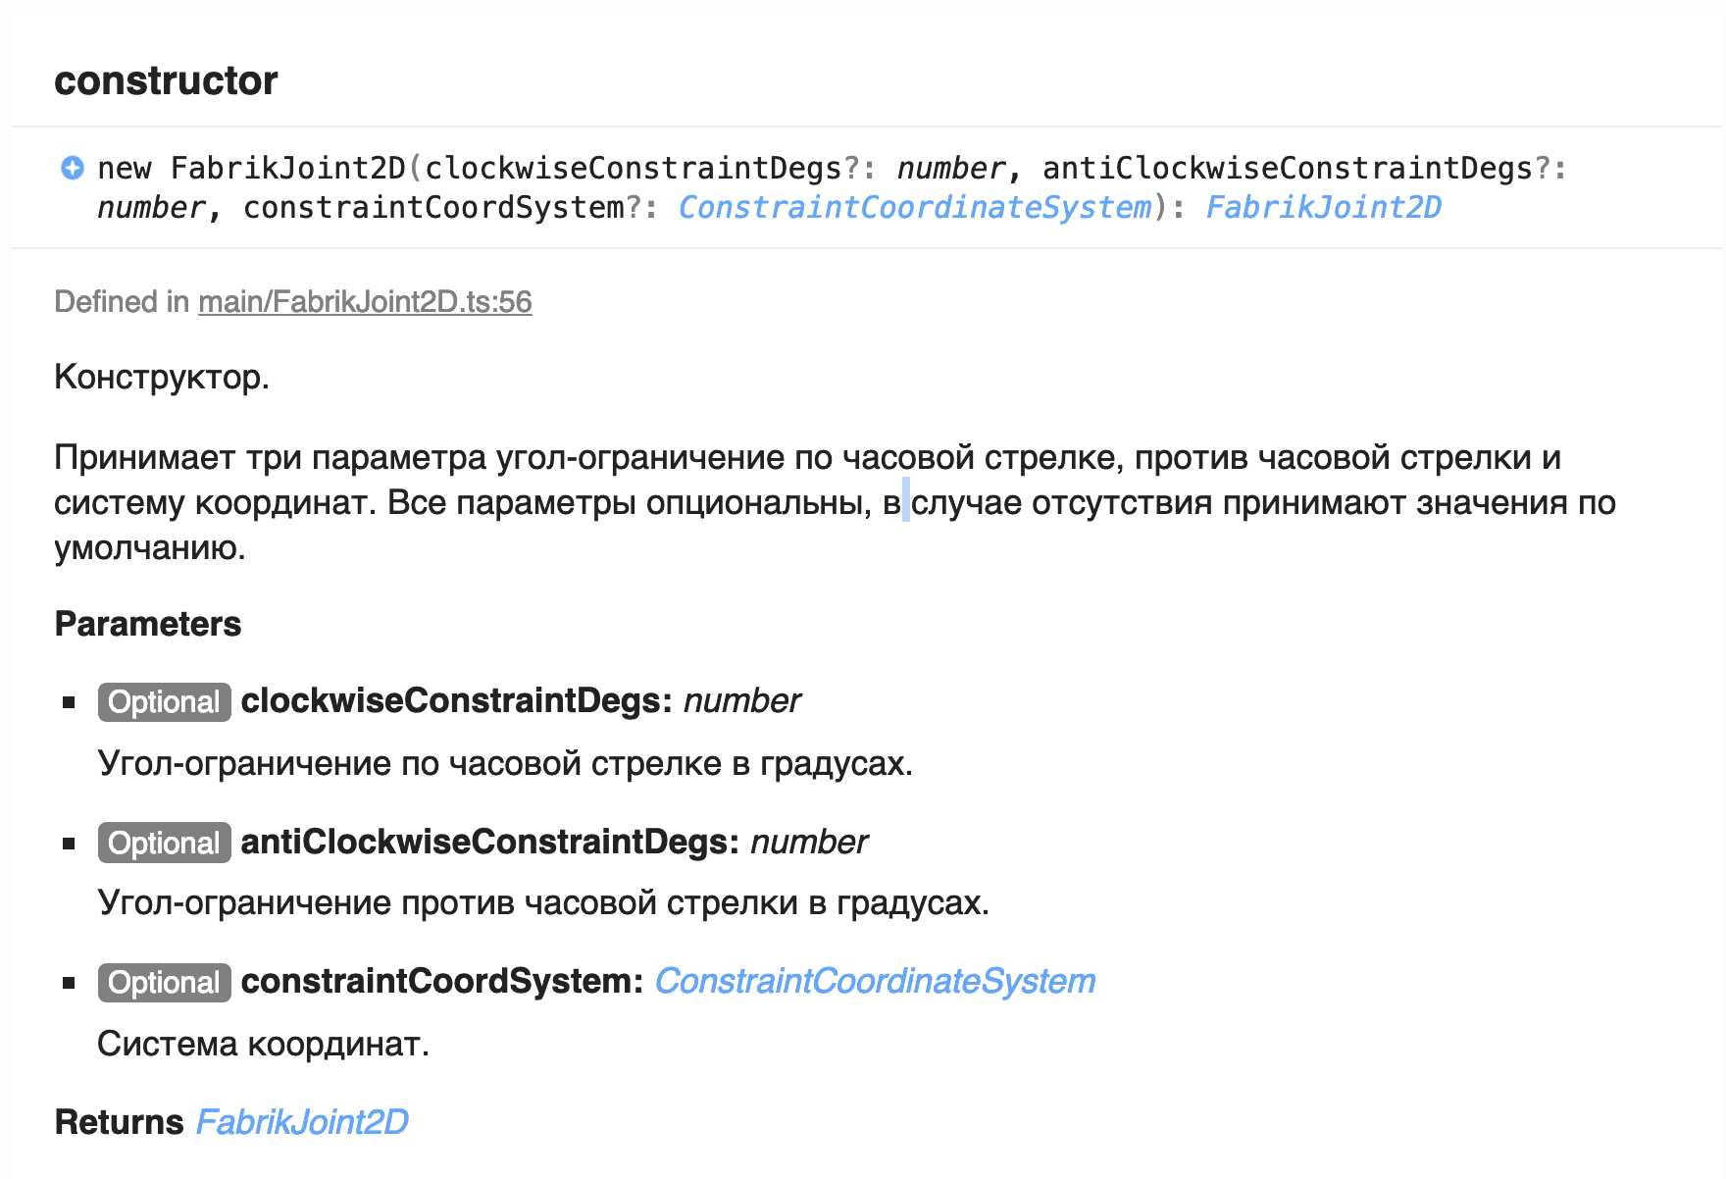

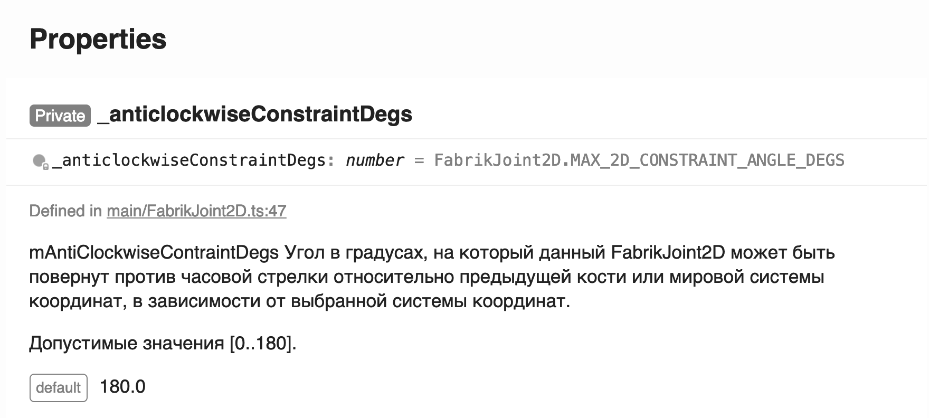

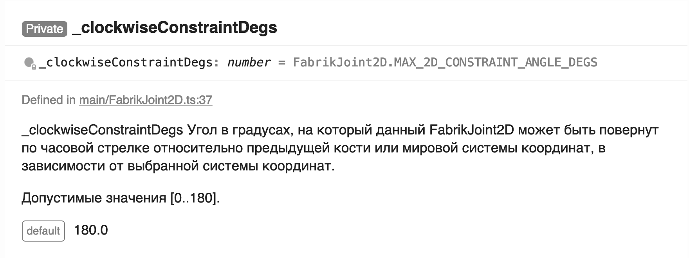

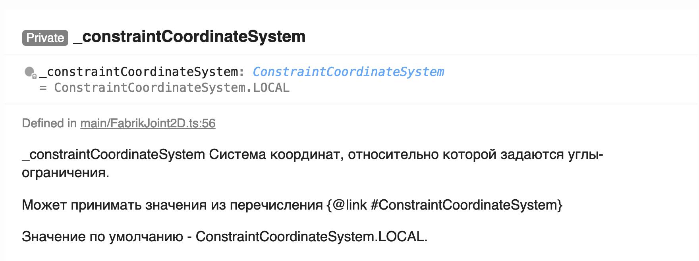

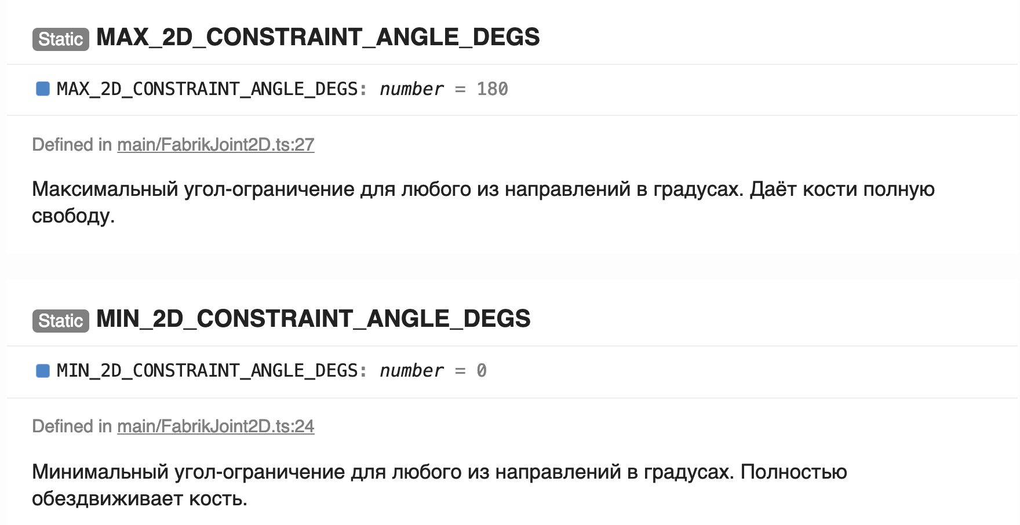

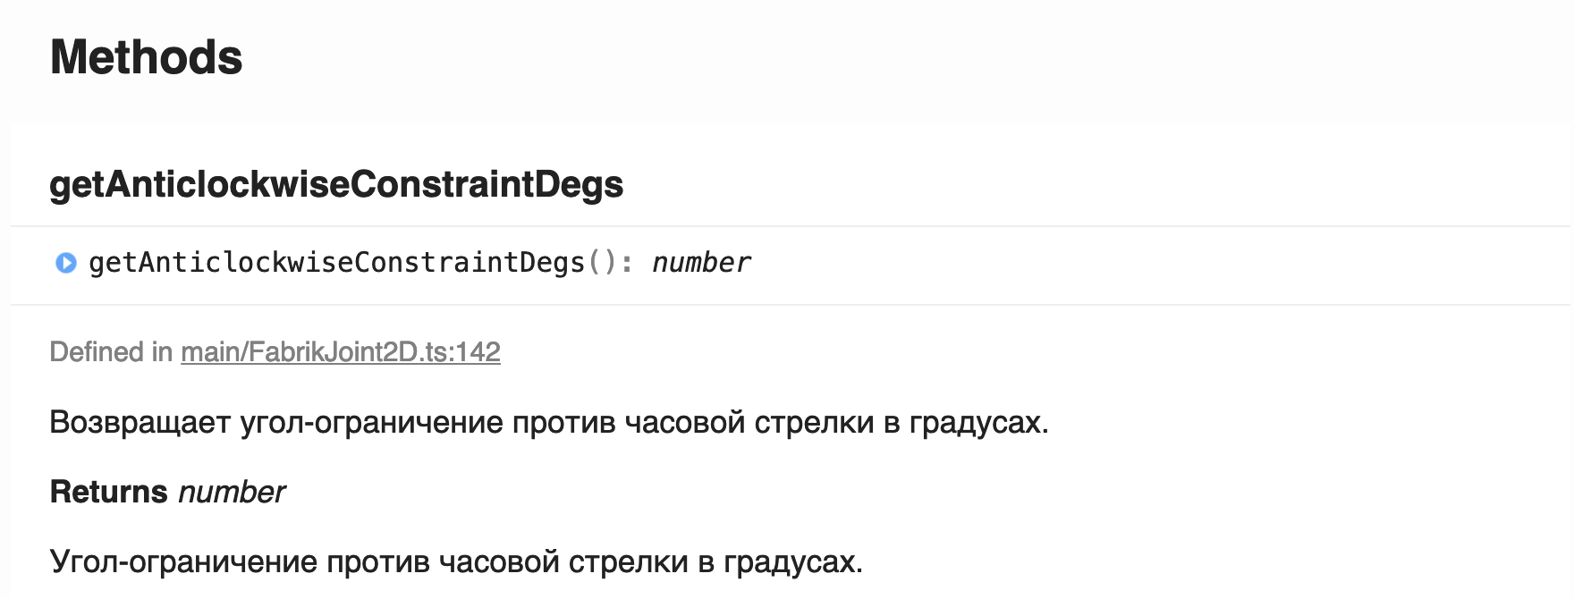

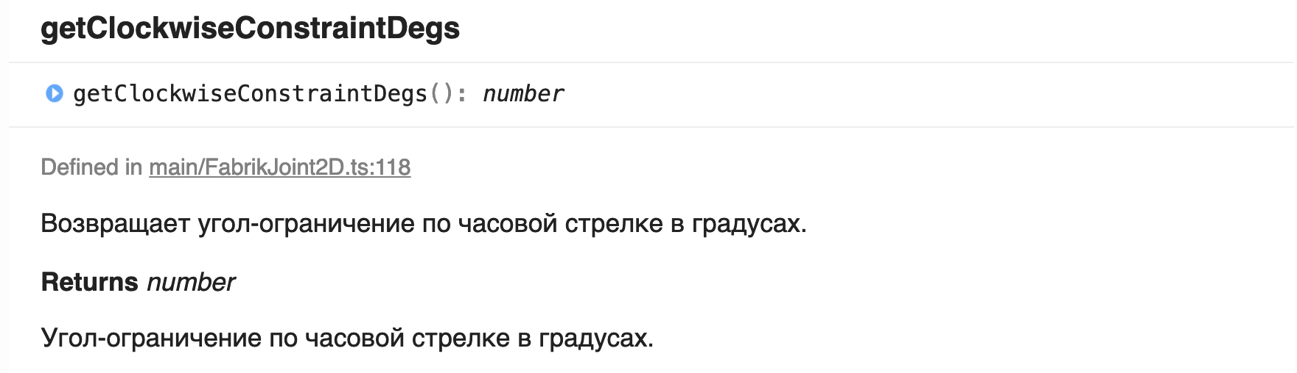

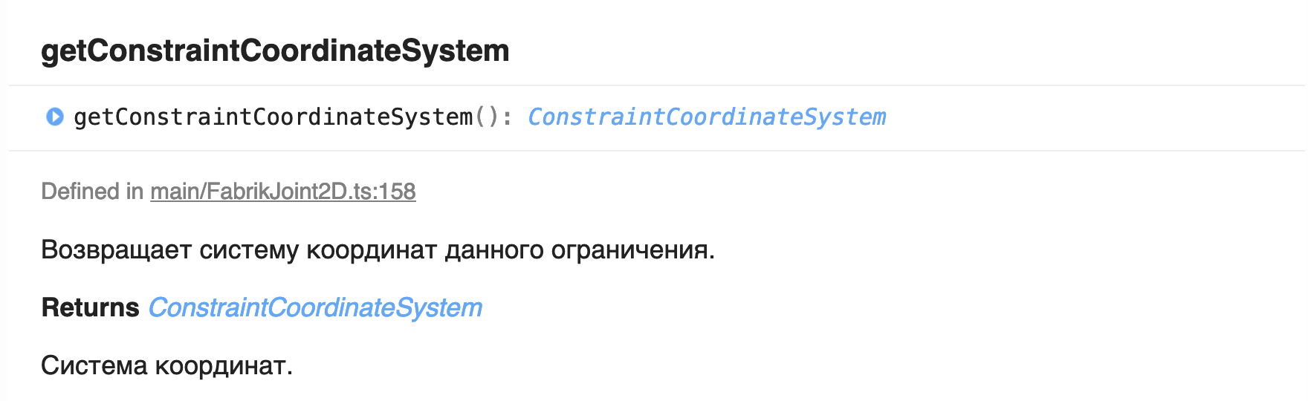

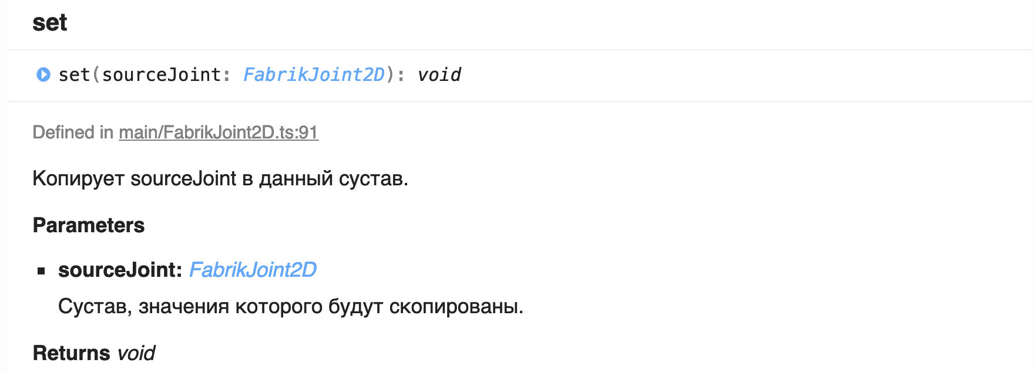

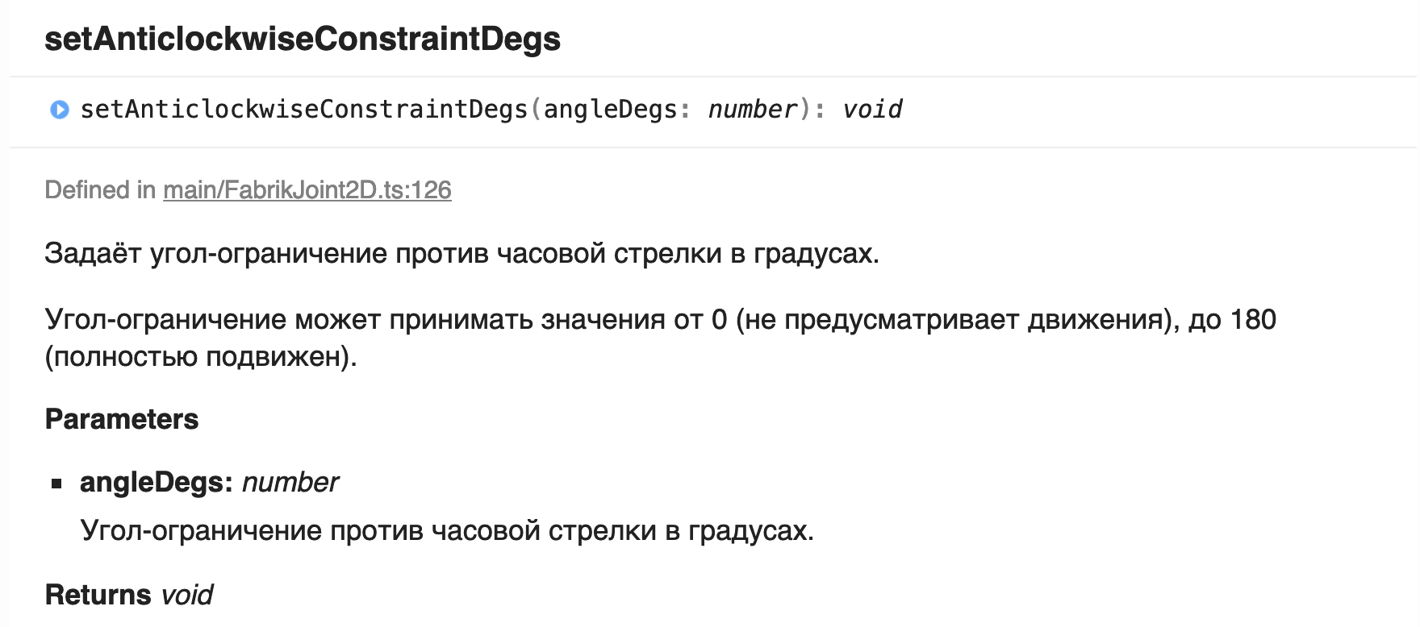

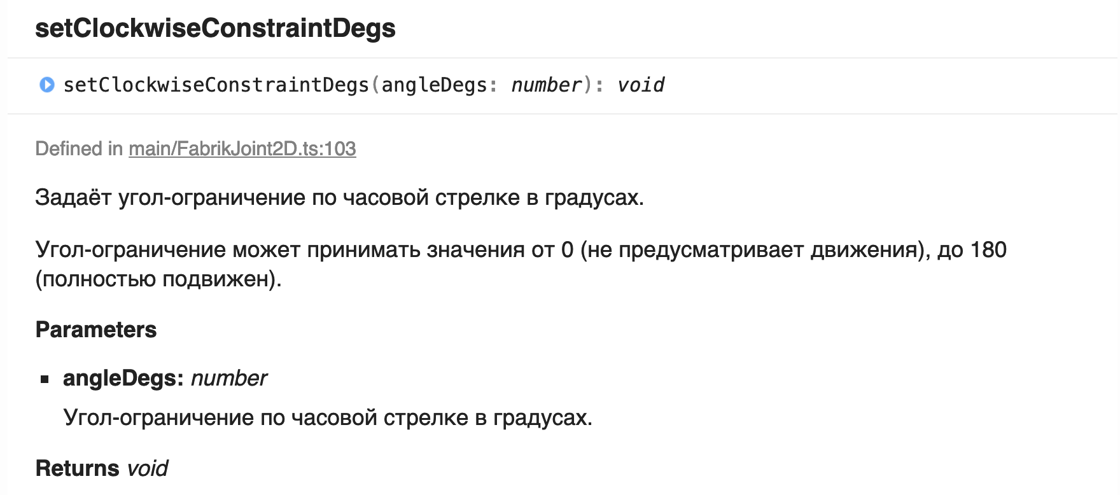

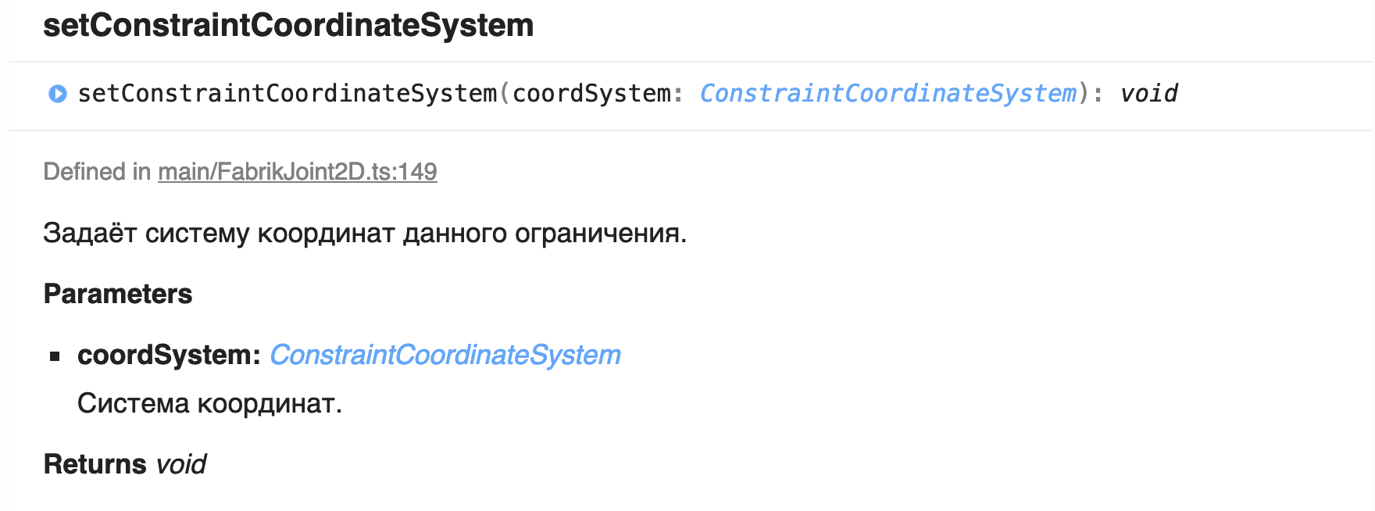

## Класс FabrikJoint3D

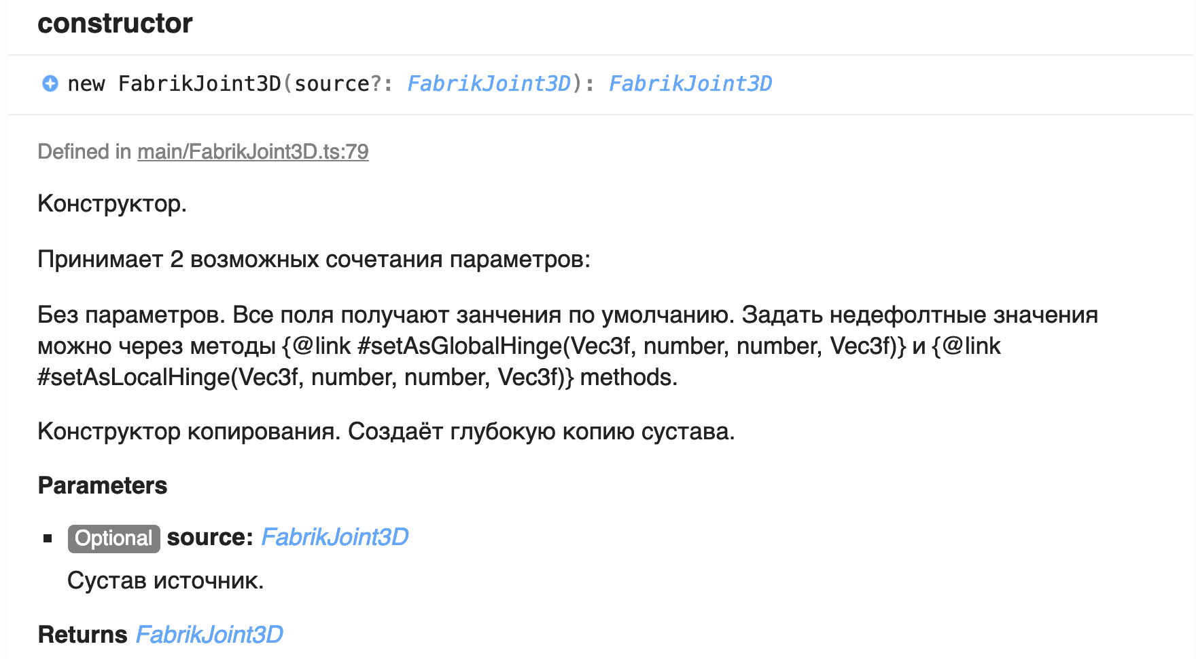

# 

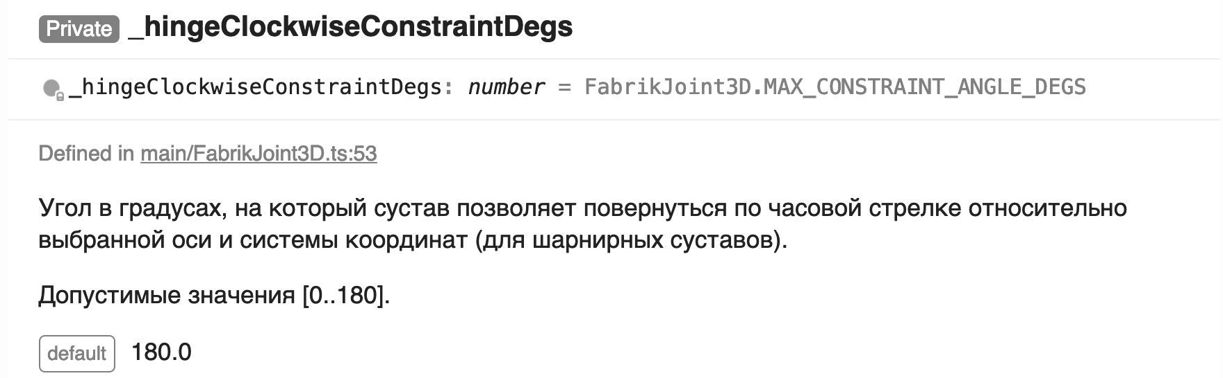

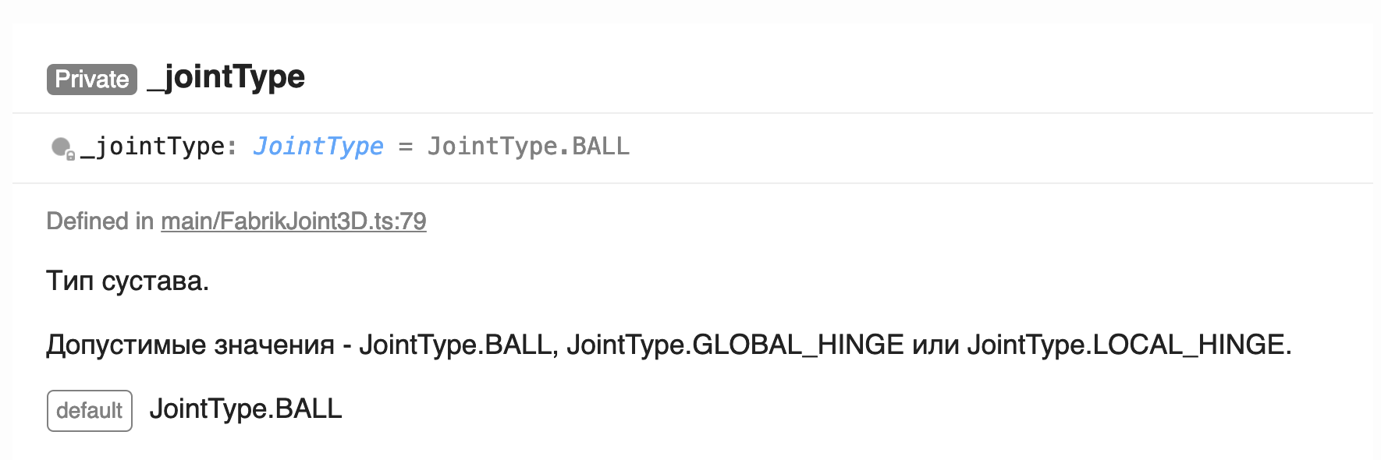

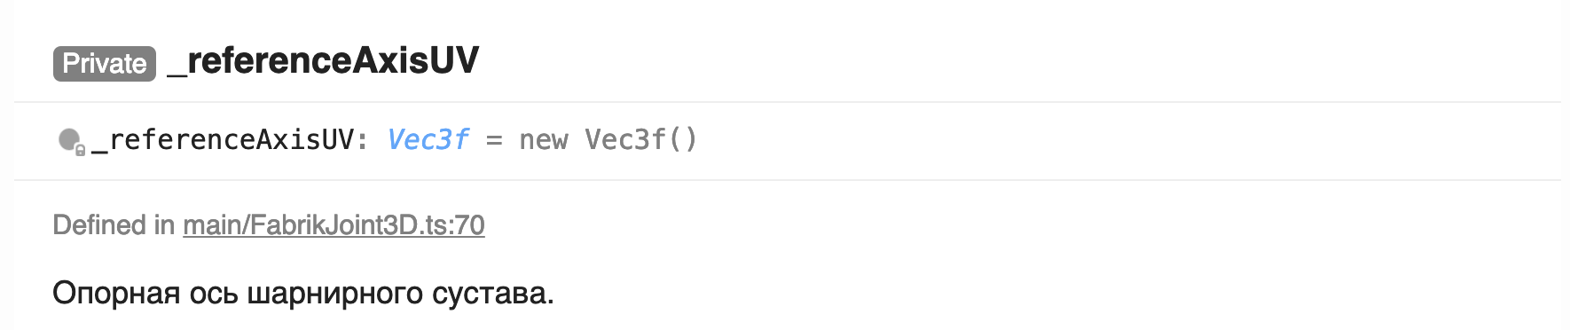

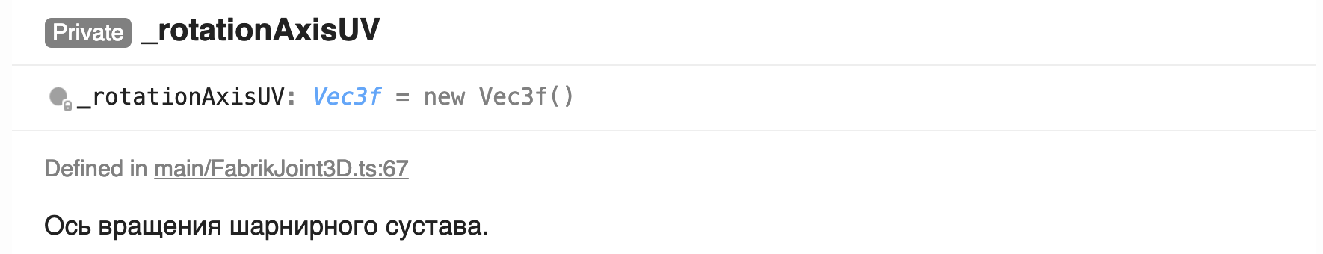

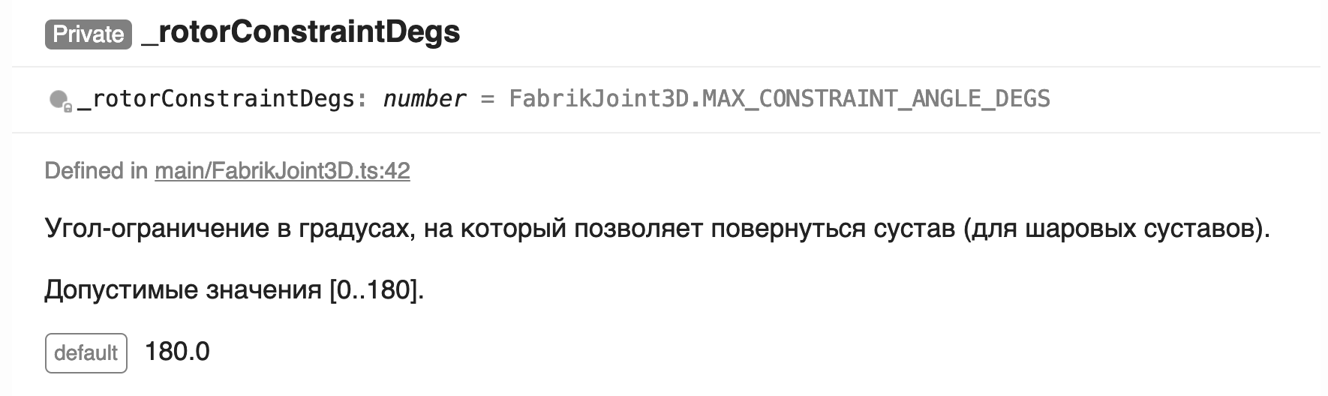

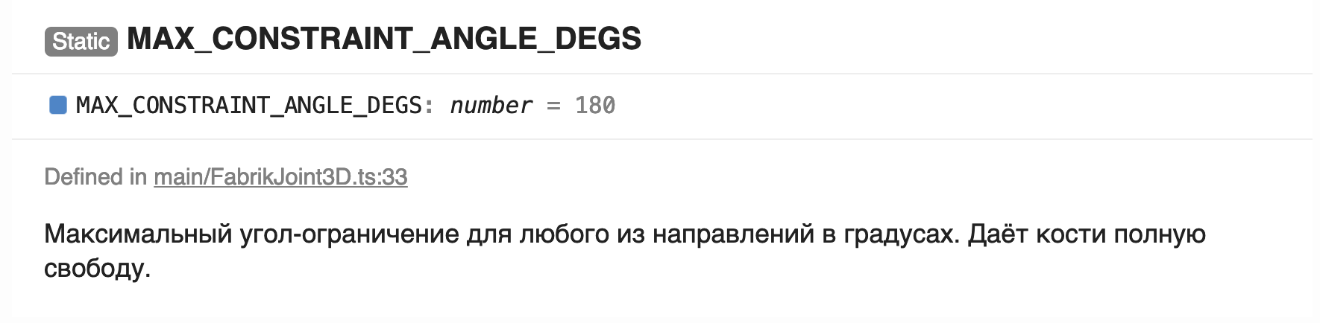

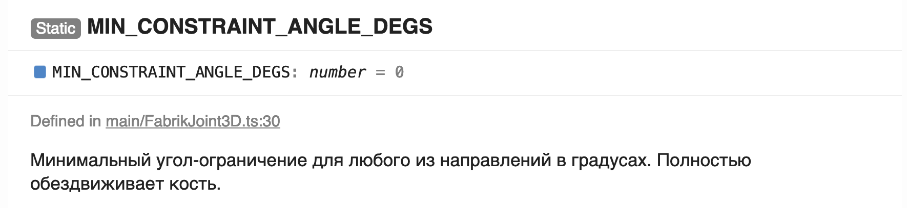

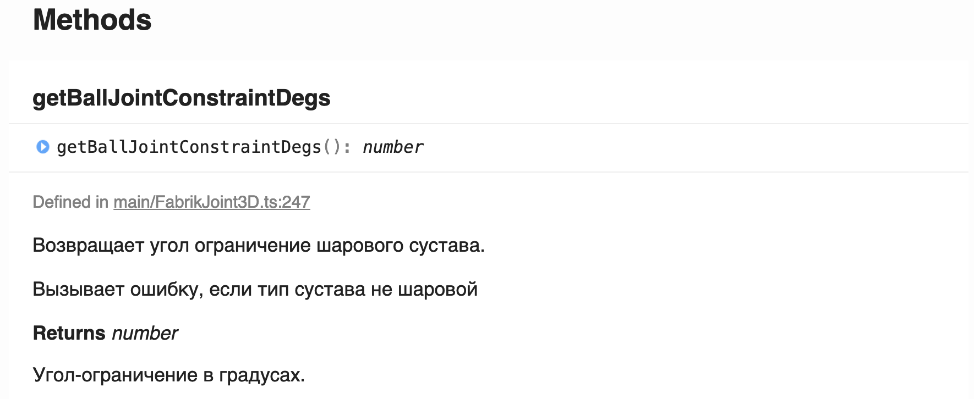

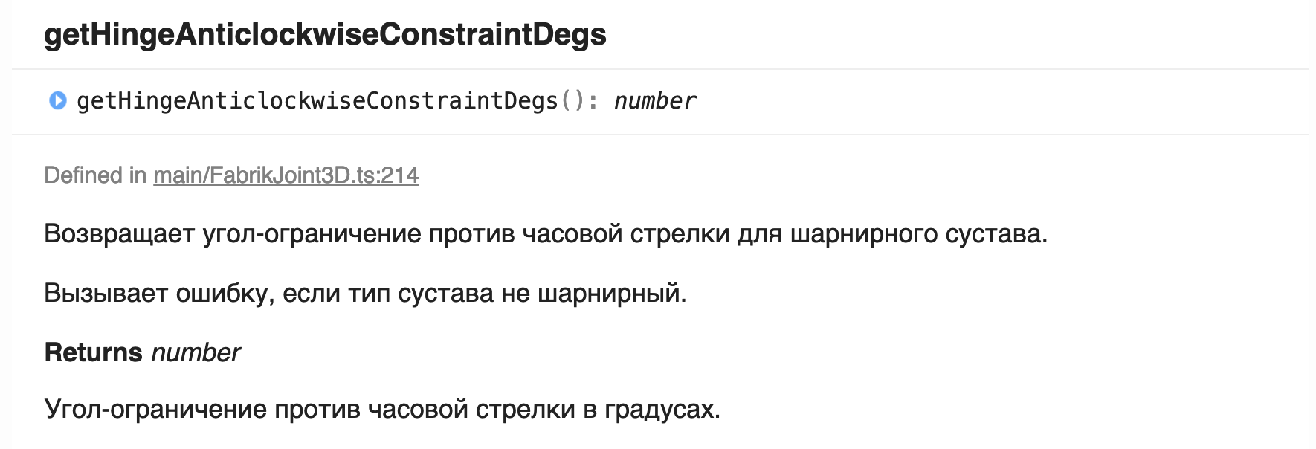

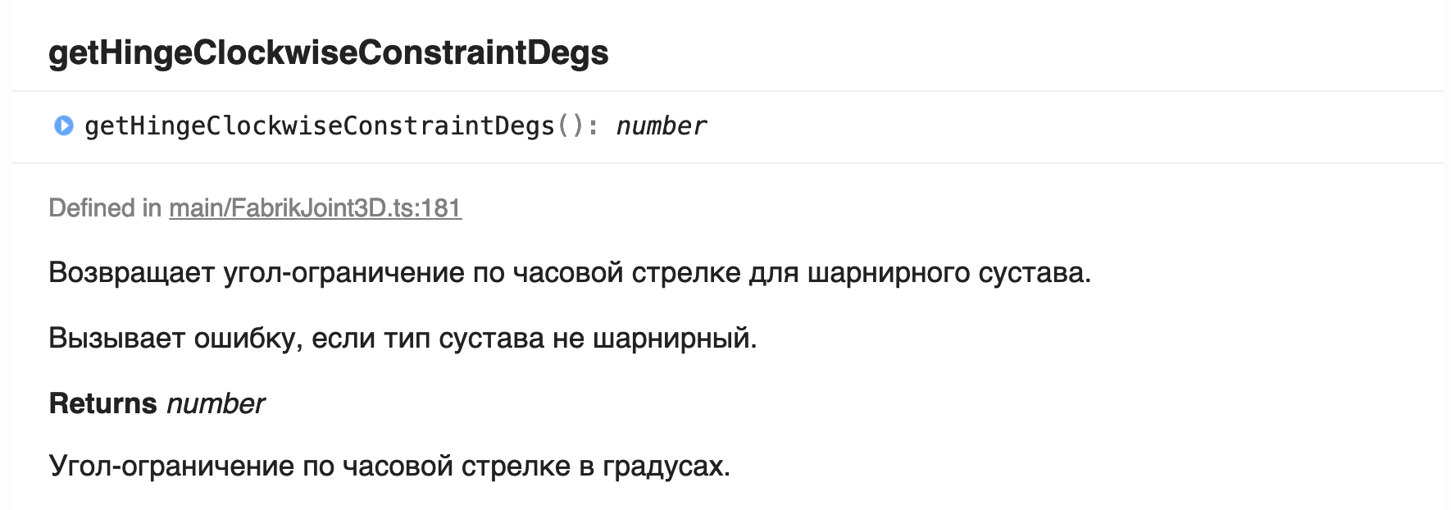

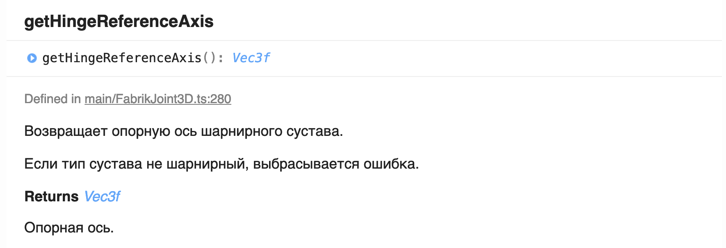

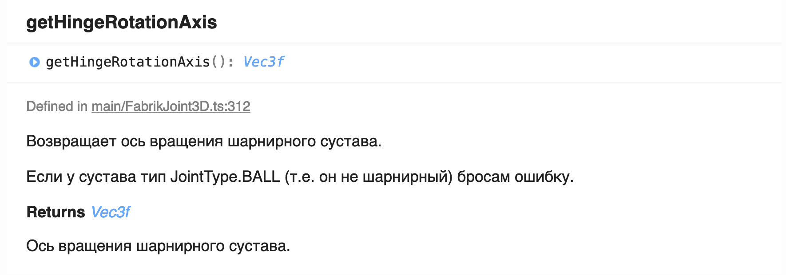

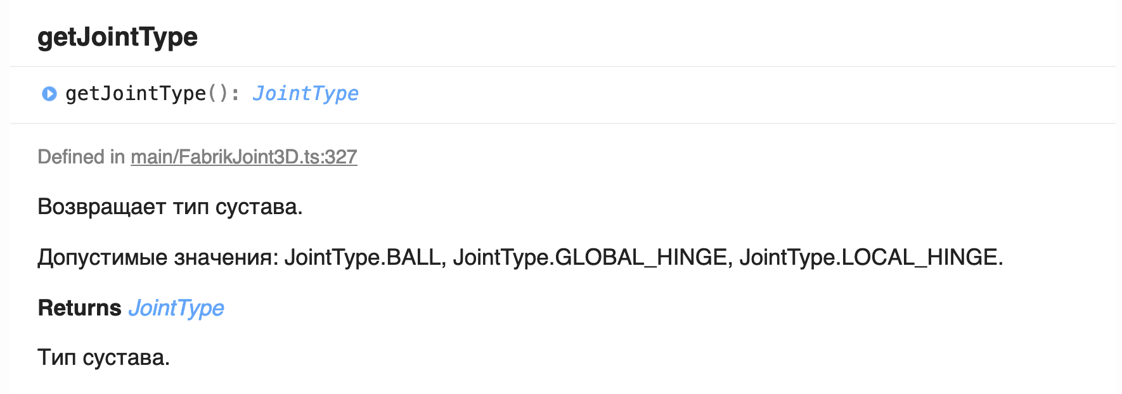

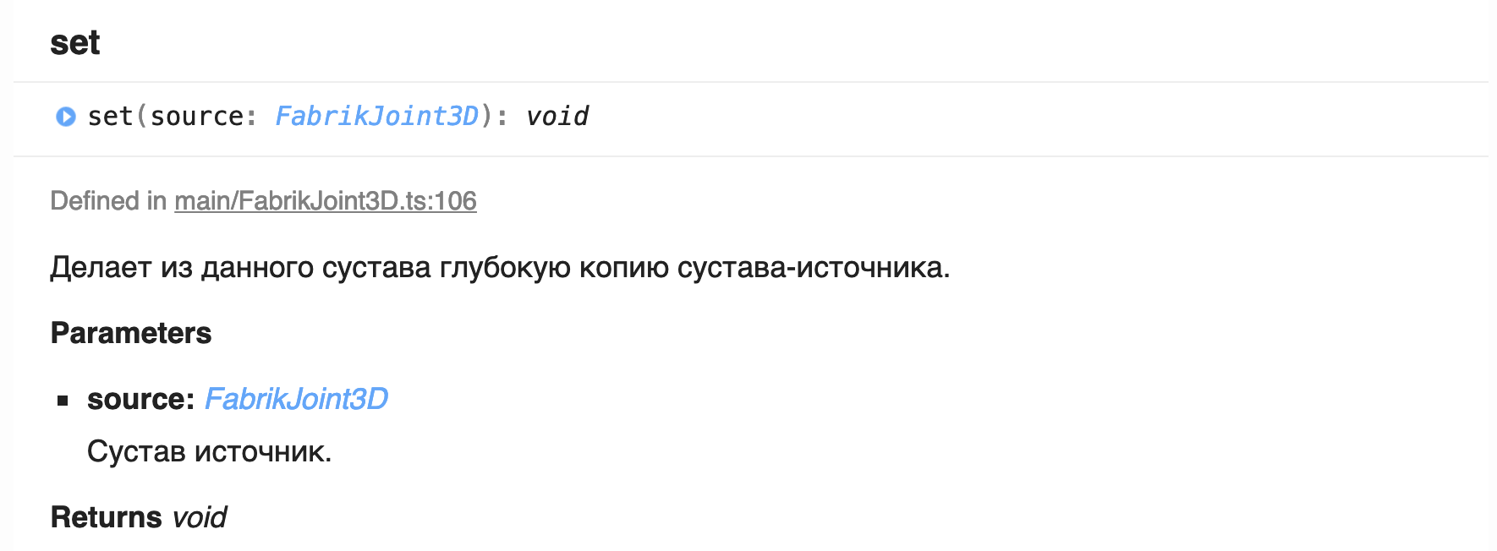

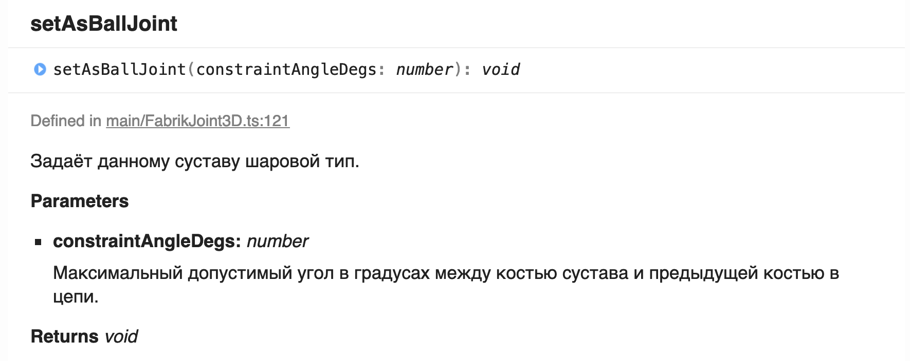

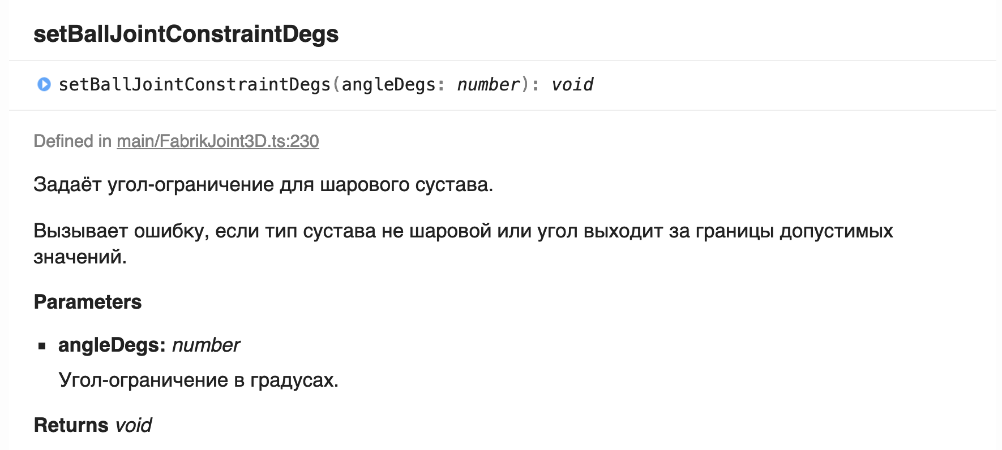

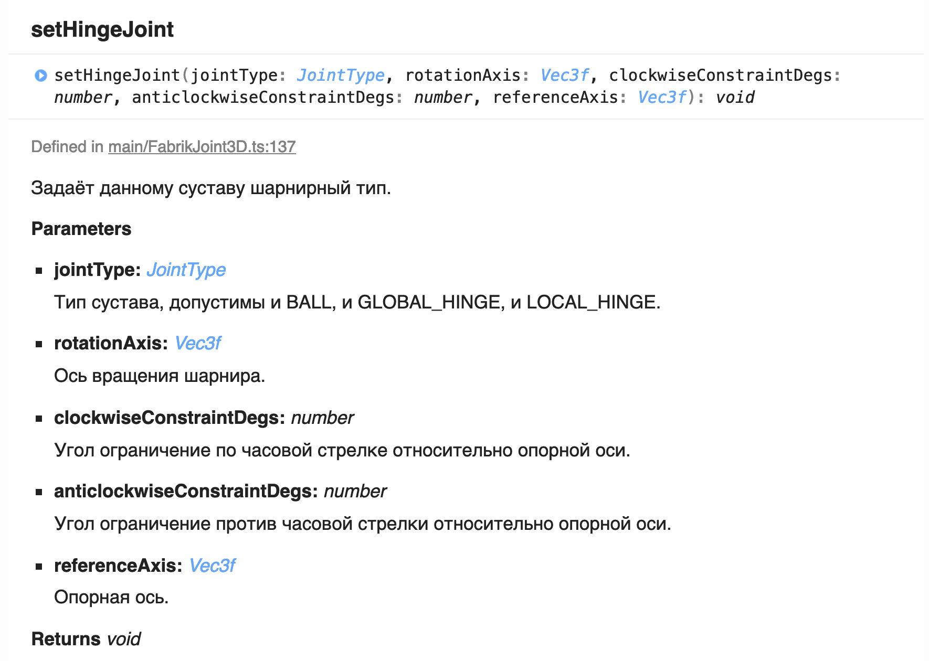

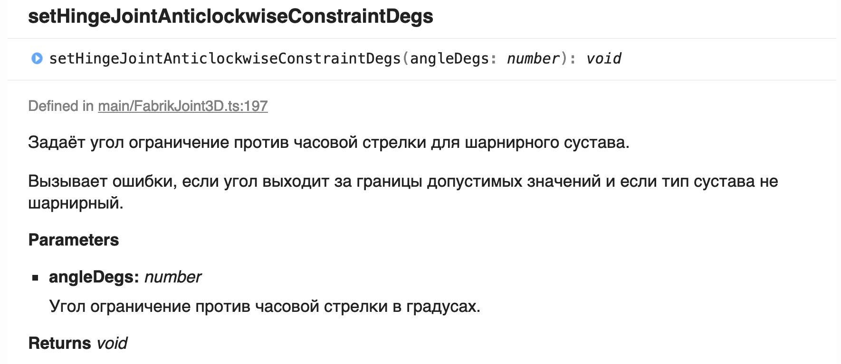

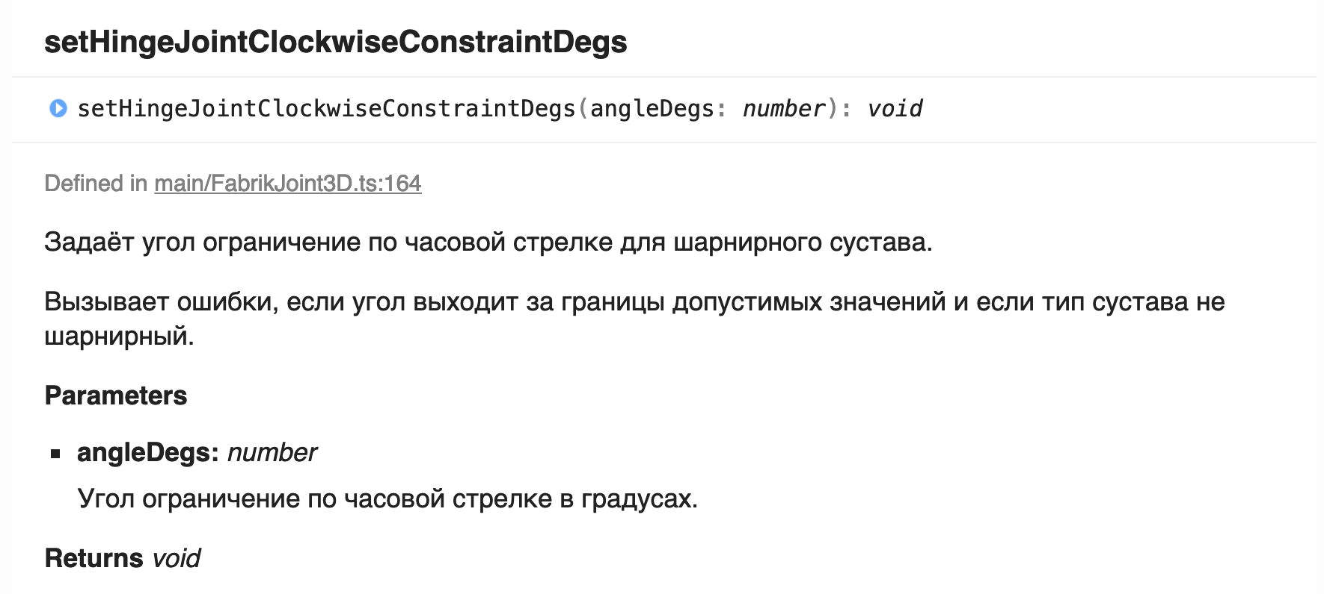

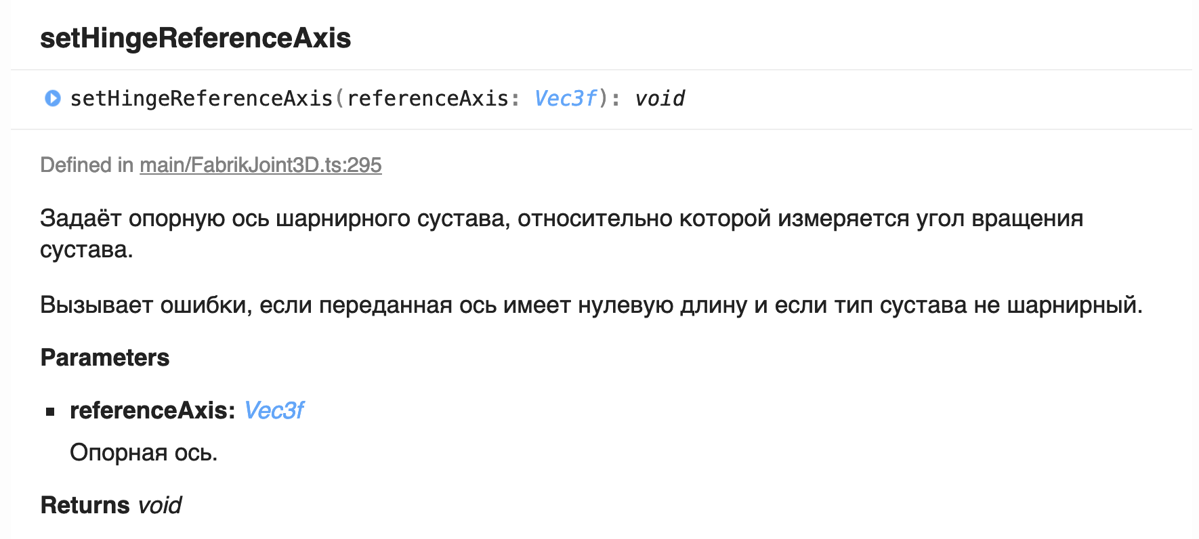

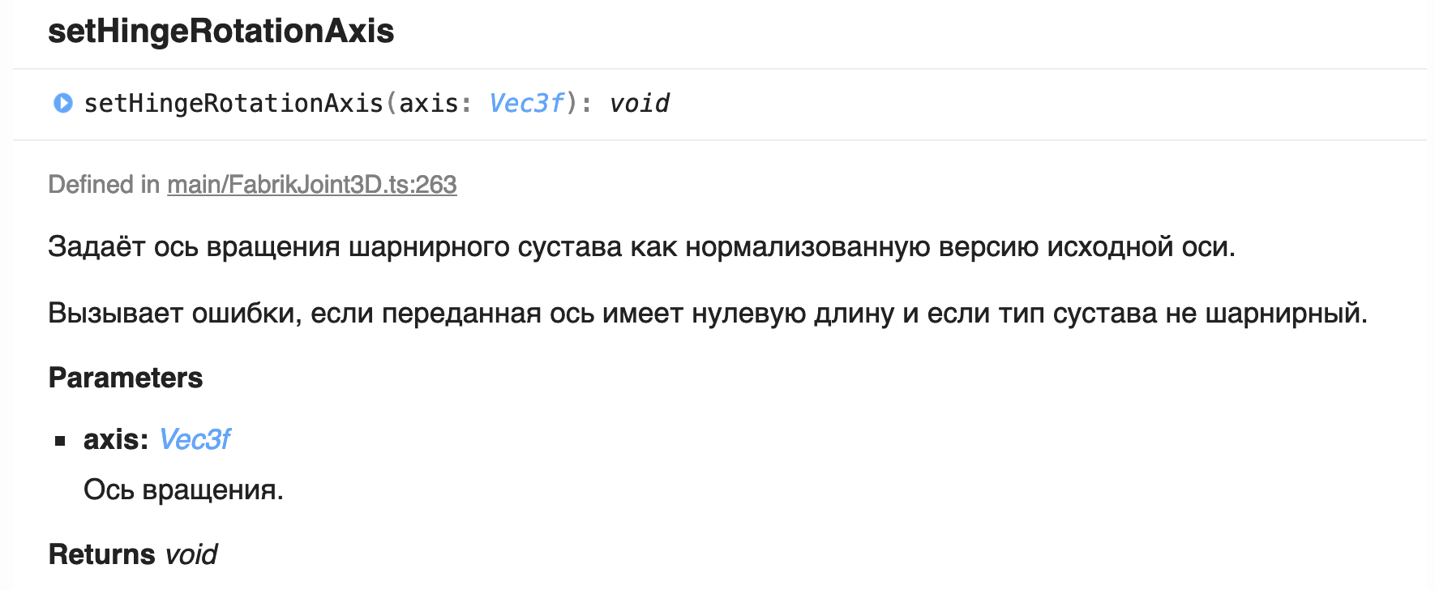

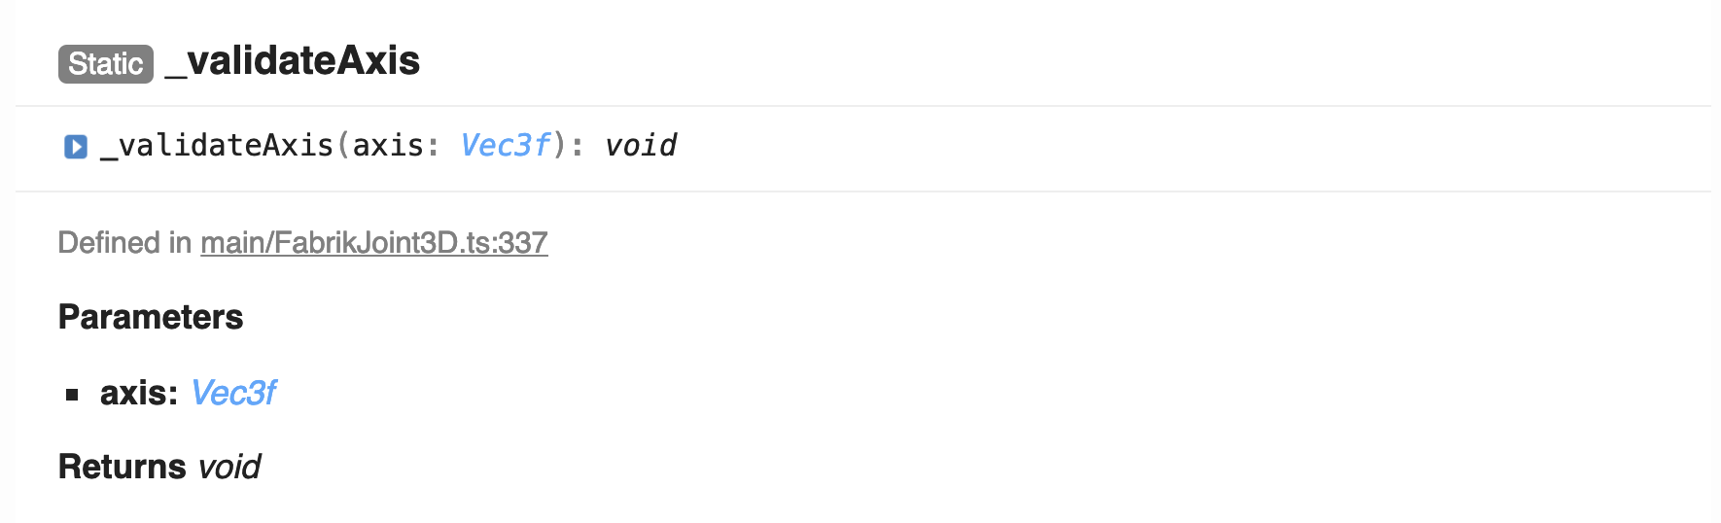

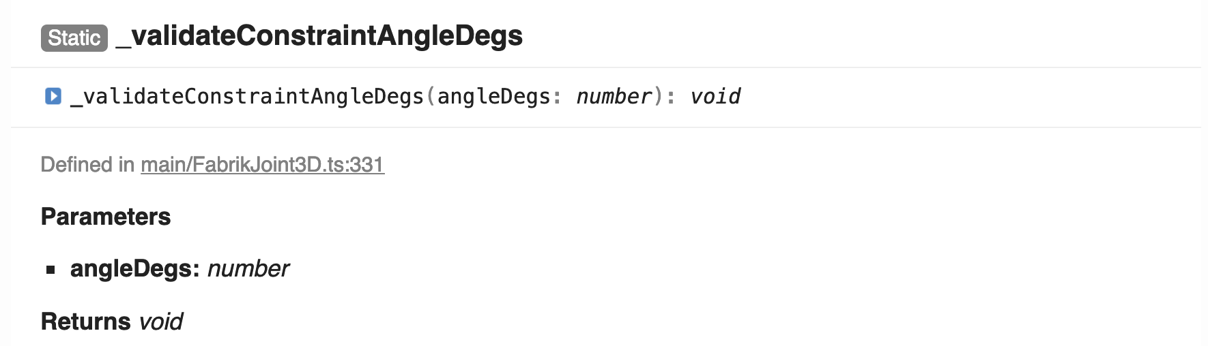

## FabrikBone2D

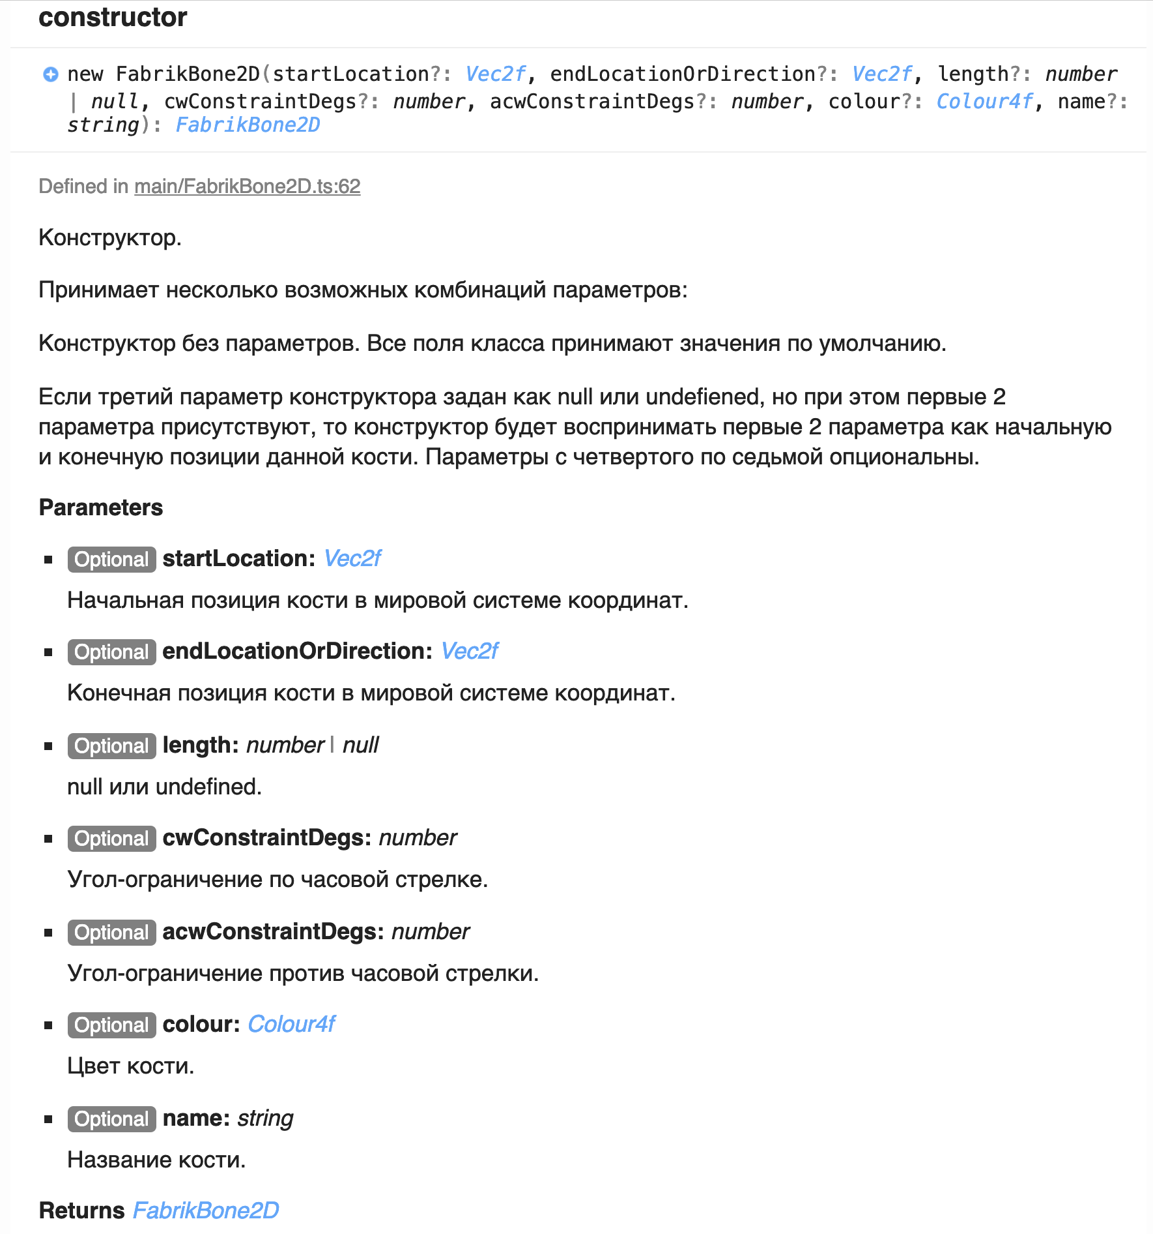

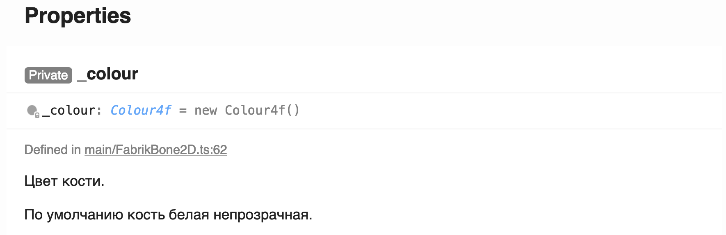

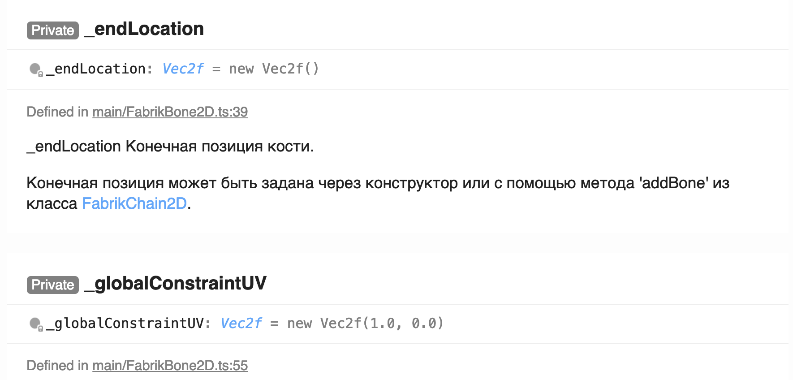

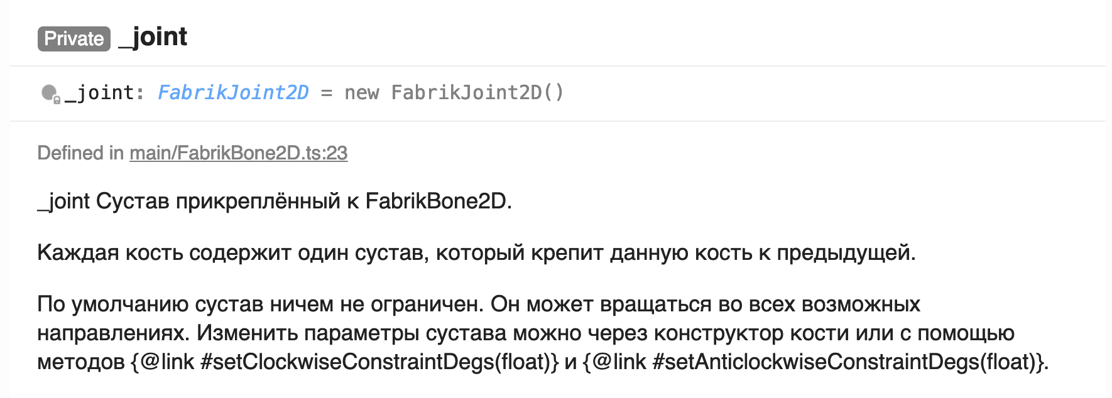

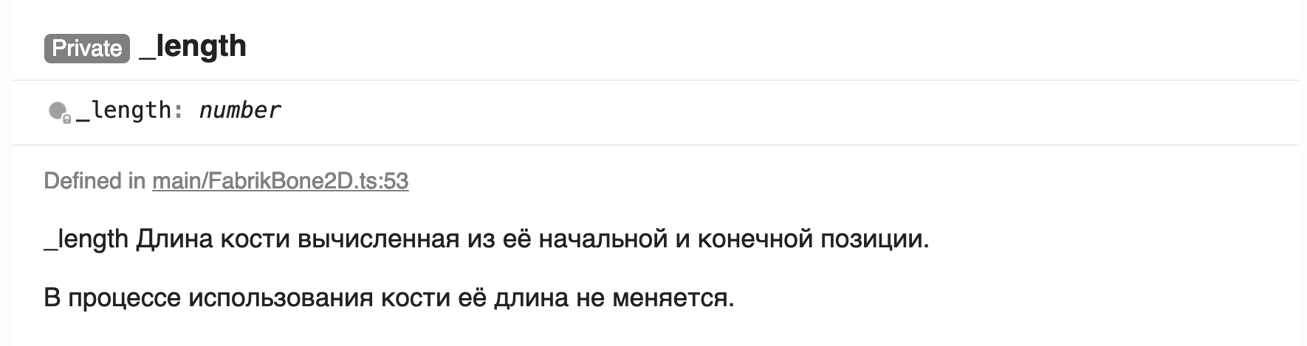

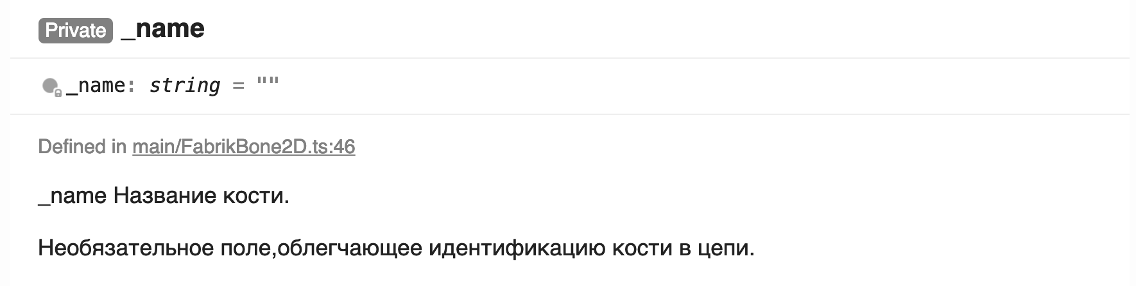

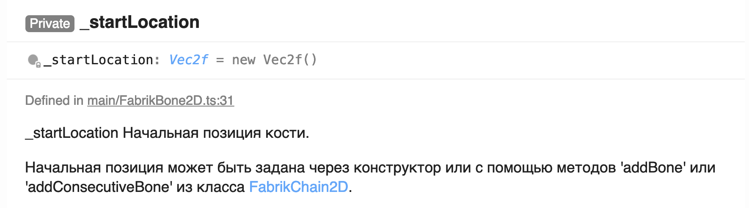

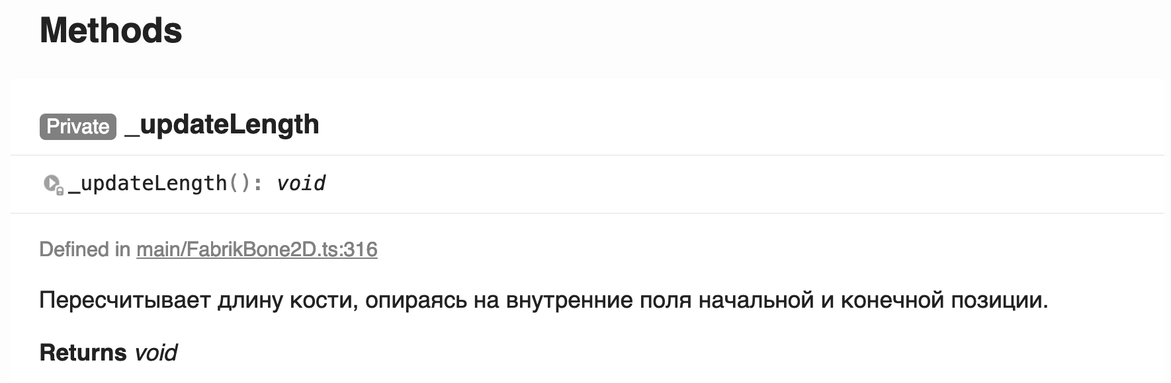

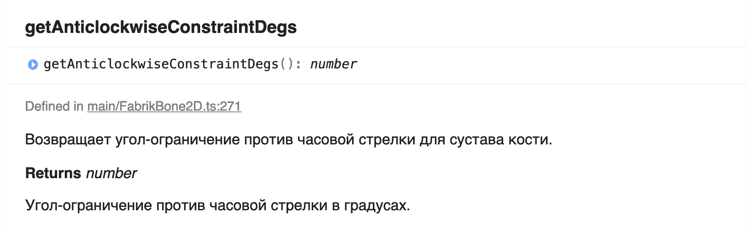

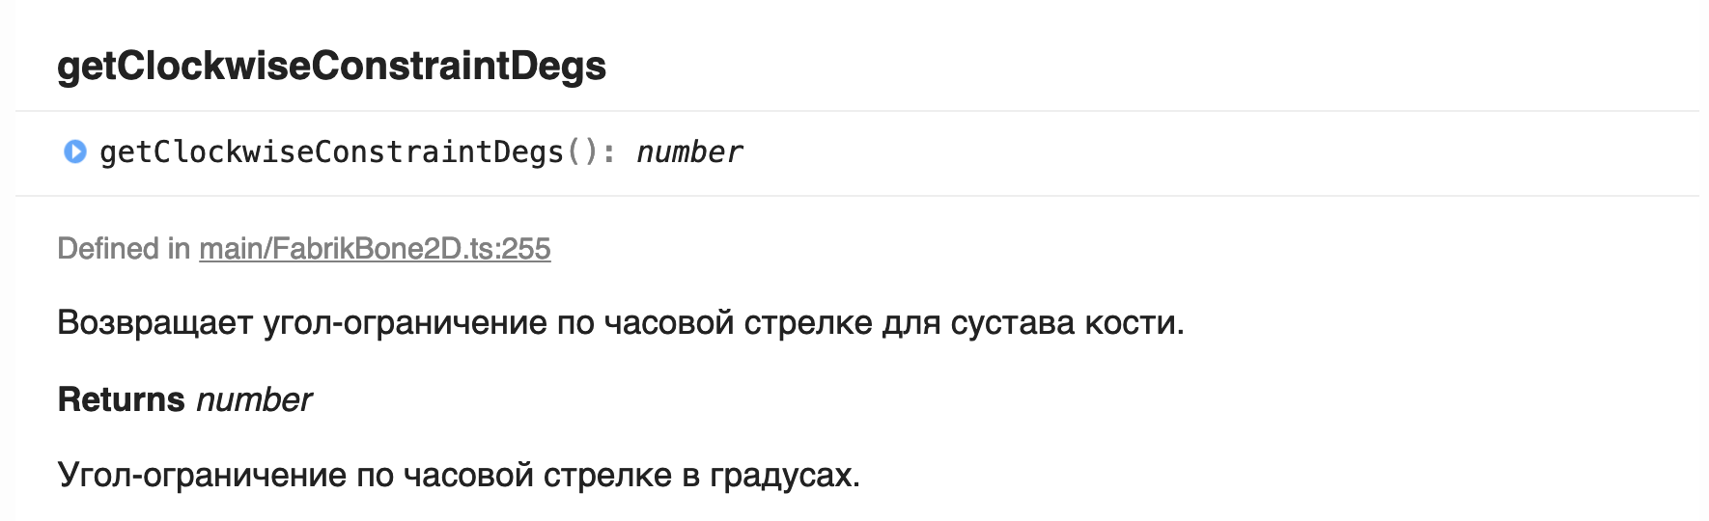

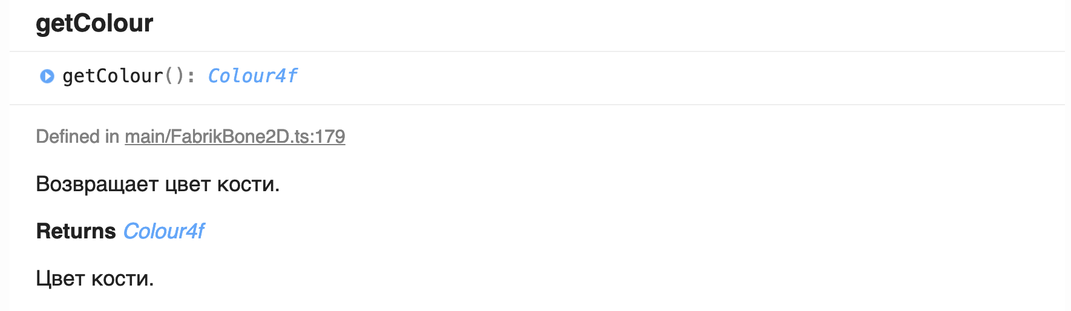

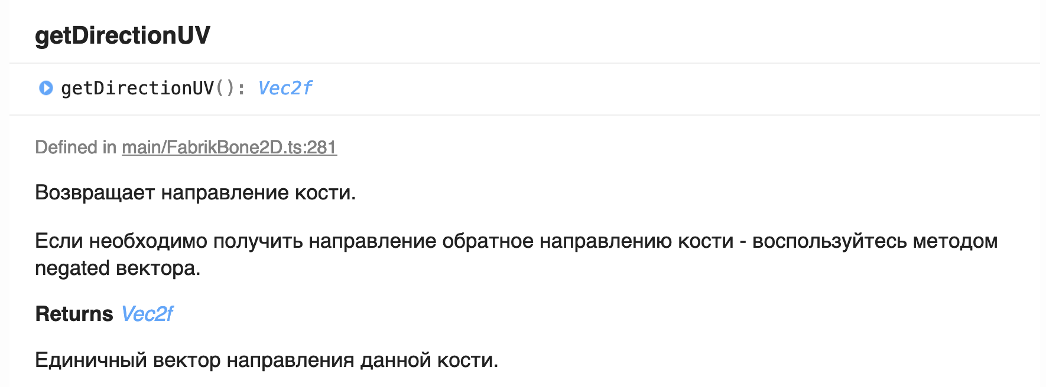

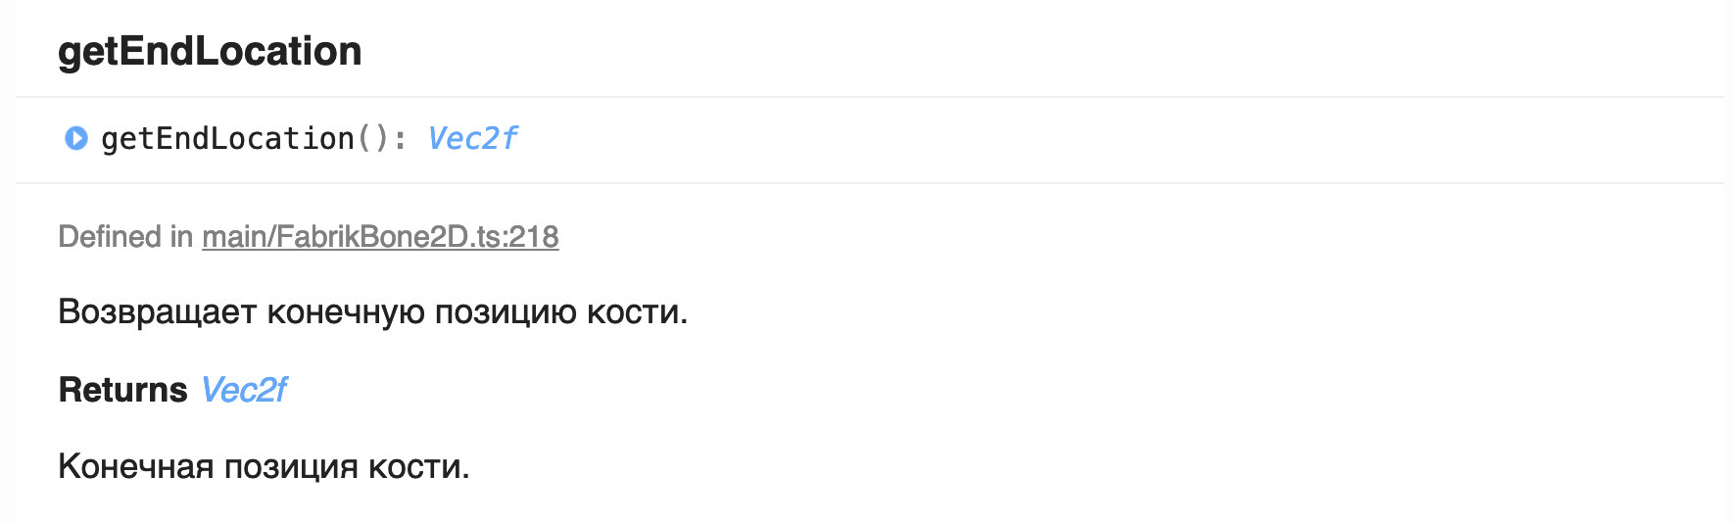

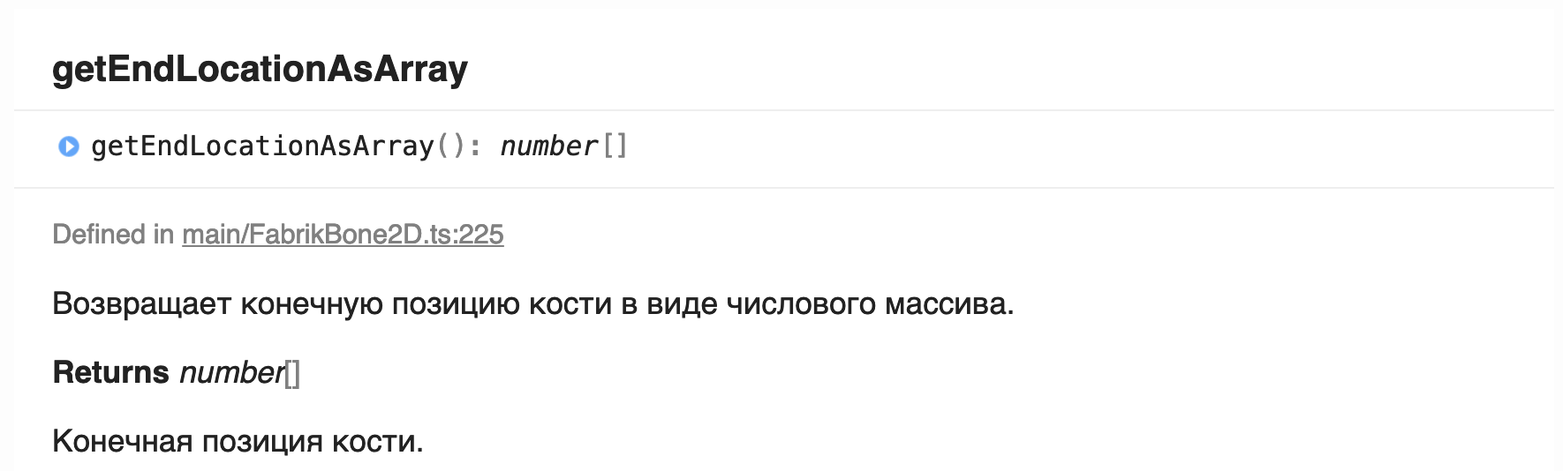

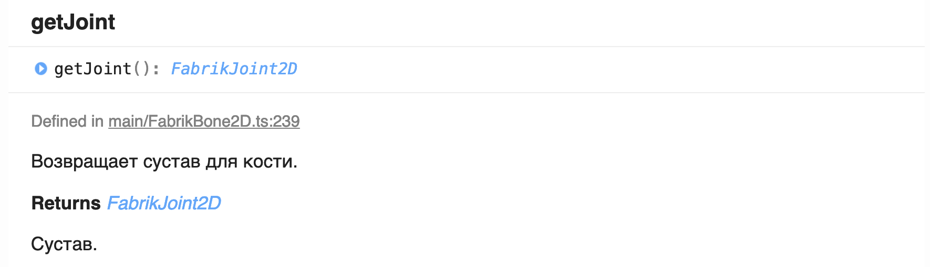

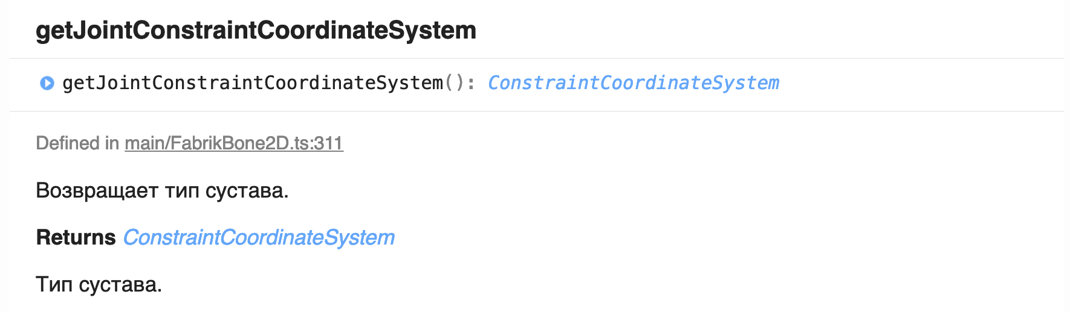

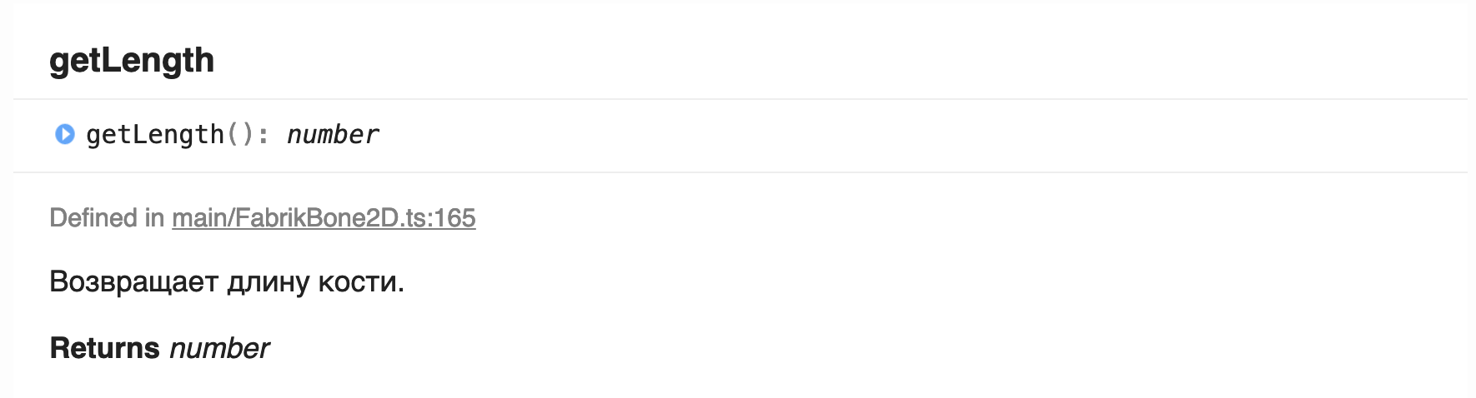

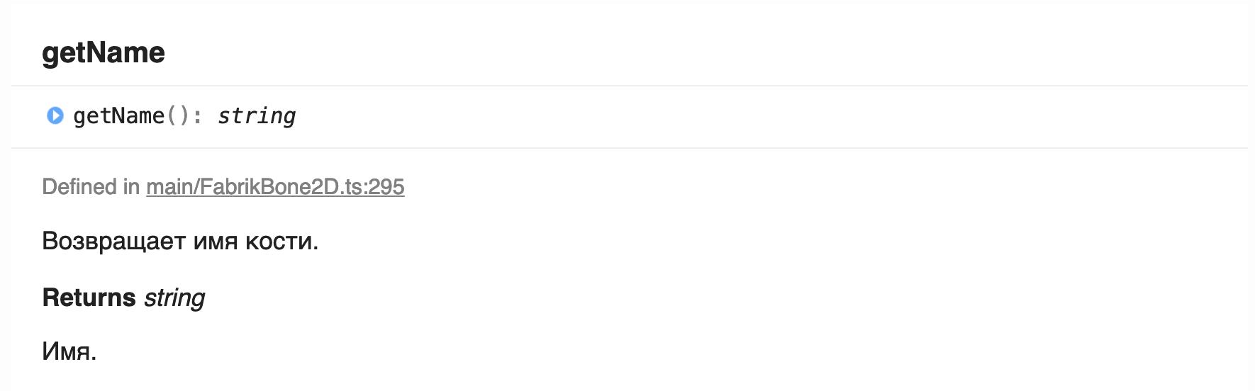

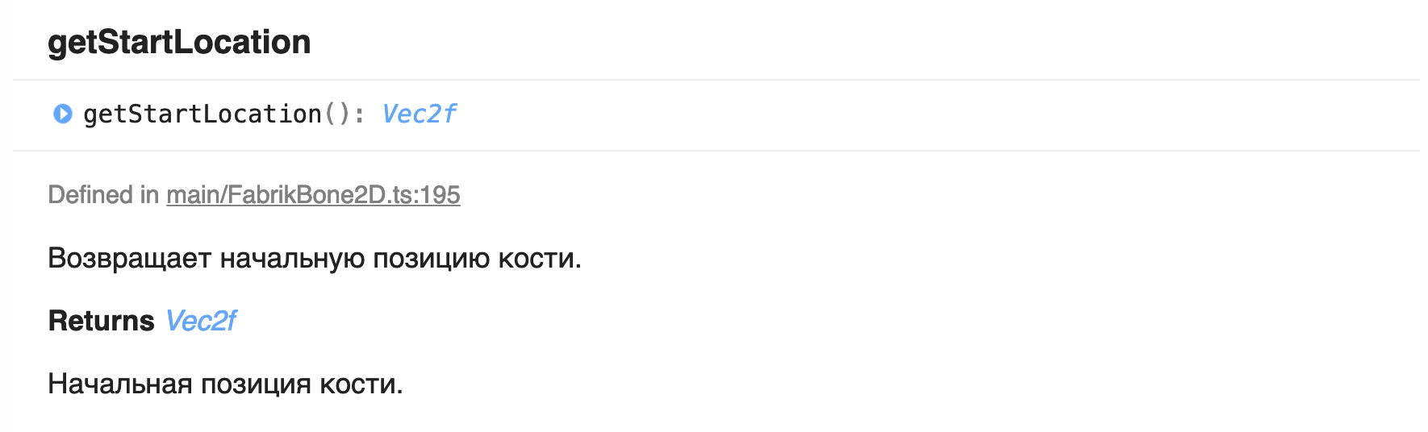

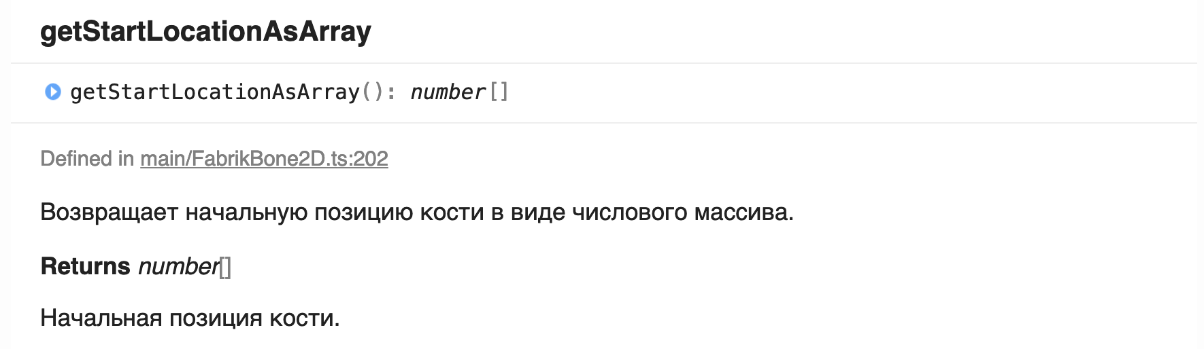

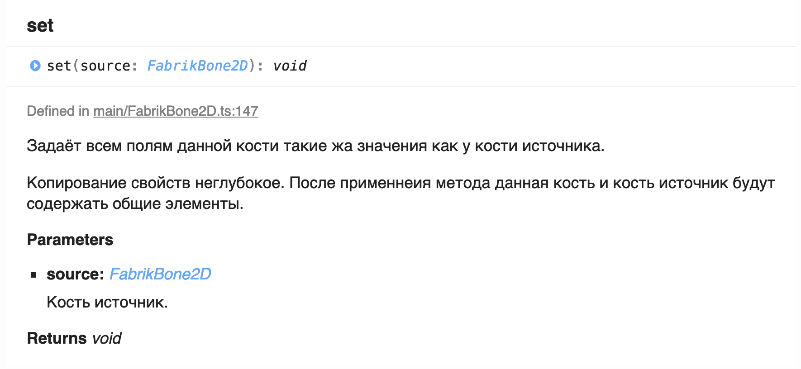

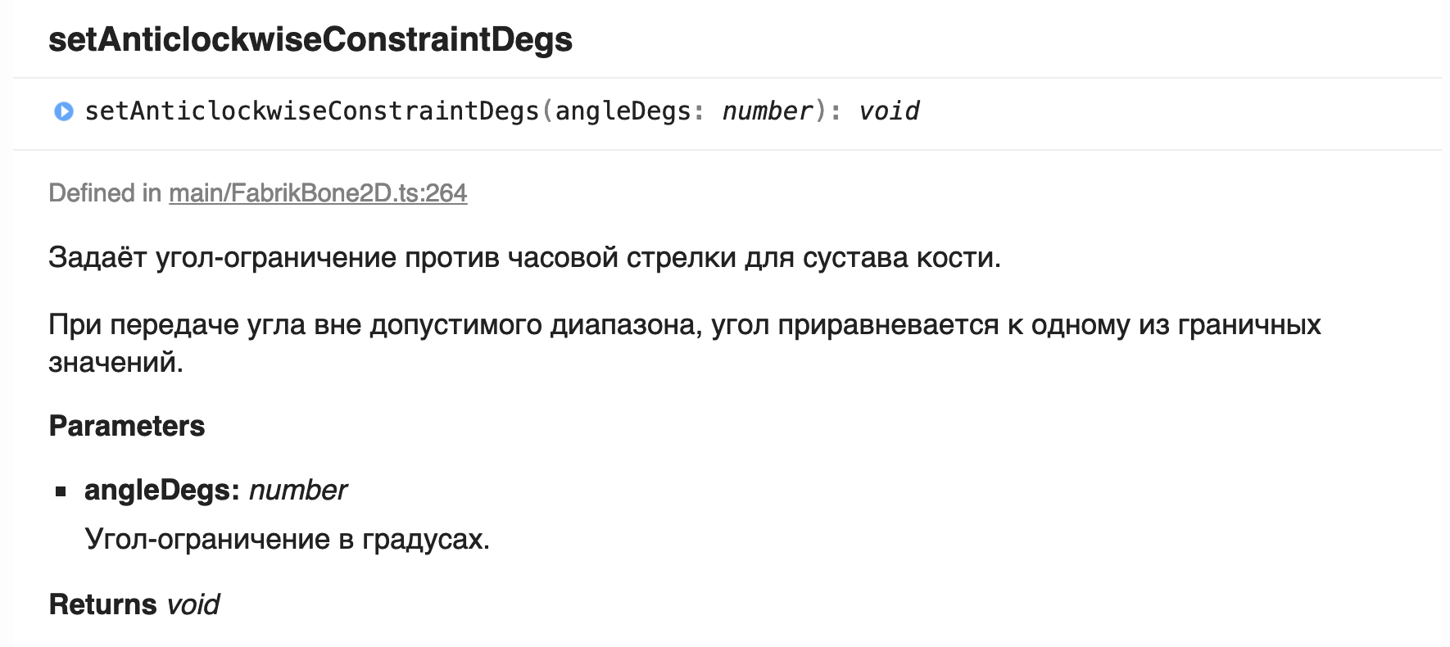

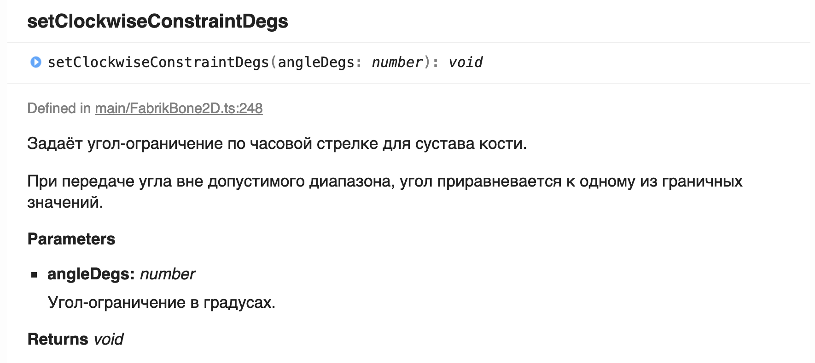

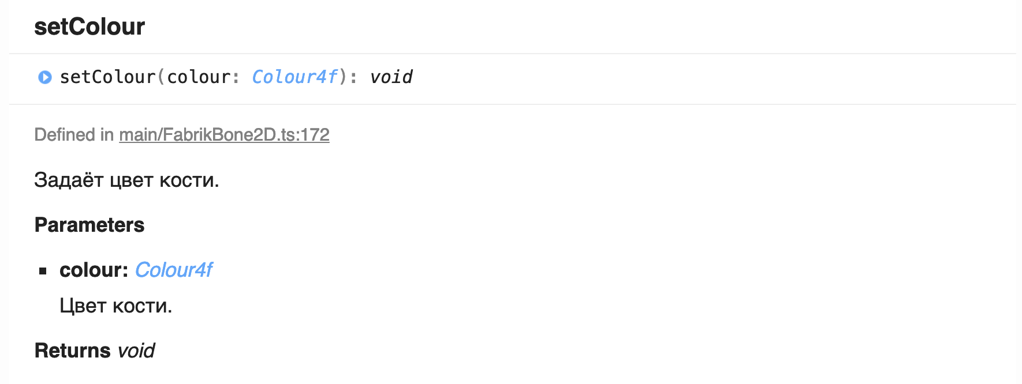

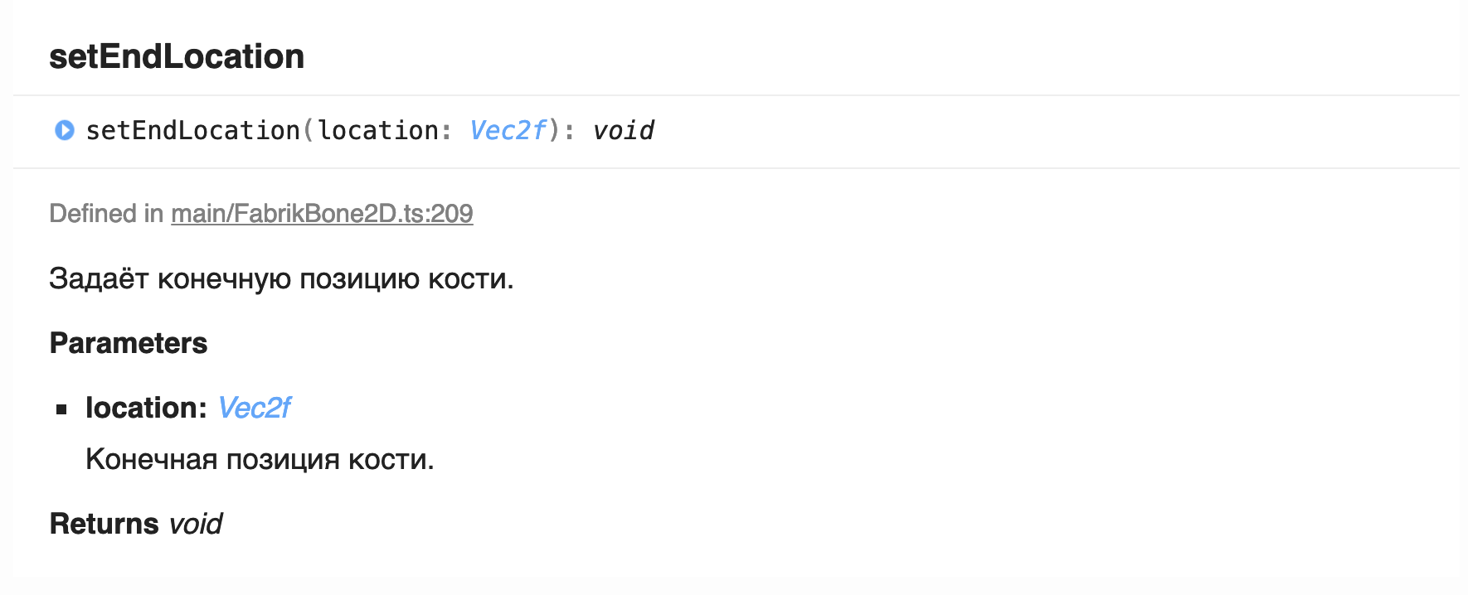

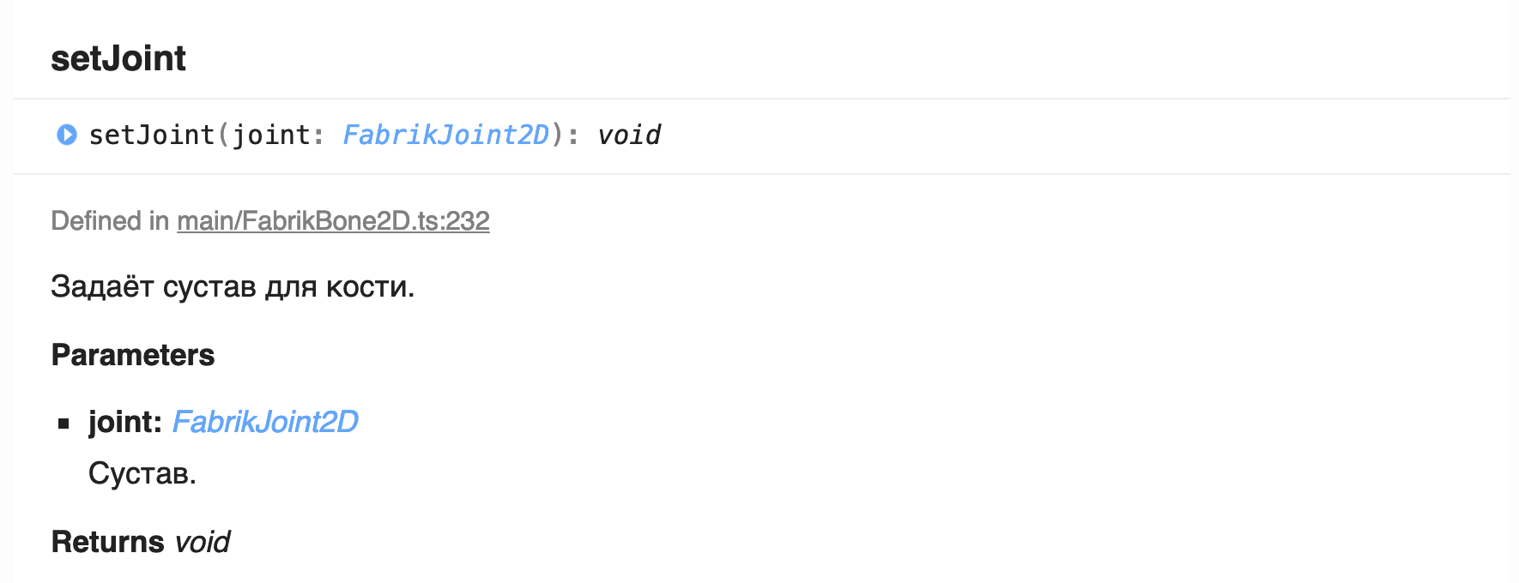

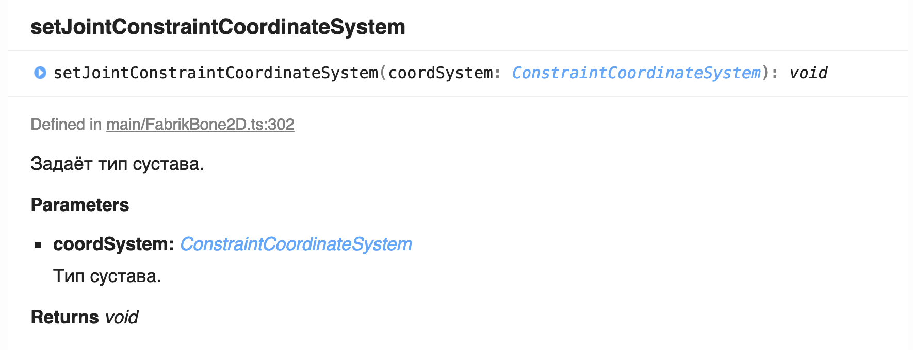

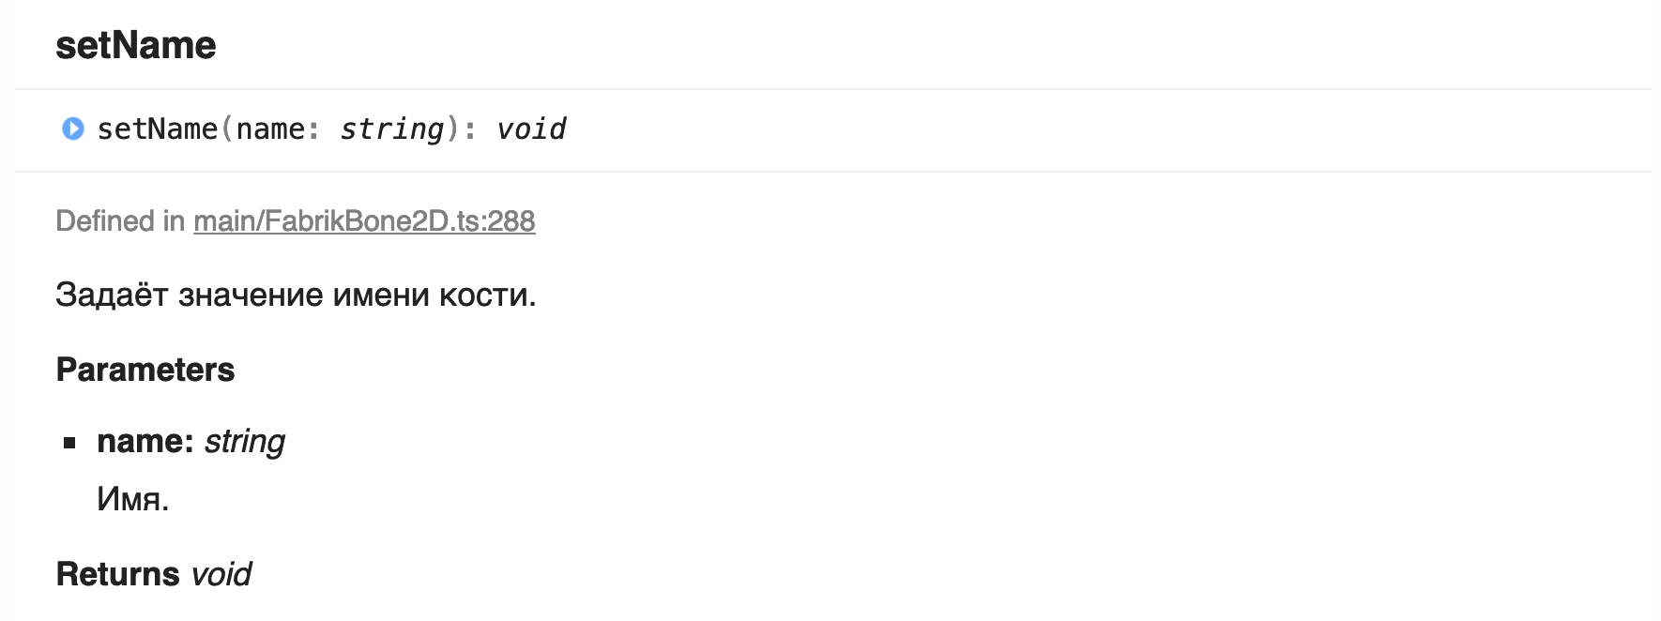

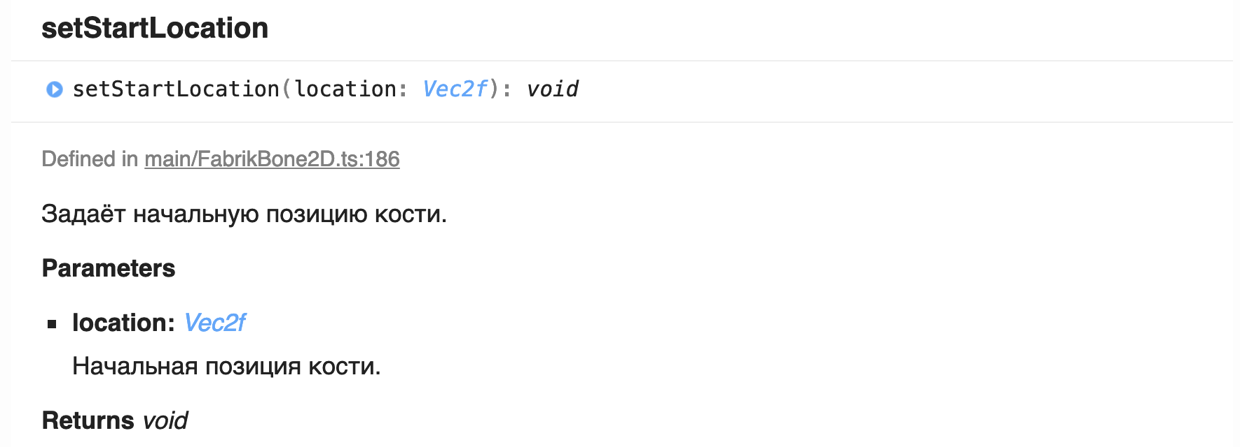

## FabrikBone3D

## 

## 

## 

## 

## 

## 

## 

## 

## 

## 

## 

## 

## 

## 

## 

## 

## 

## 

## 

## 

## 

## 

## 

## 

## 

## 

## 

## 

## 

## 

## 

## 

## 

## 

## 

## 

## FabrikChain2D

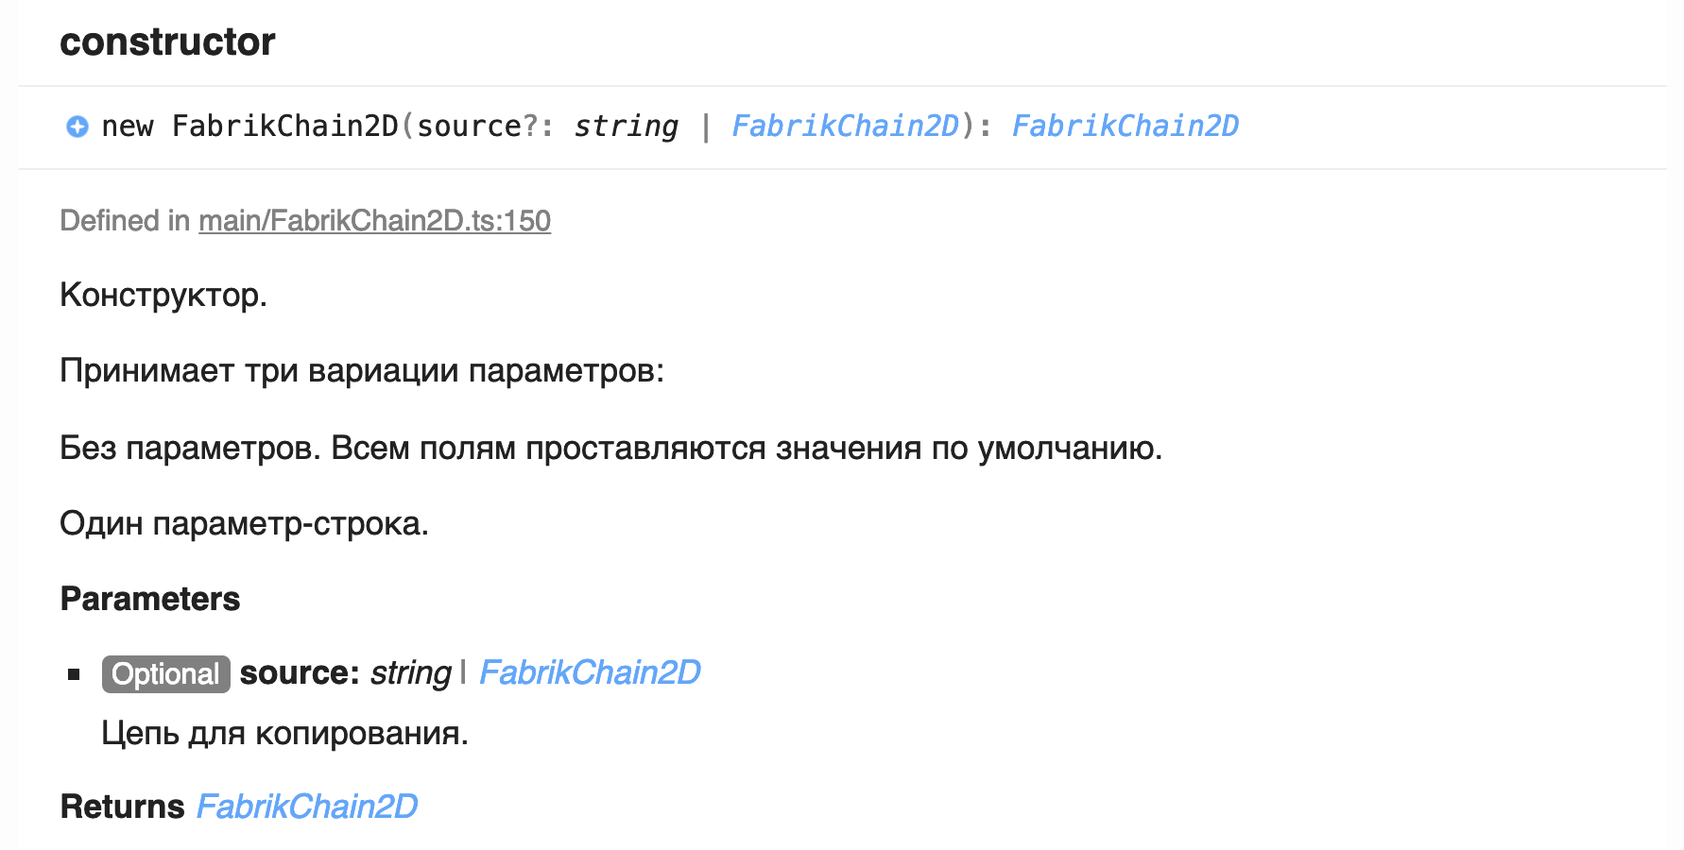

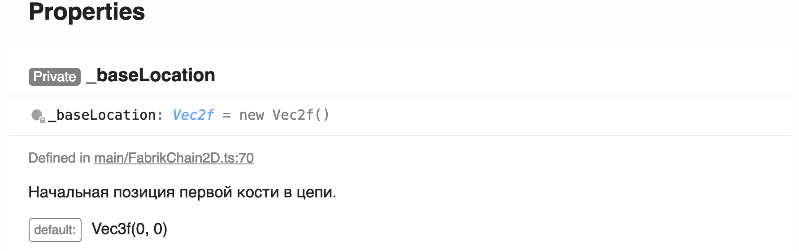

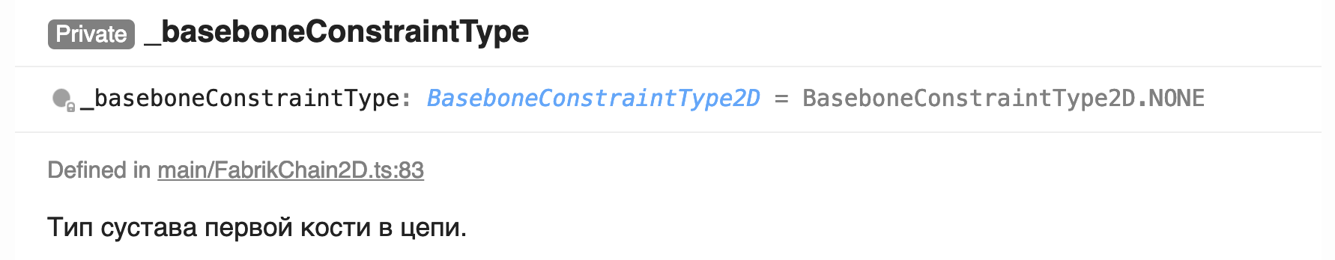

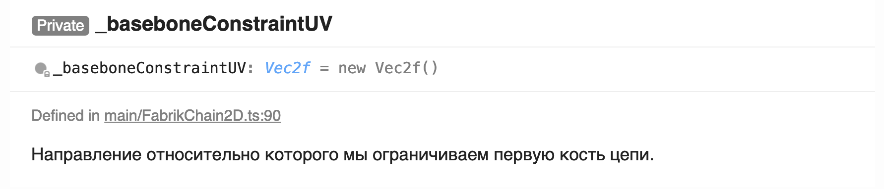

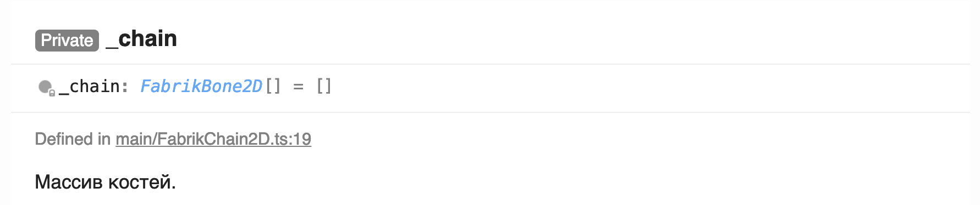

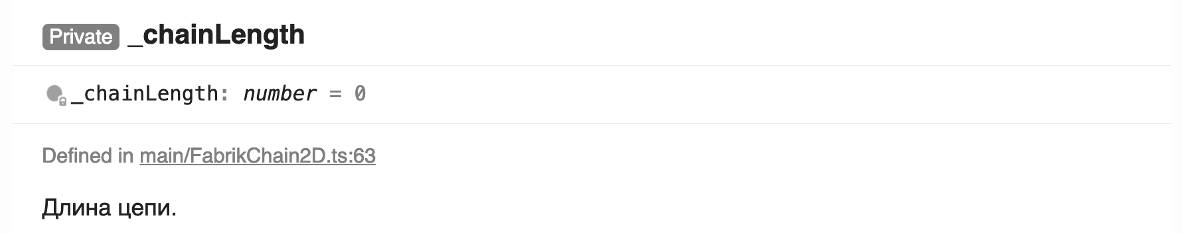

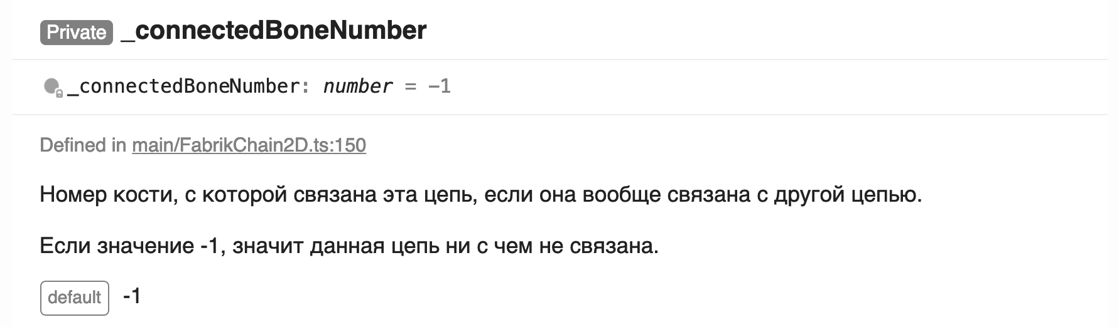

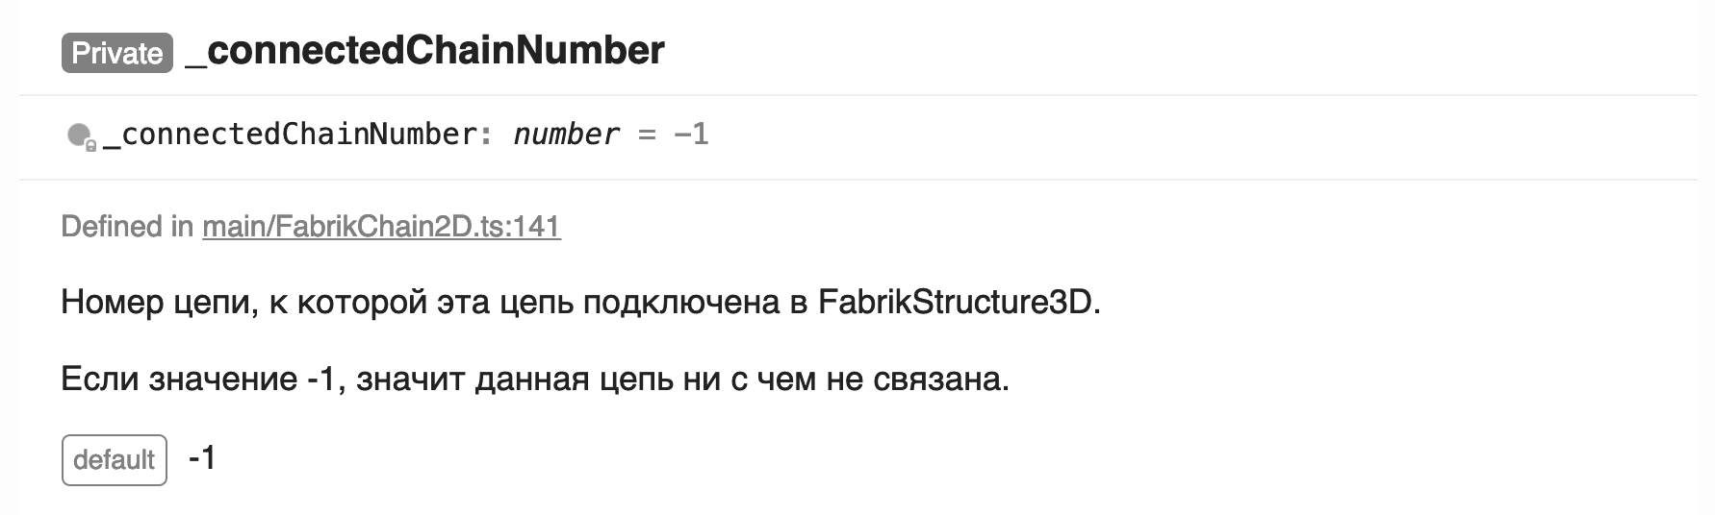

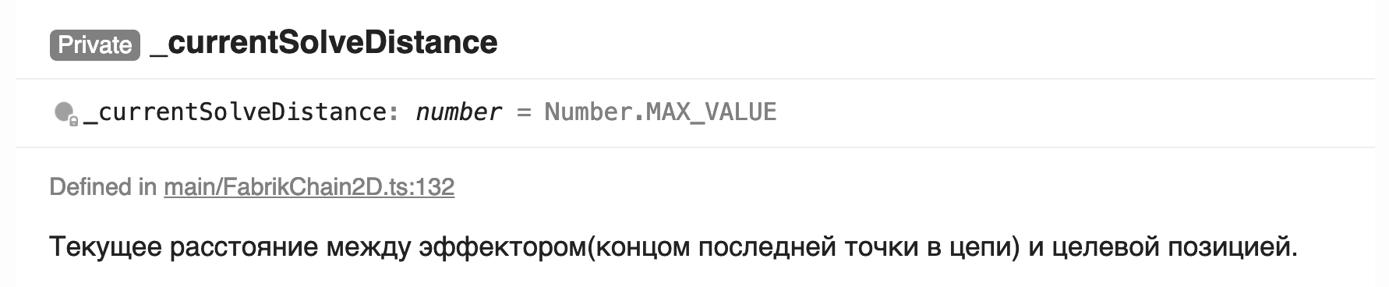

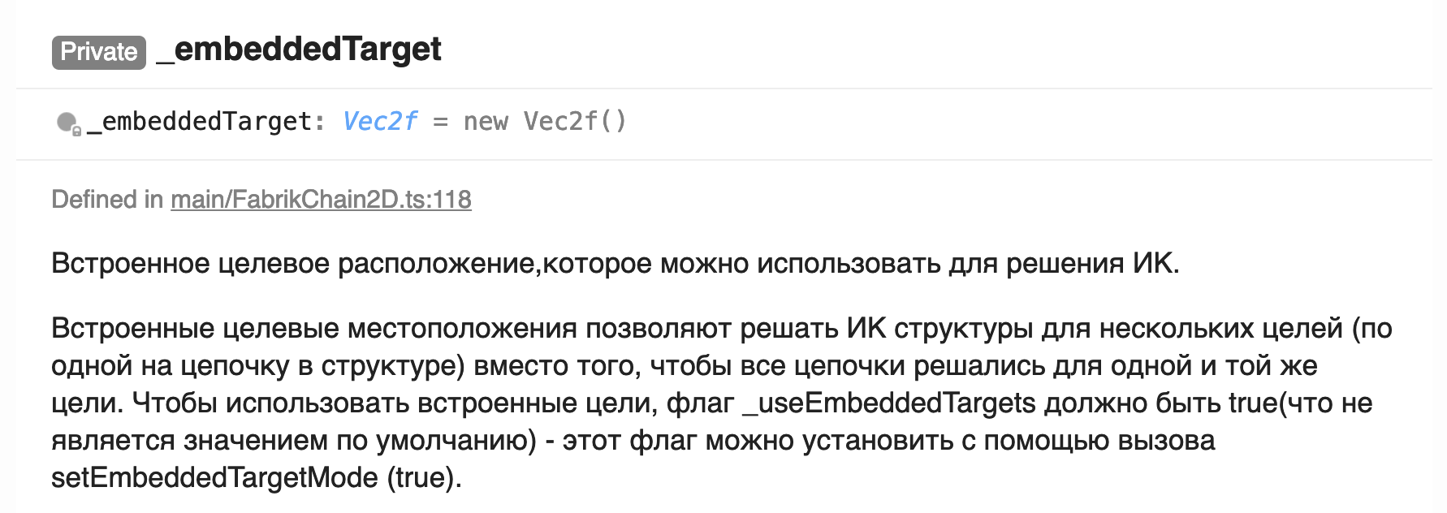

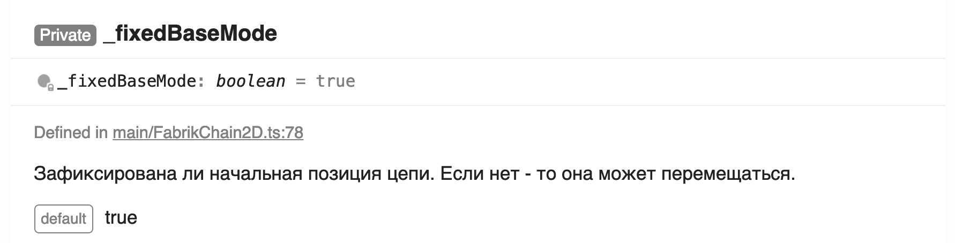

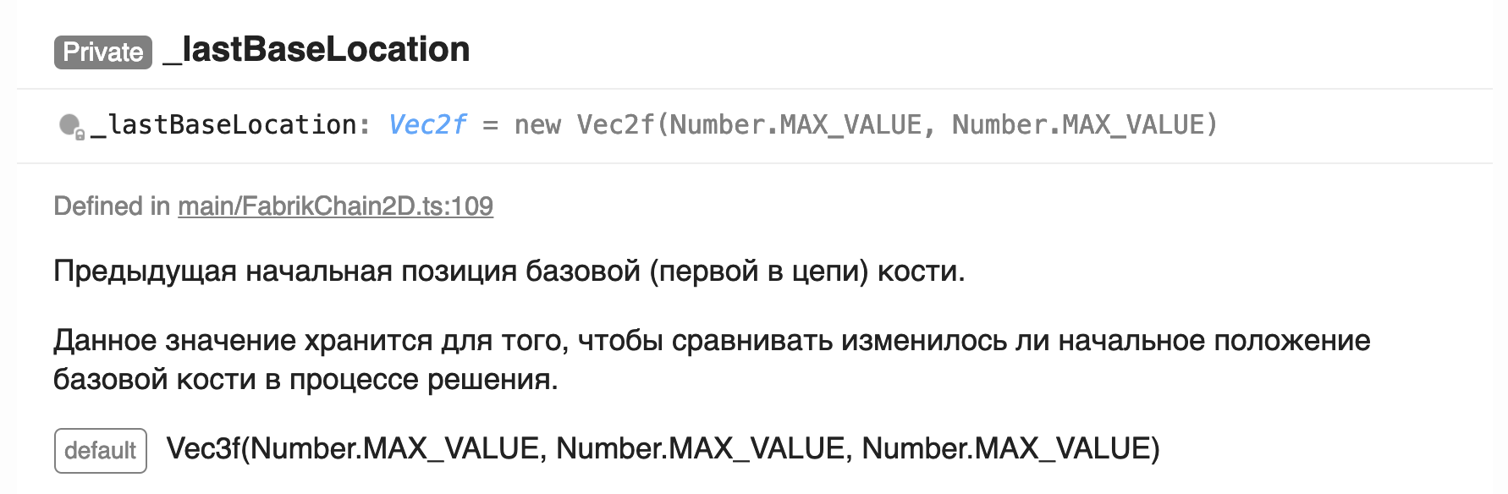

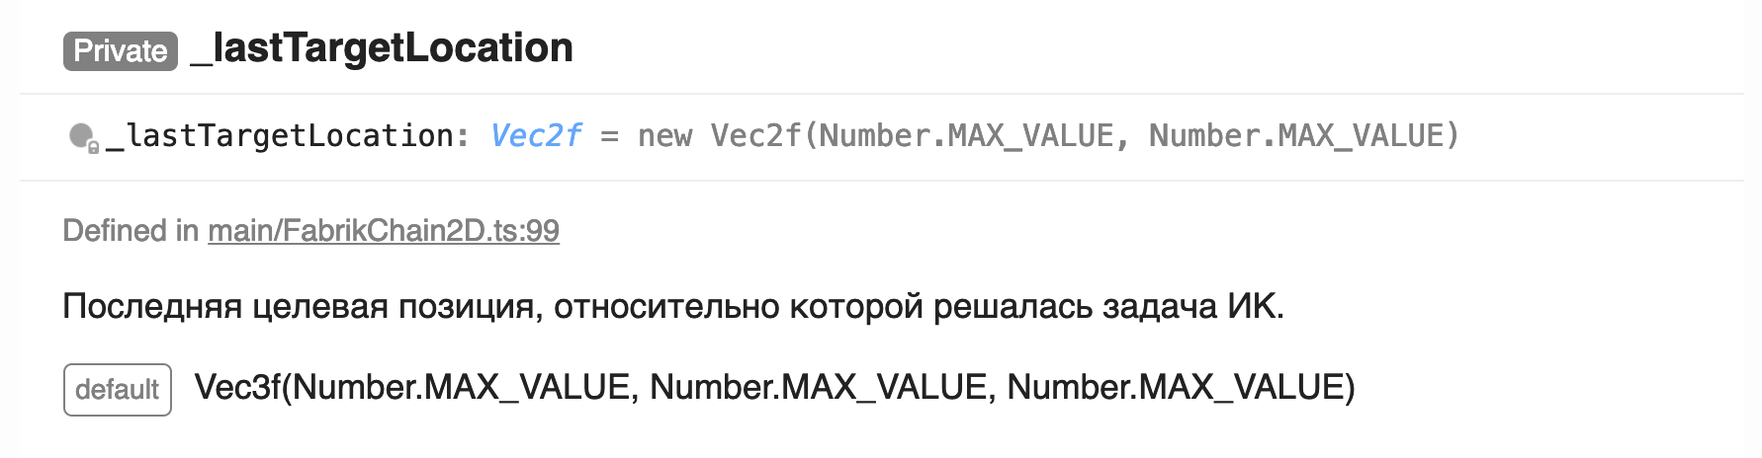

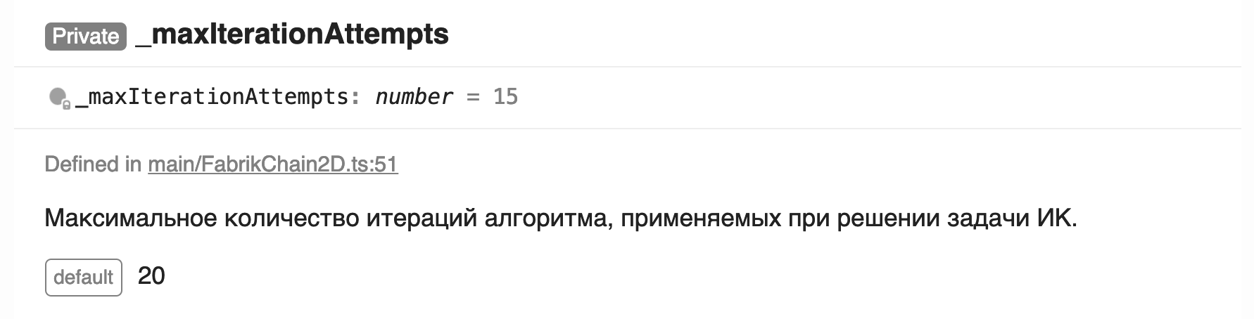

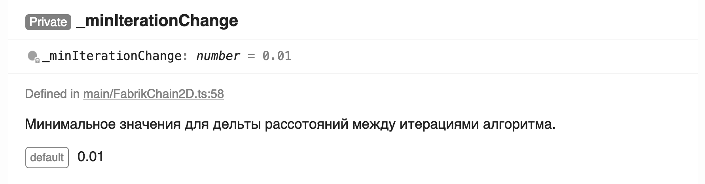

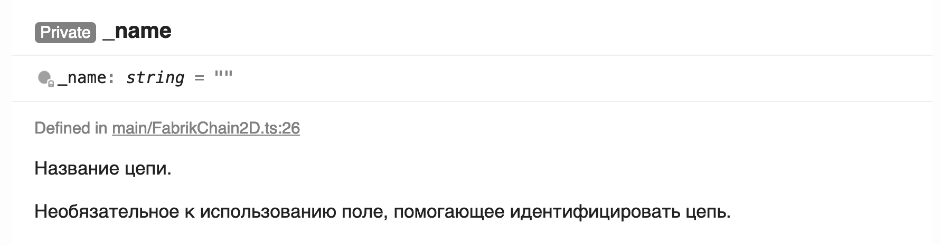

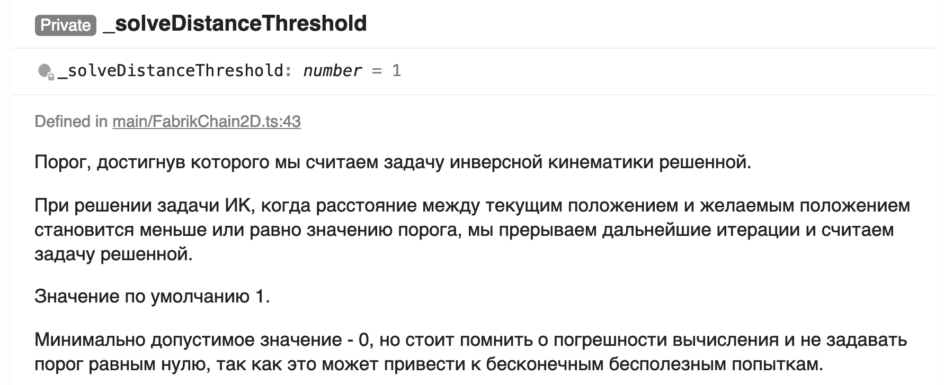

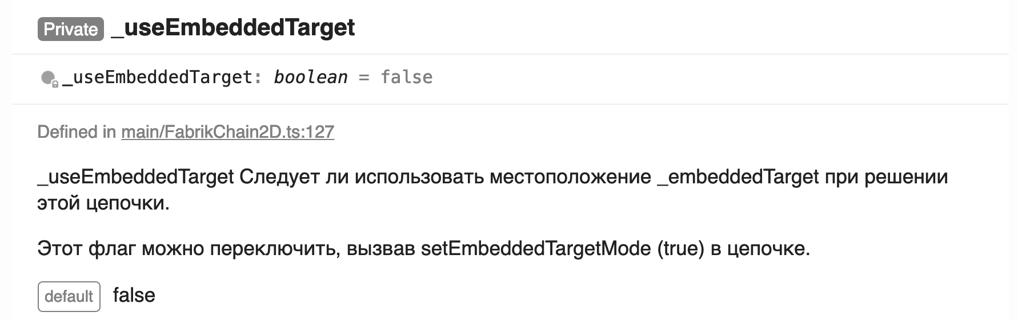

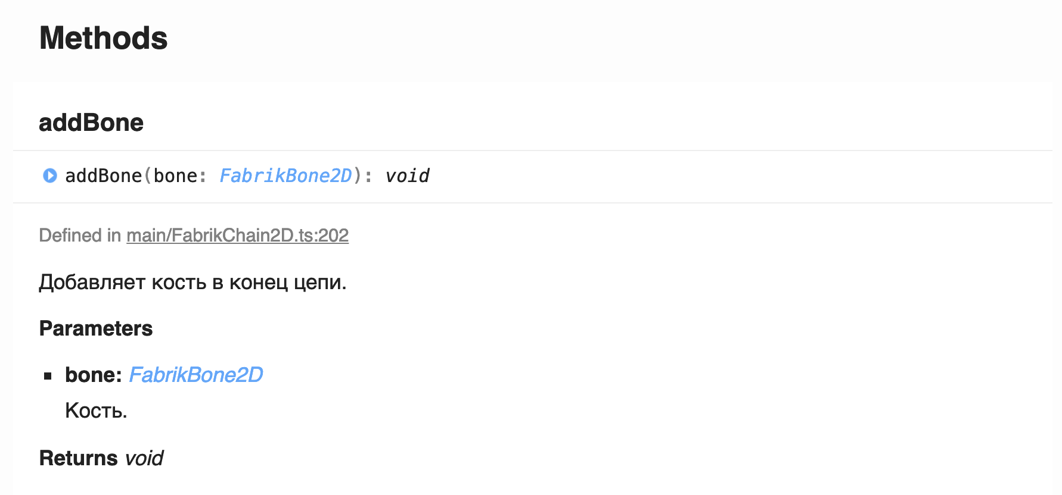

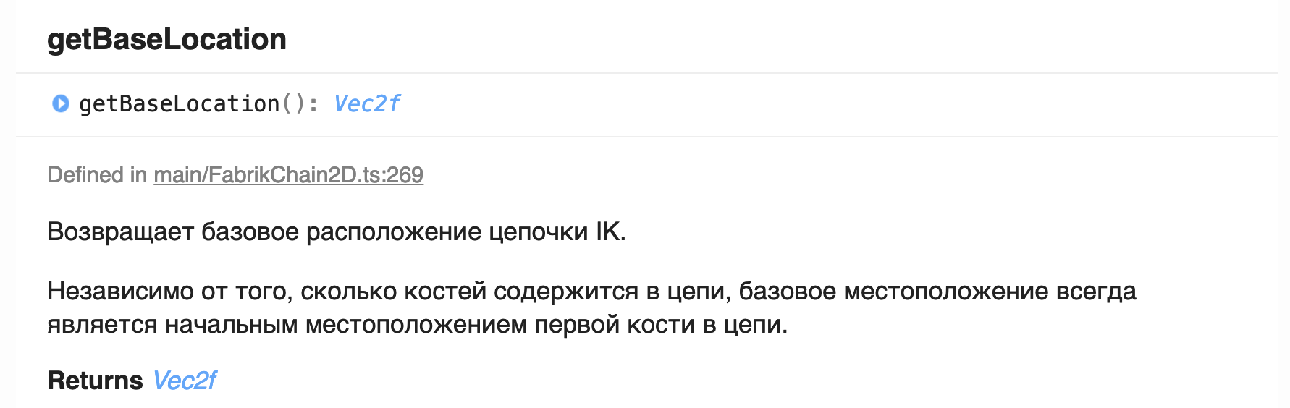

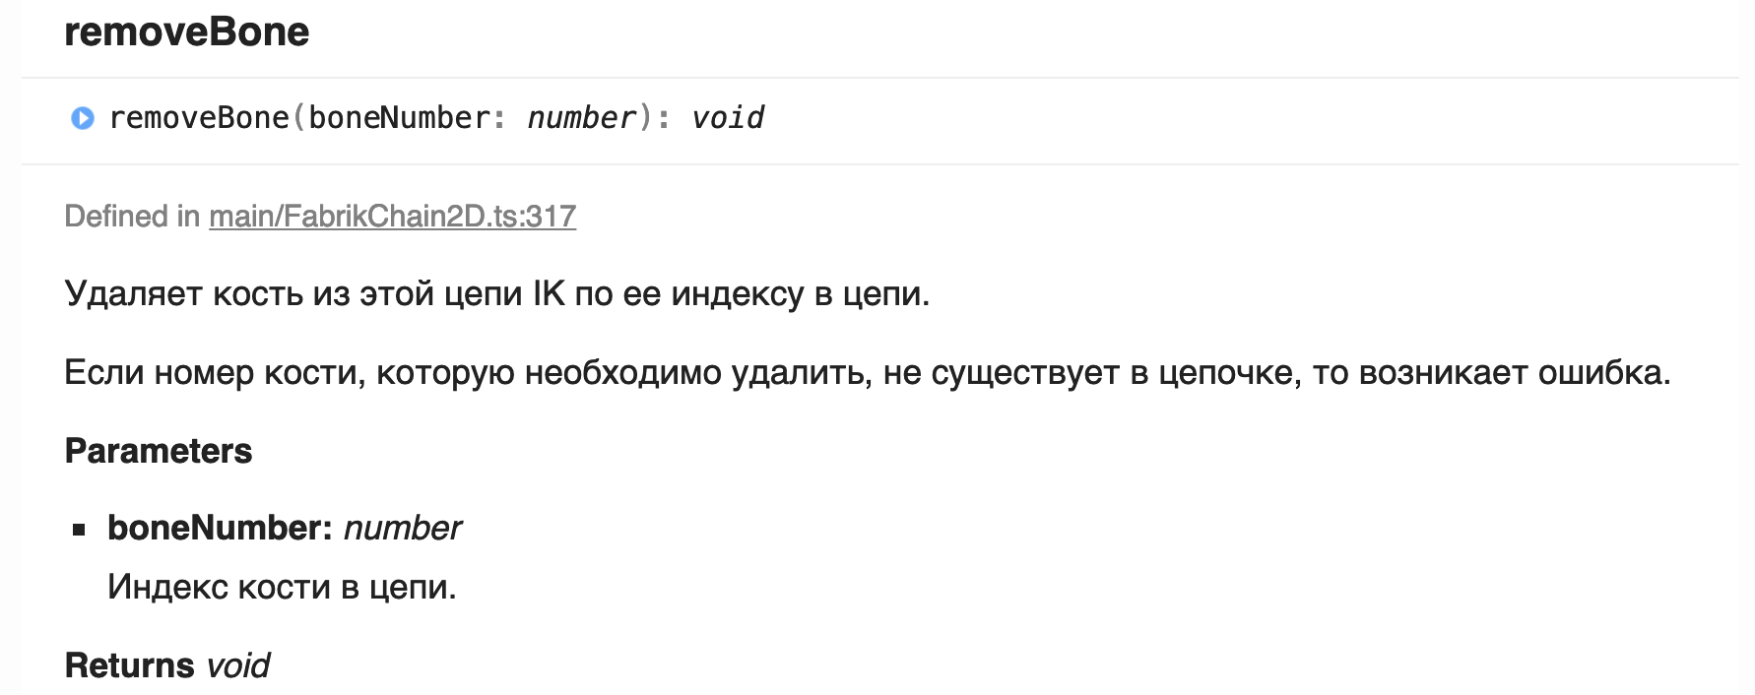

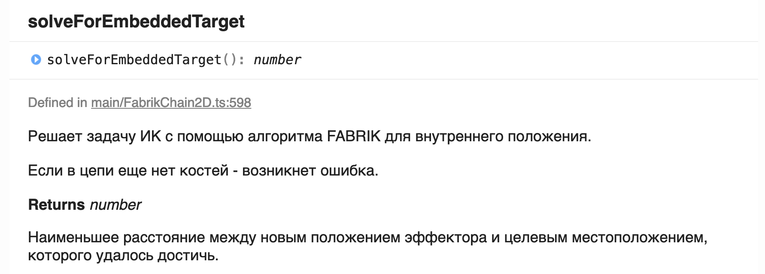

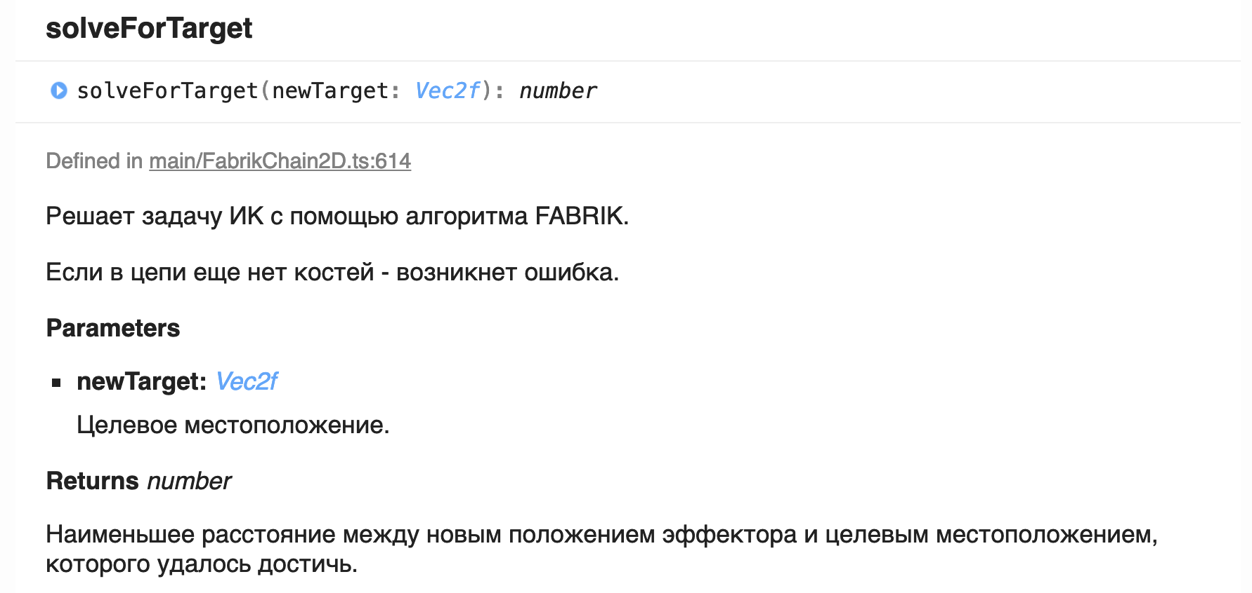

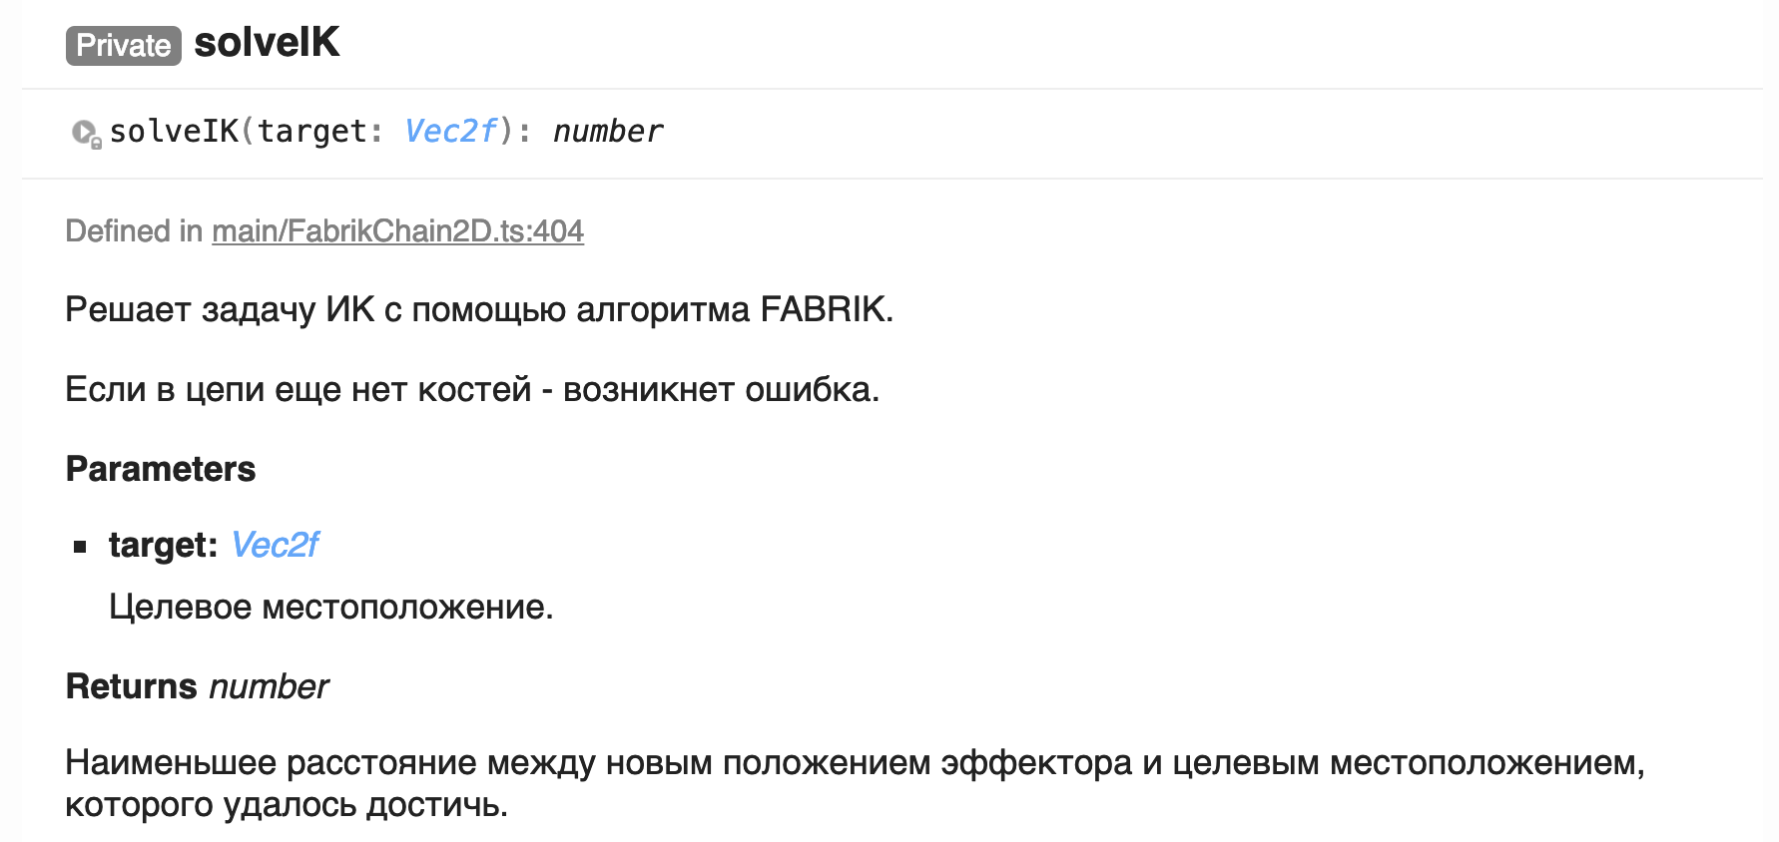

## FabrikChain3D

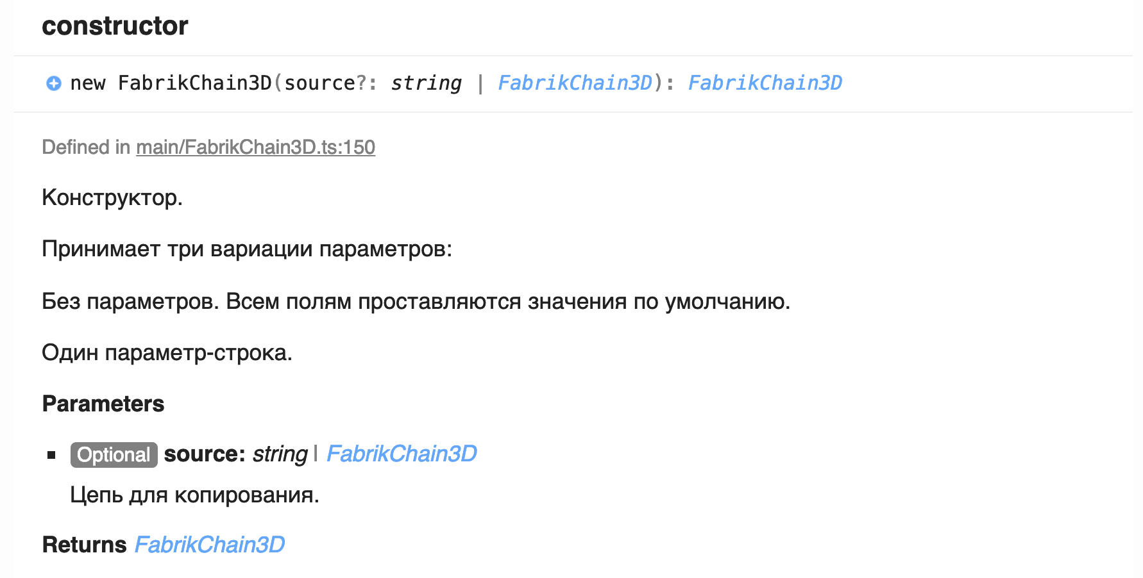

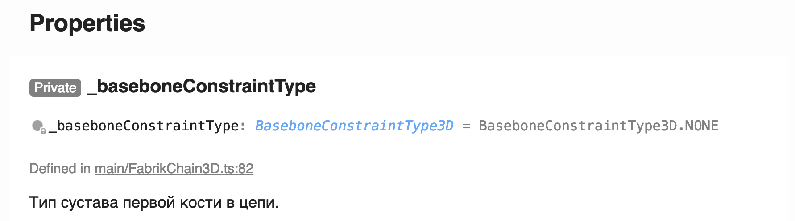

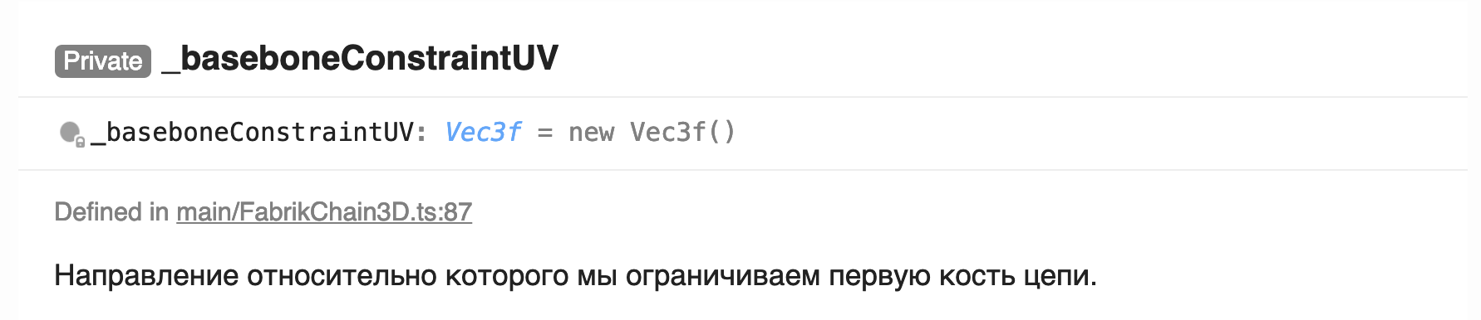

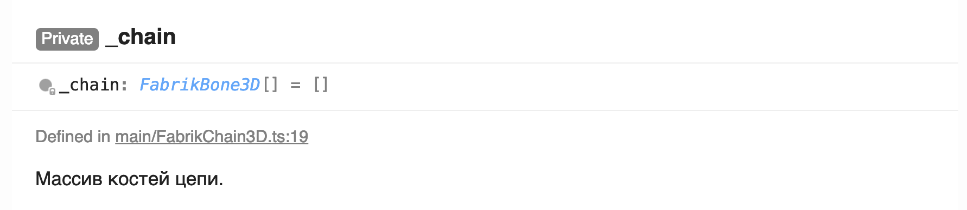

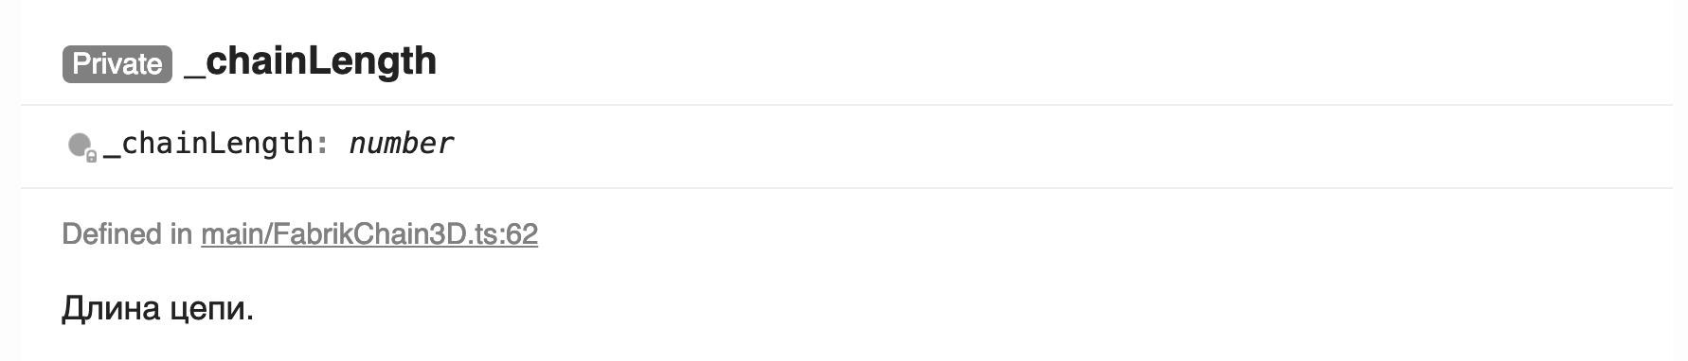

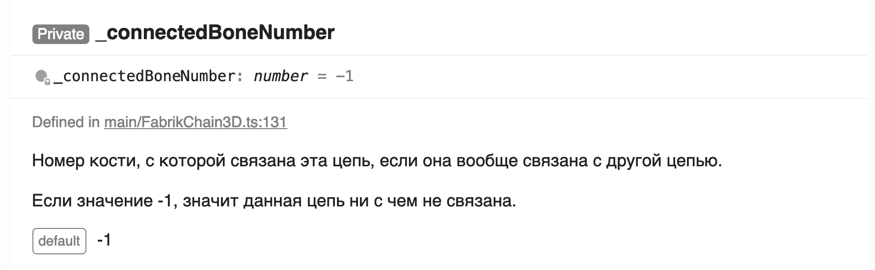

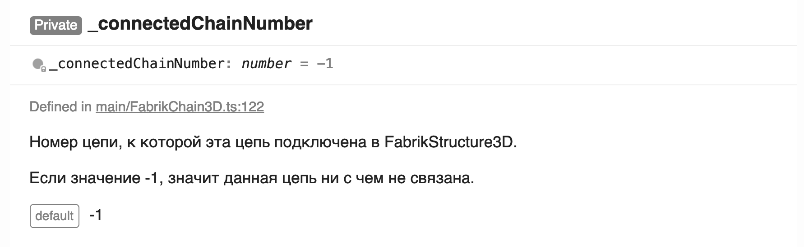

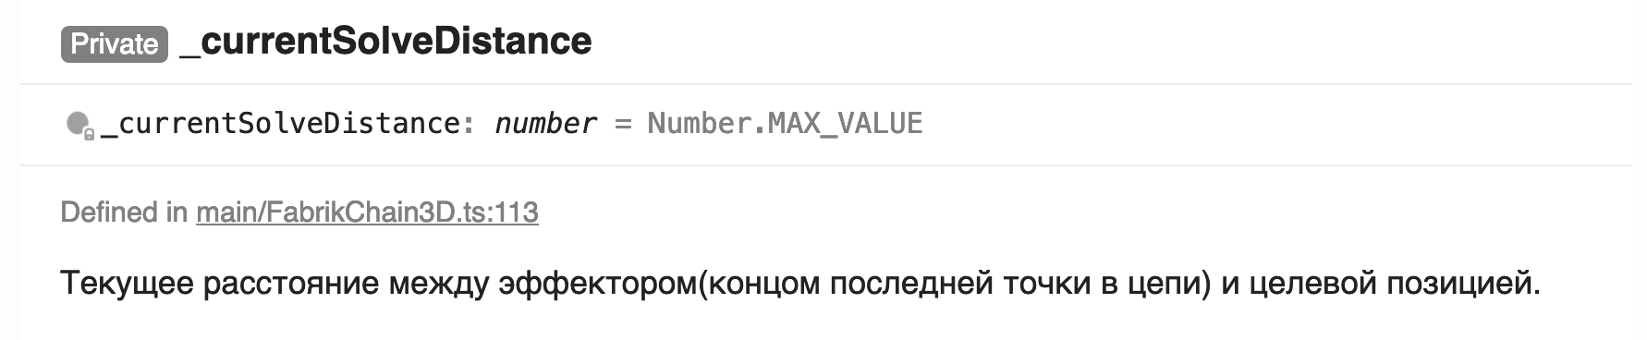

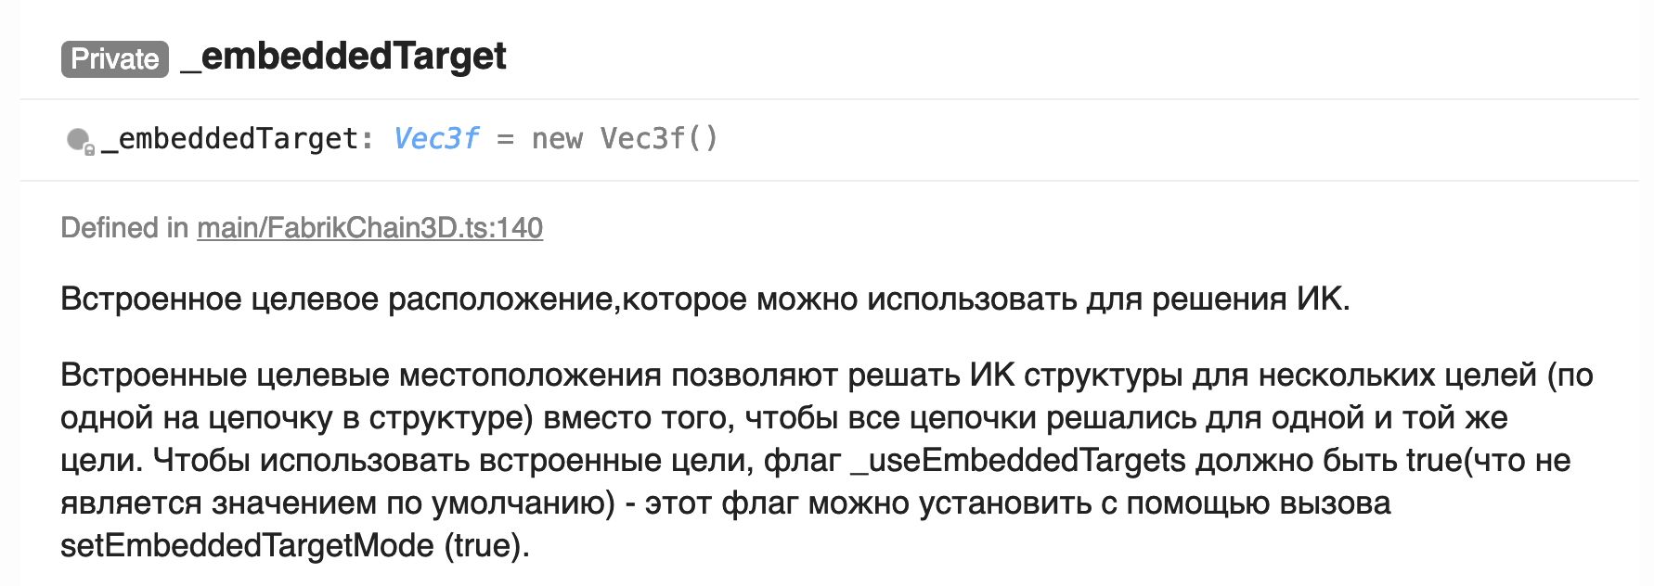

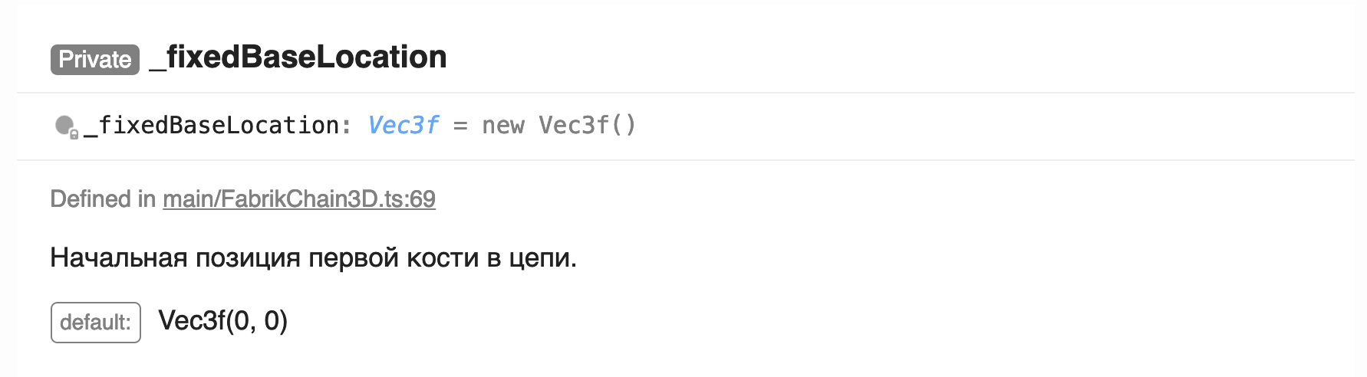

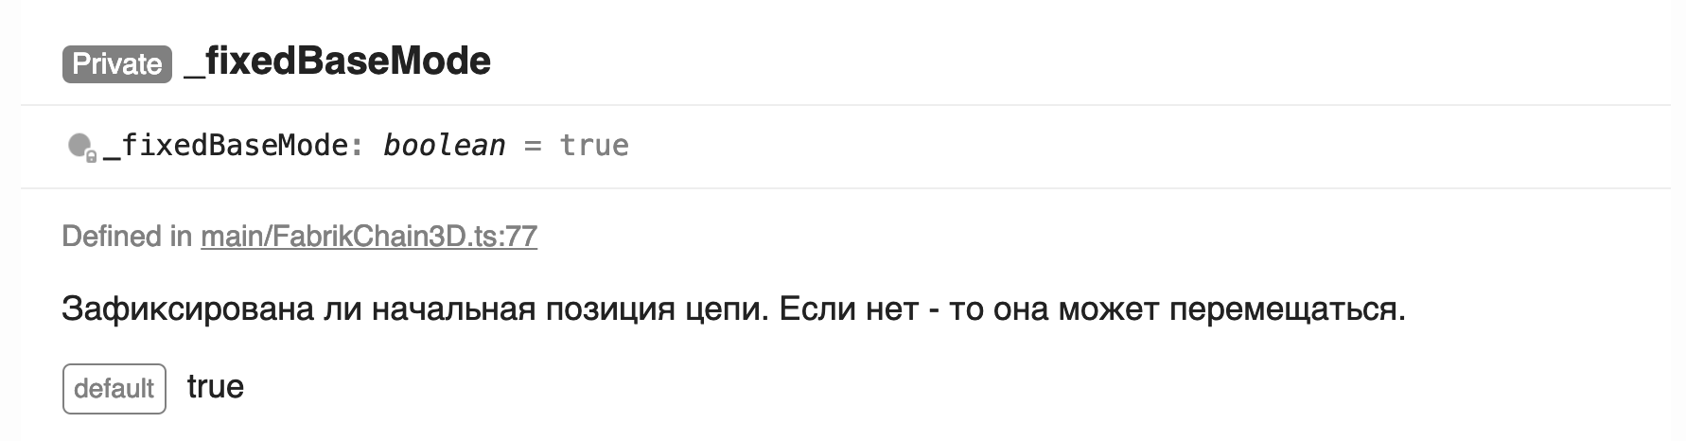

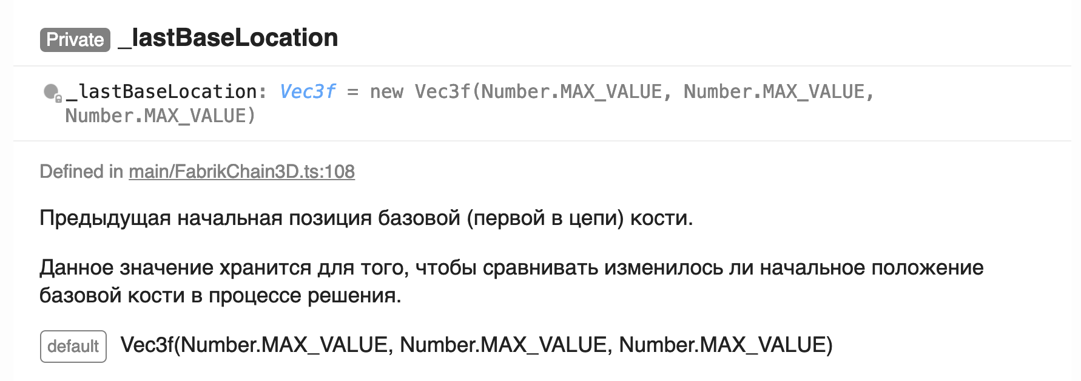

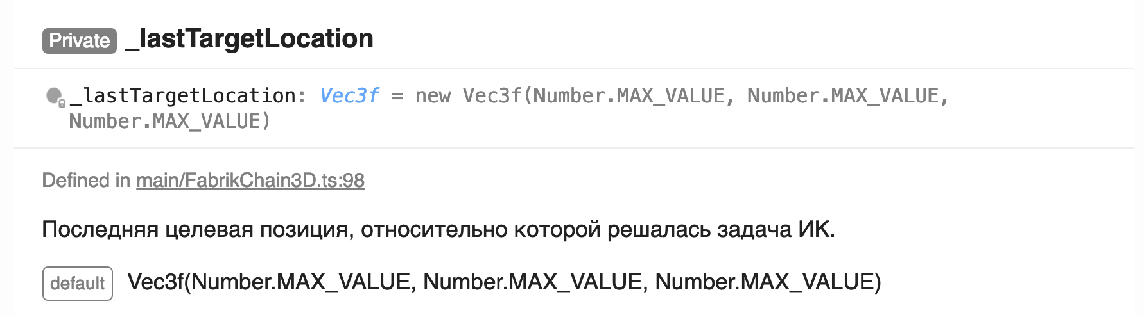

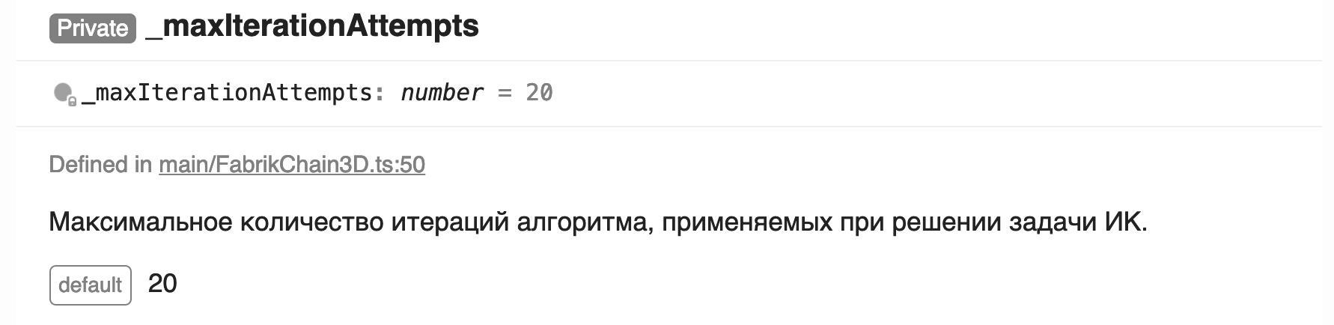

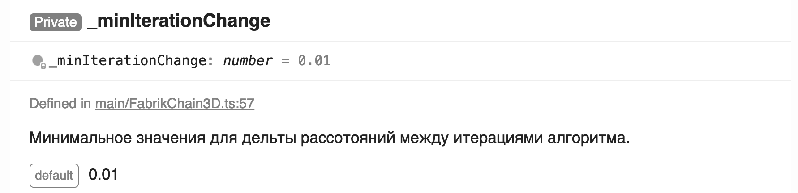

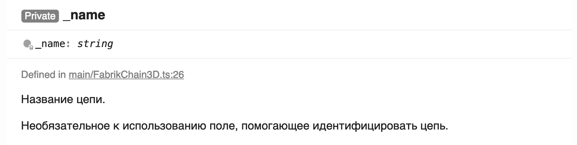

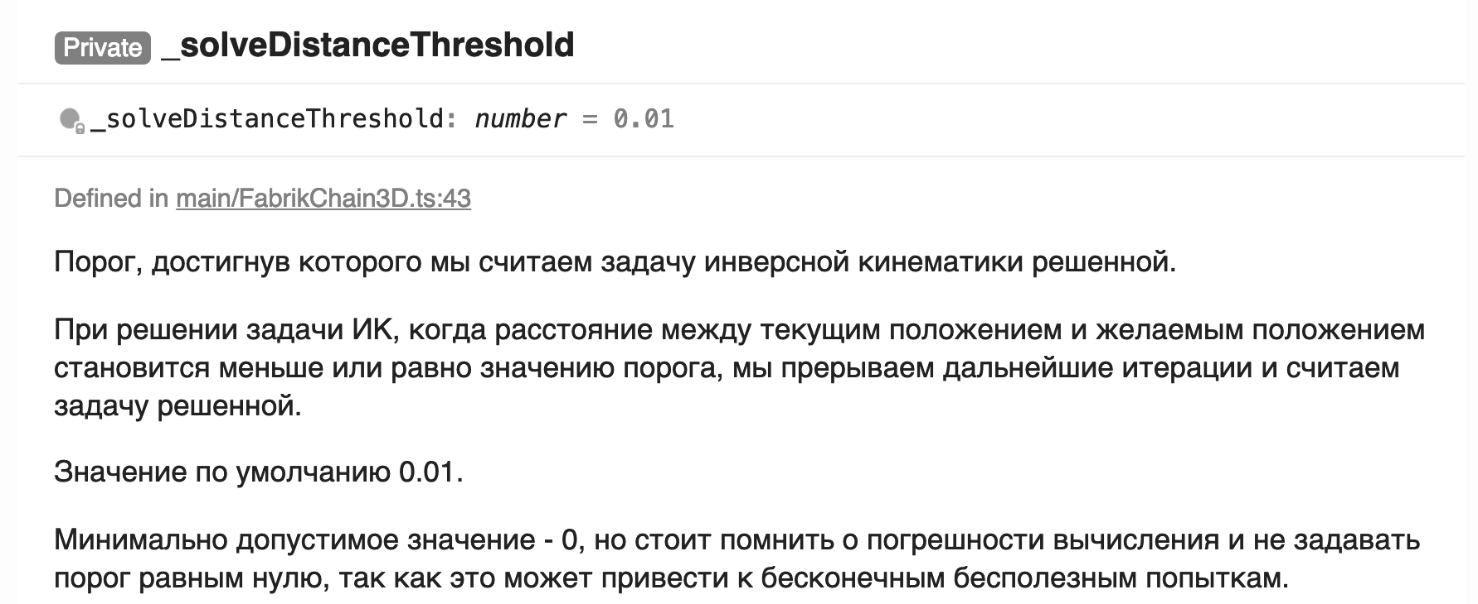

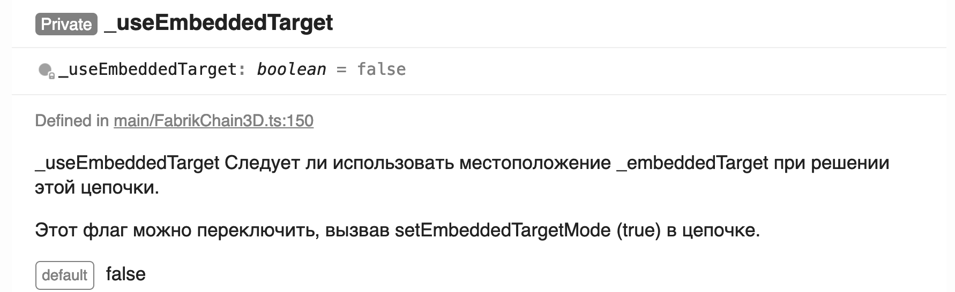



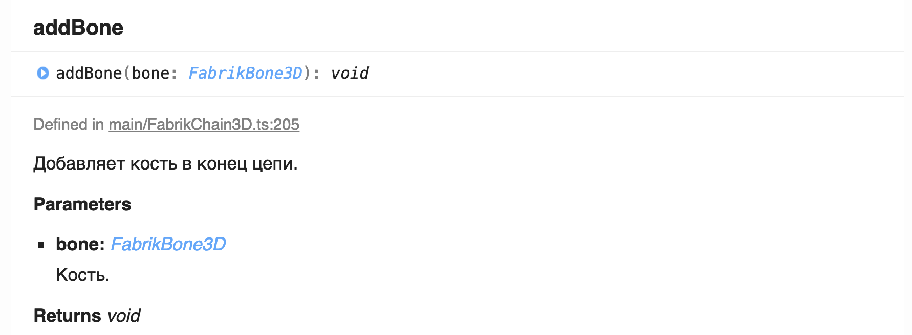

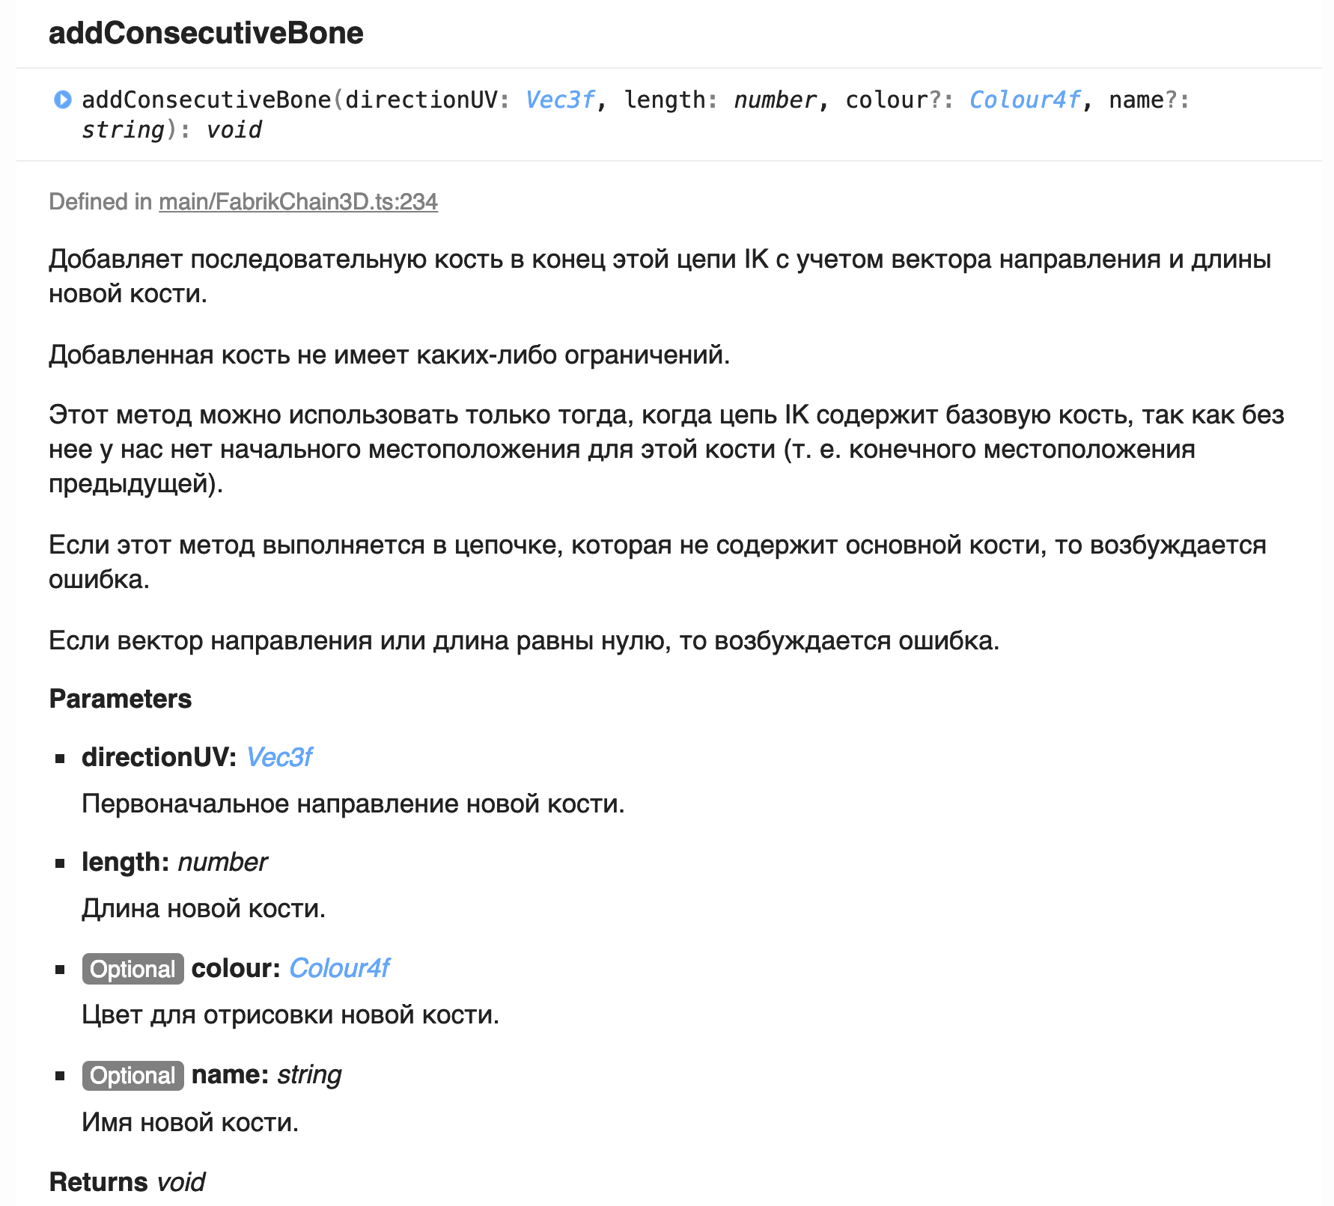

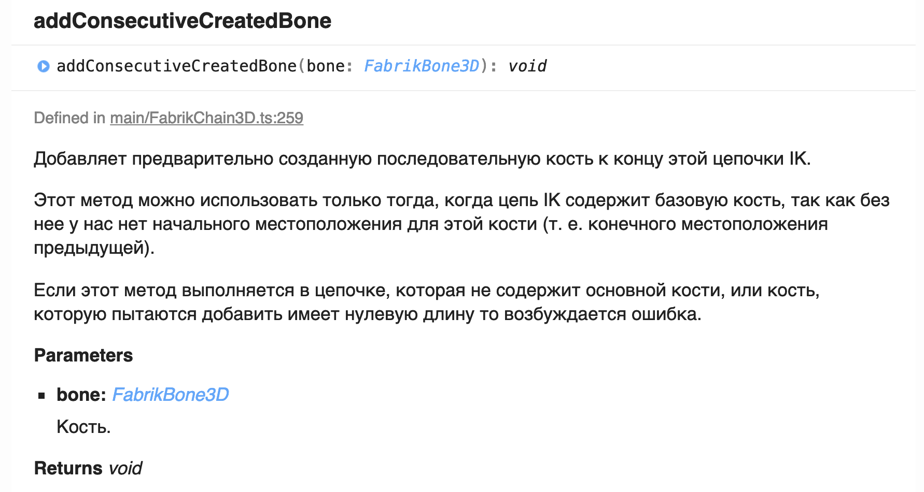

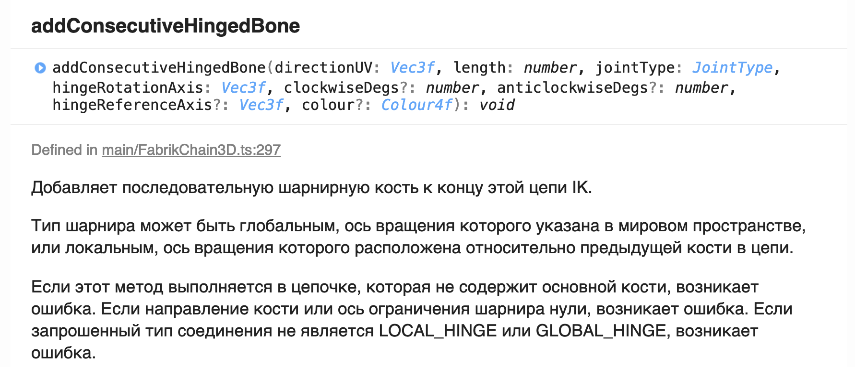

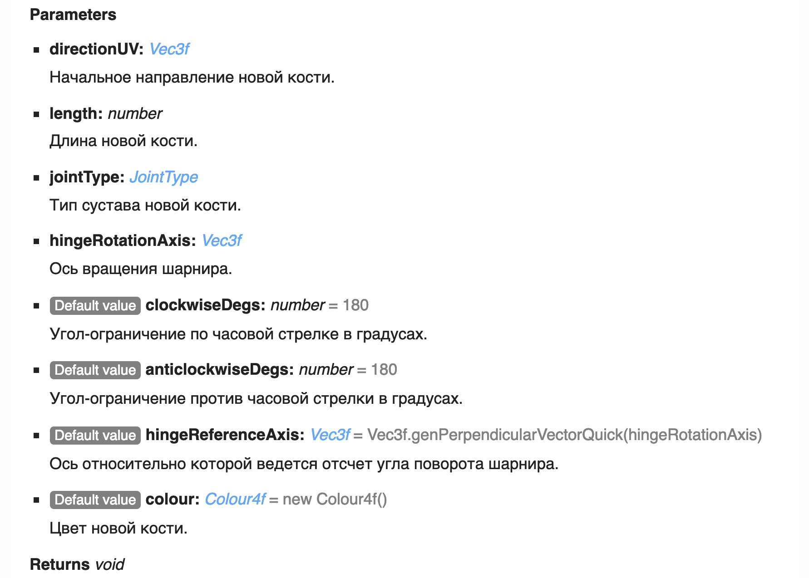

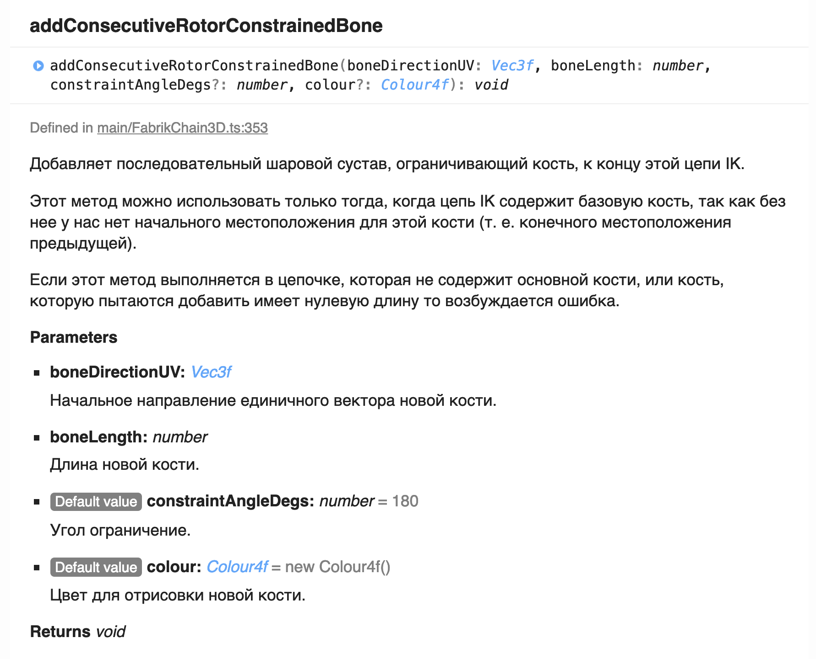

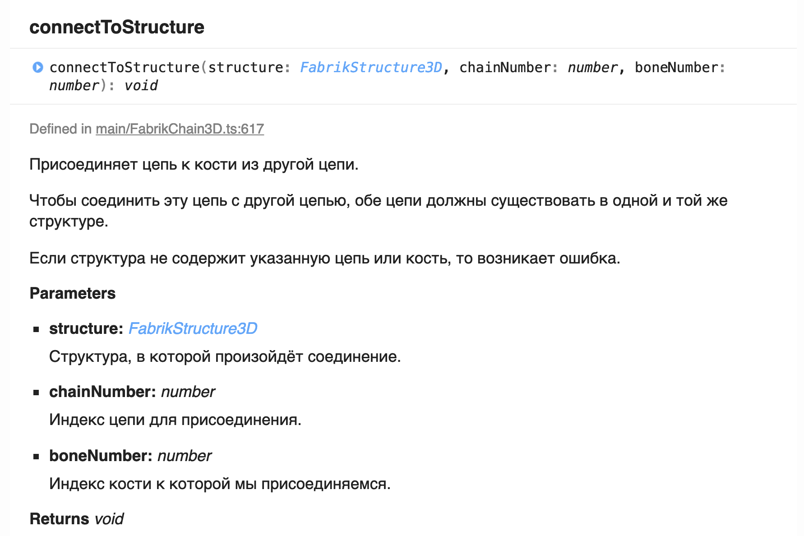

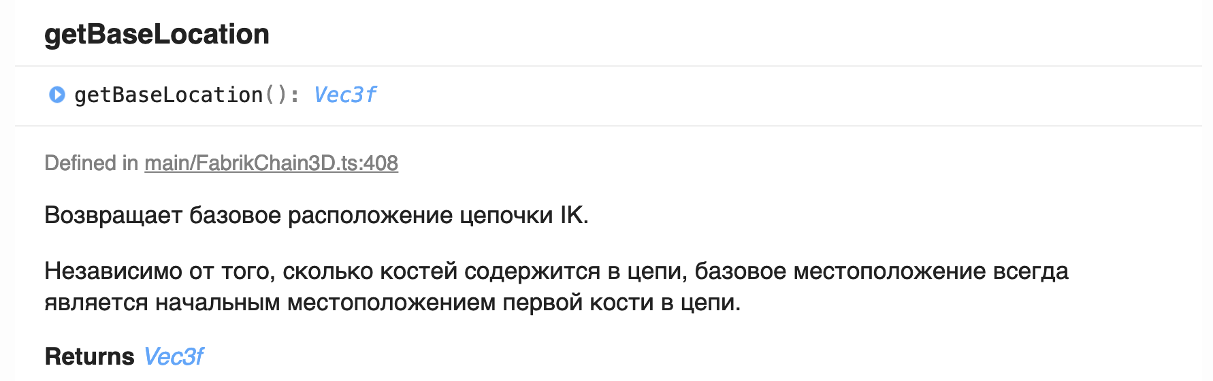

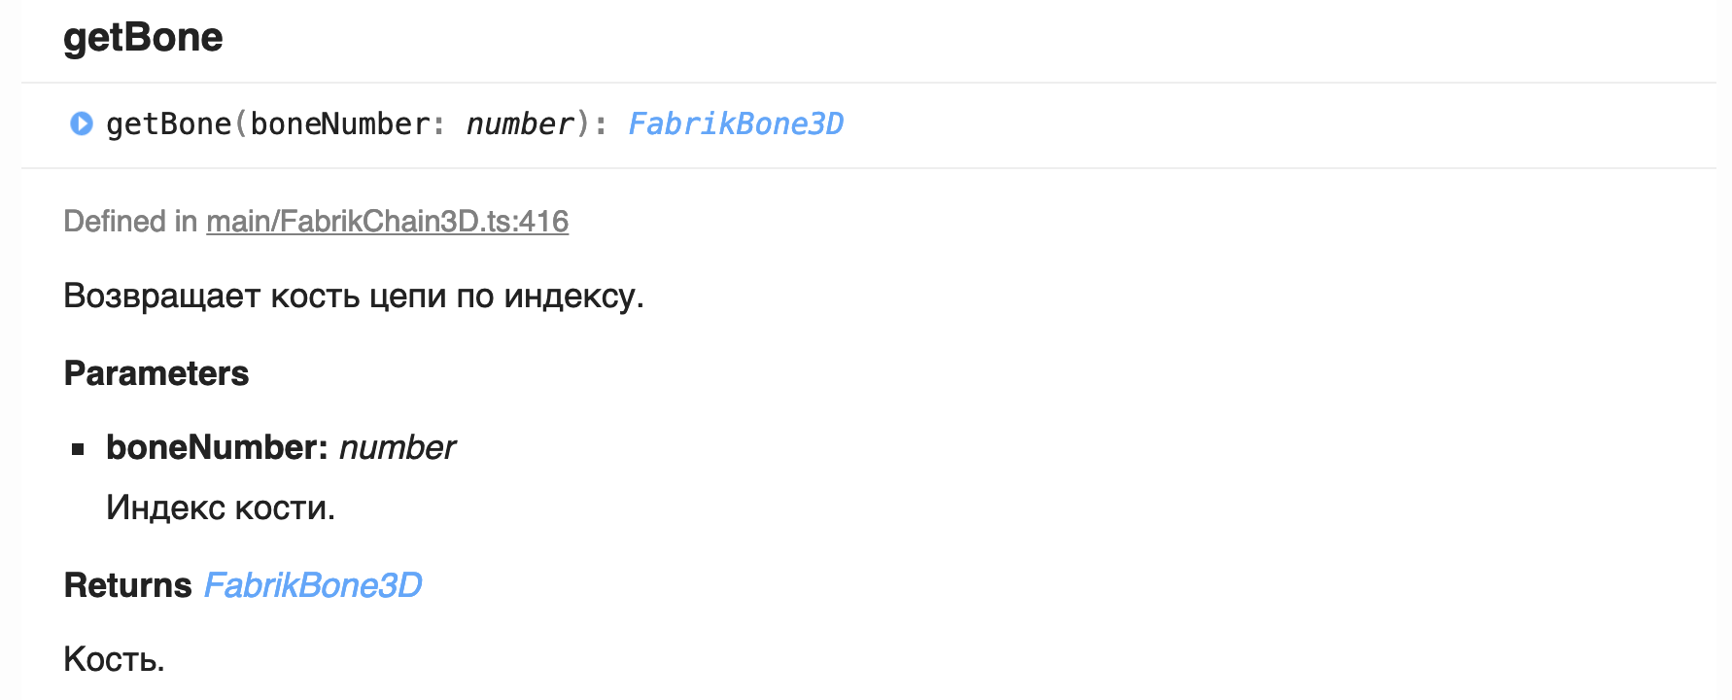

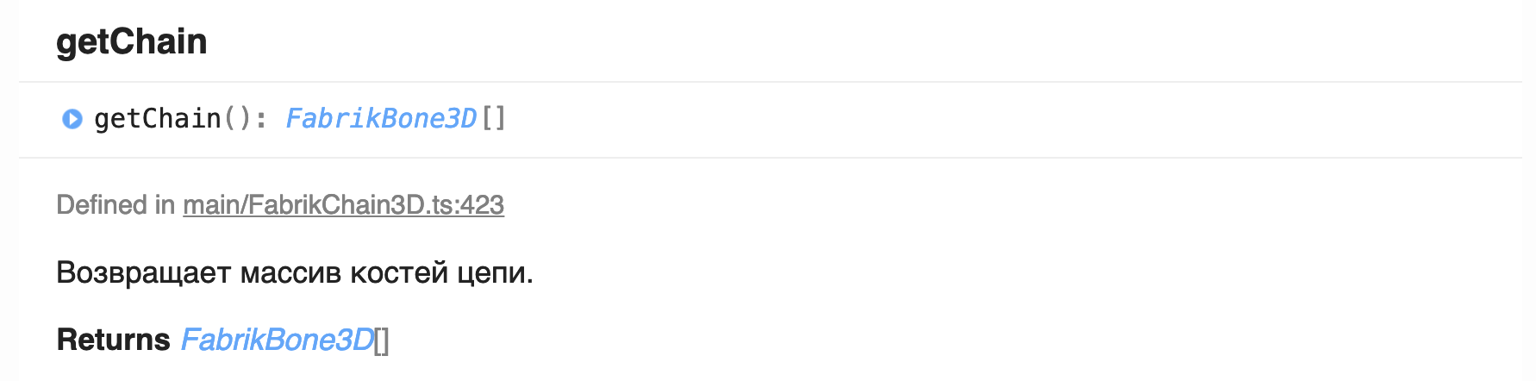

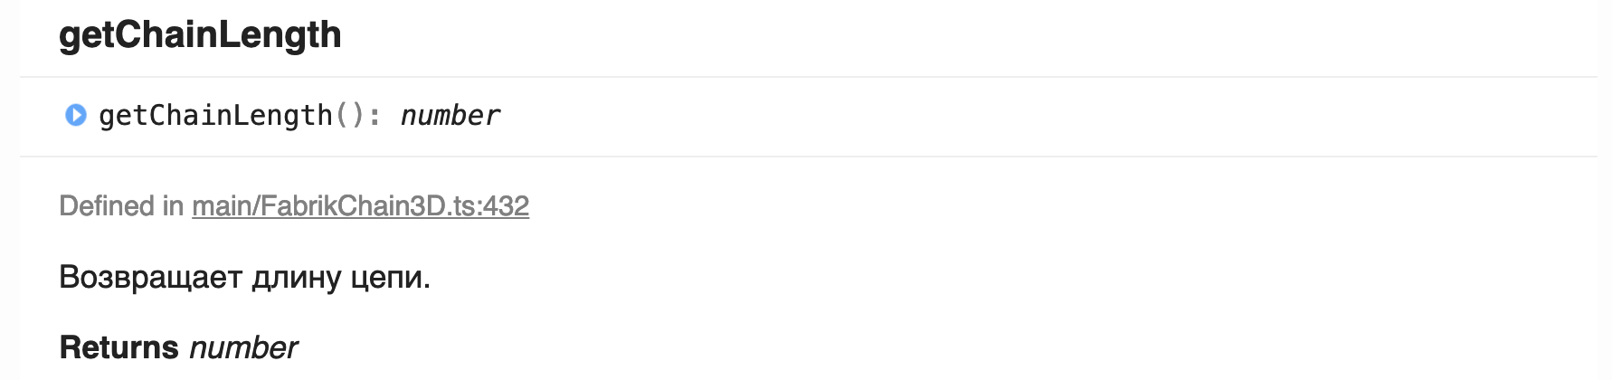

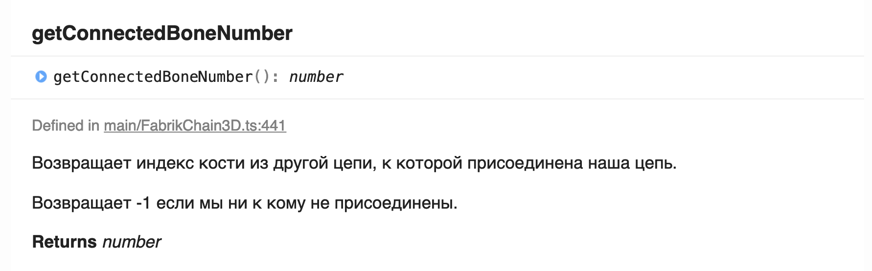

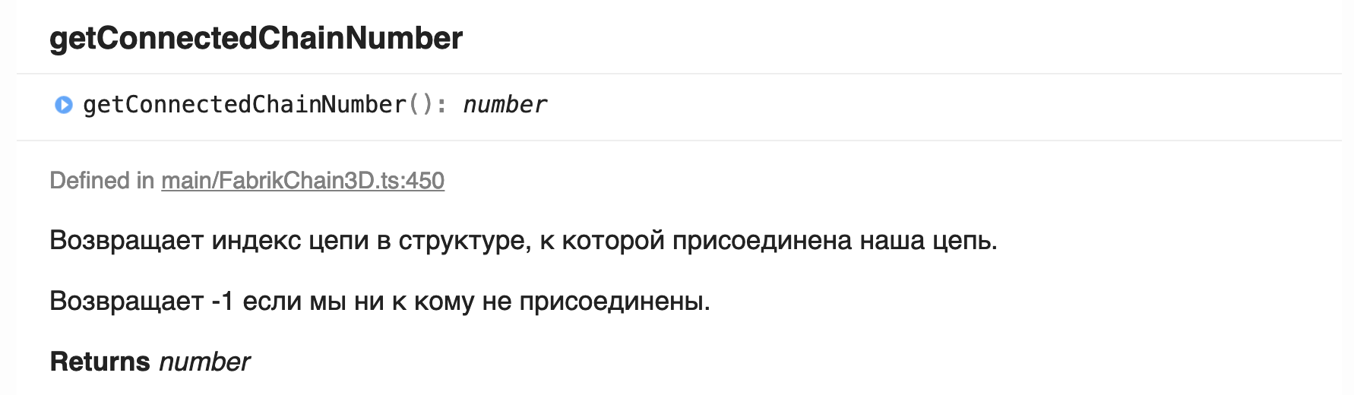

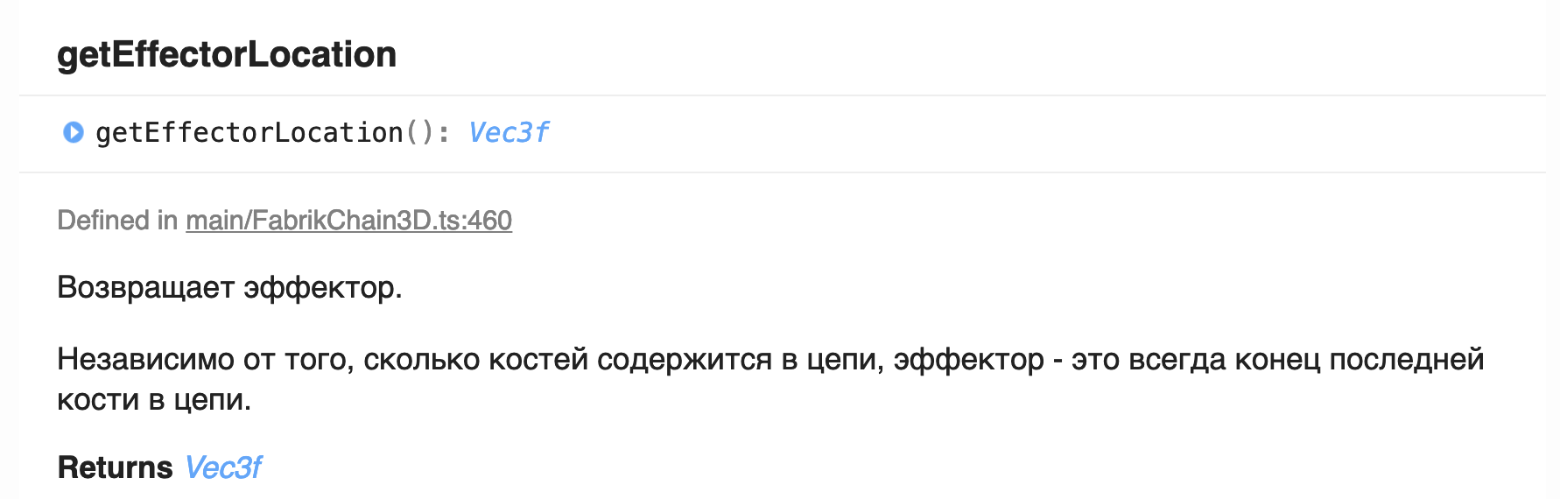

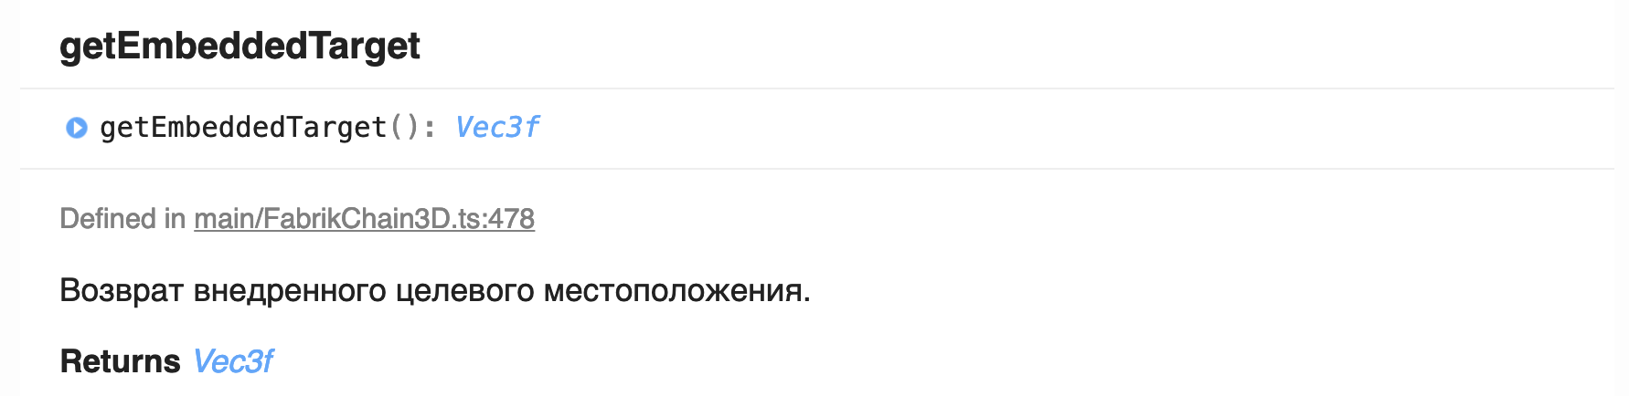

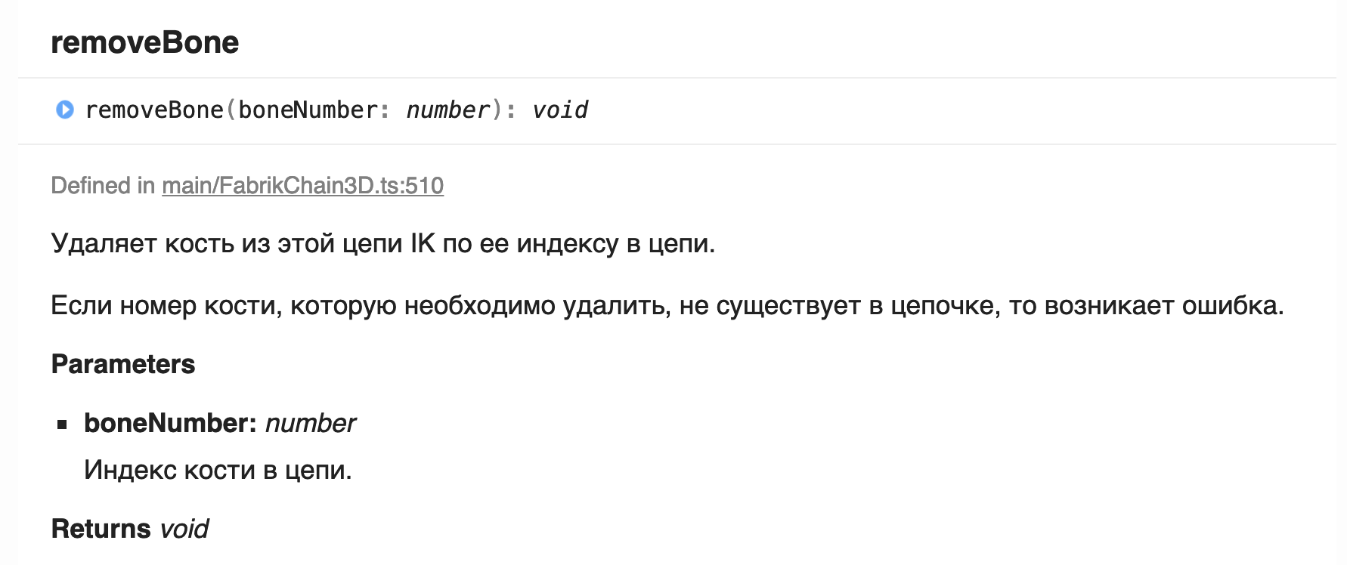

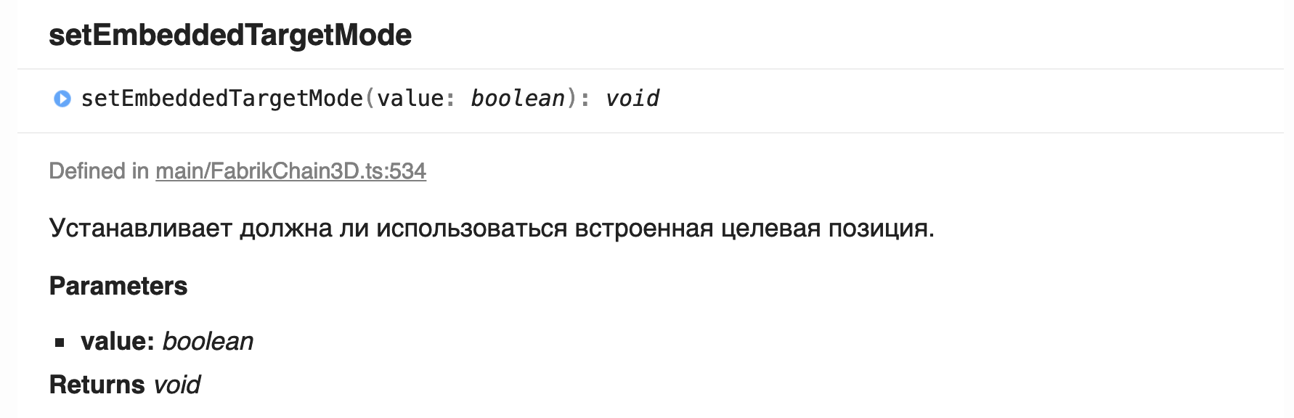

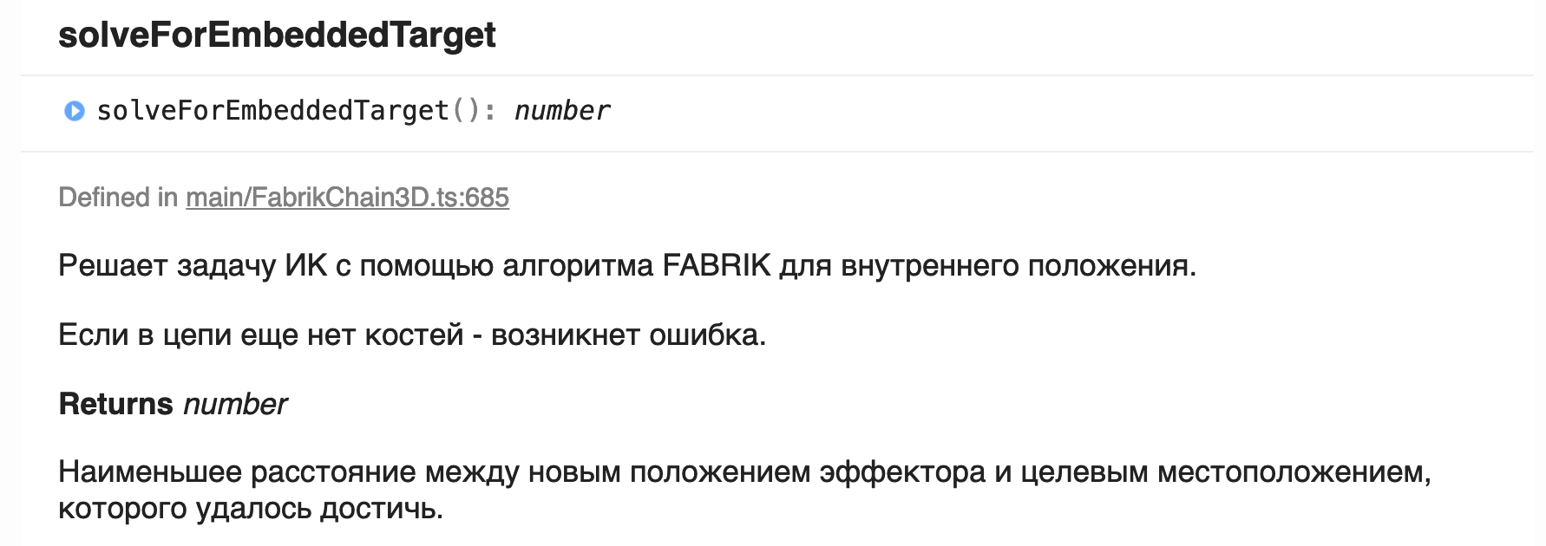

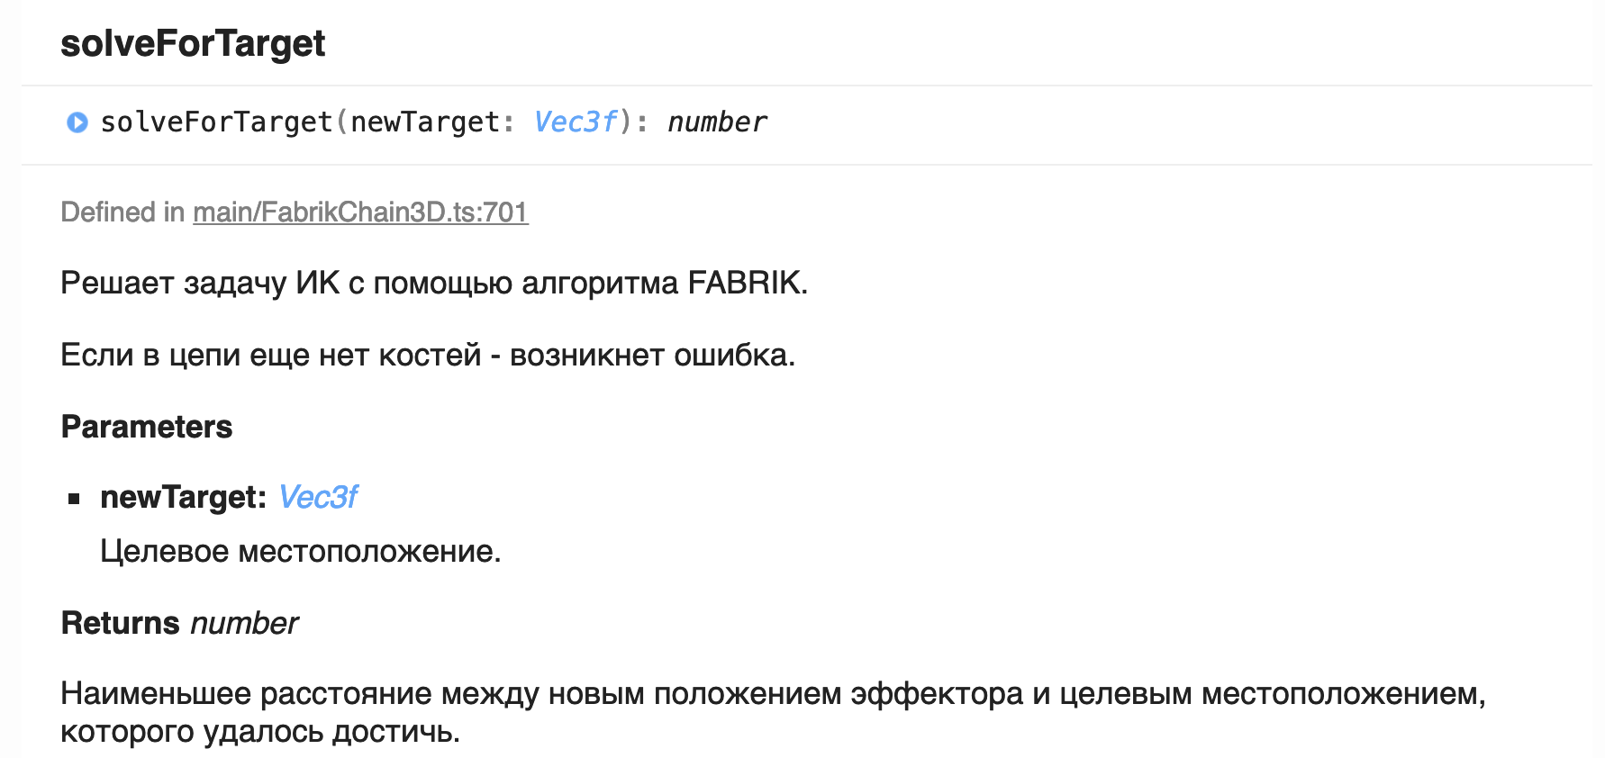

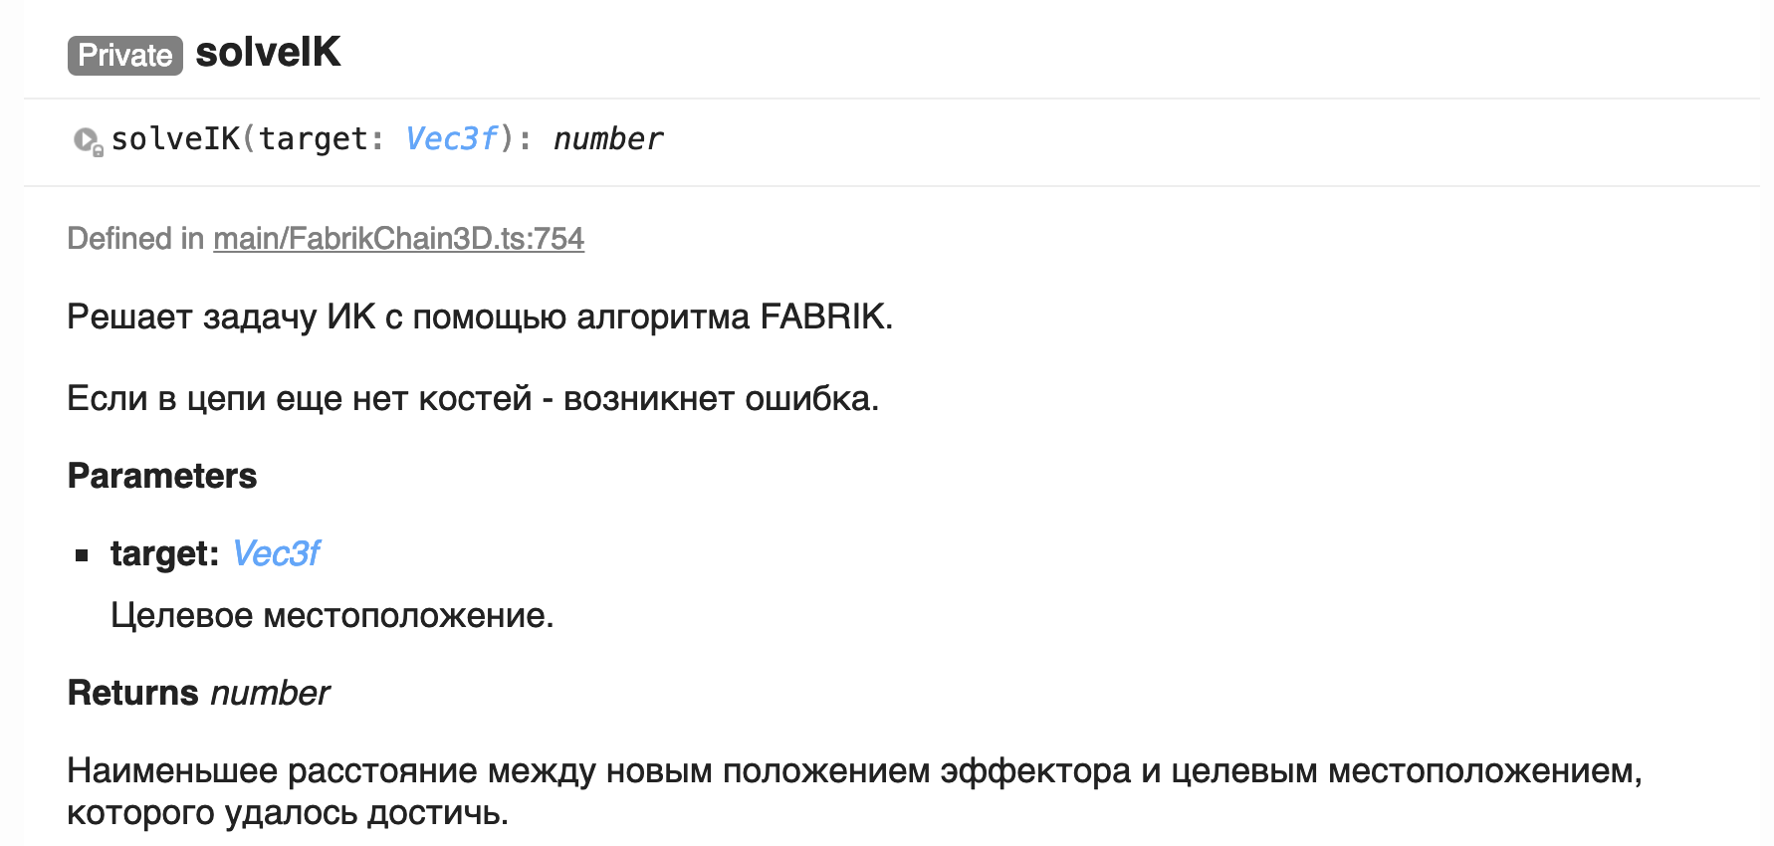

## FabrikStructure2D

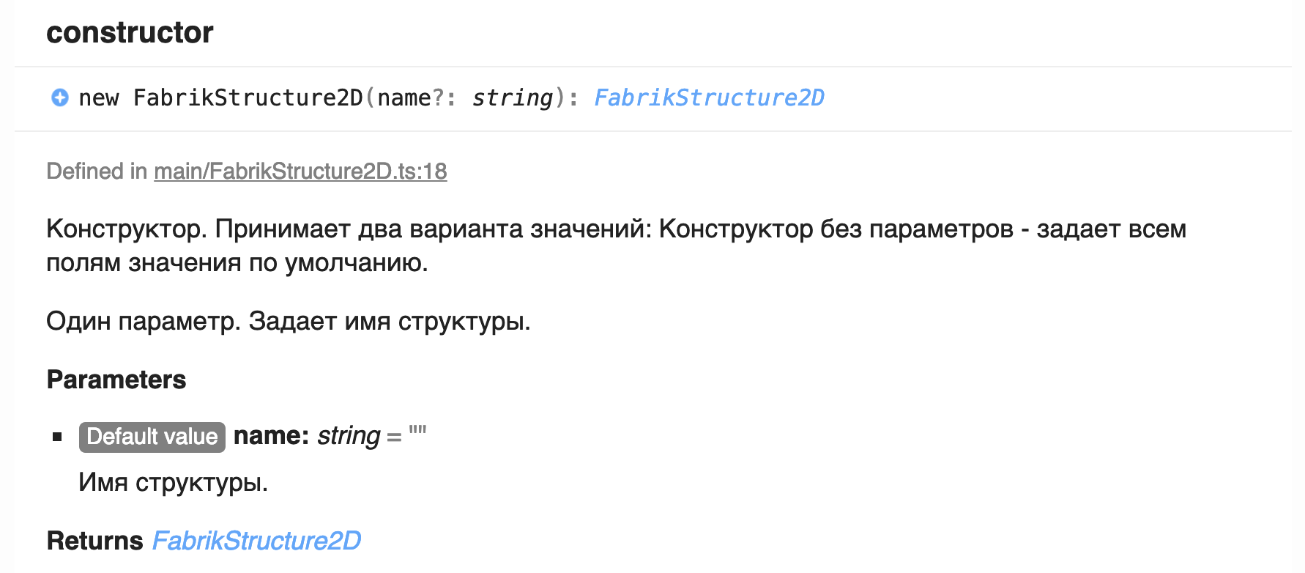

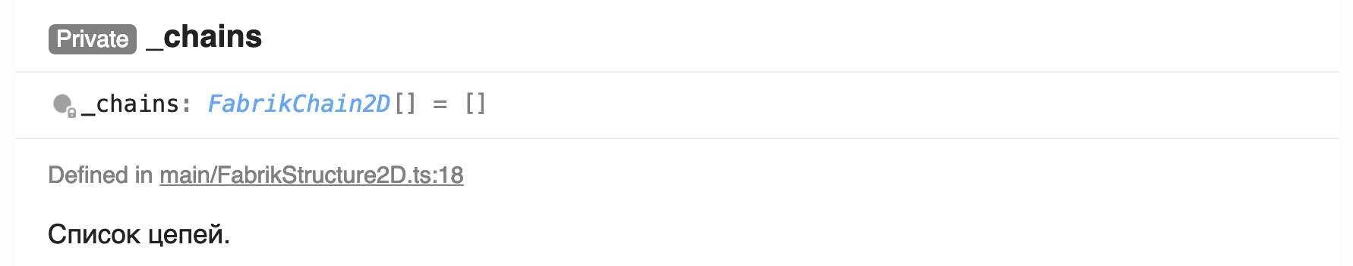

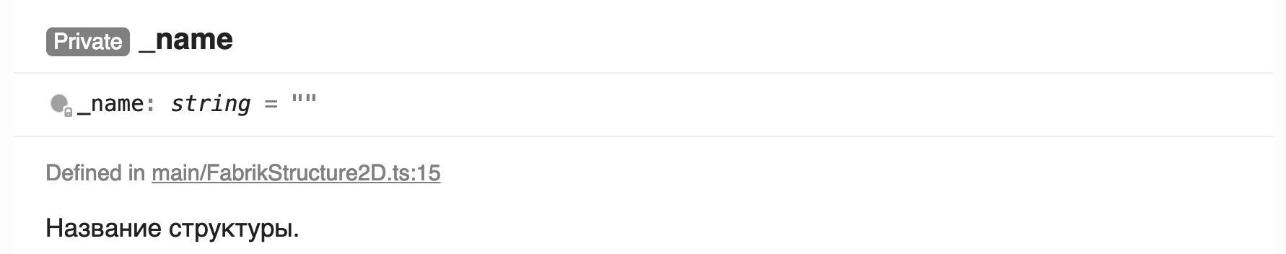

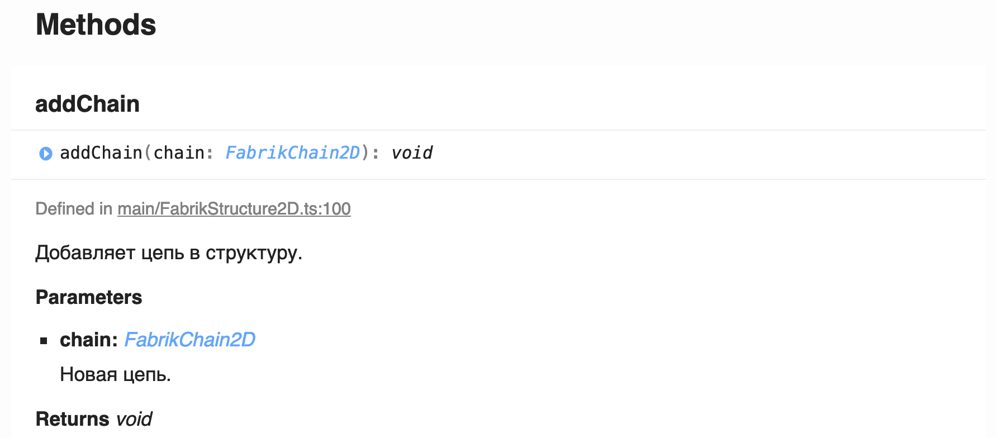

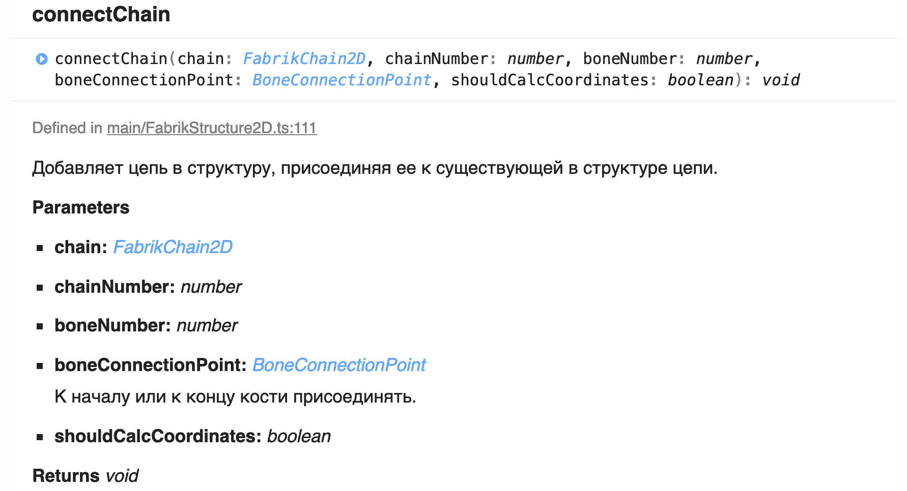

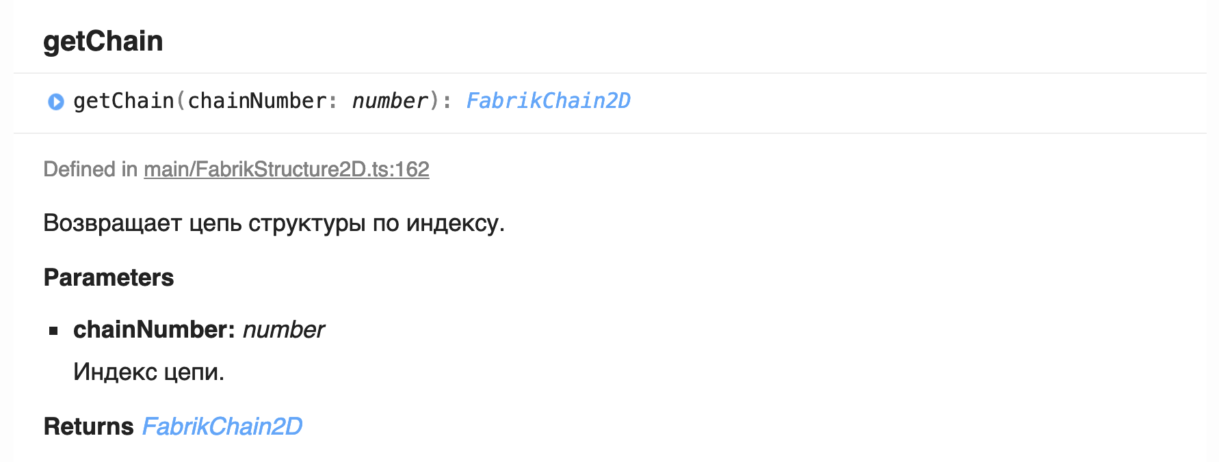

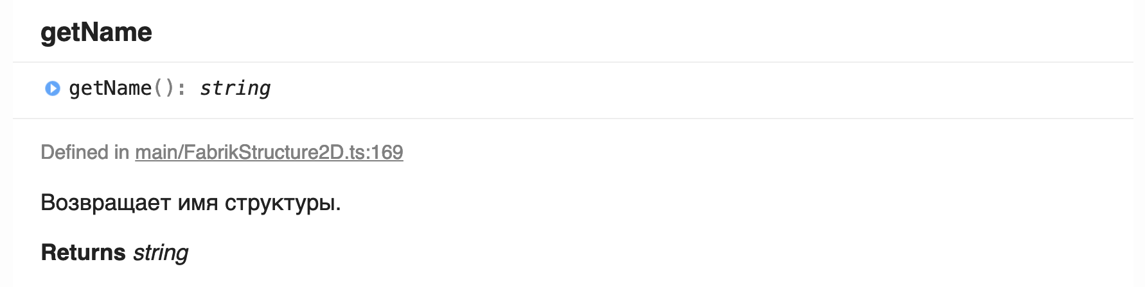

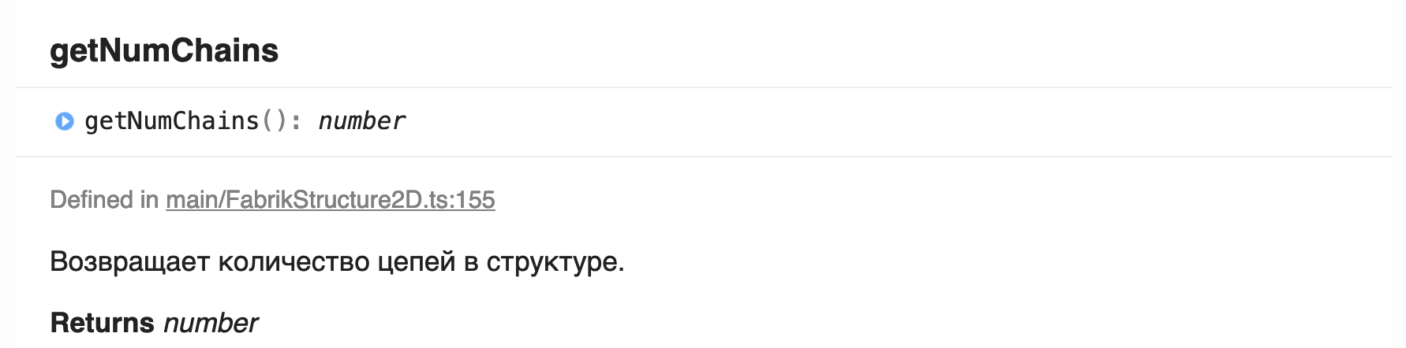

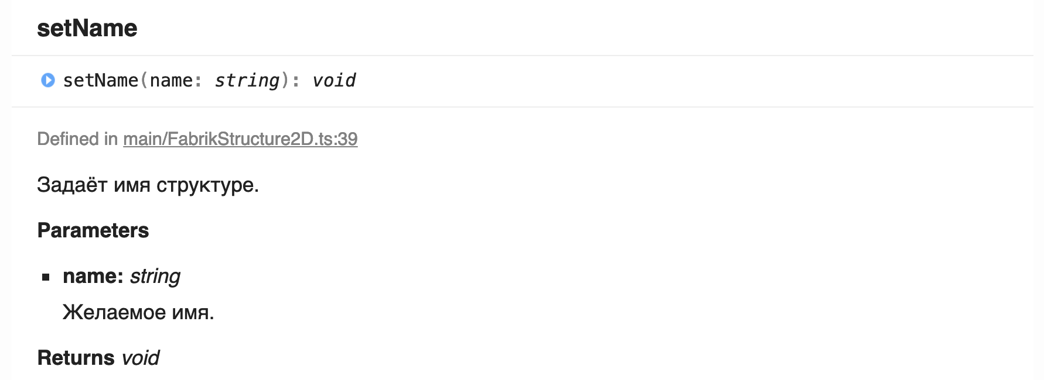

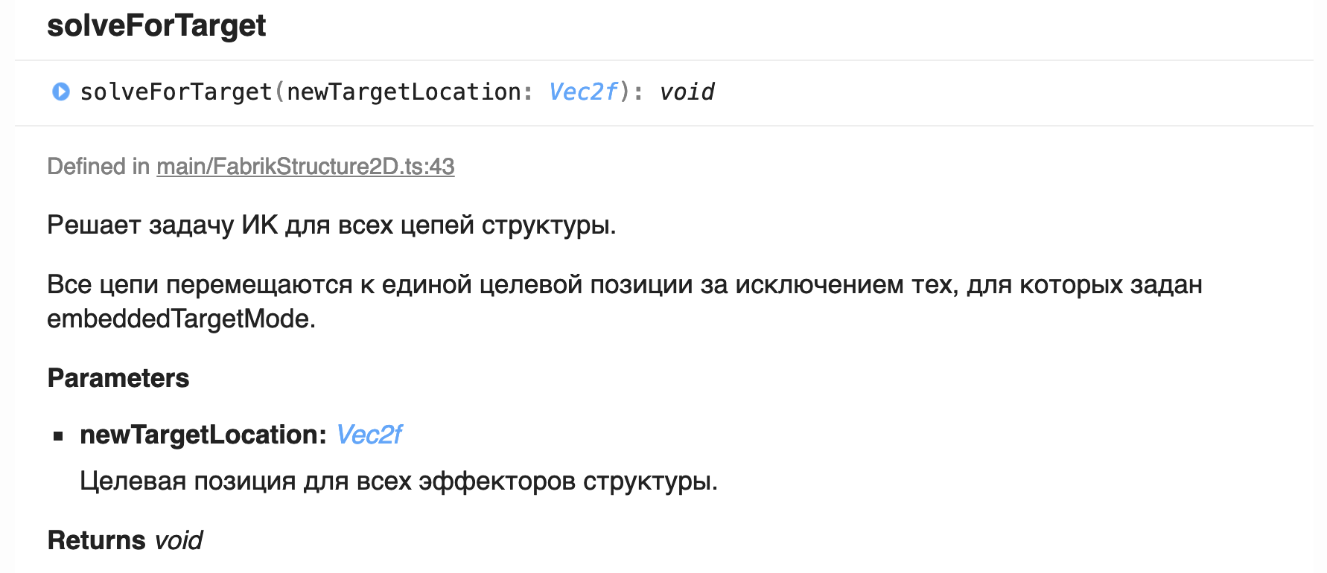

## FabrikStructure3D

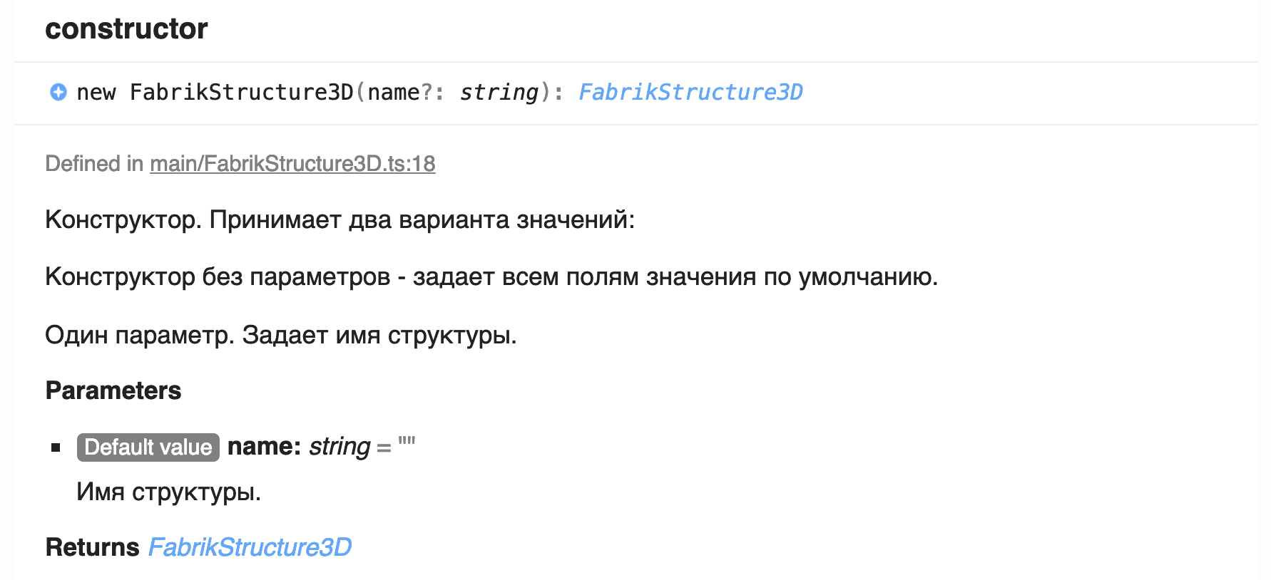

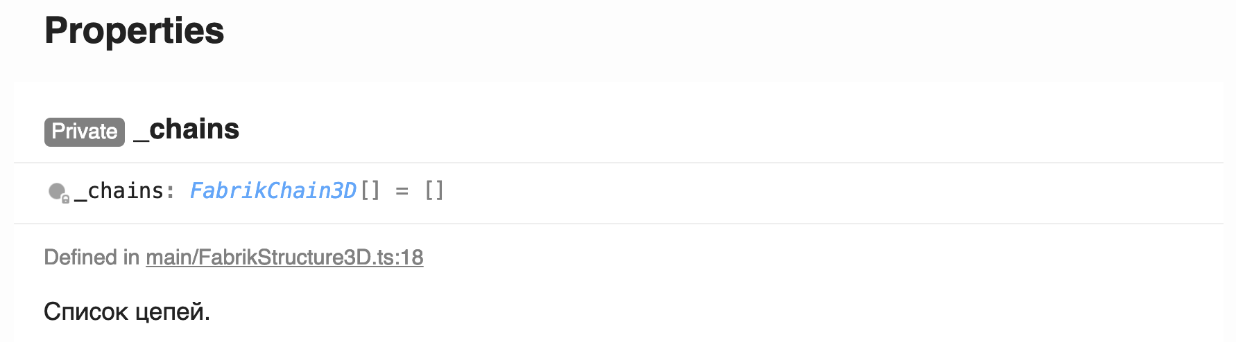

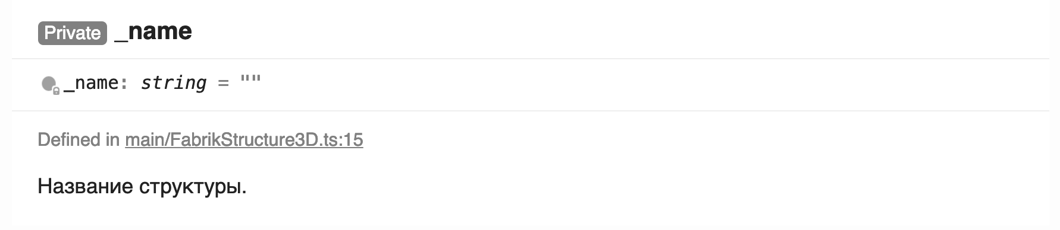

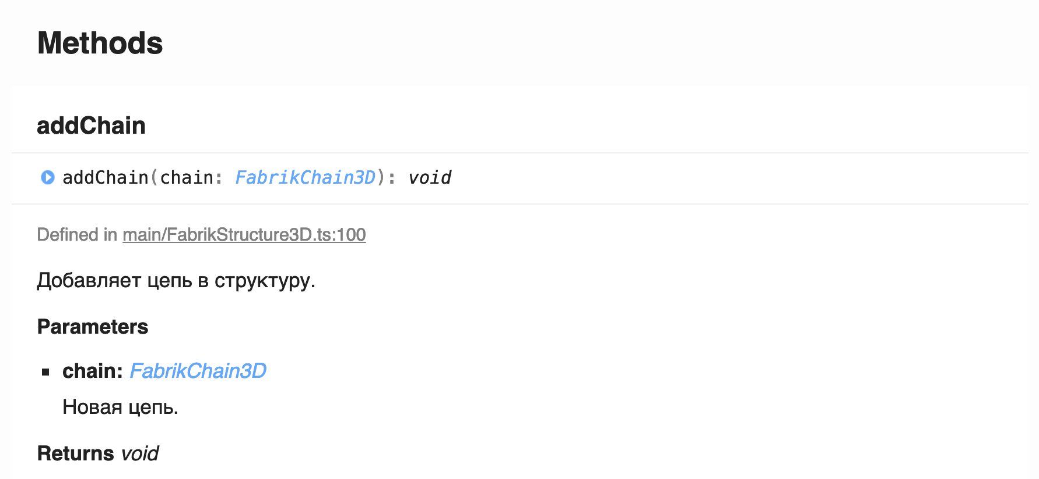

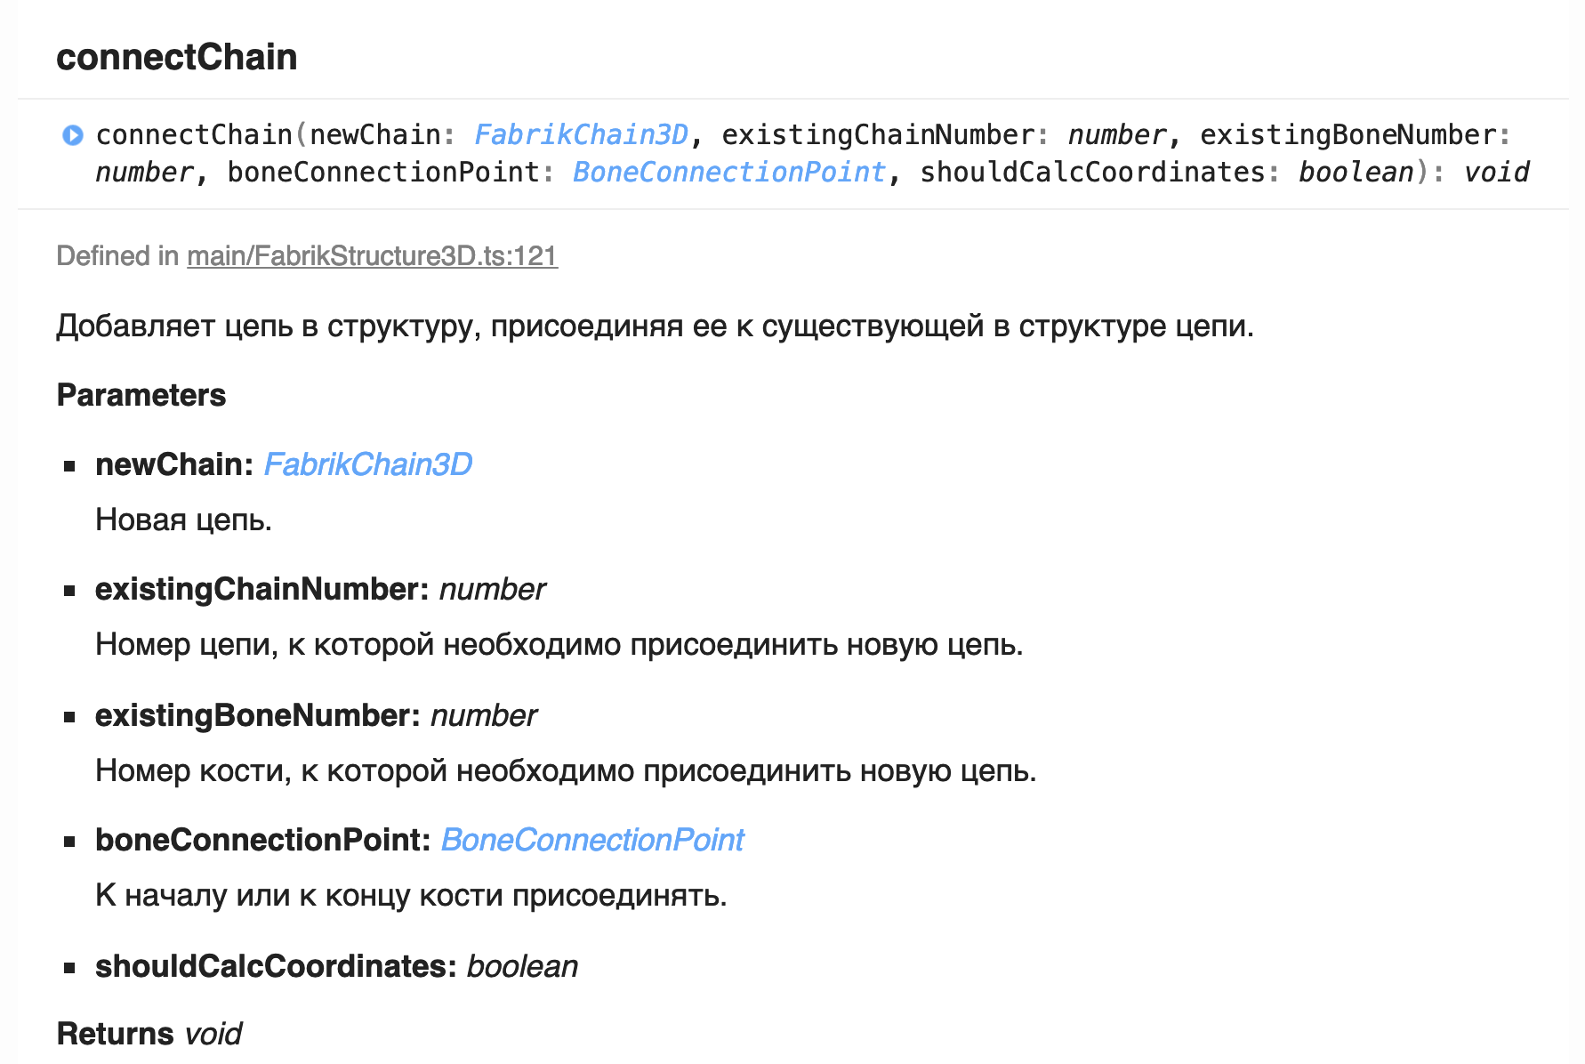

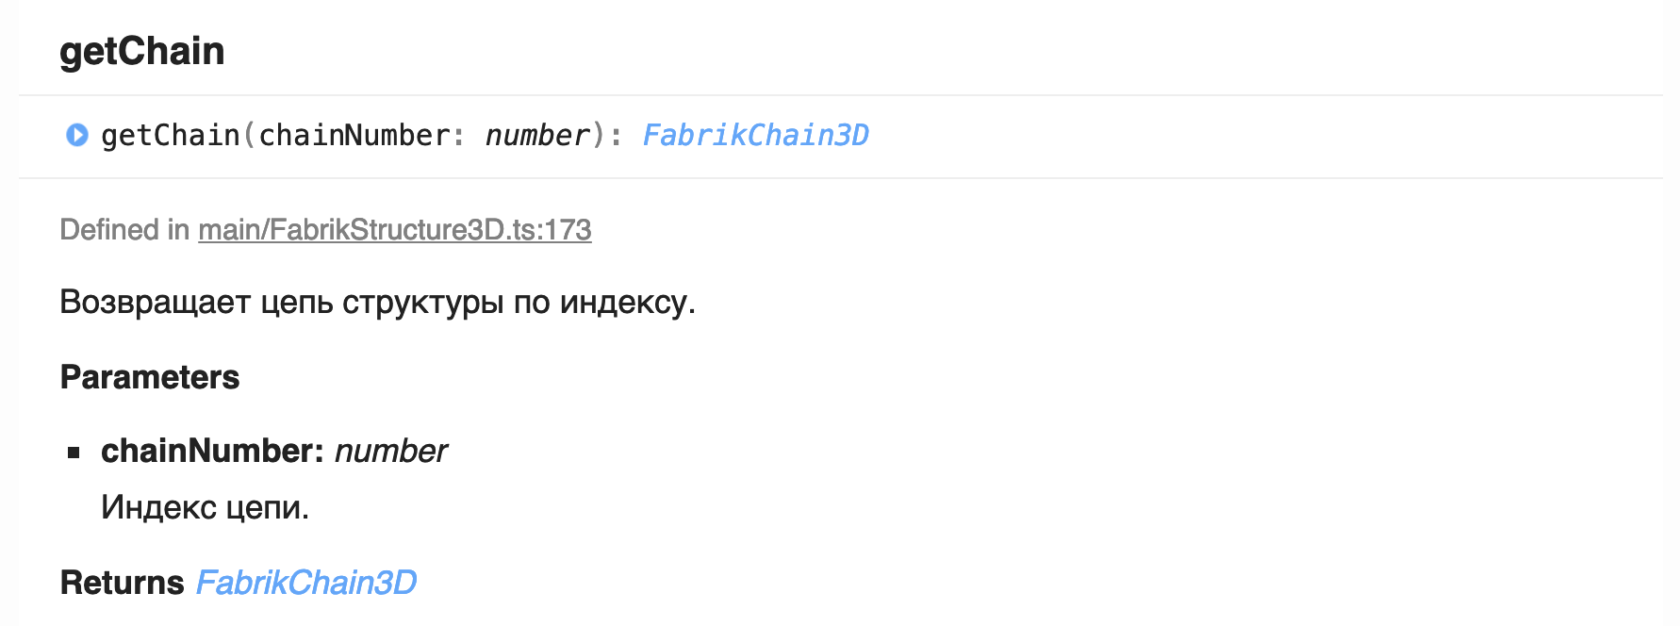

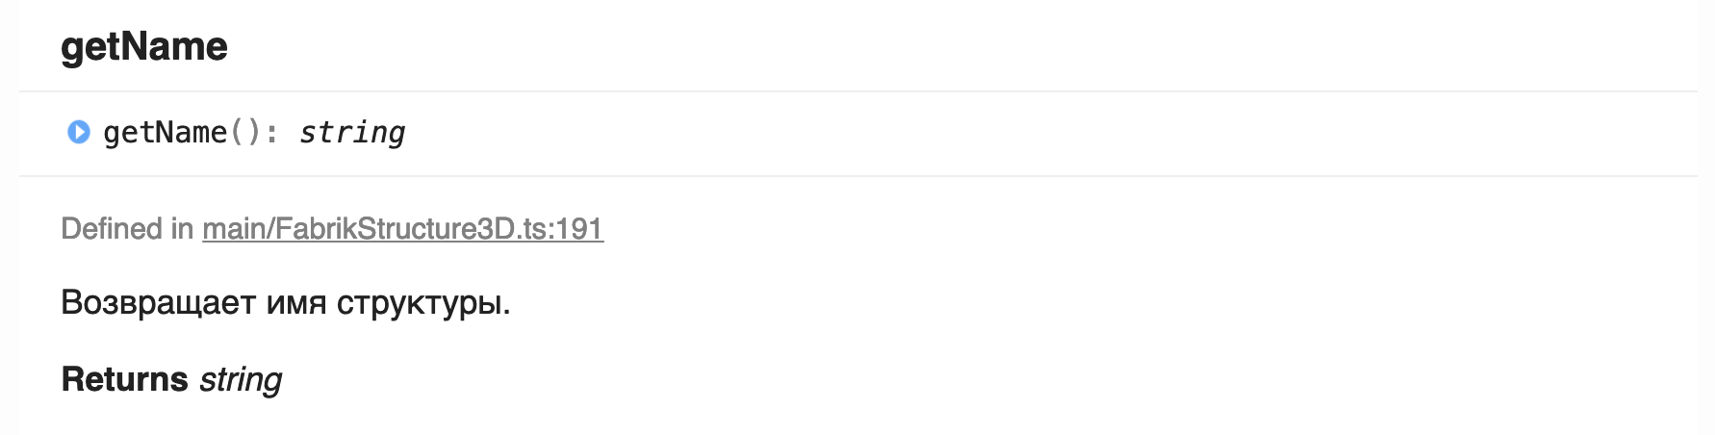

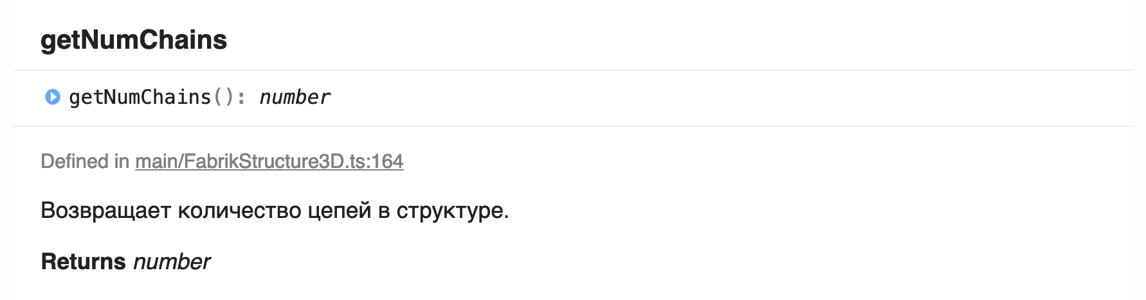

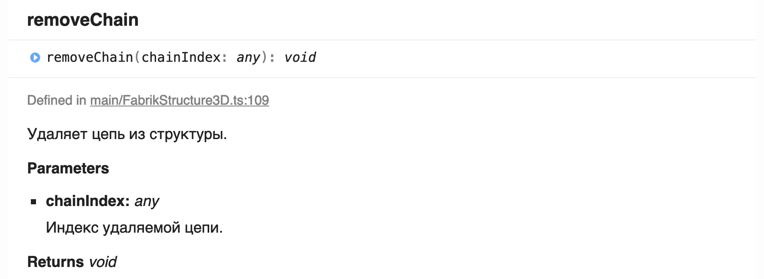

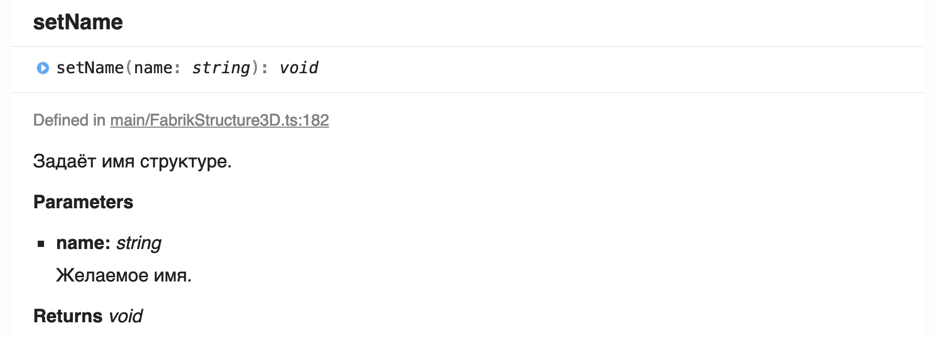

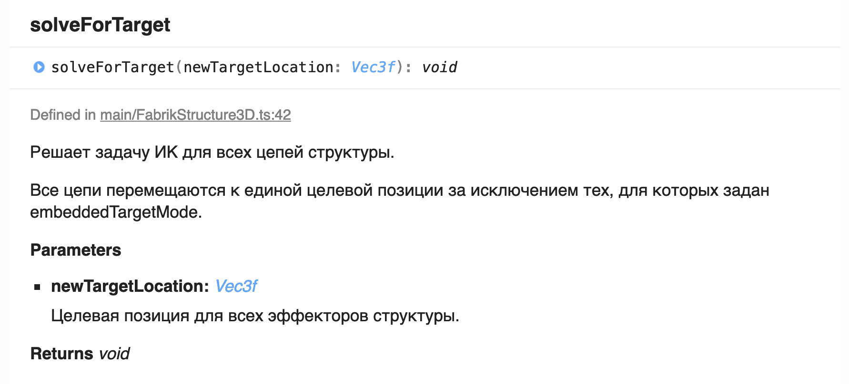

## JointType

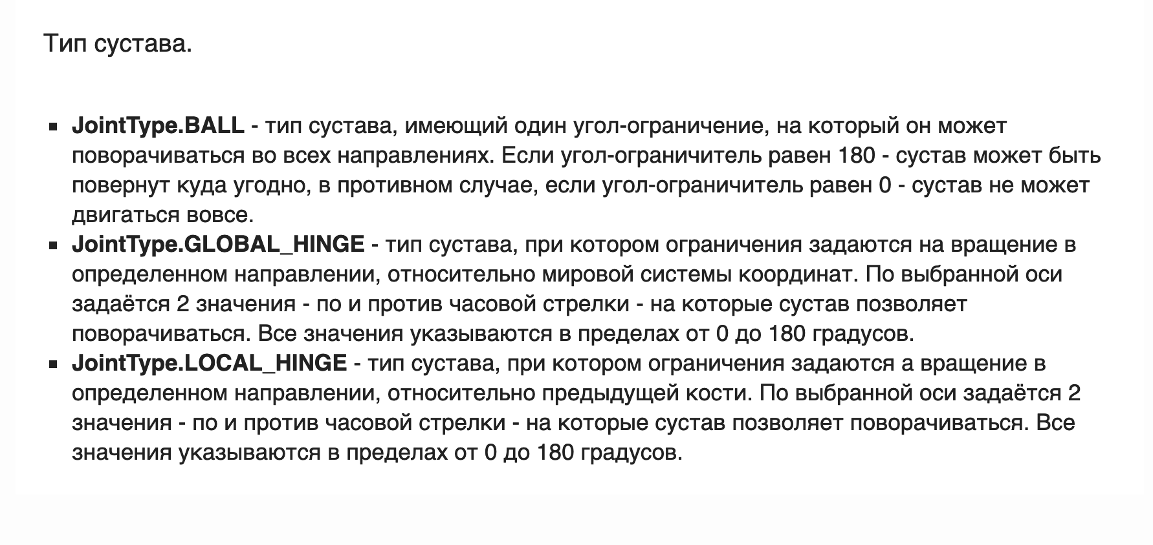

## BaseboneConstraintType2D

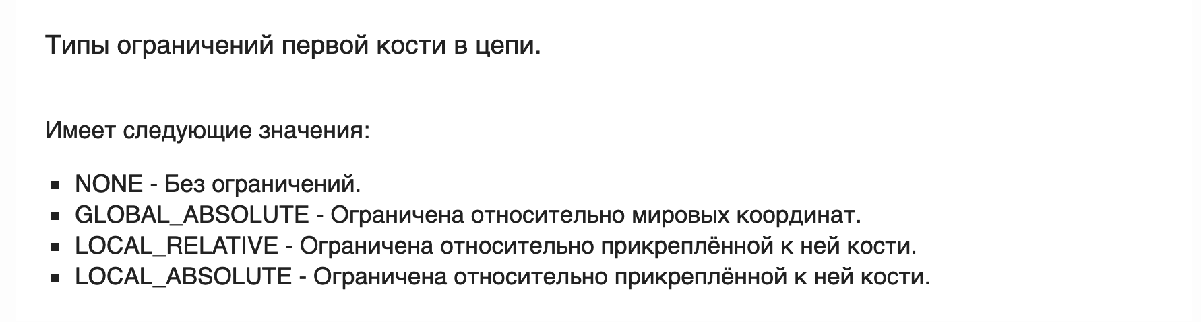

## BaseboneConstraintType3D

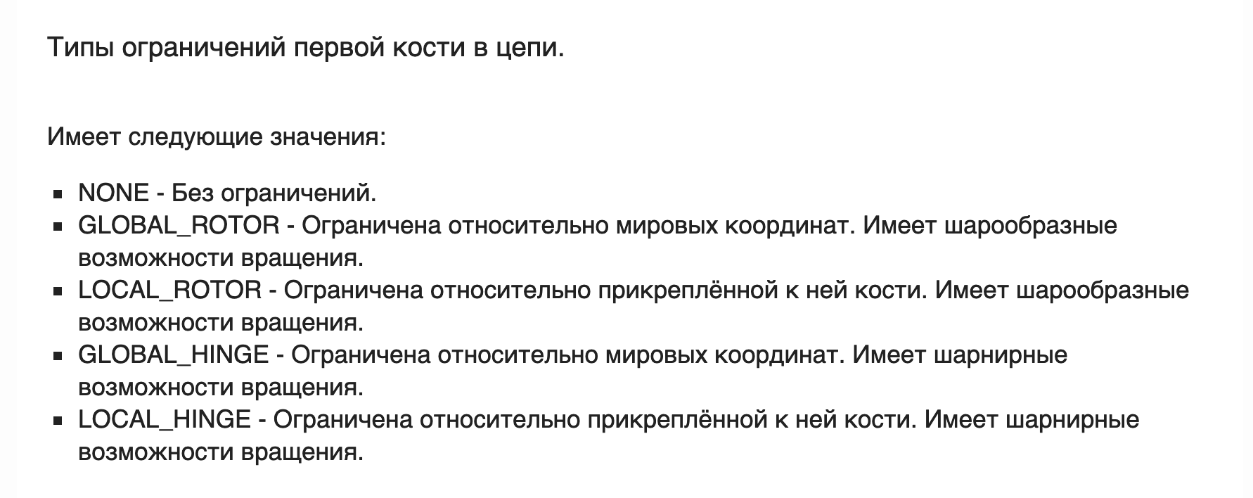

## Colour4f

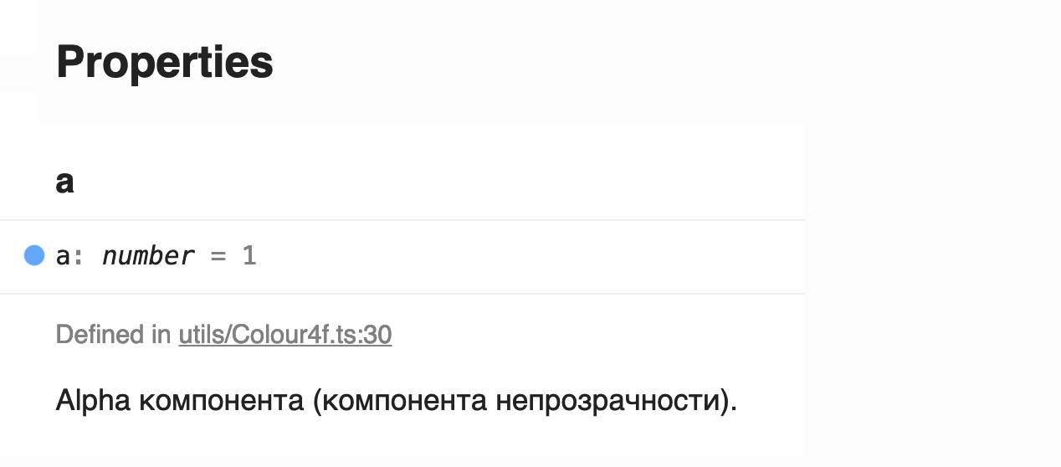

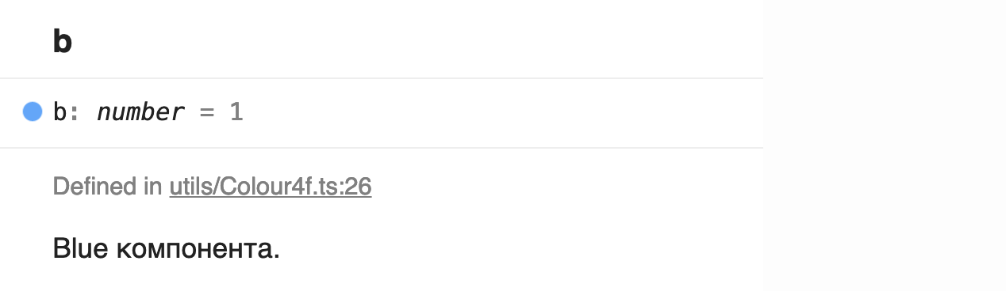

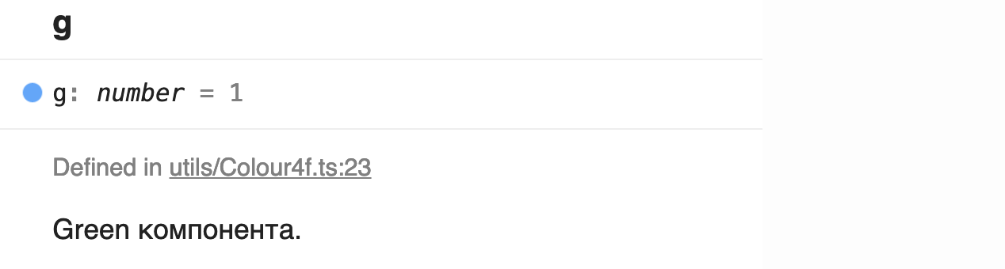

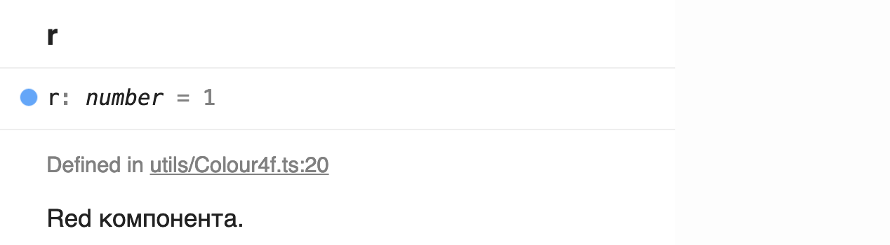

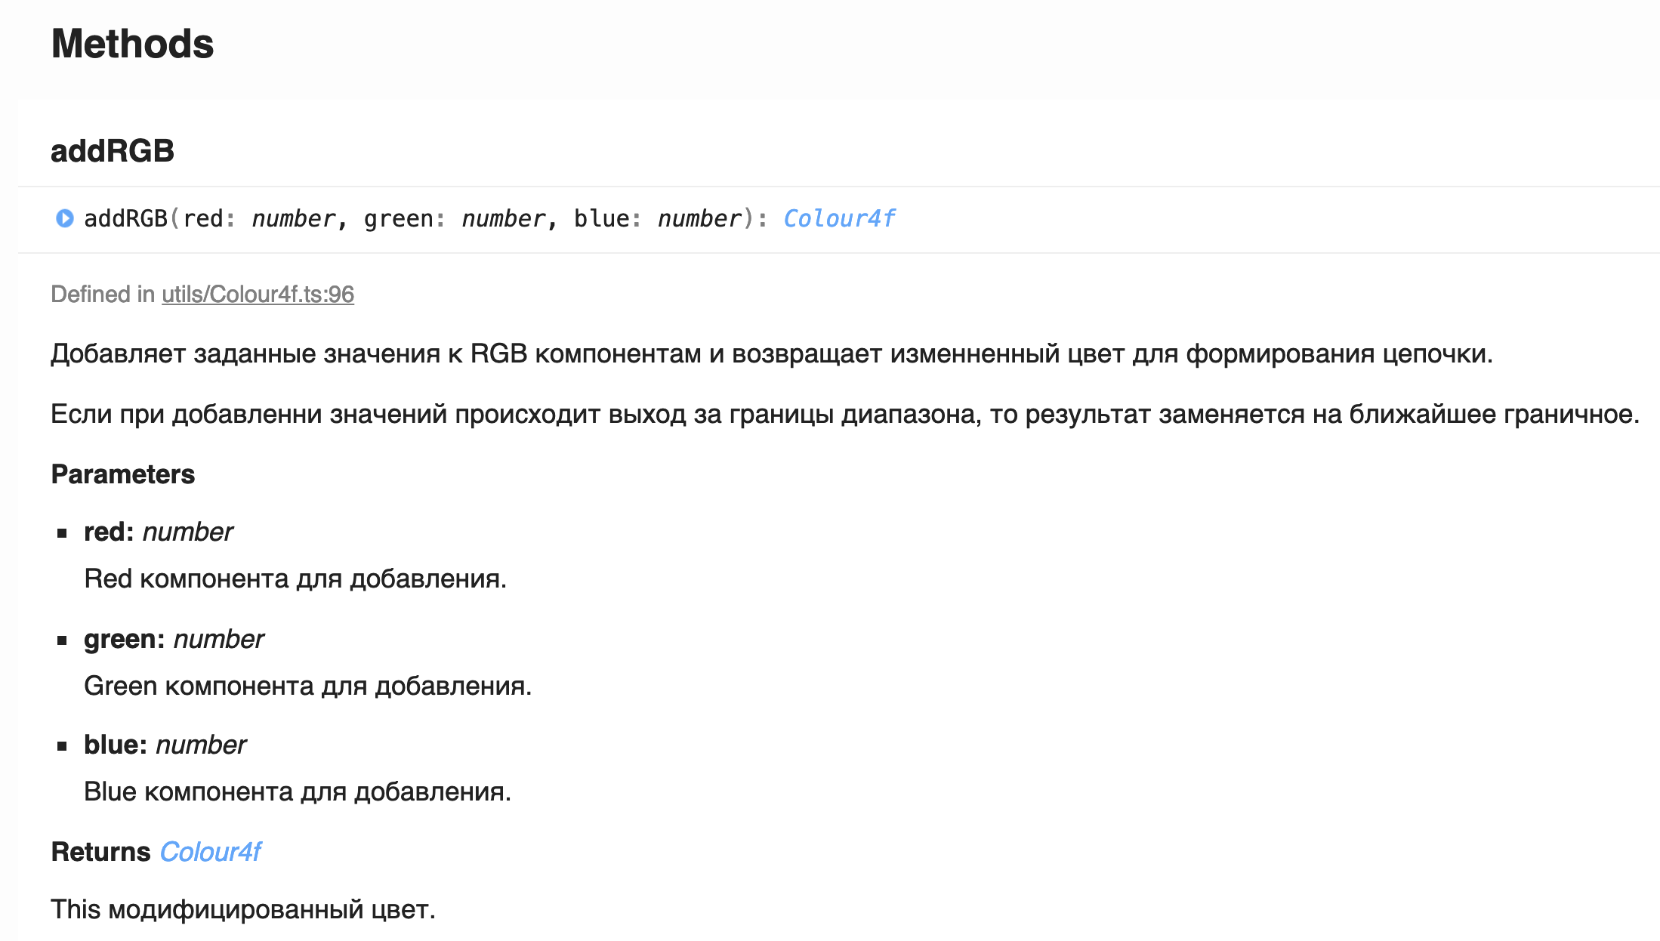

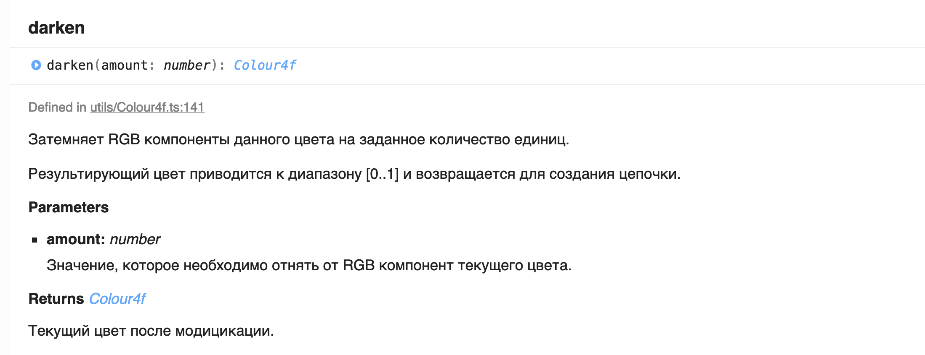

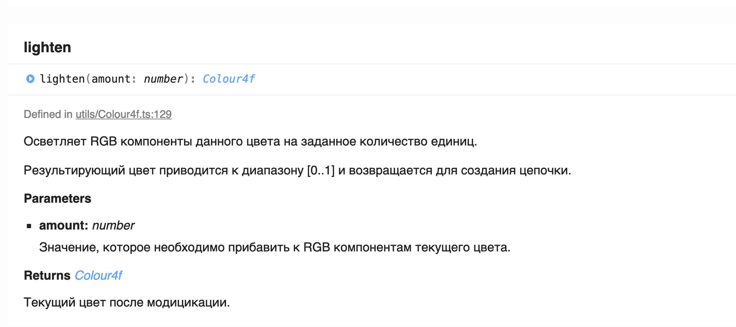

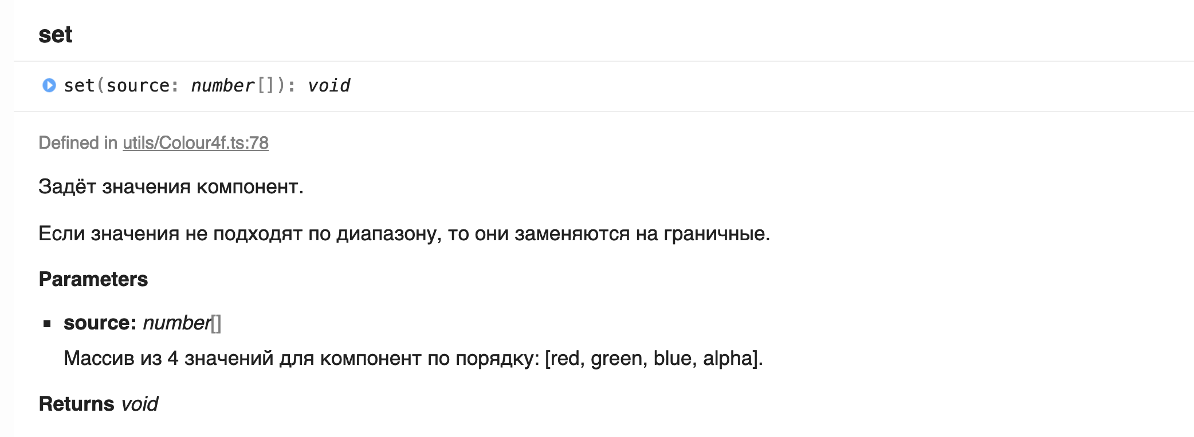

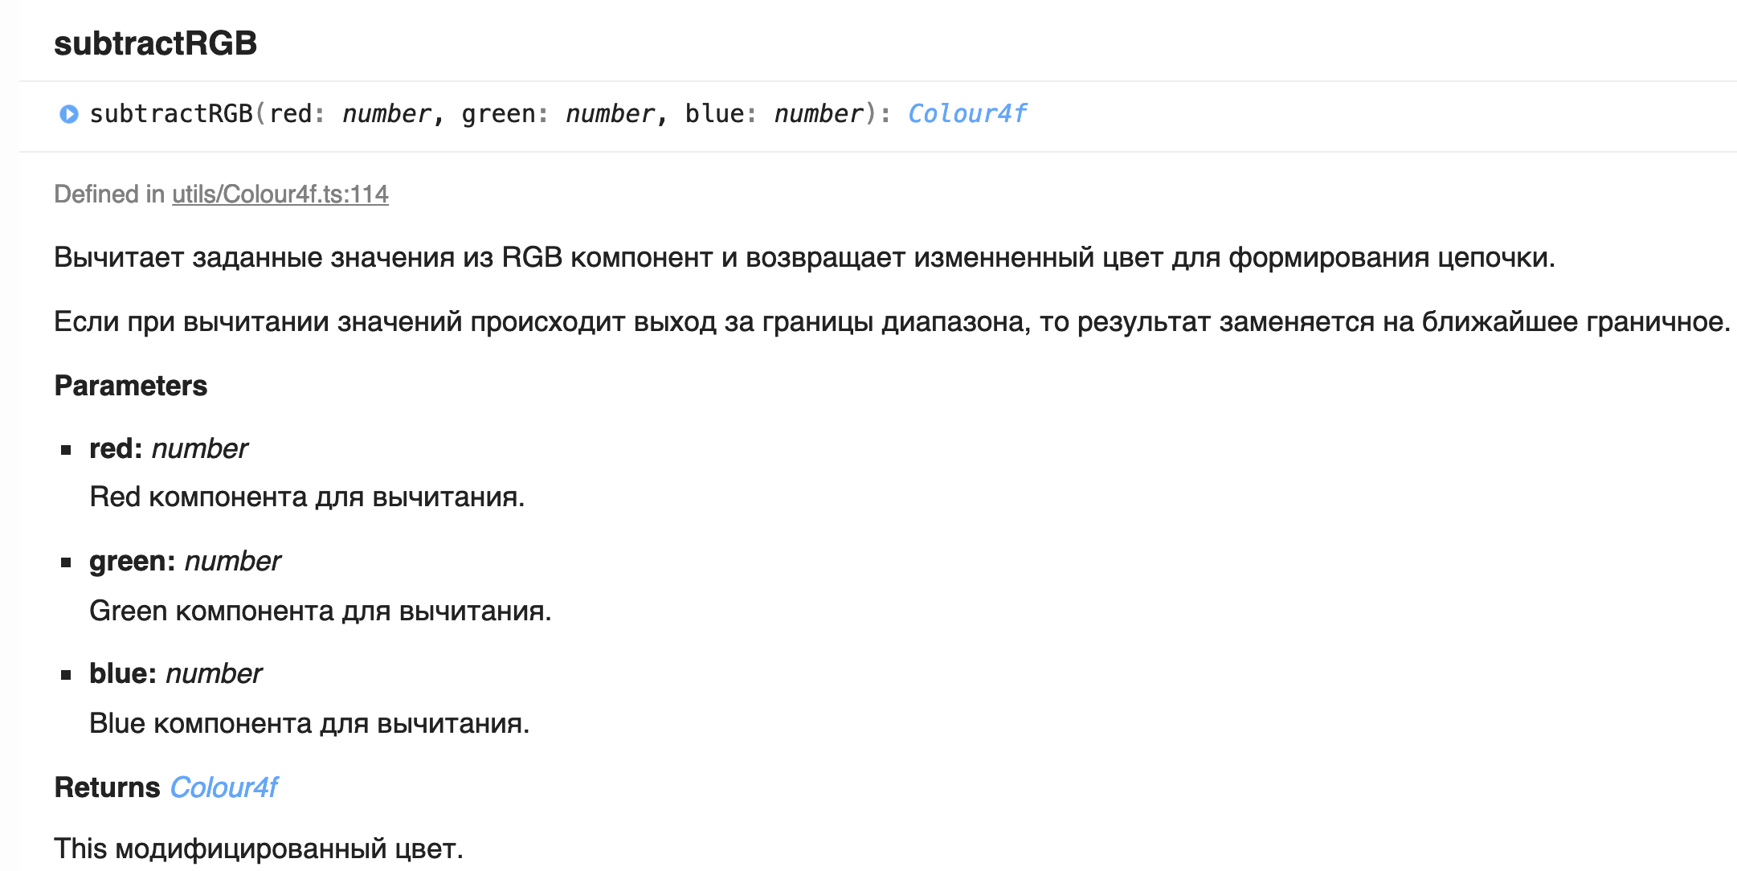

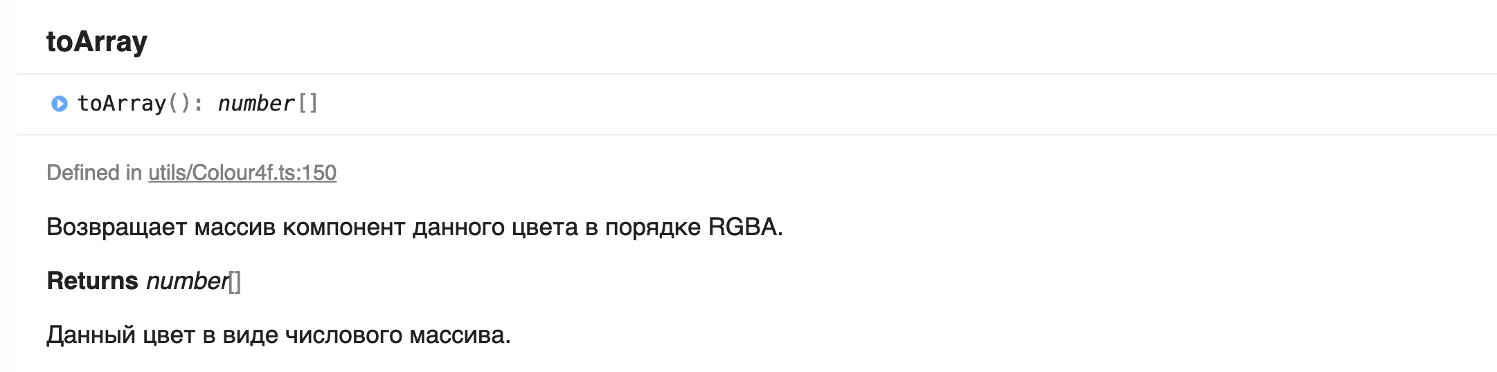

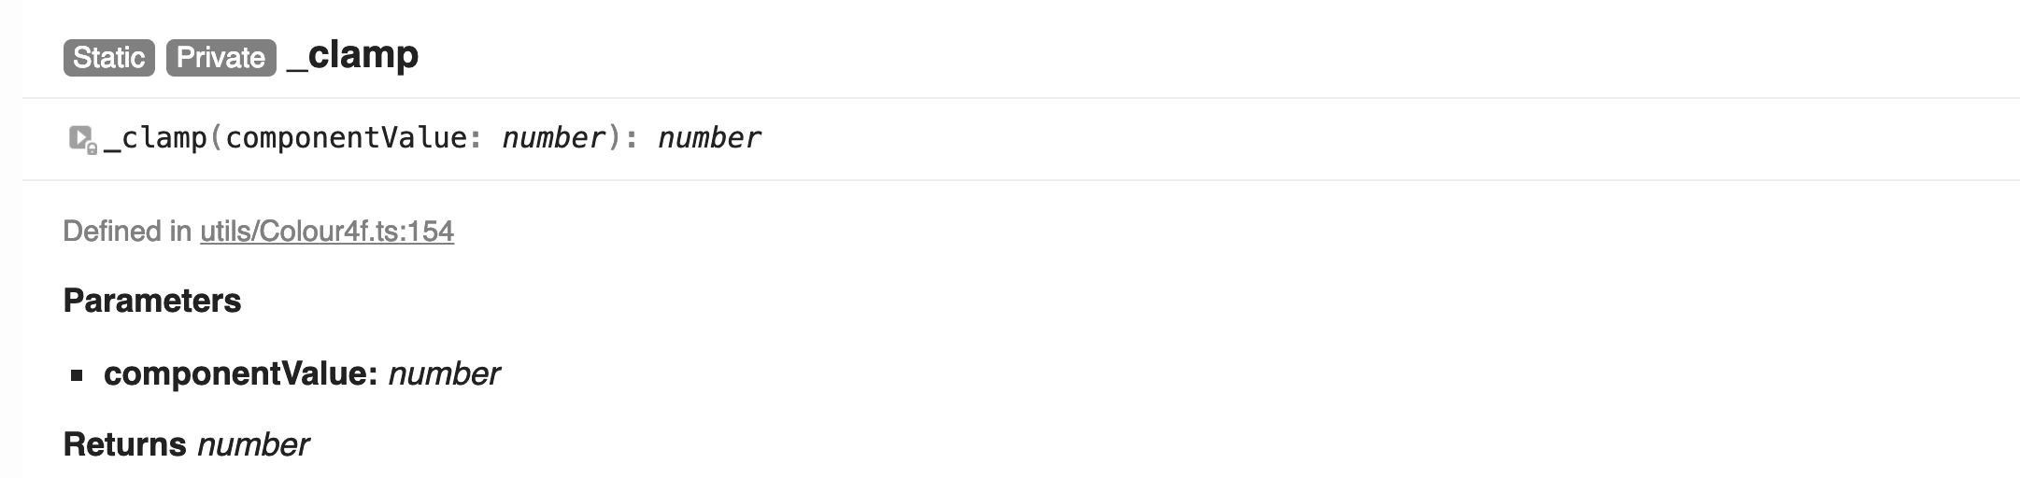

## Utils

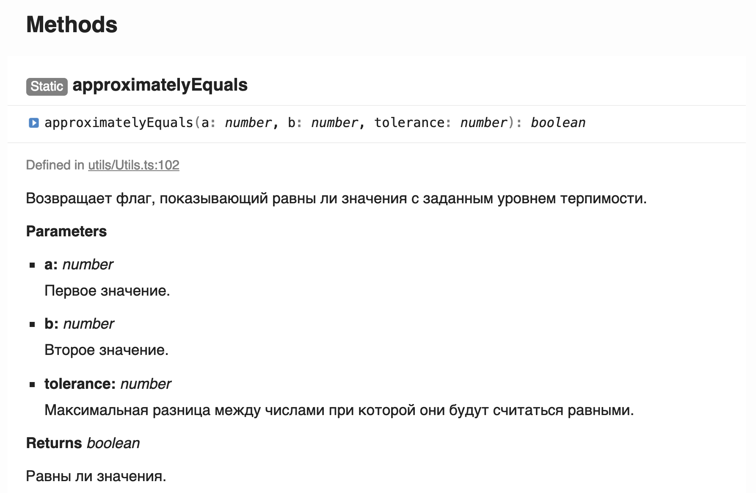

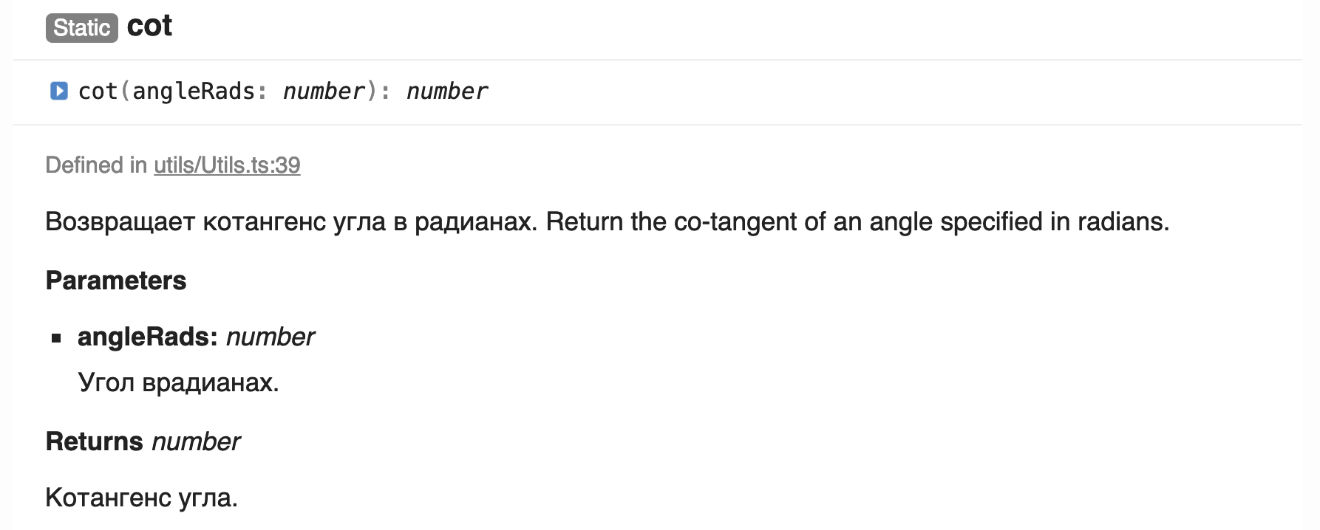

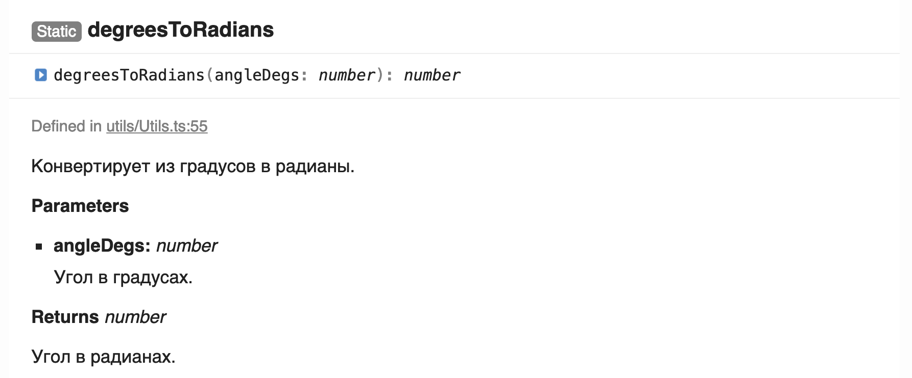

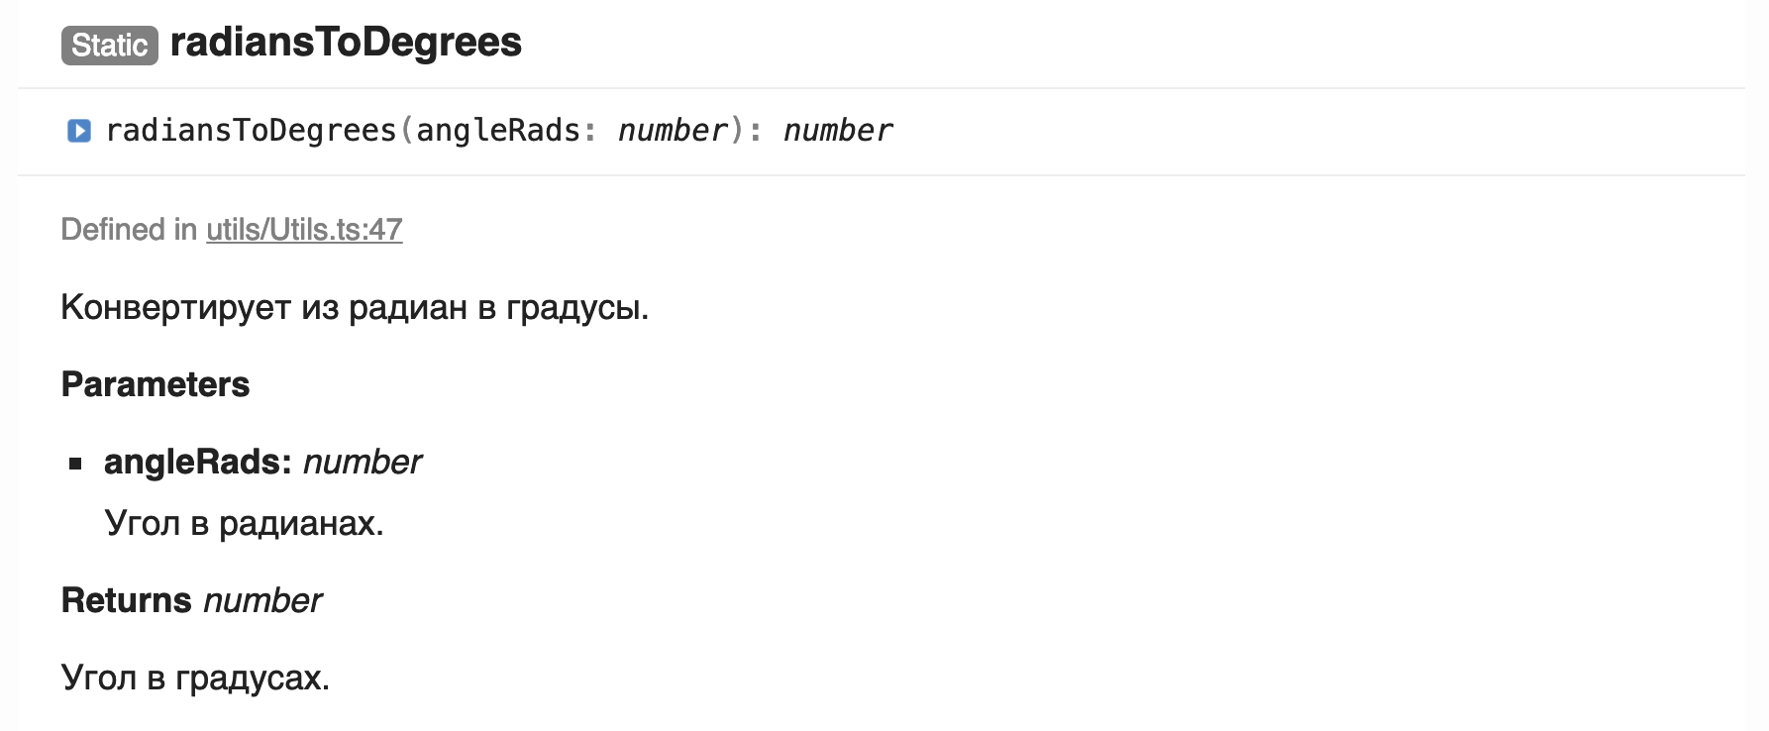

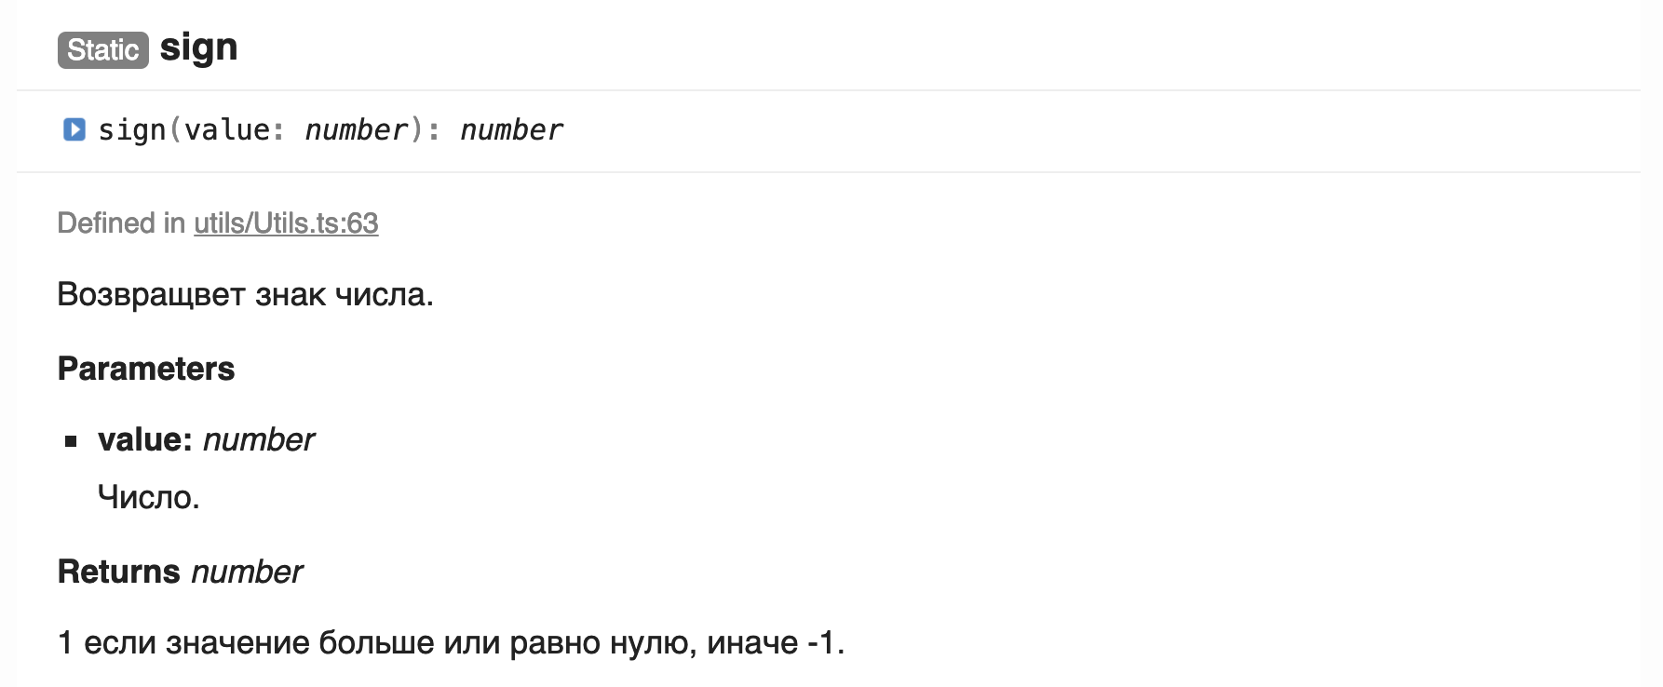

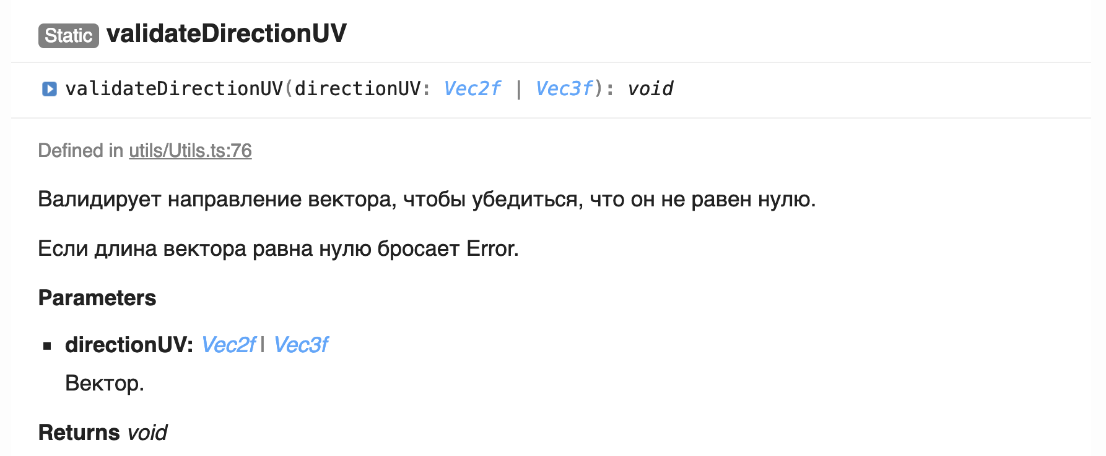

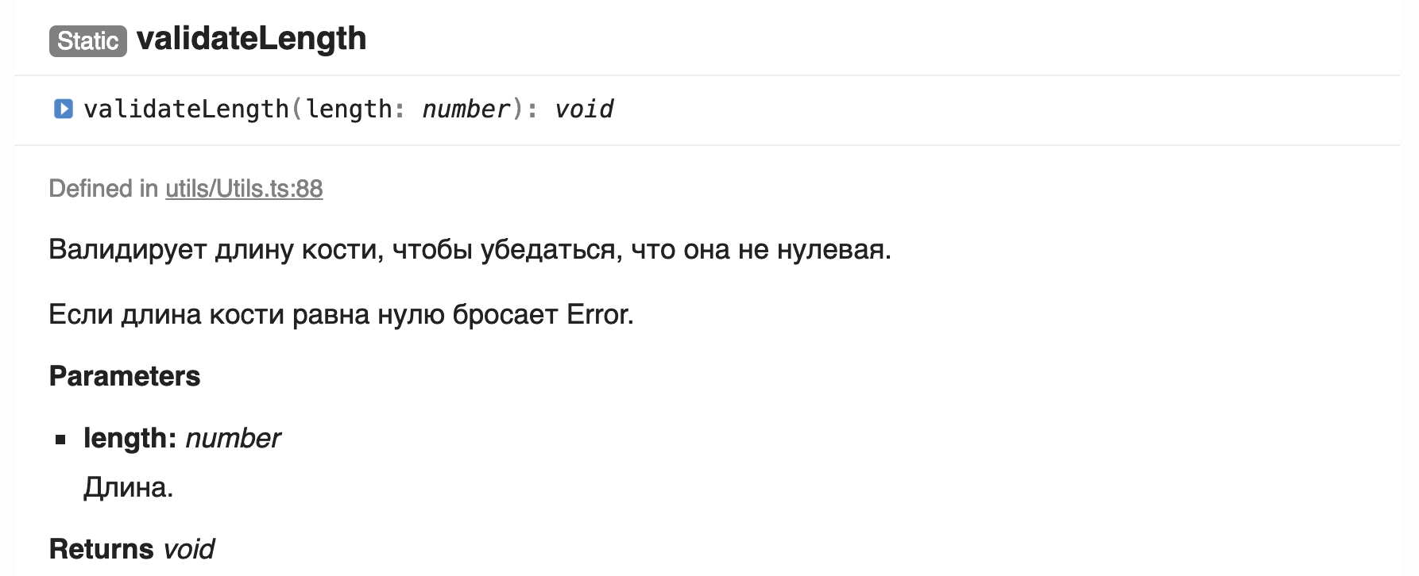

## Vec2f

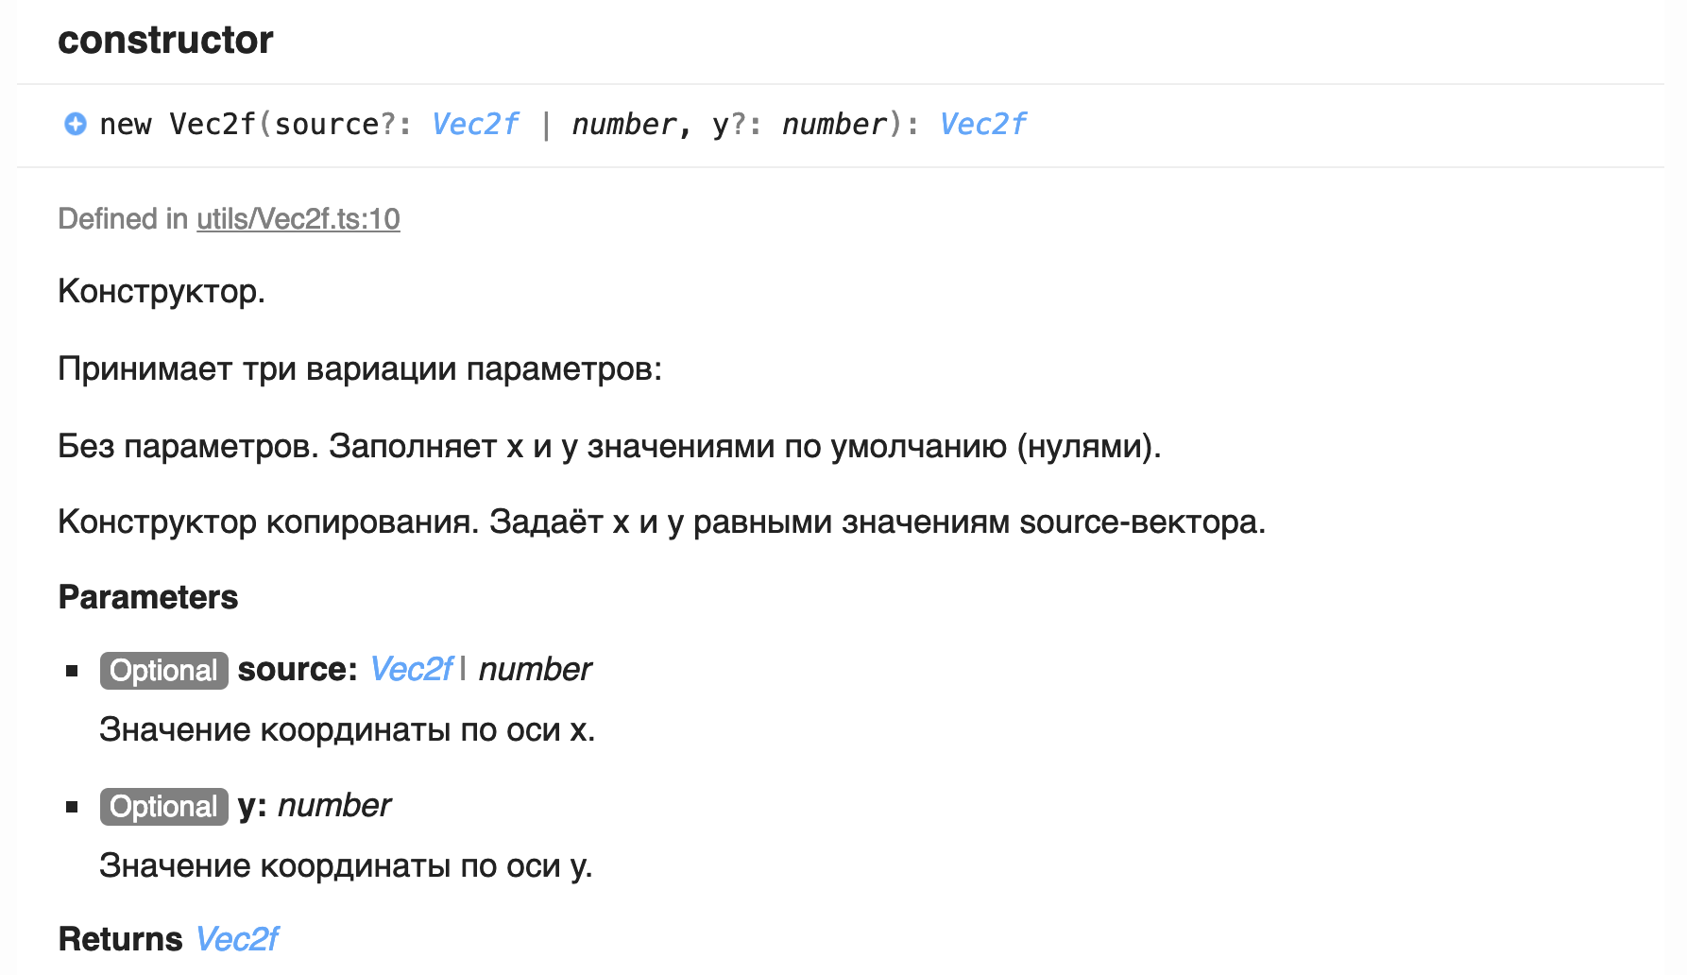

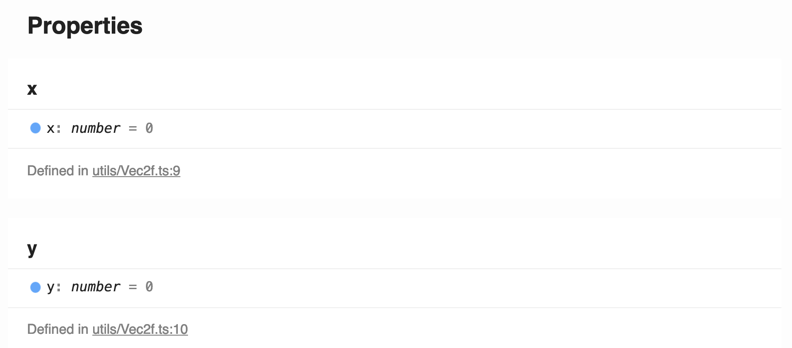

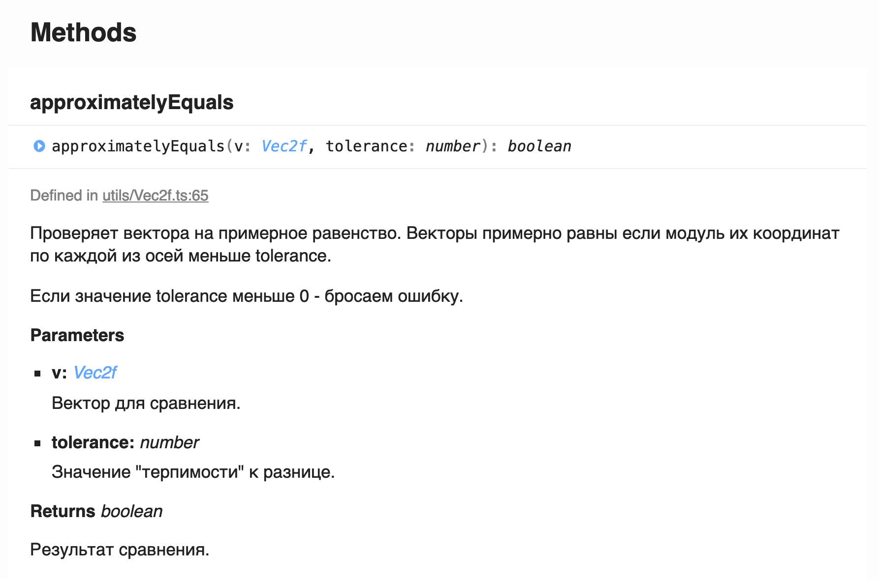

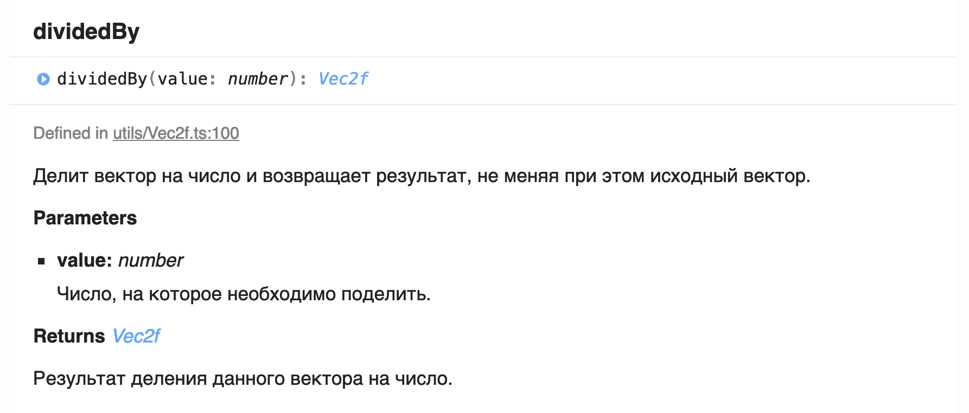

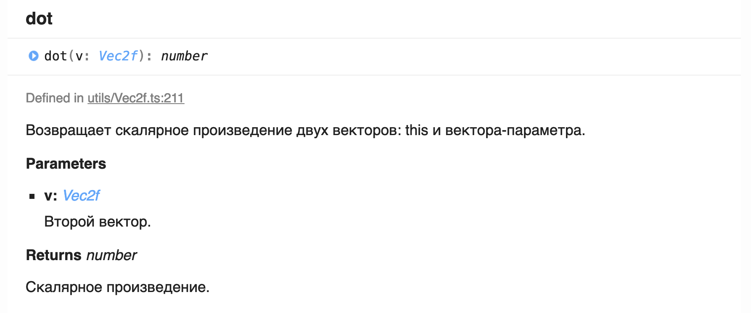

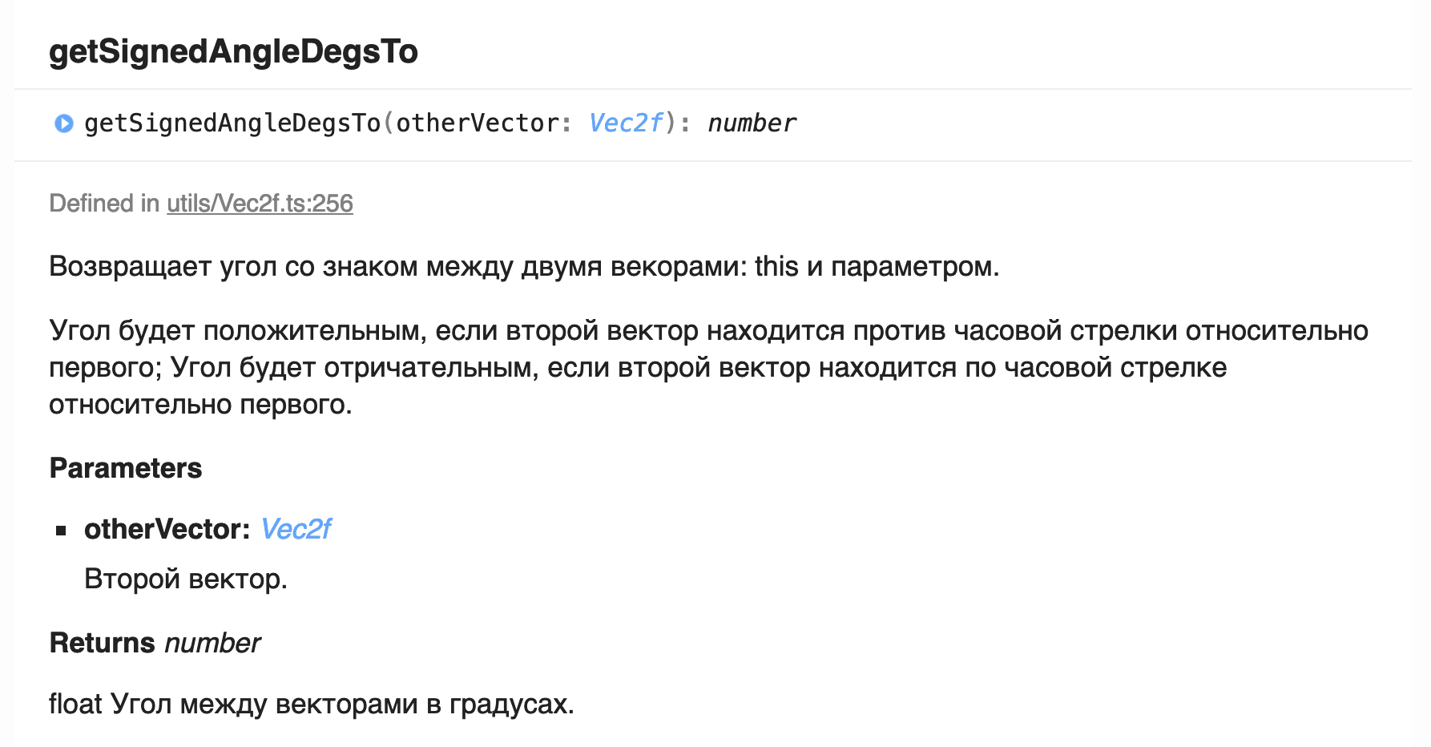

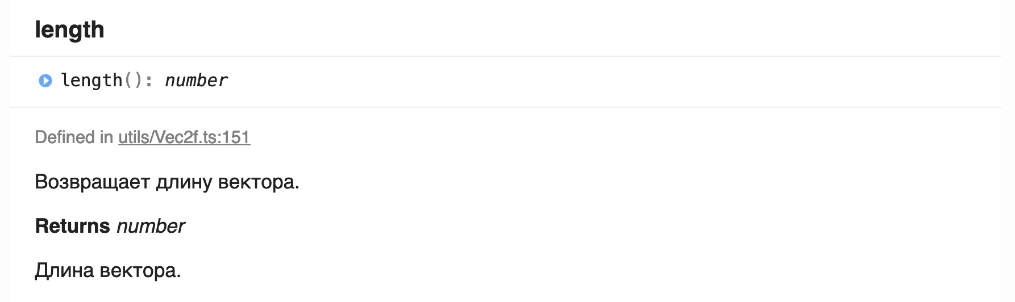

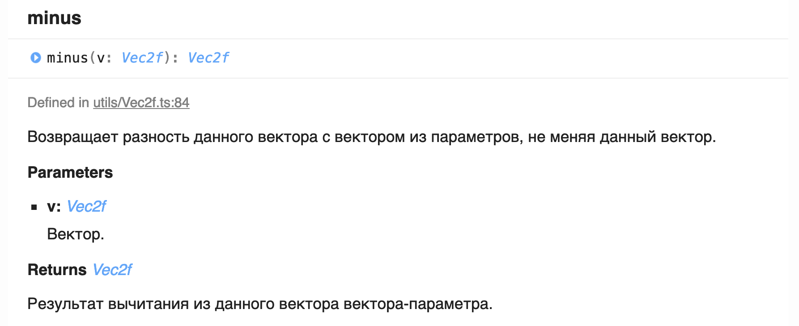

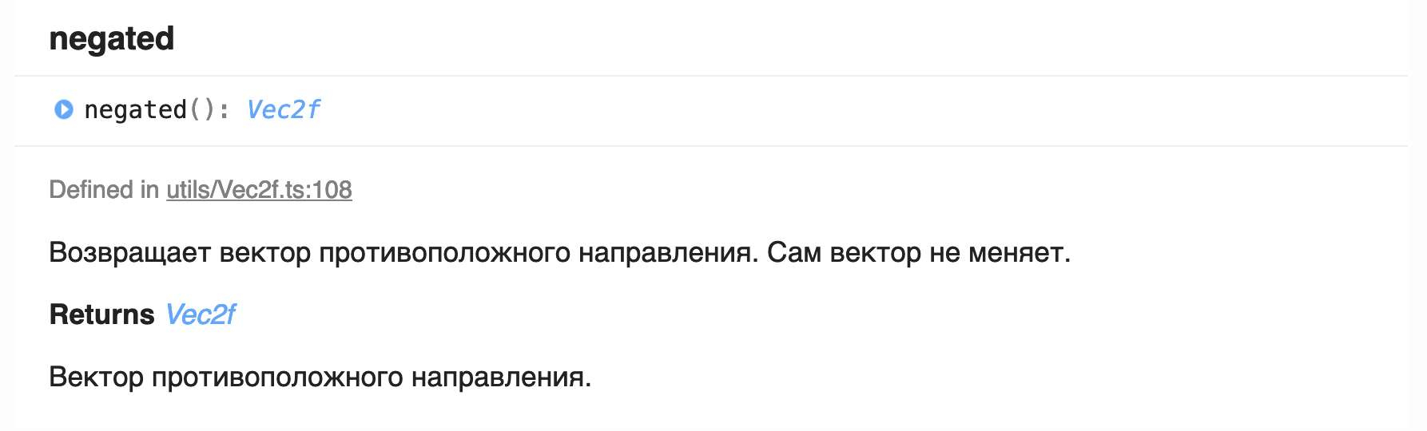

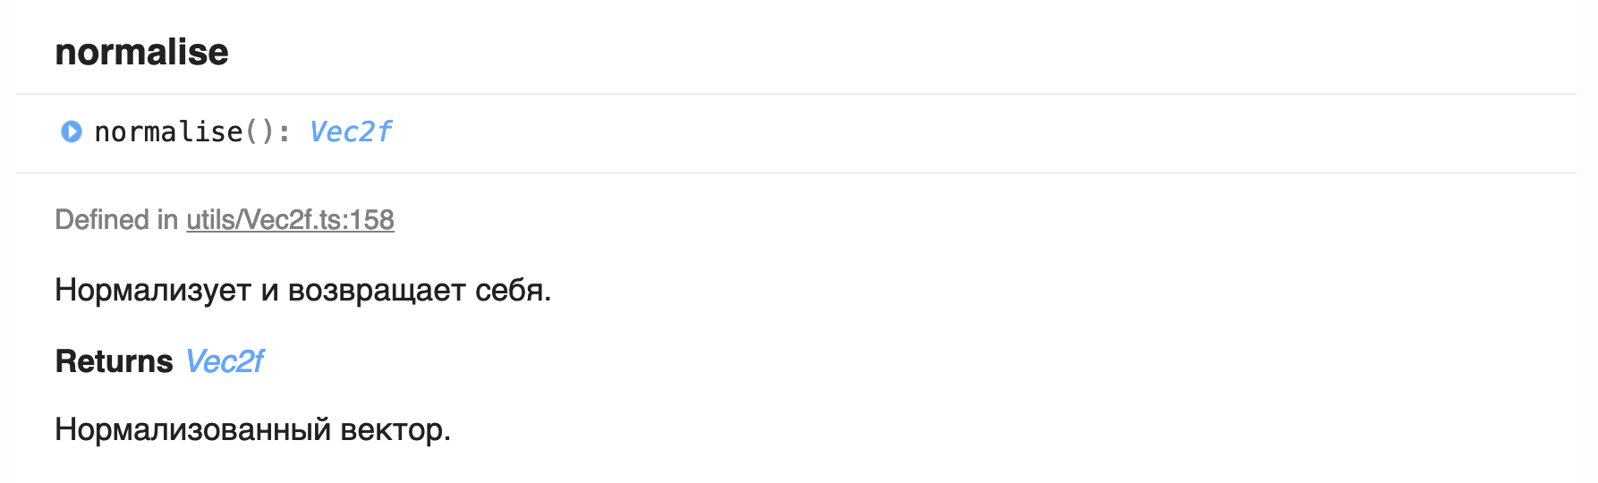

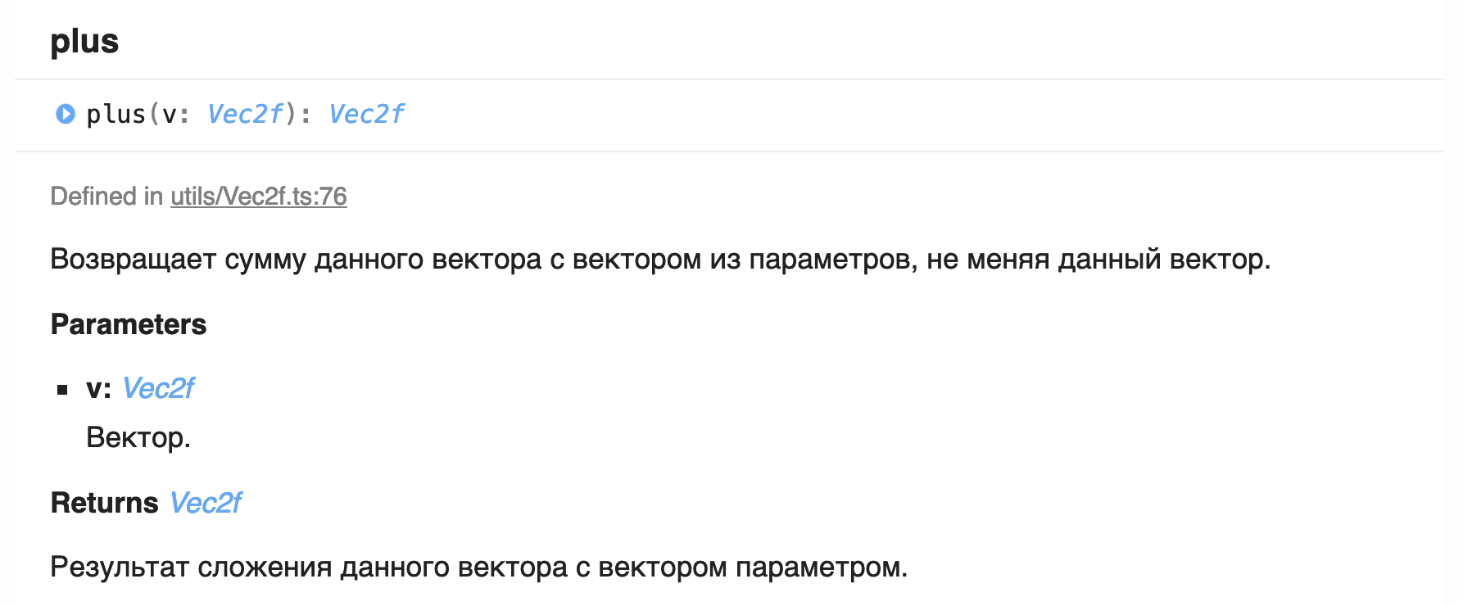

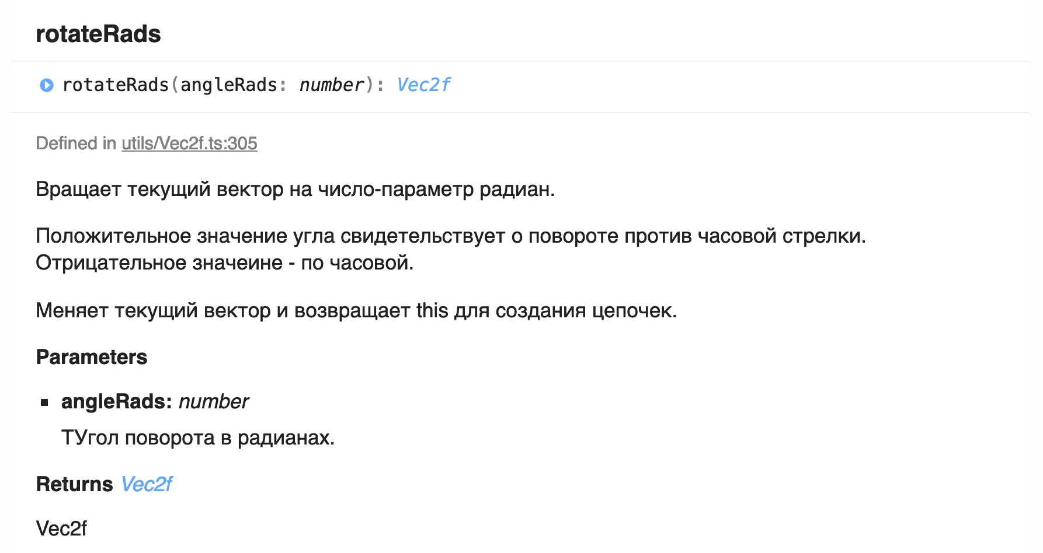

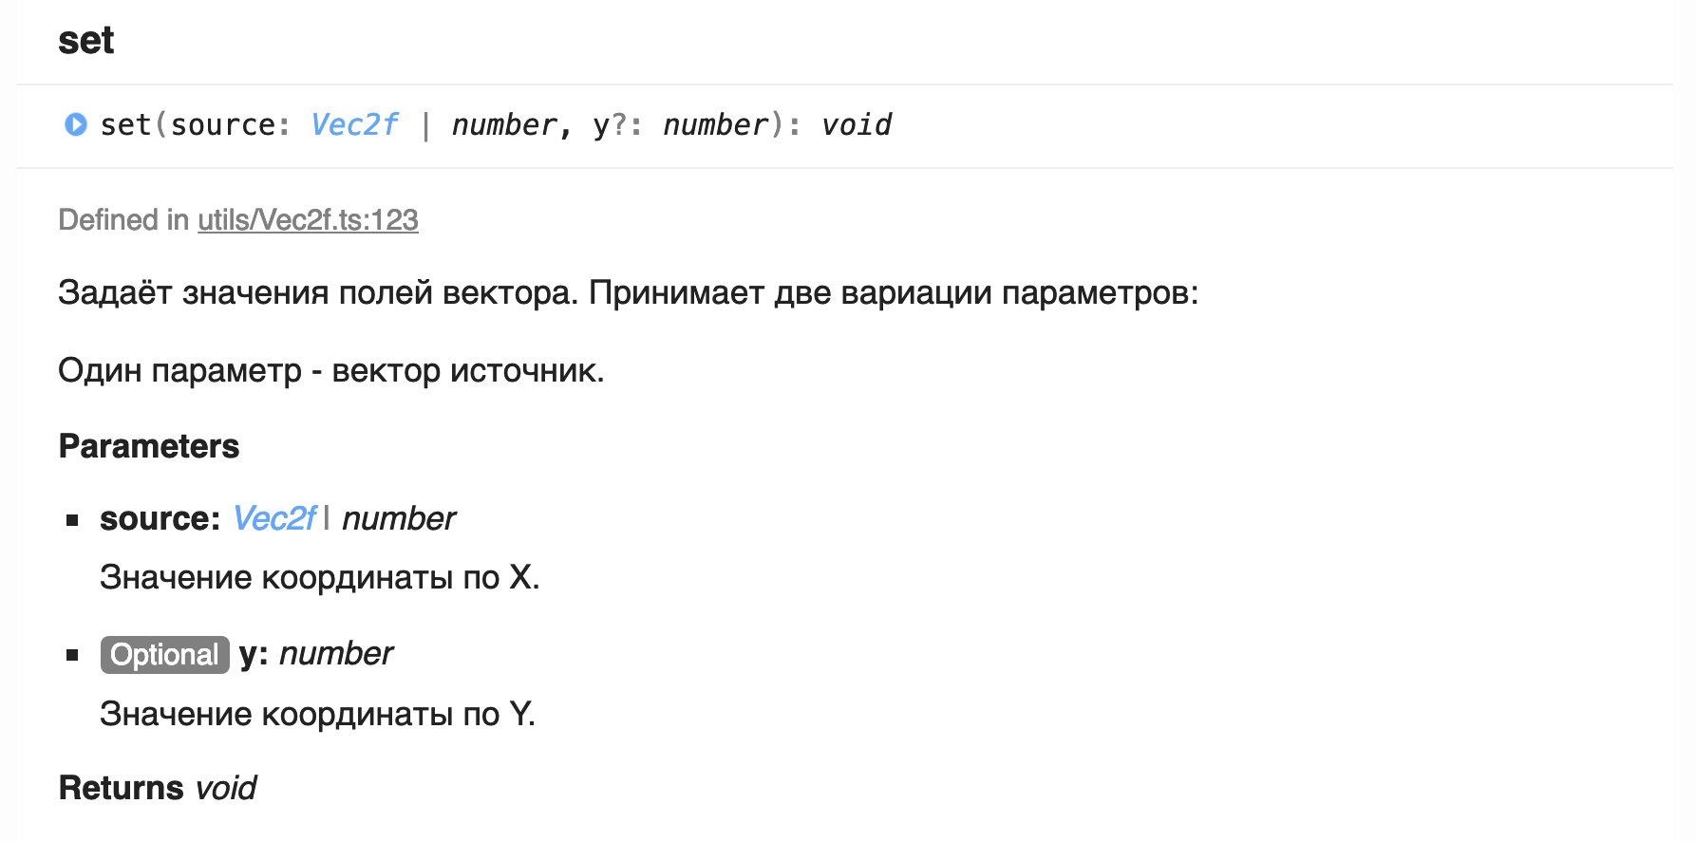

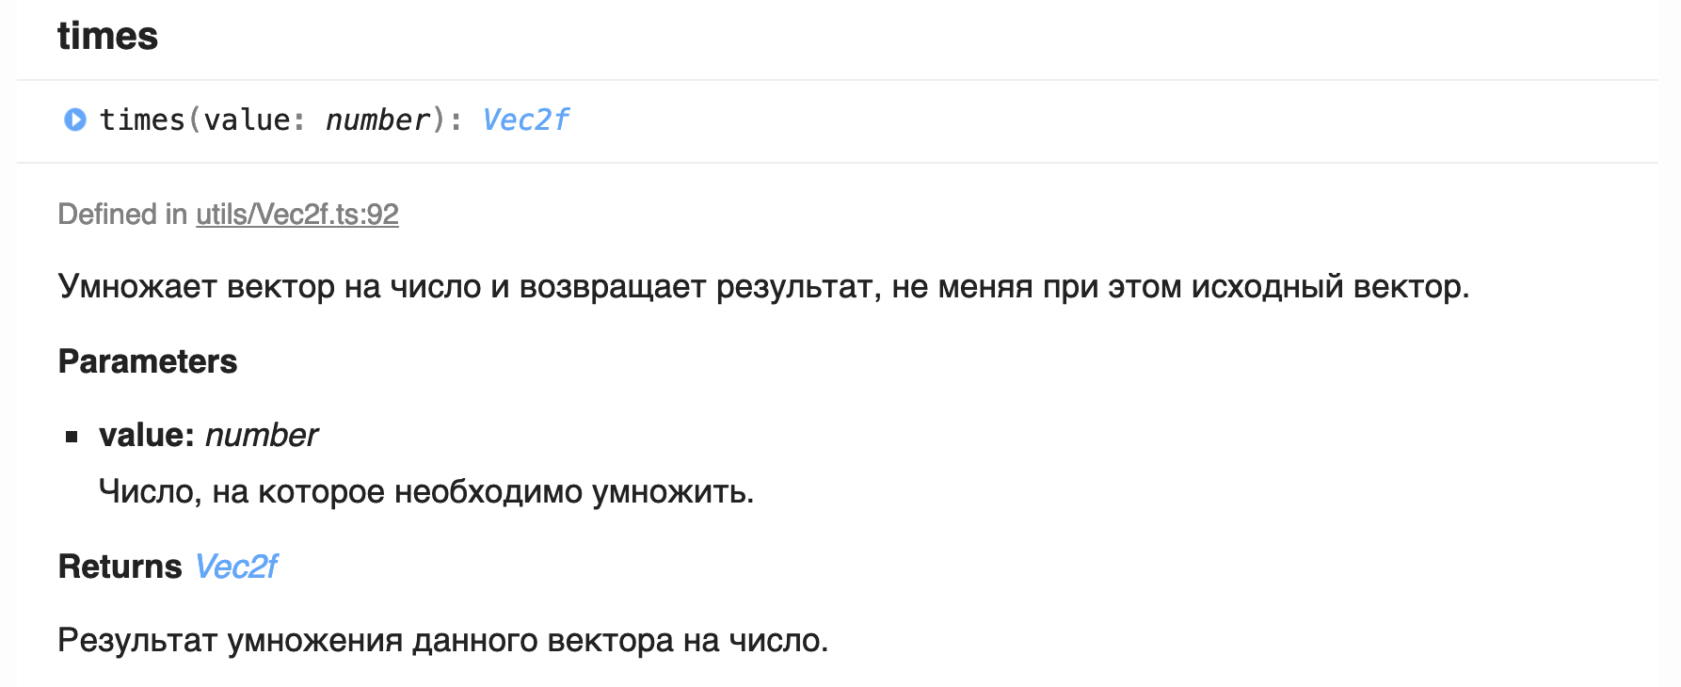

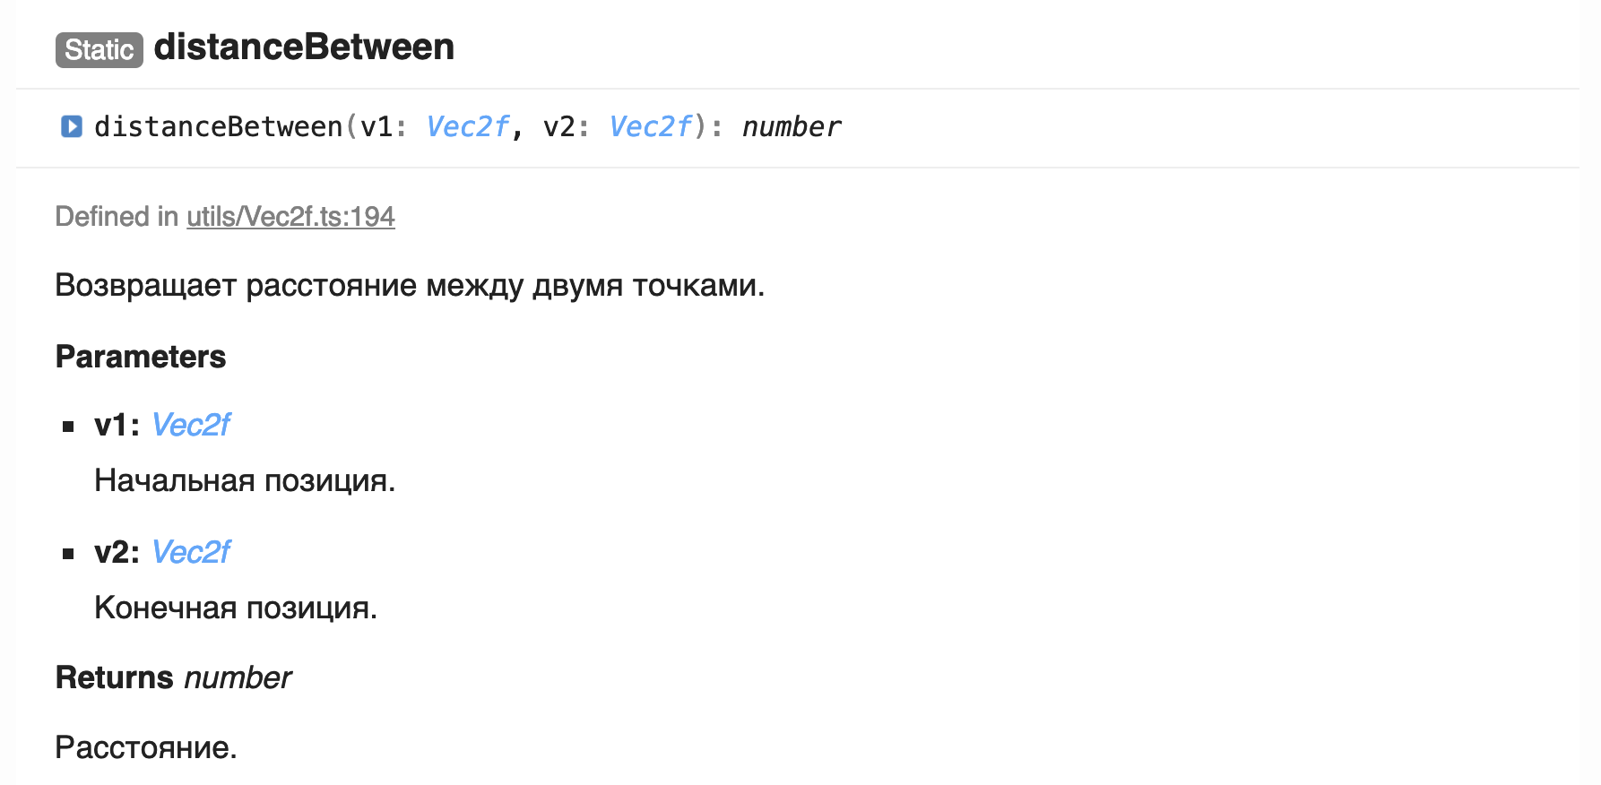

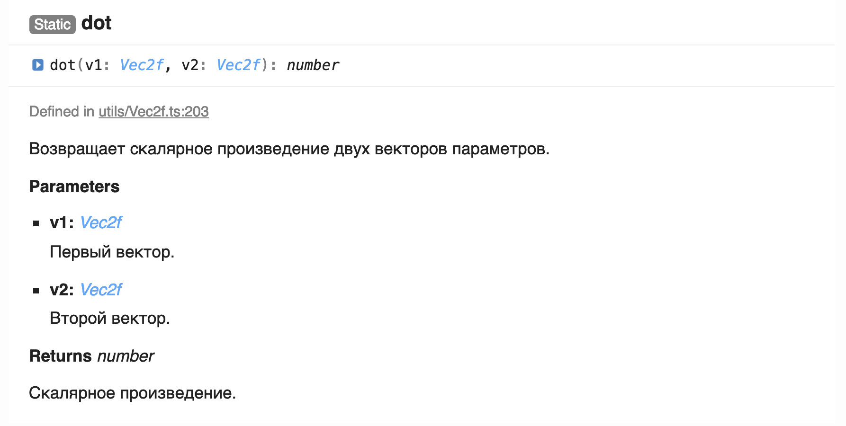

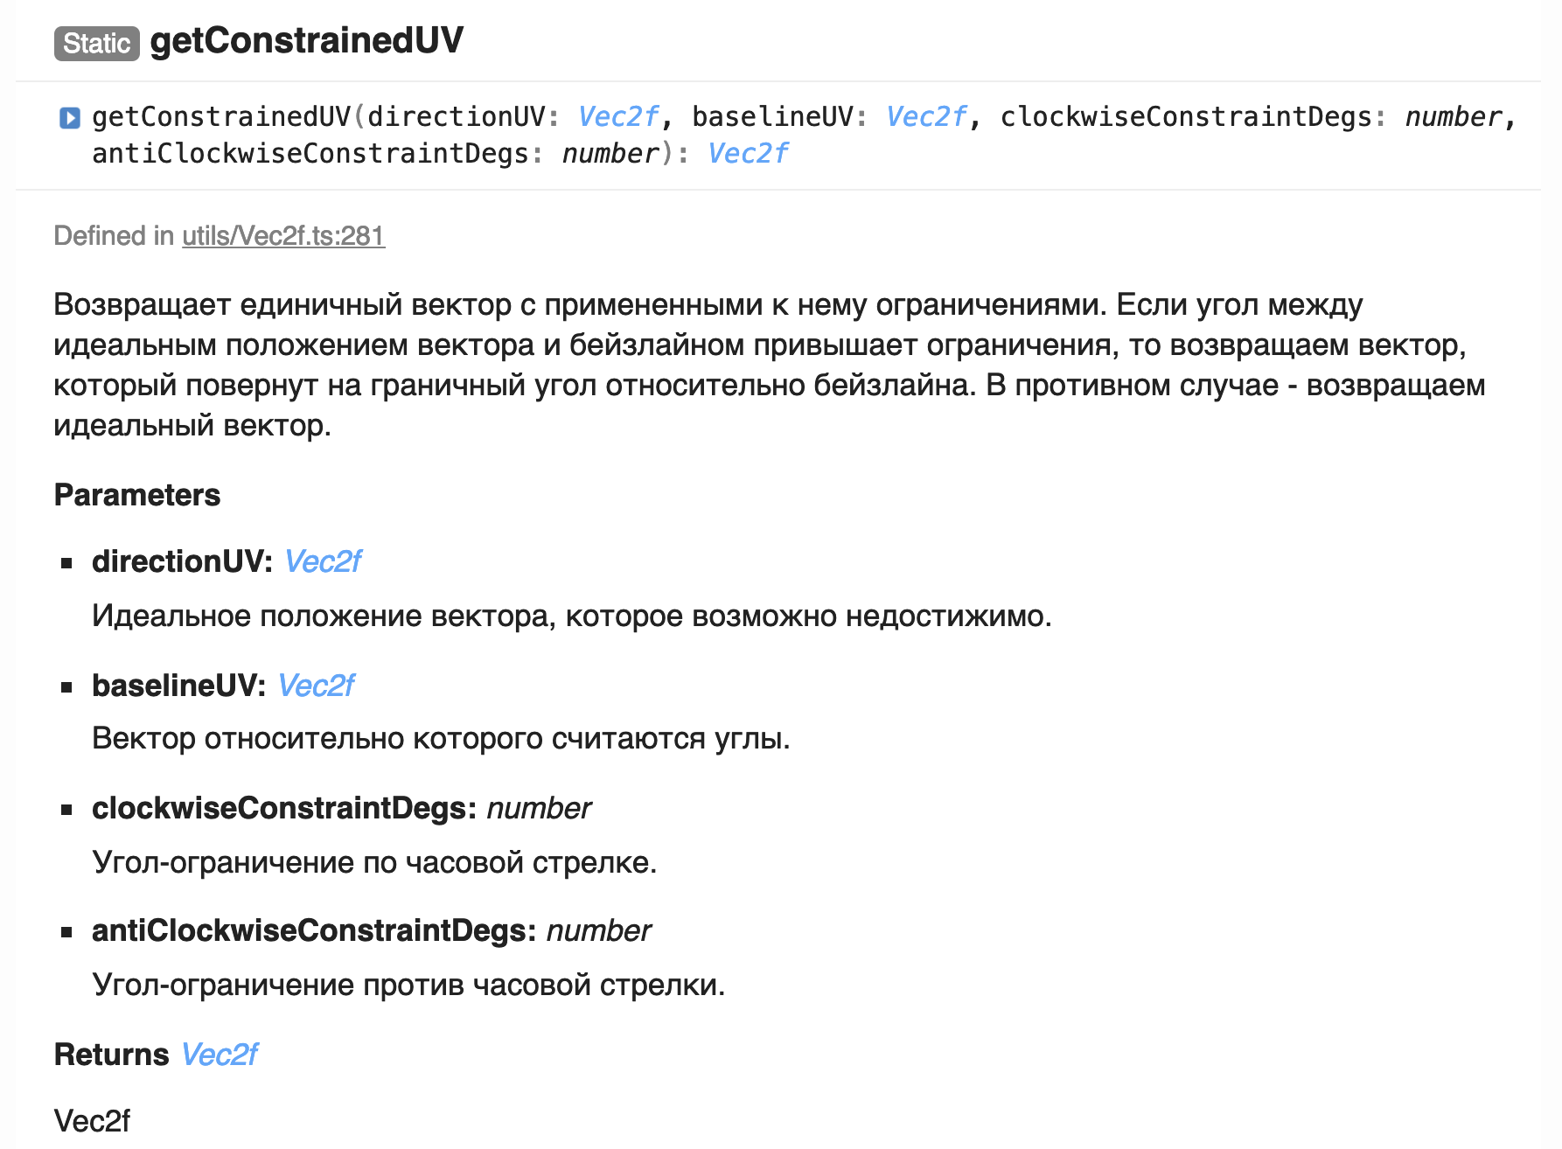

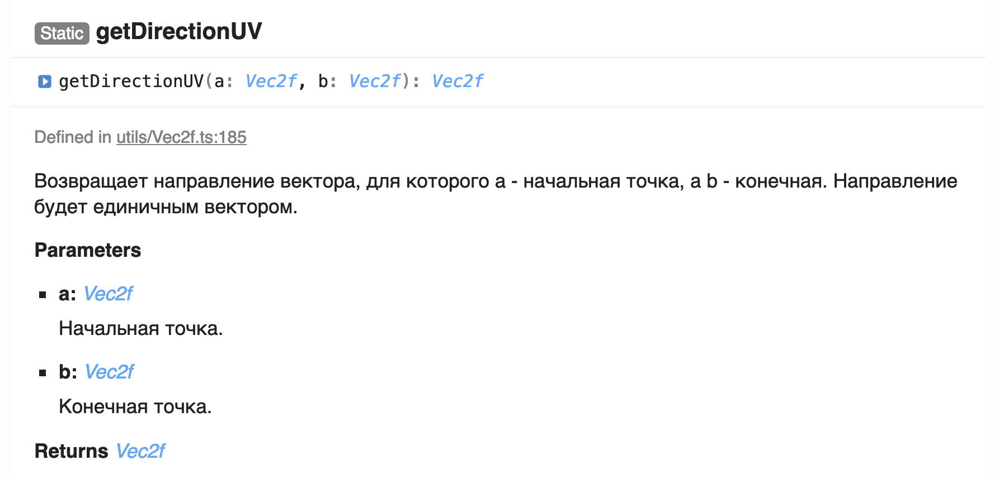

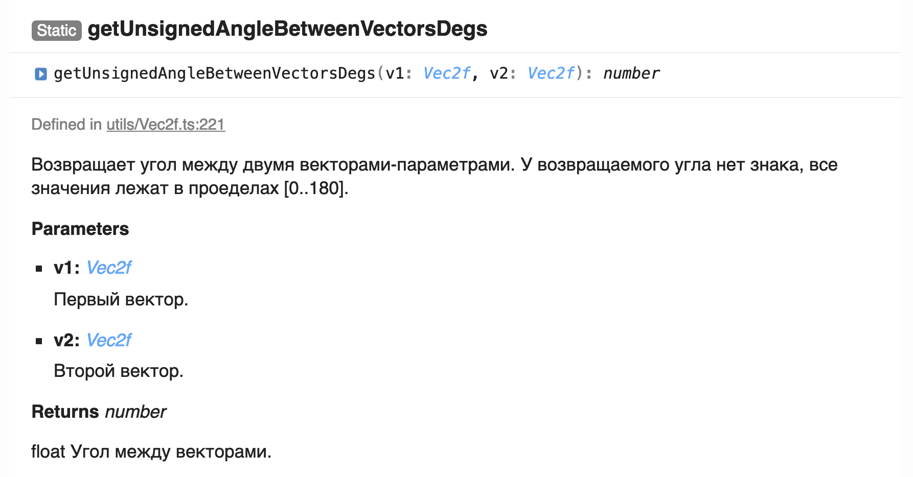

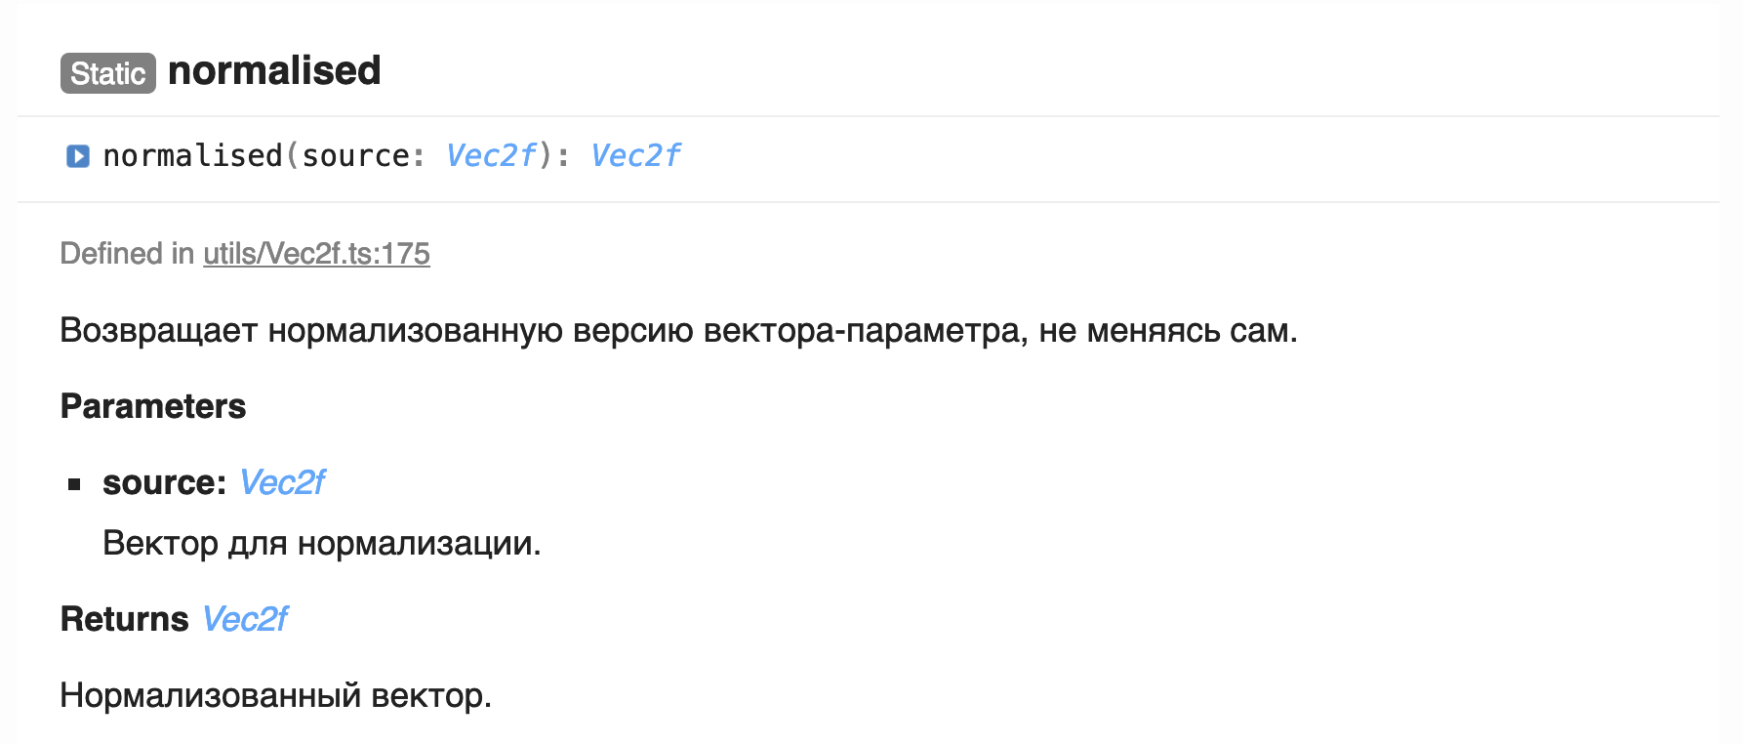

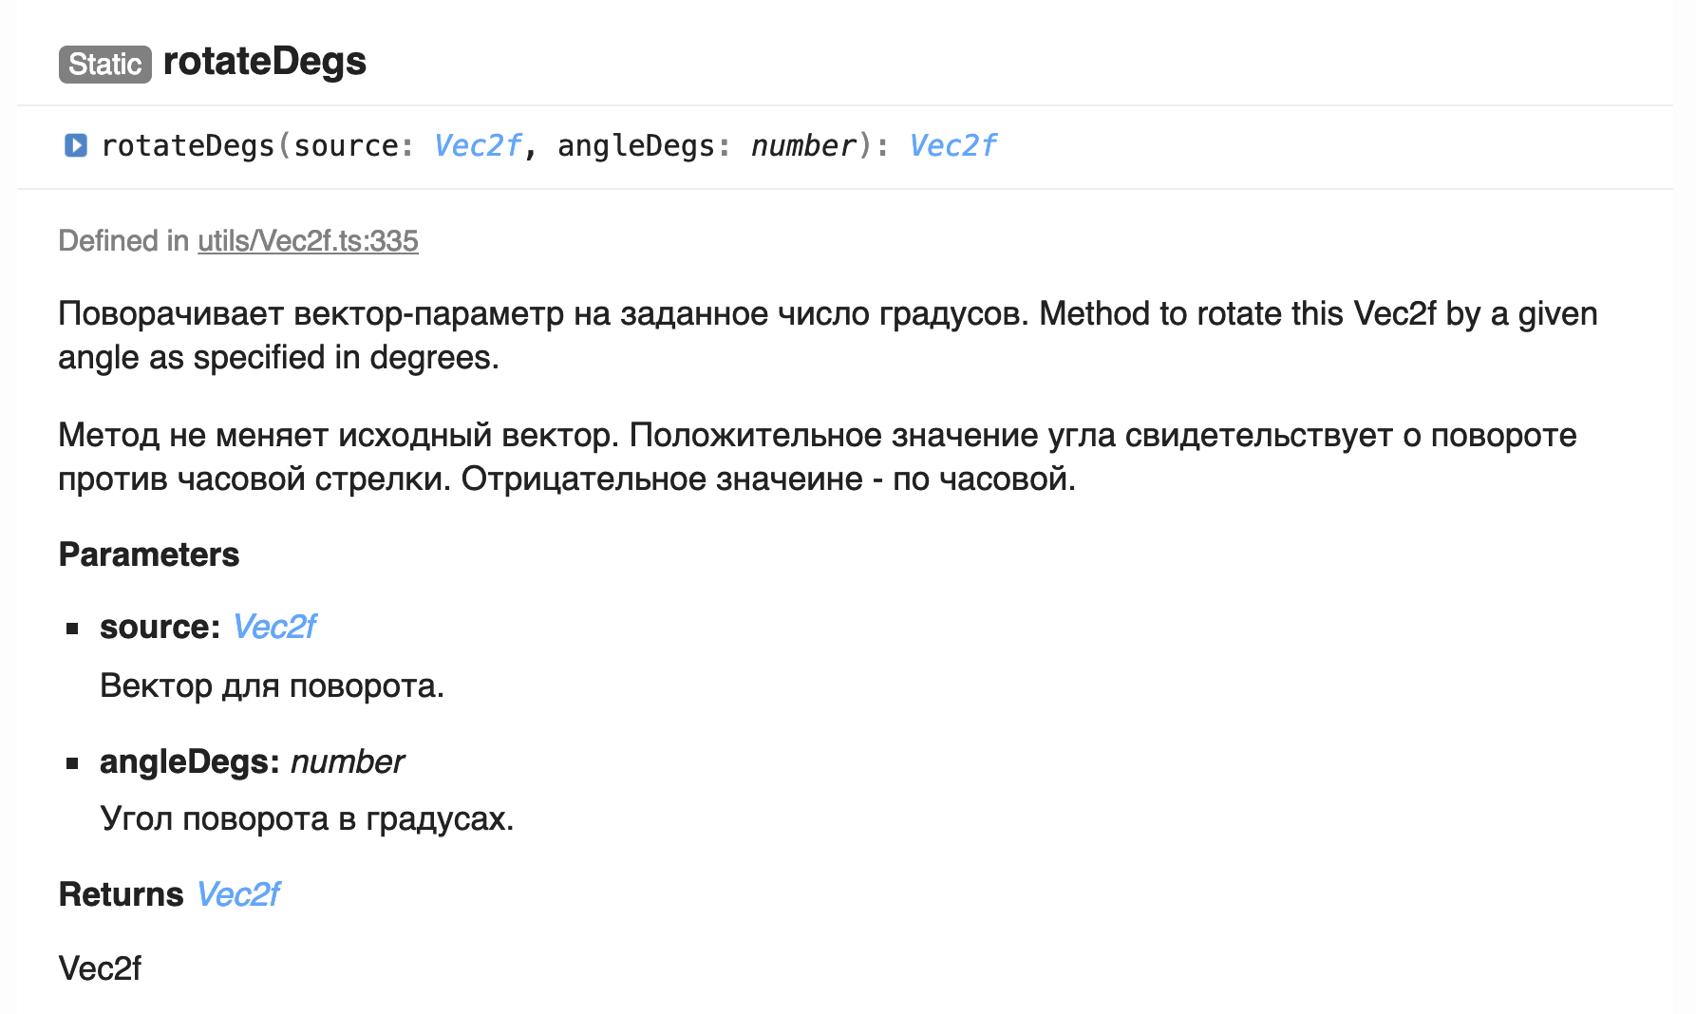

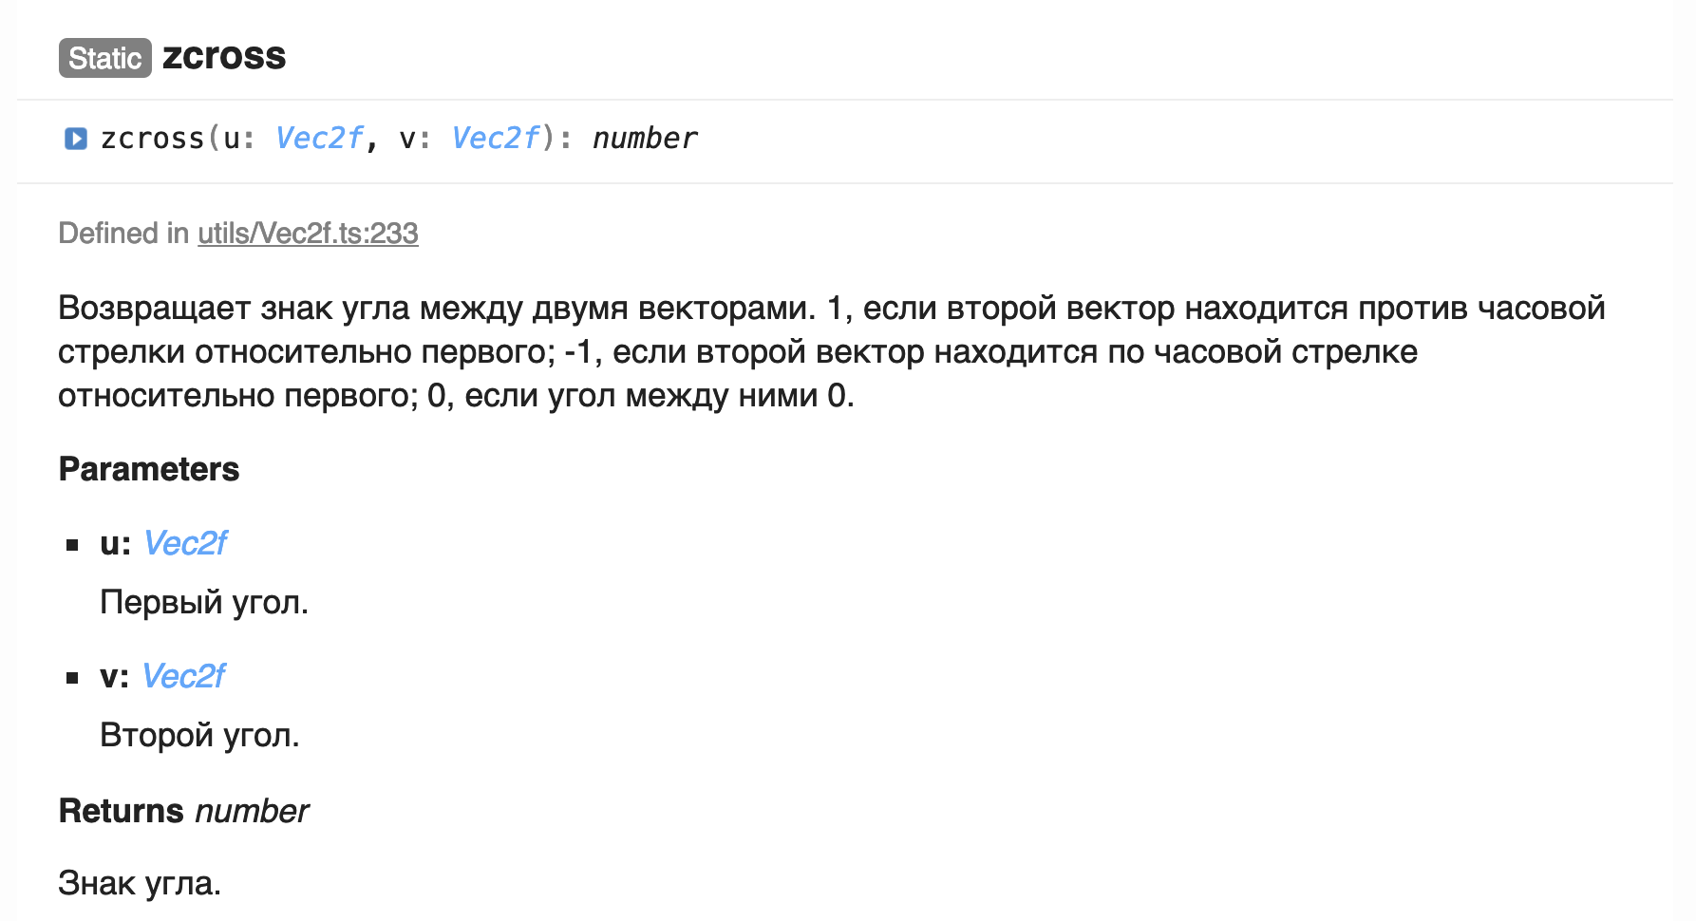

## Vec3f

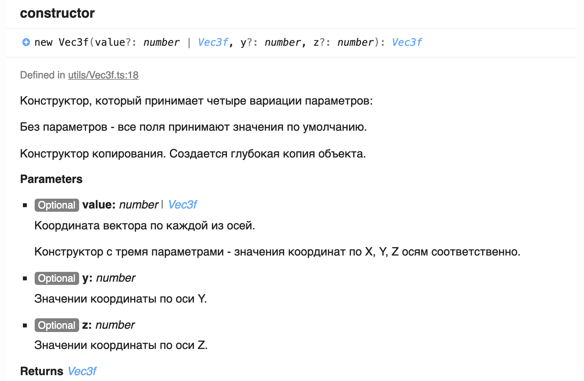

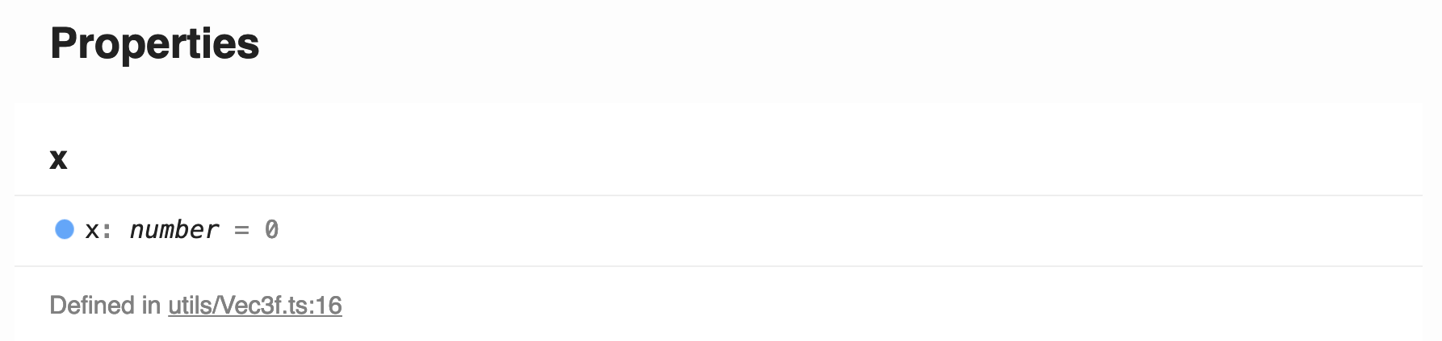

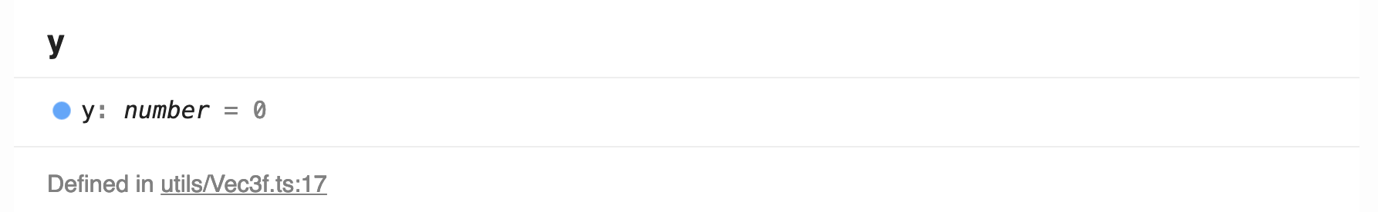

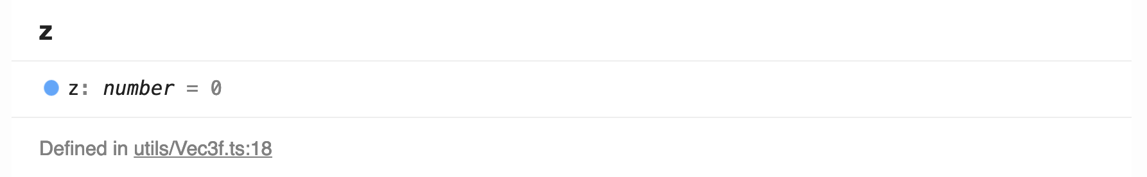

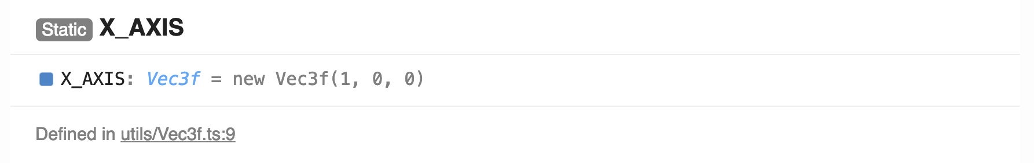

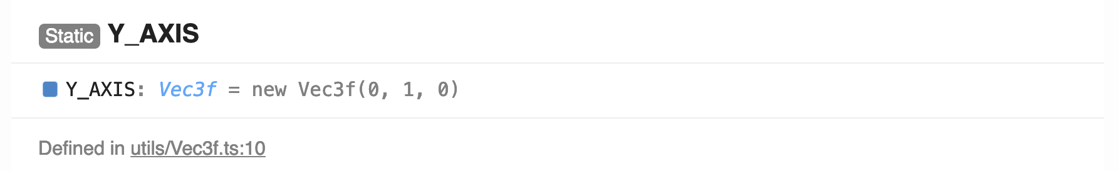

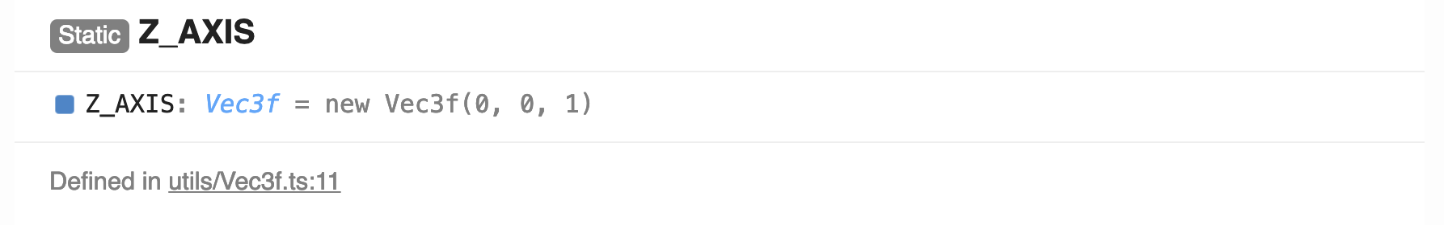

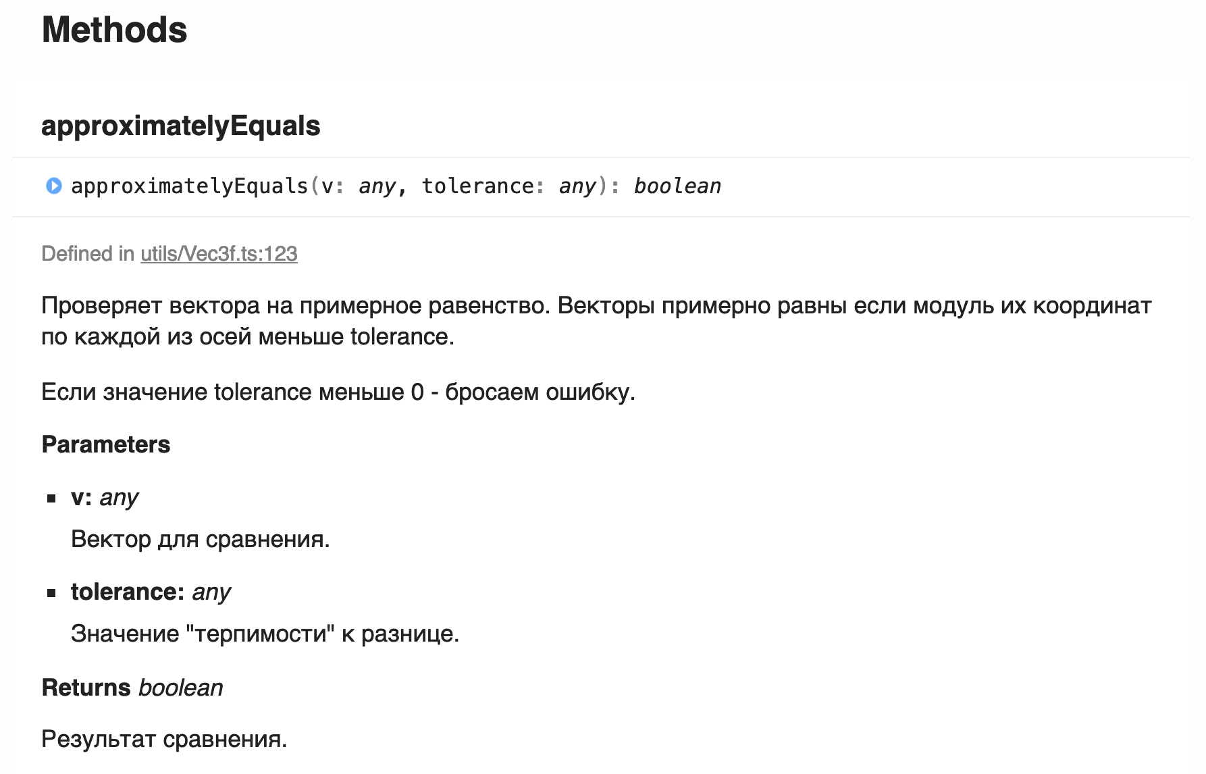

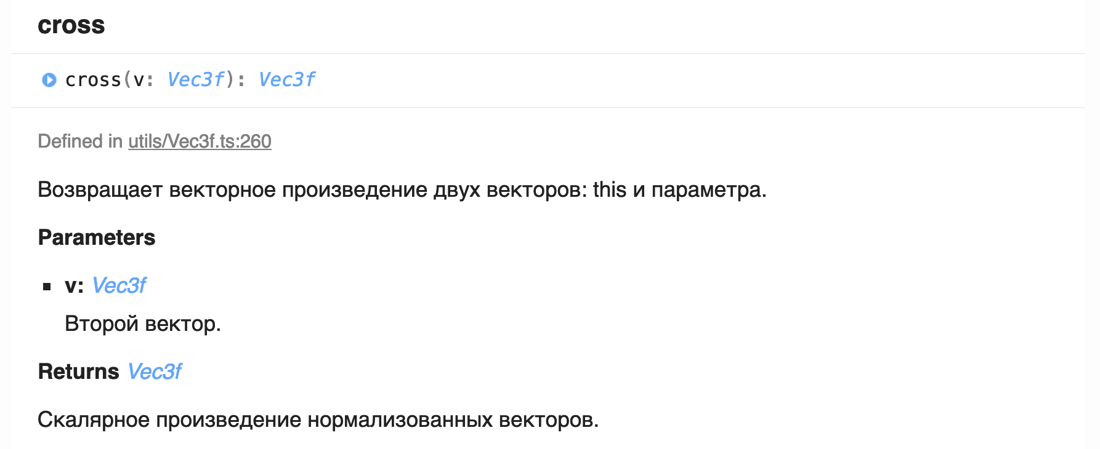

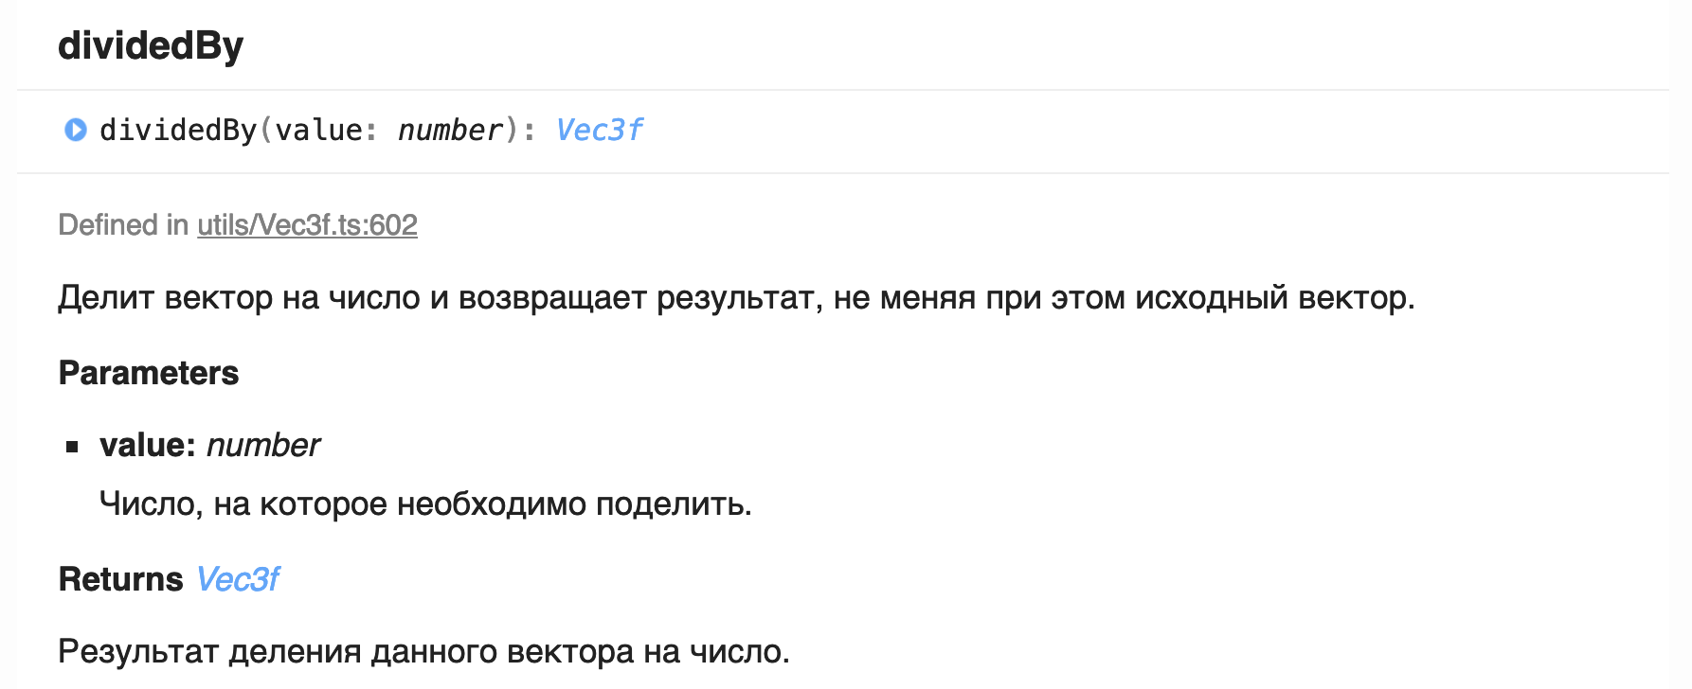

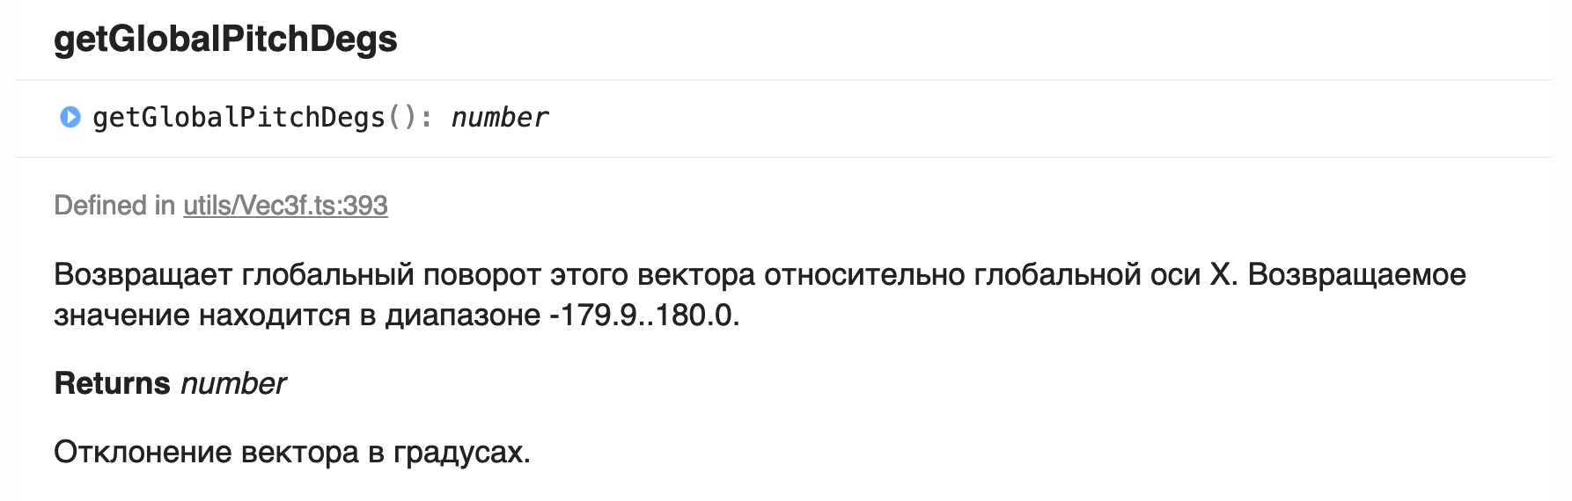

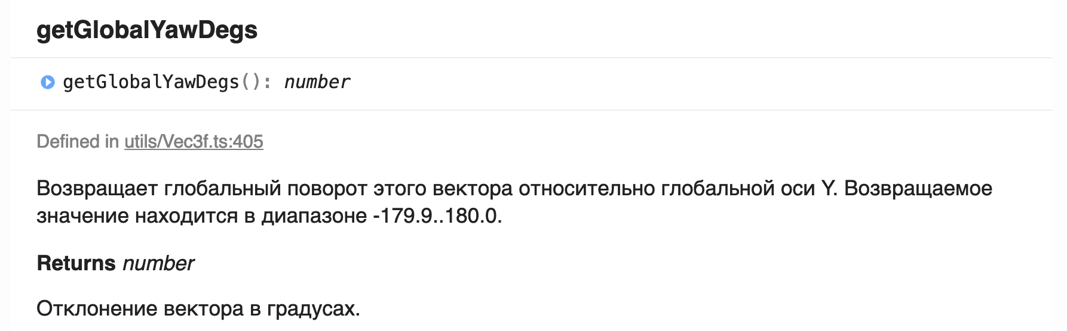

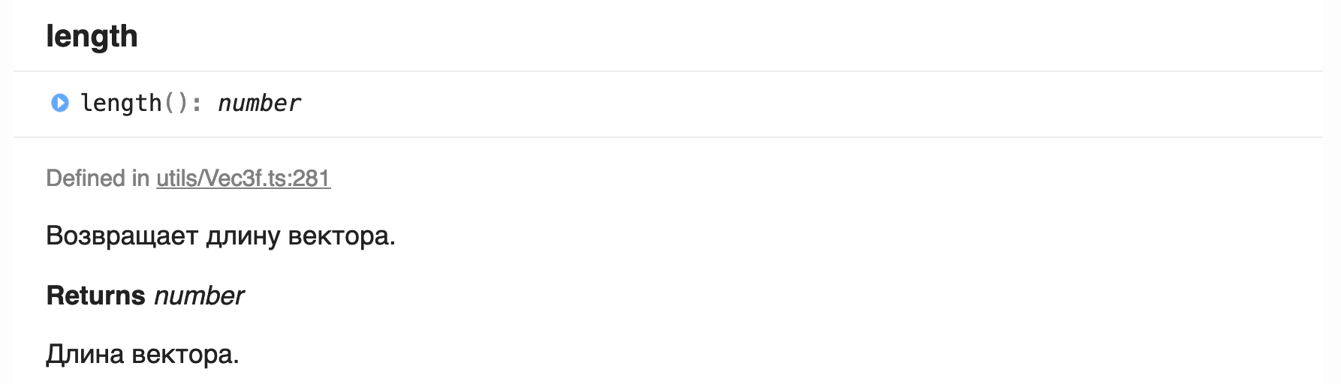

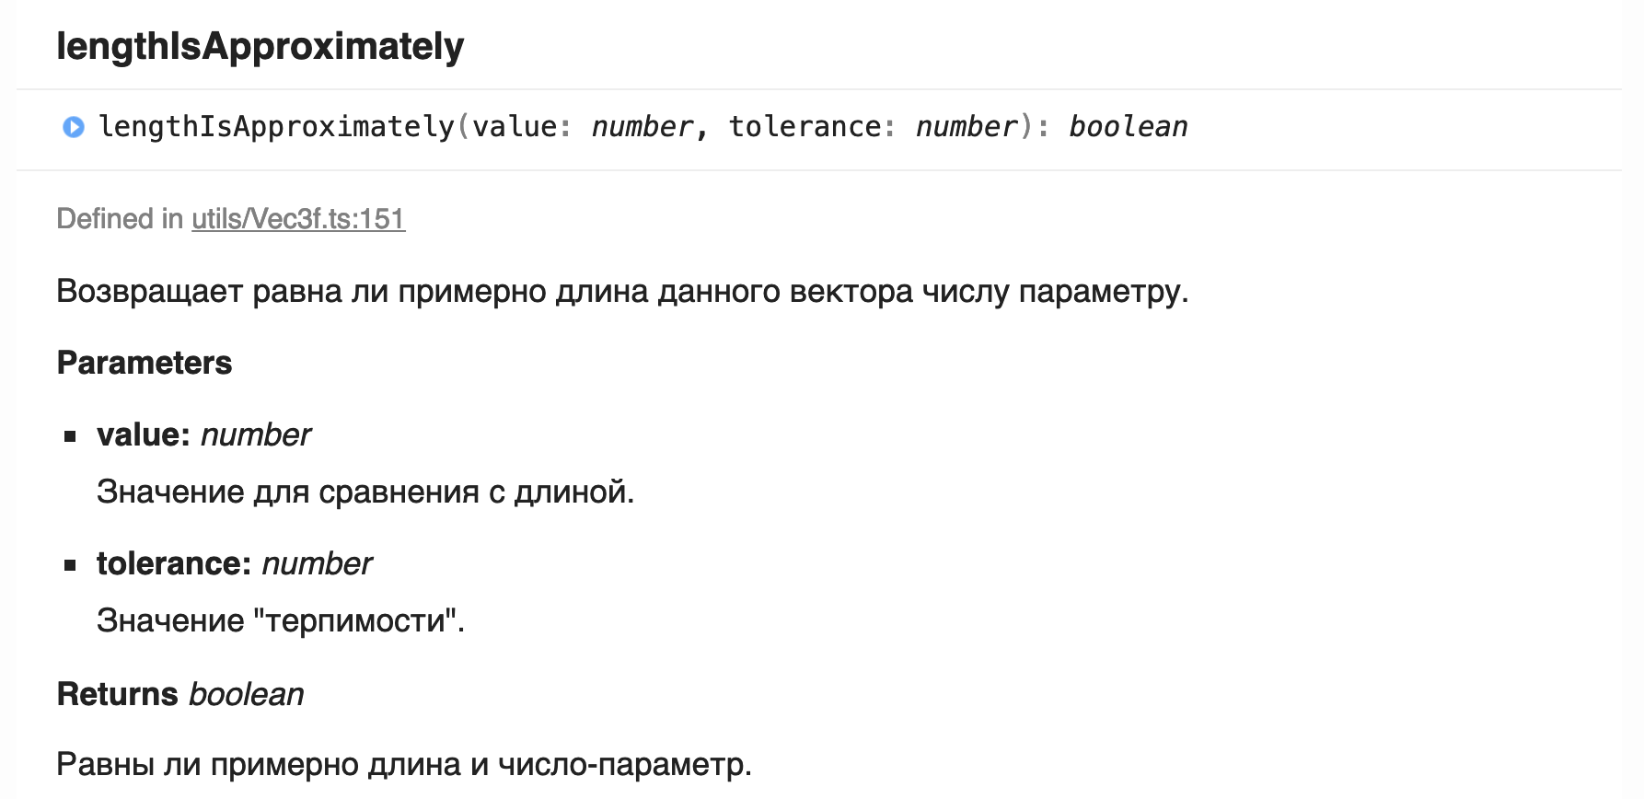

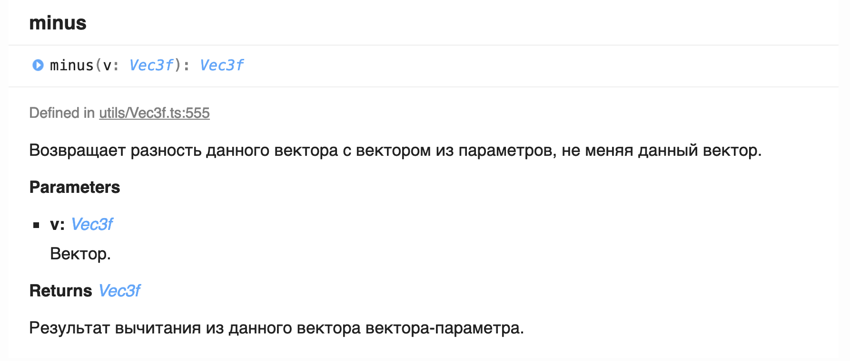

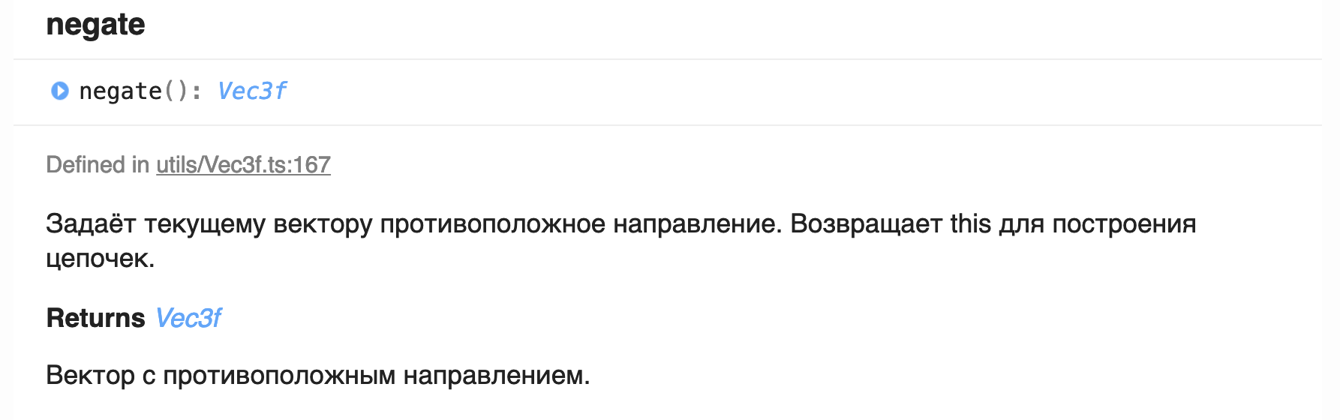

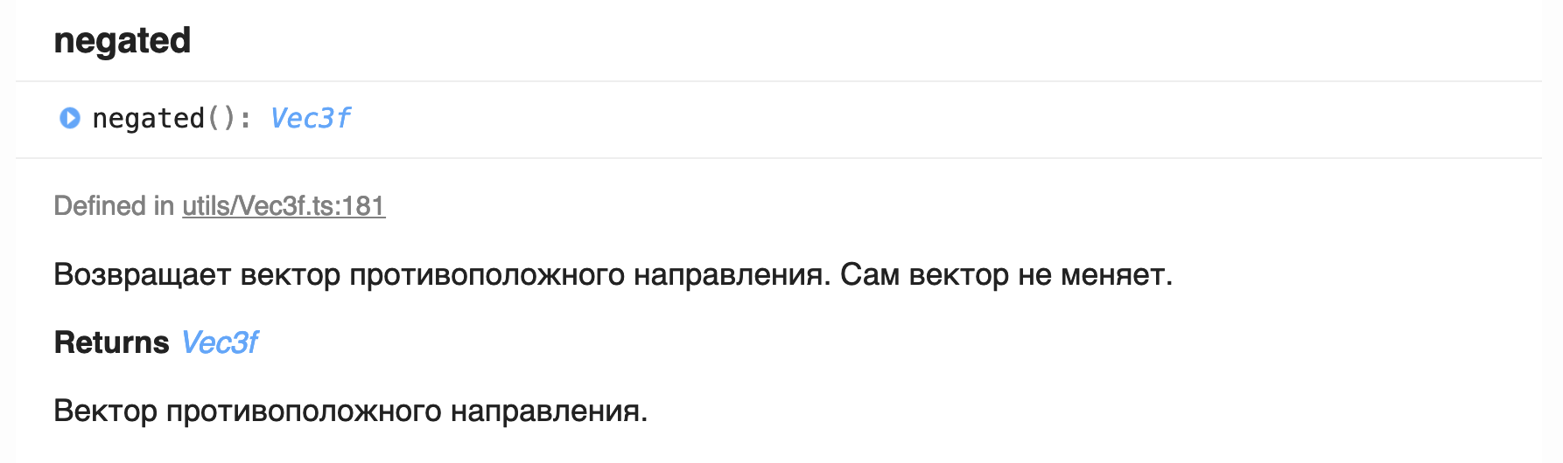

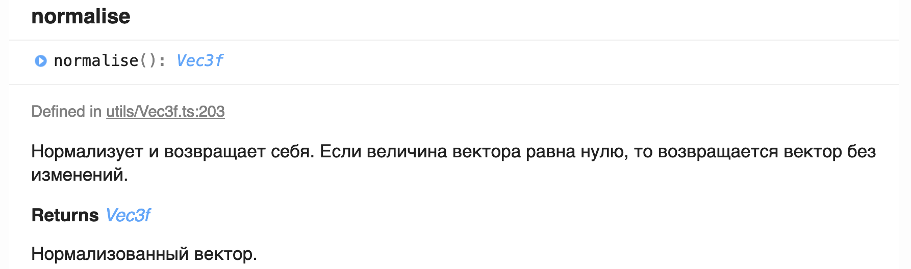 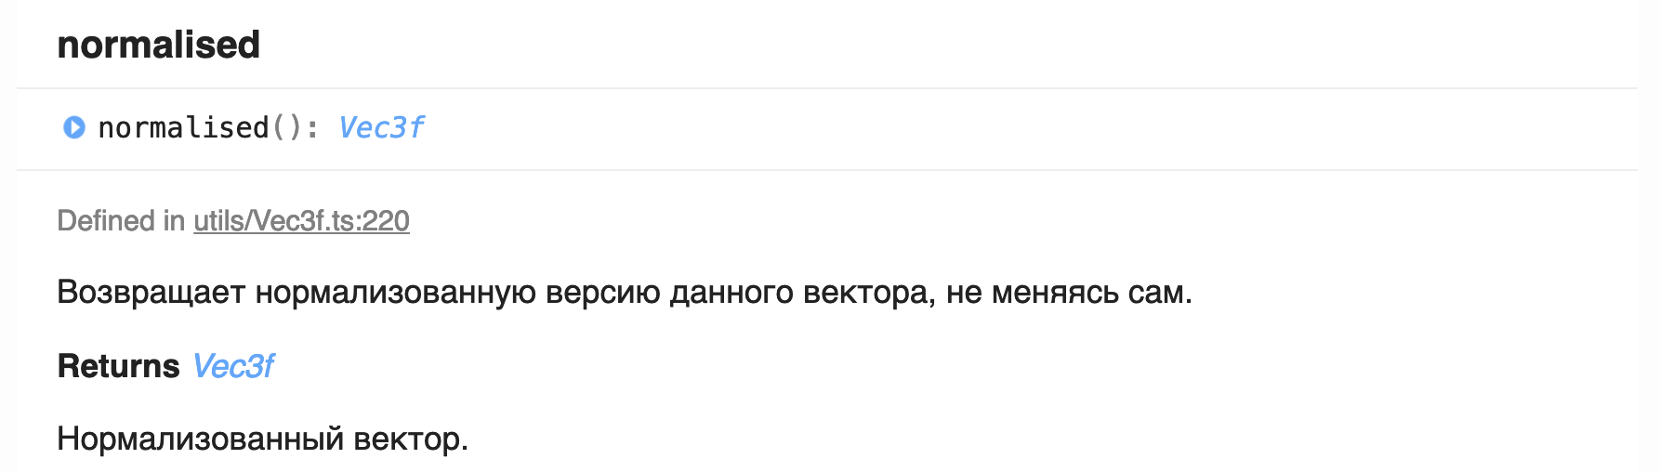

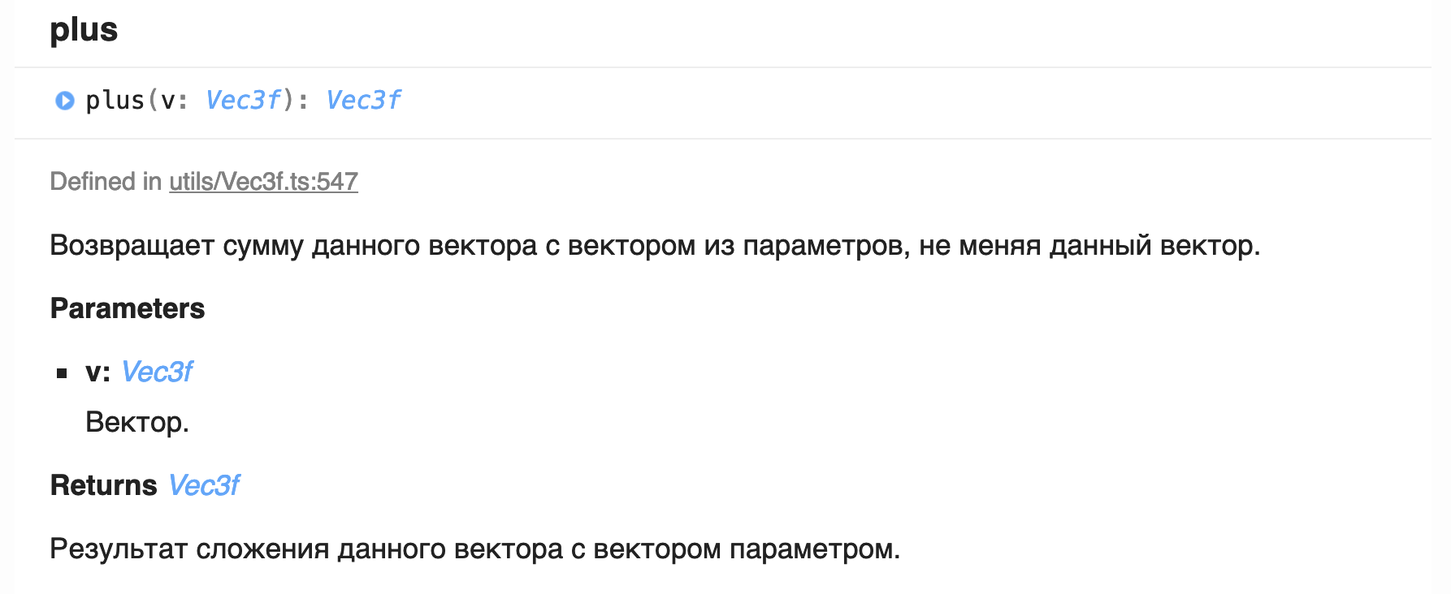

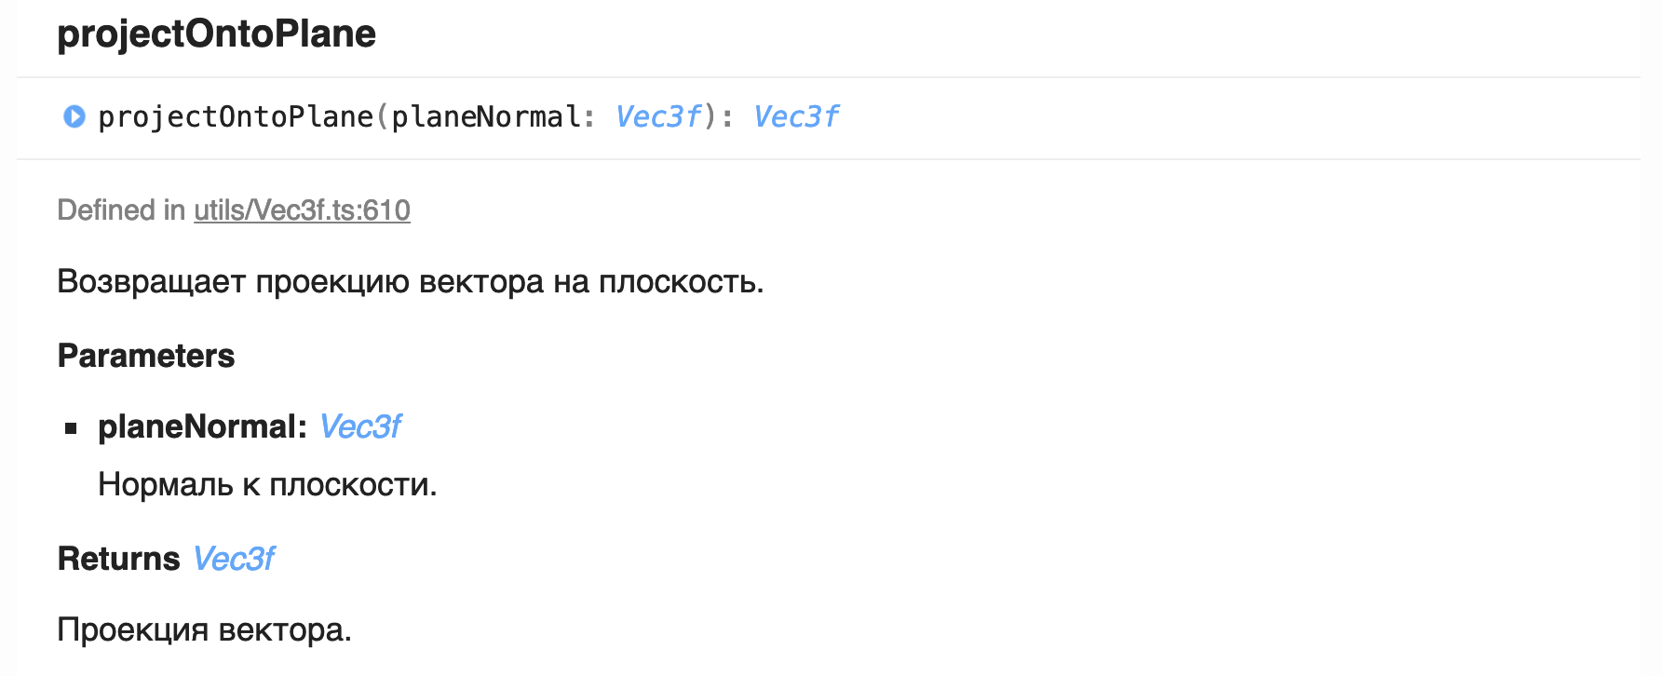

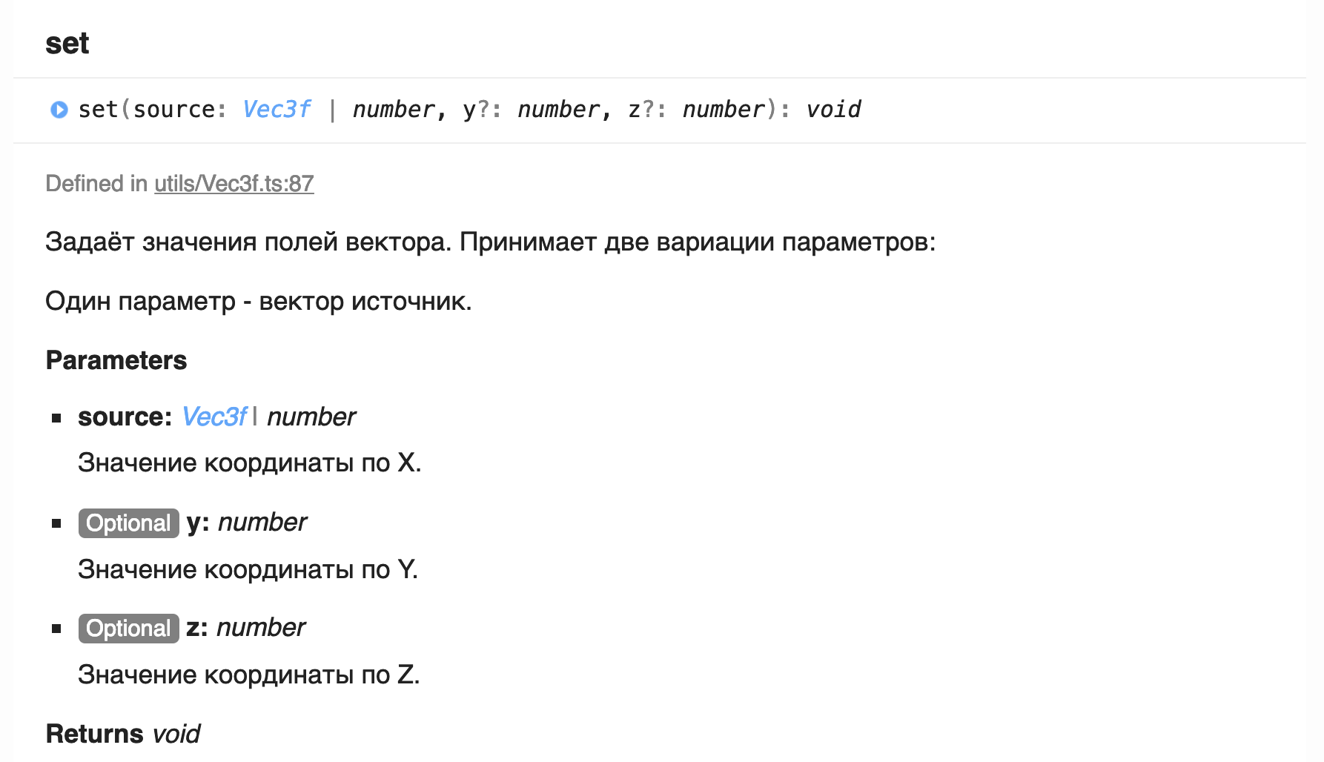

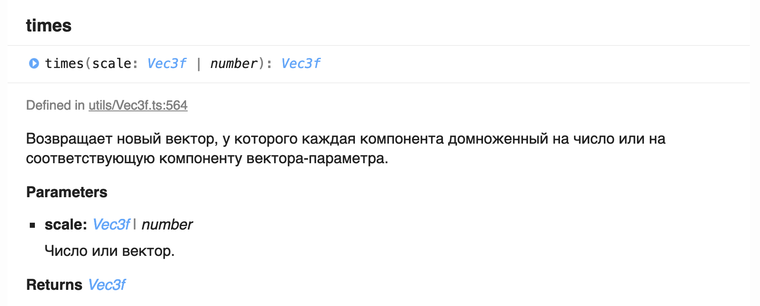

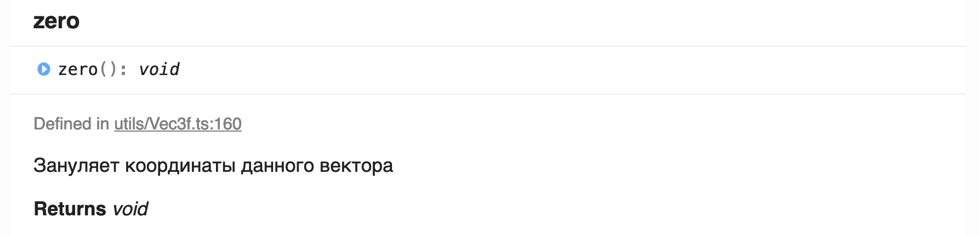

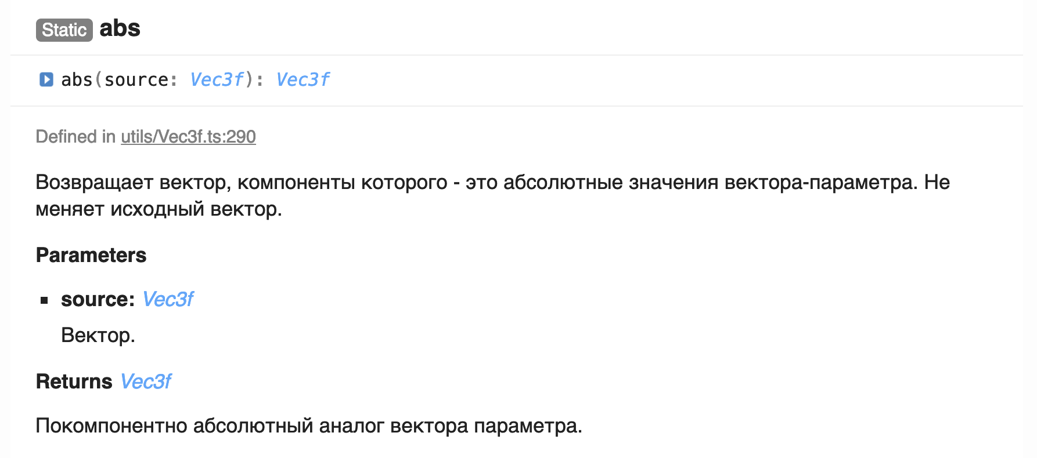

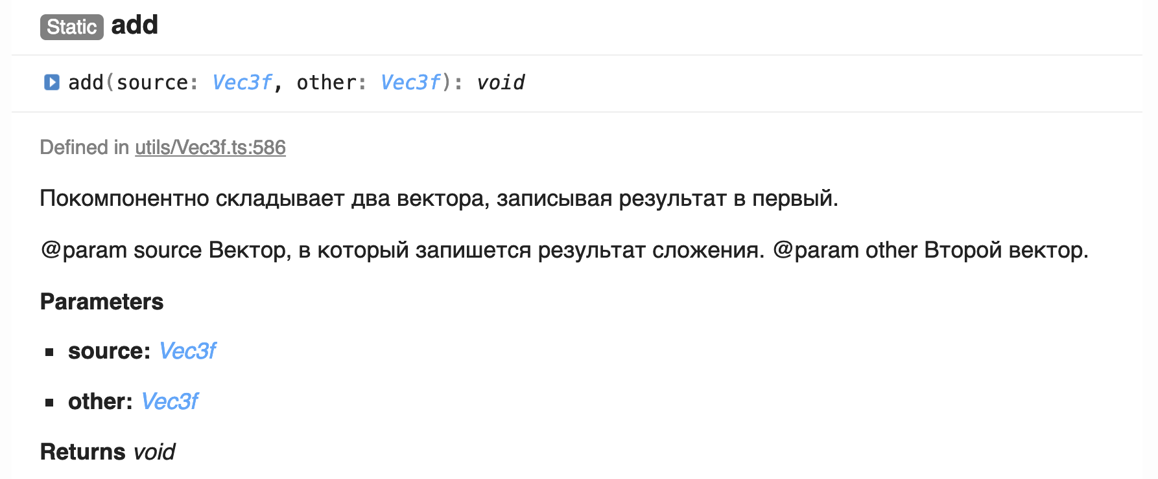

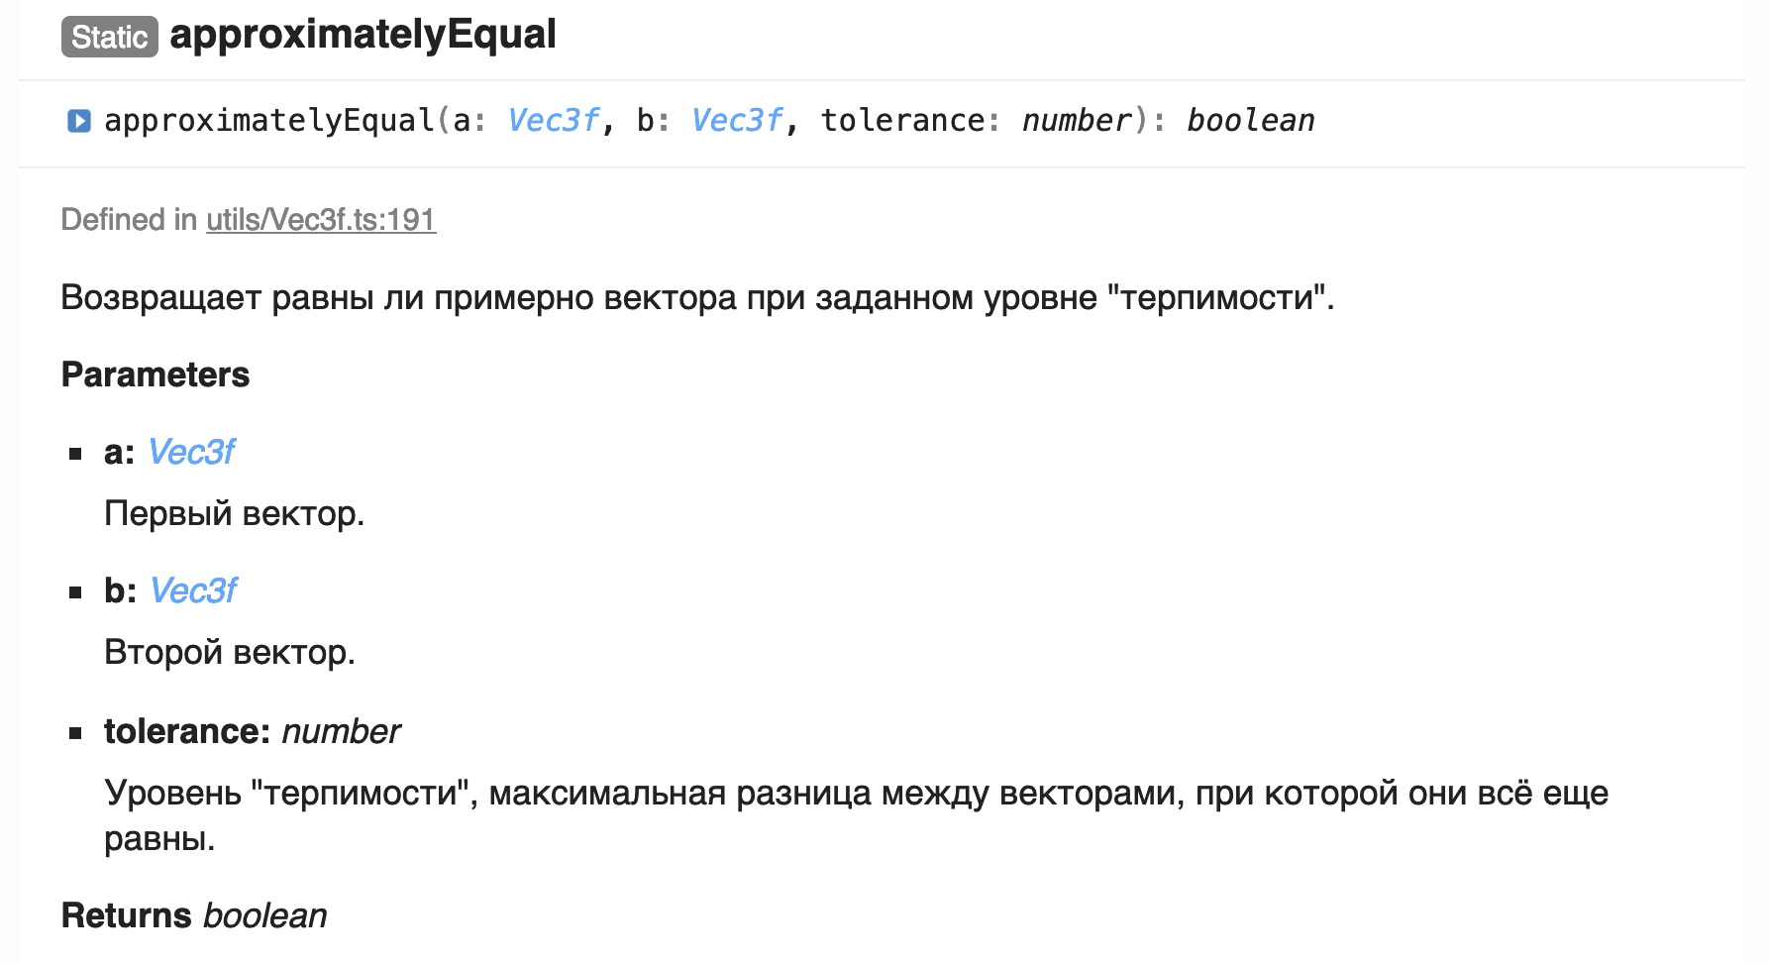

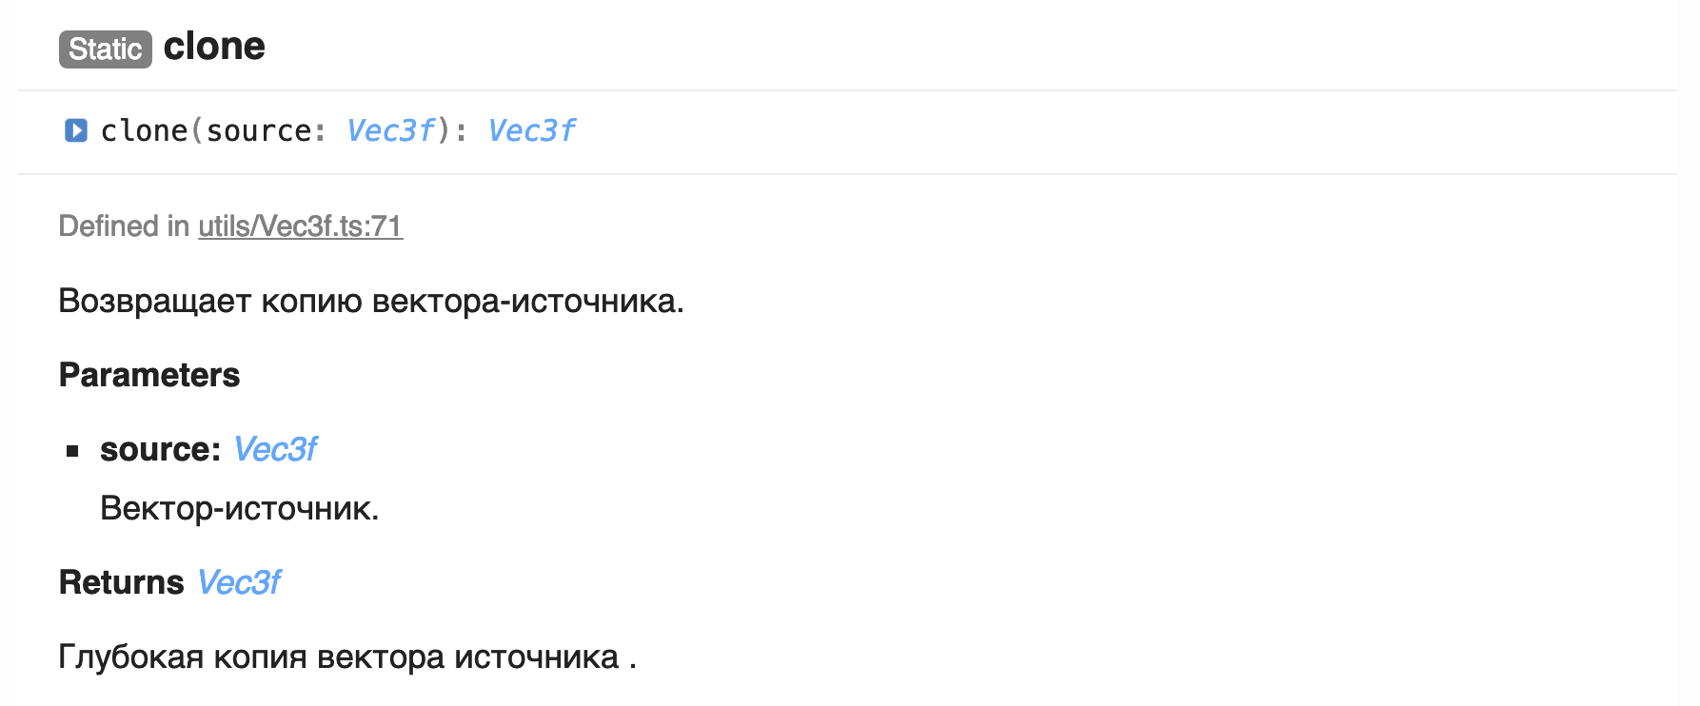

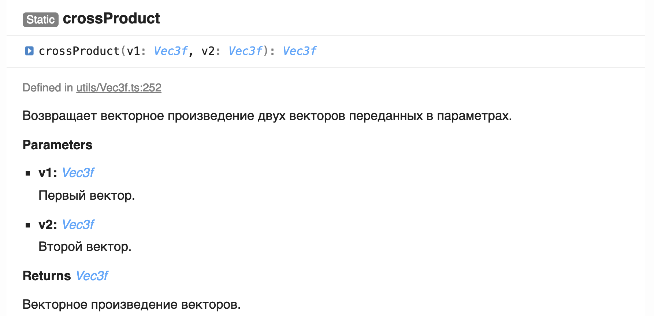

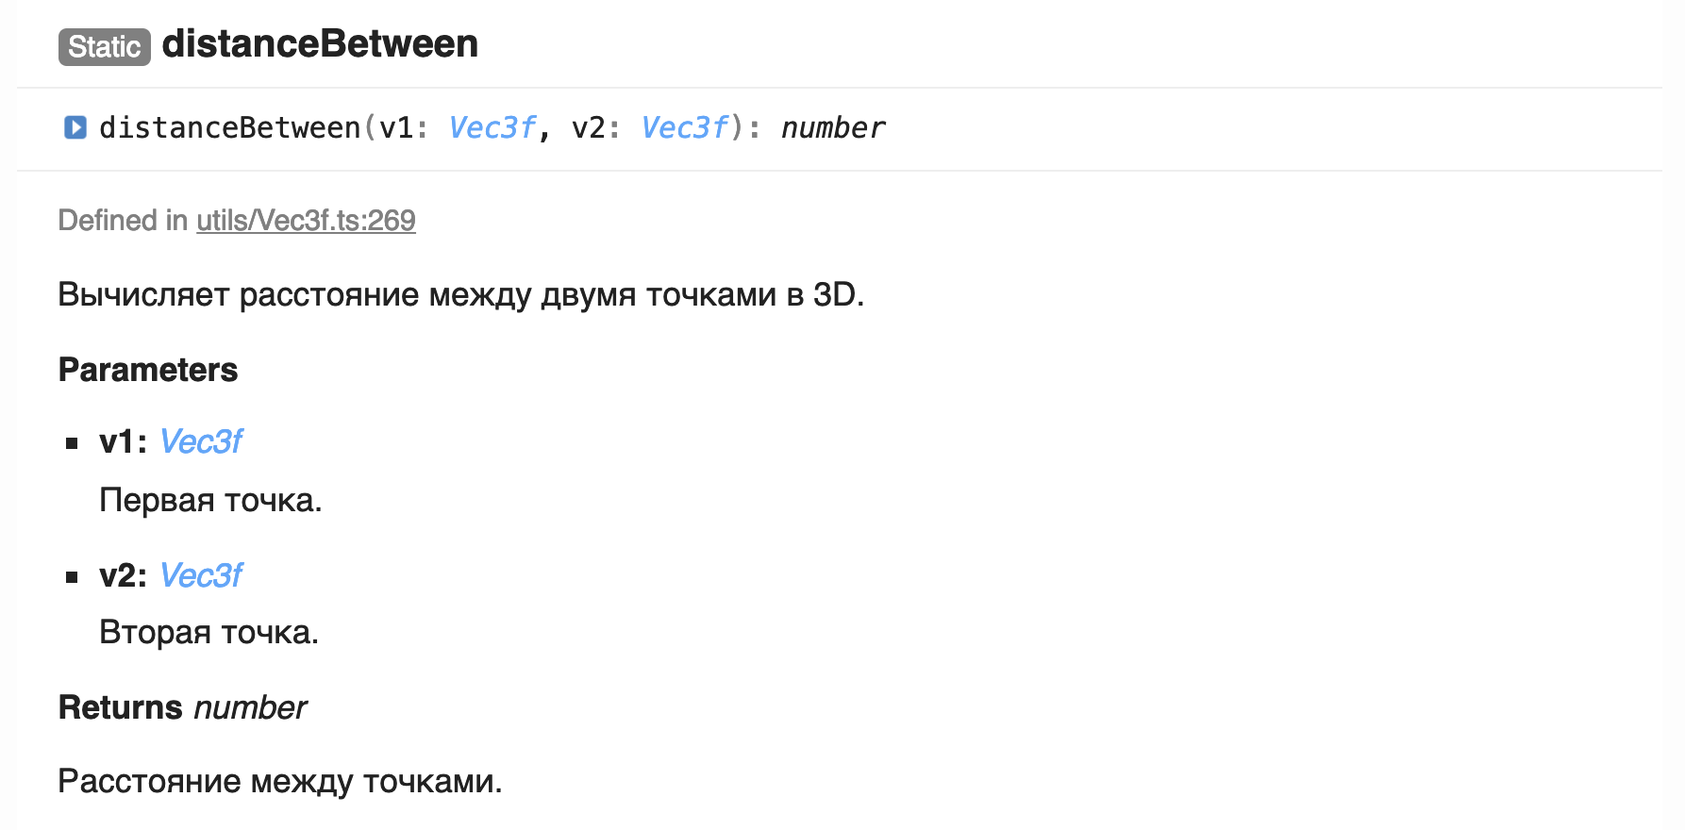

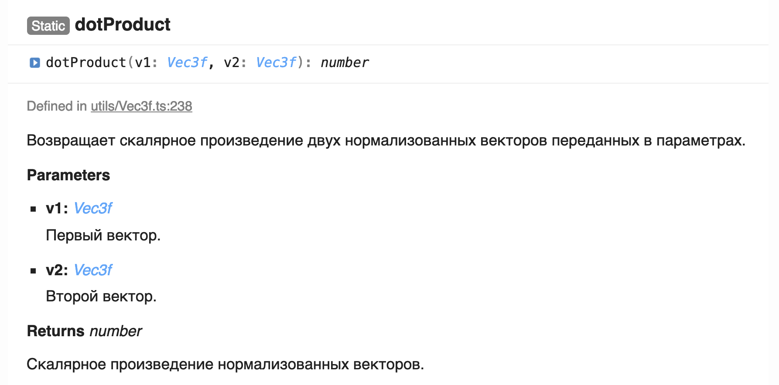

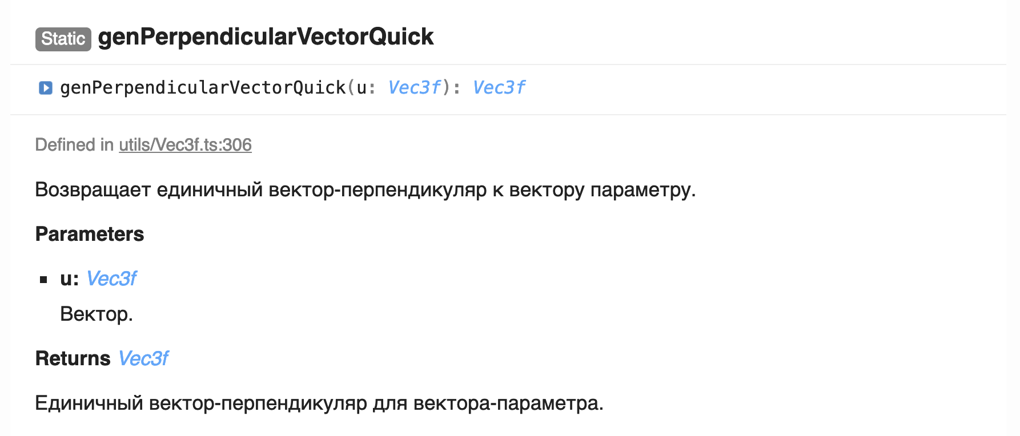

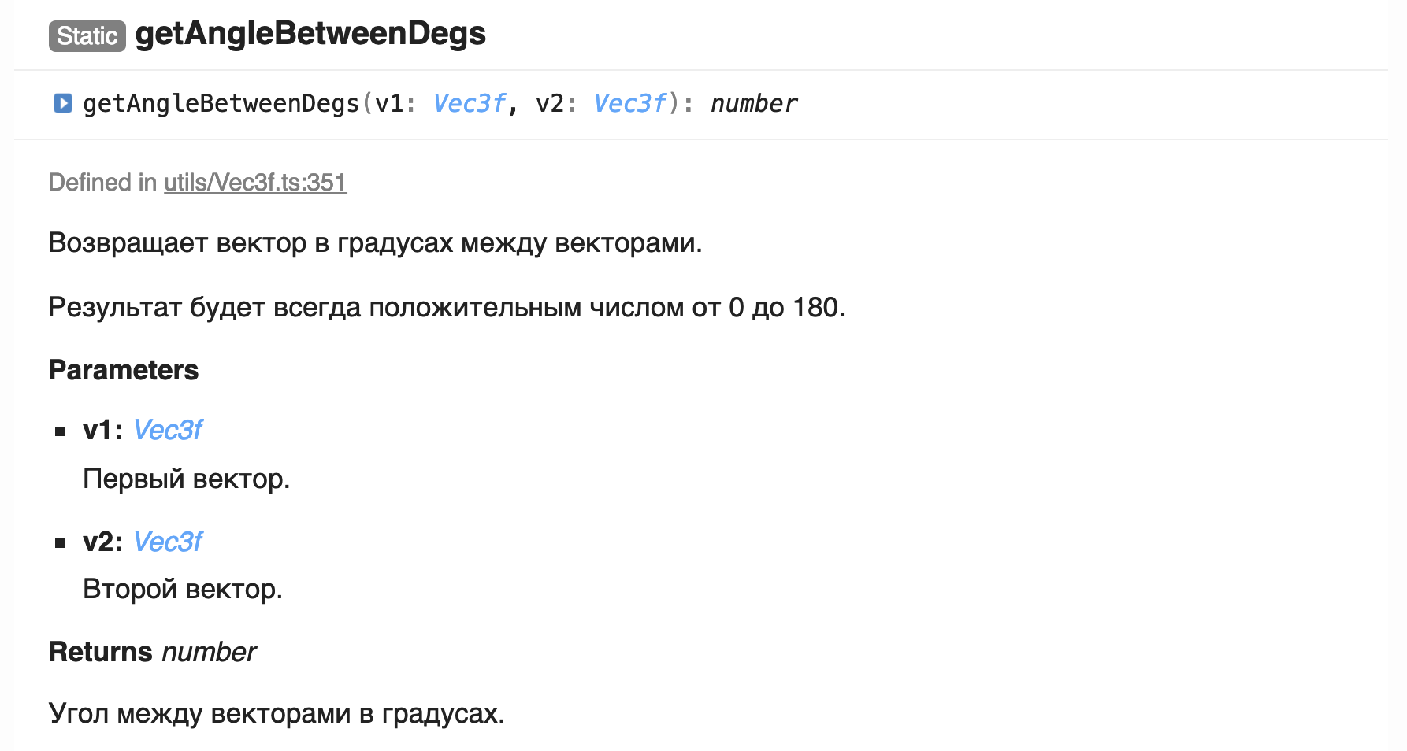

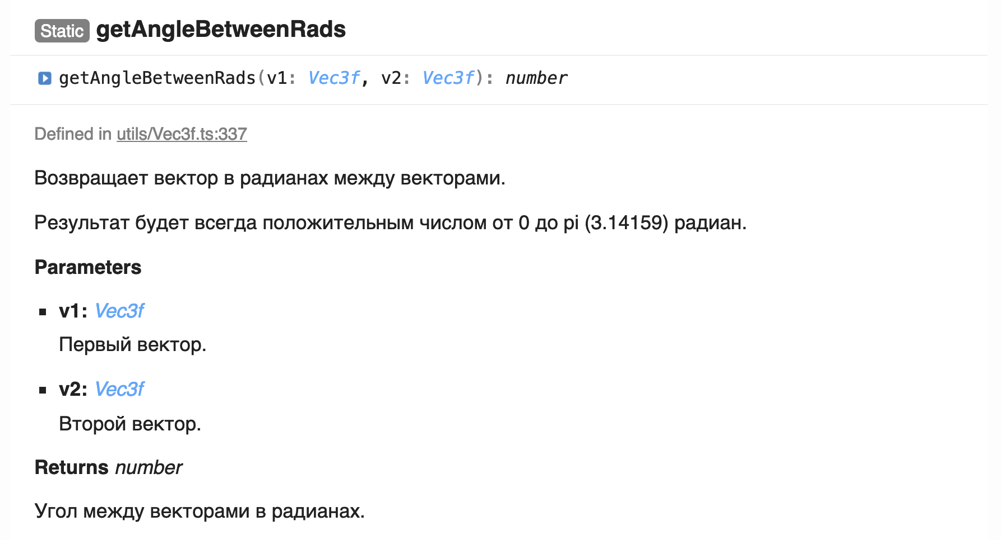

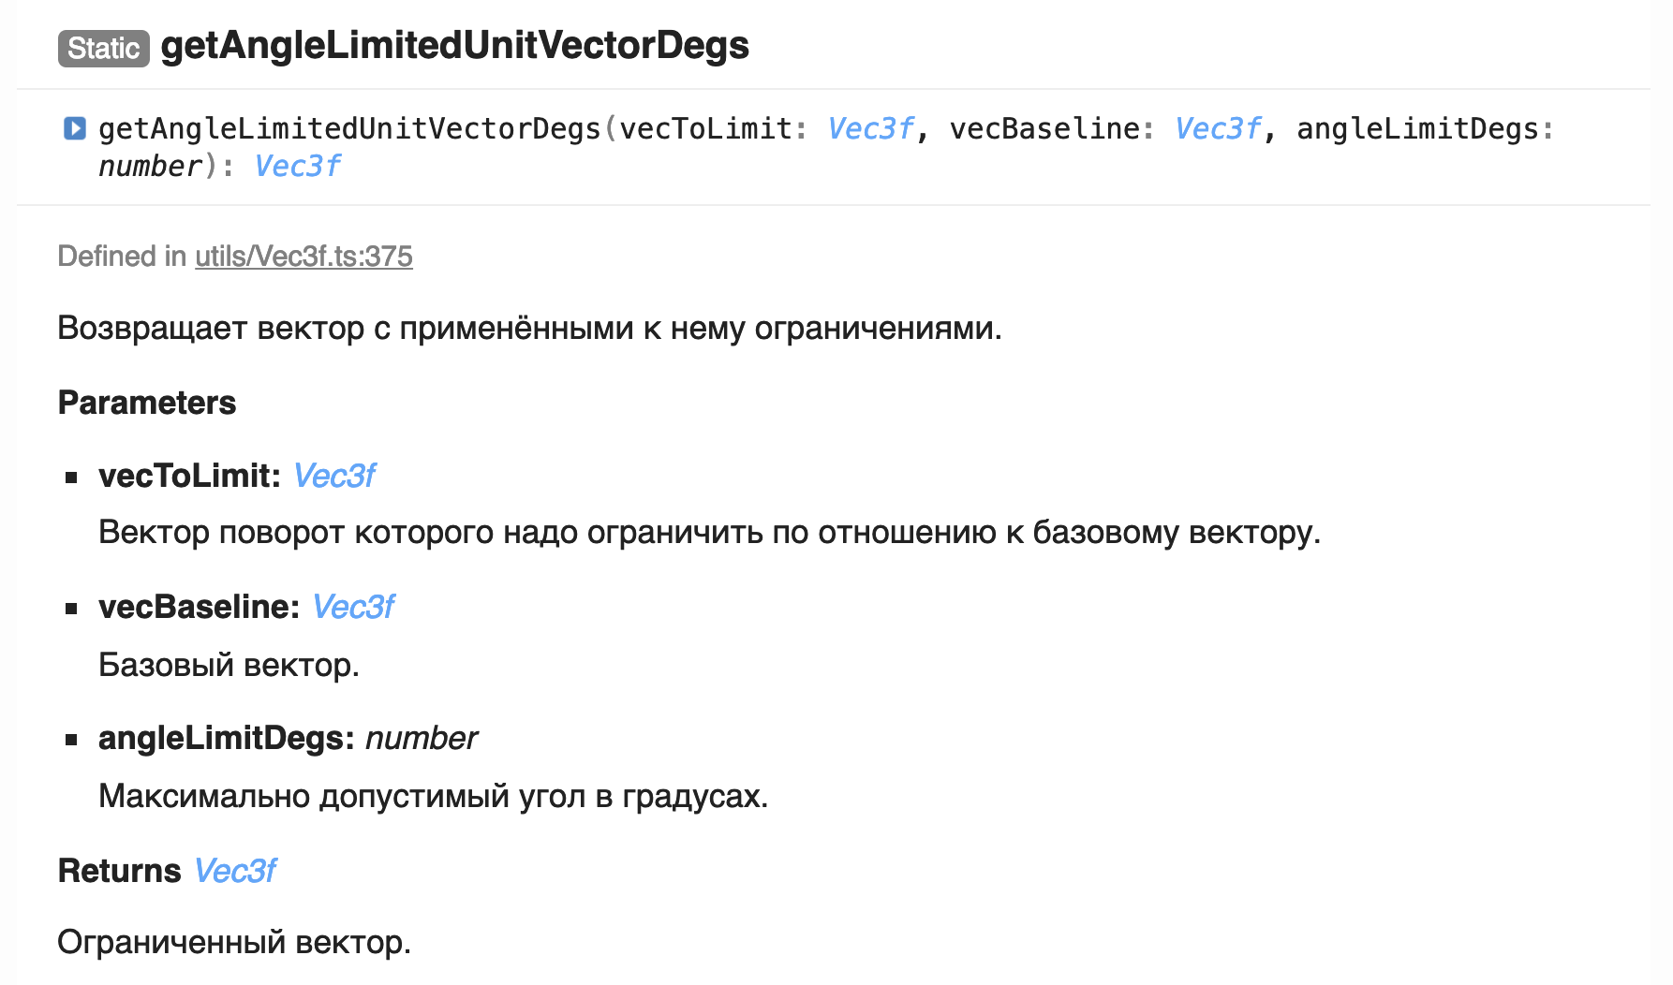

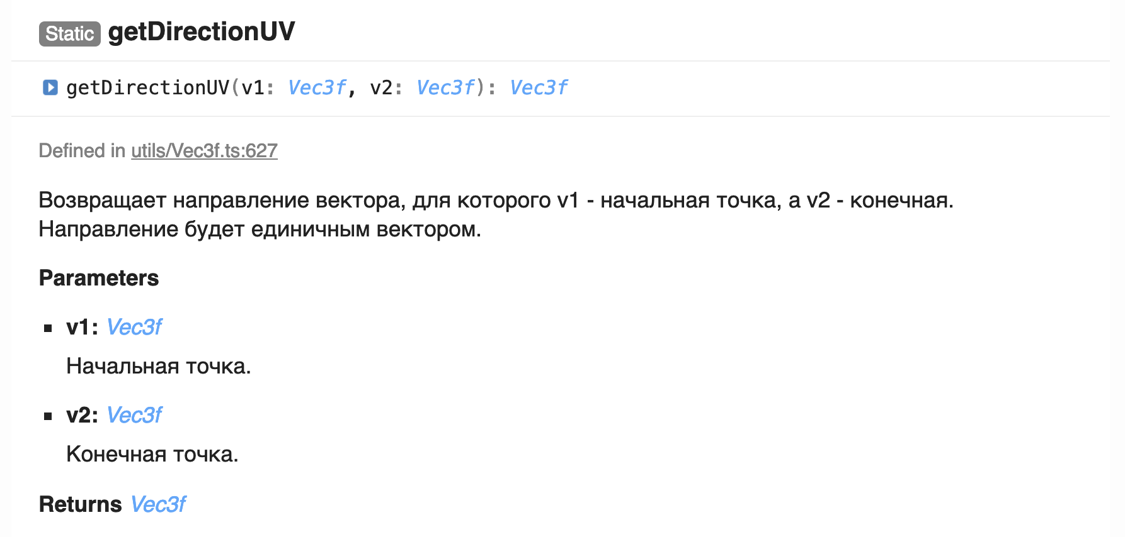

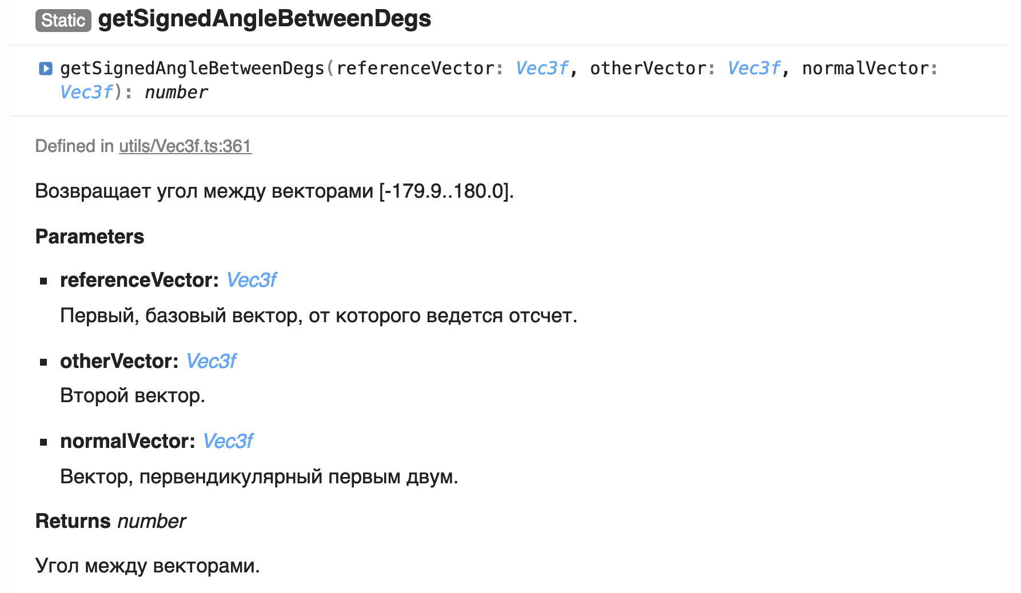

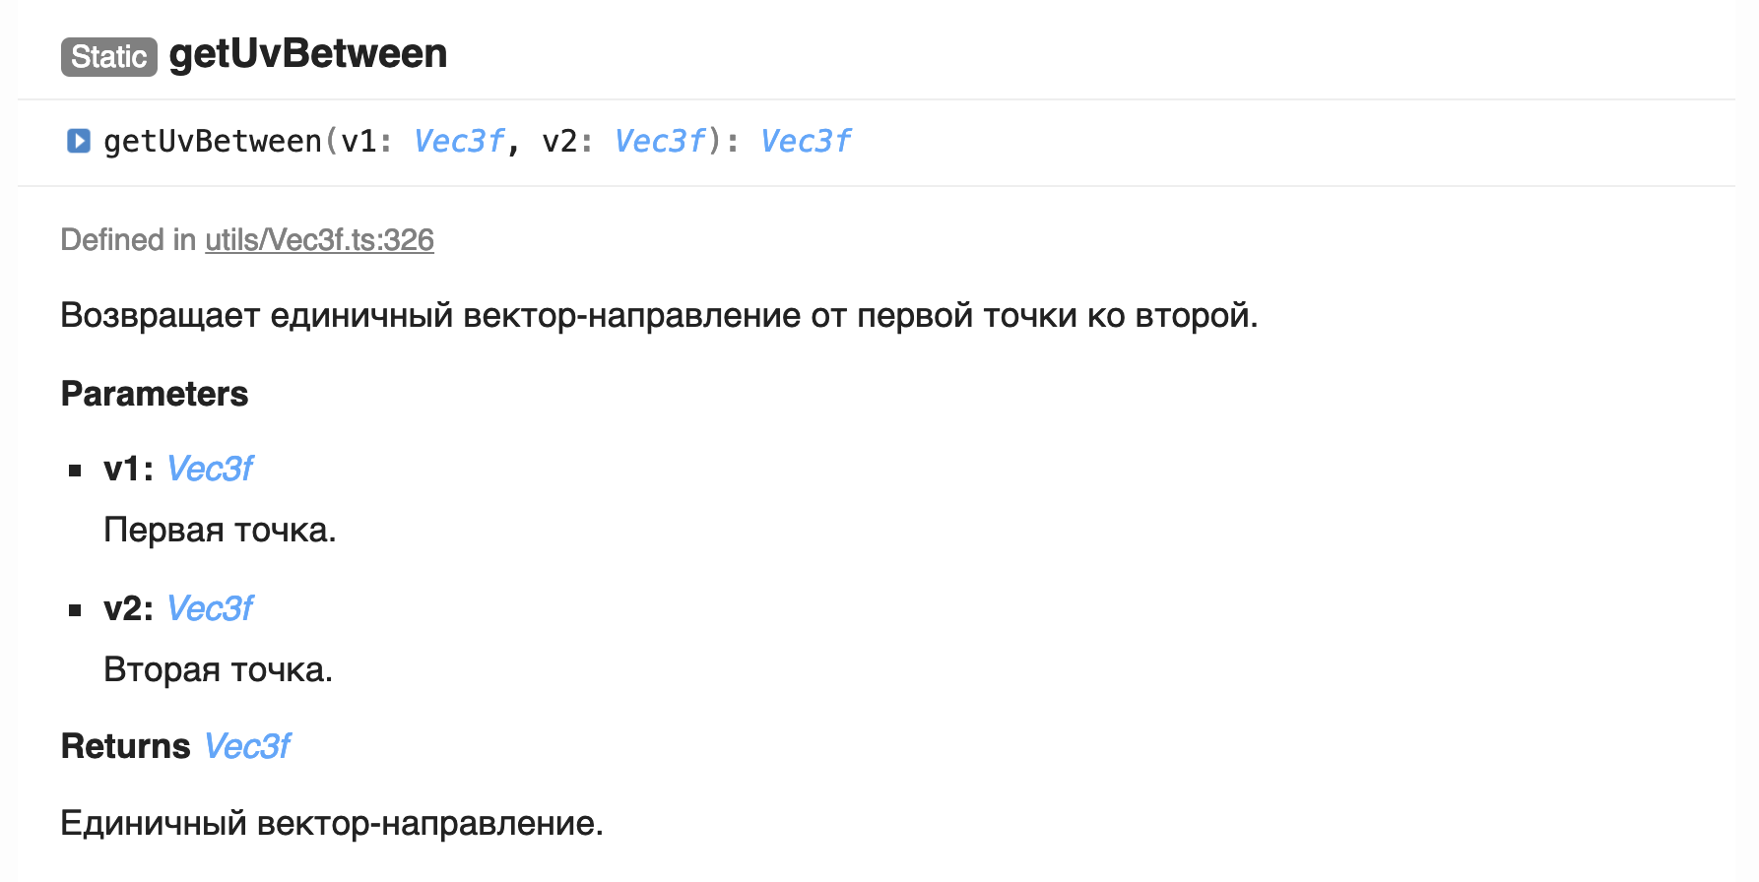

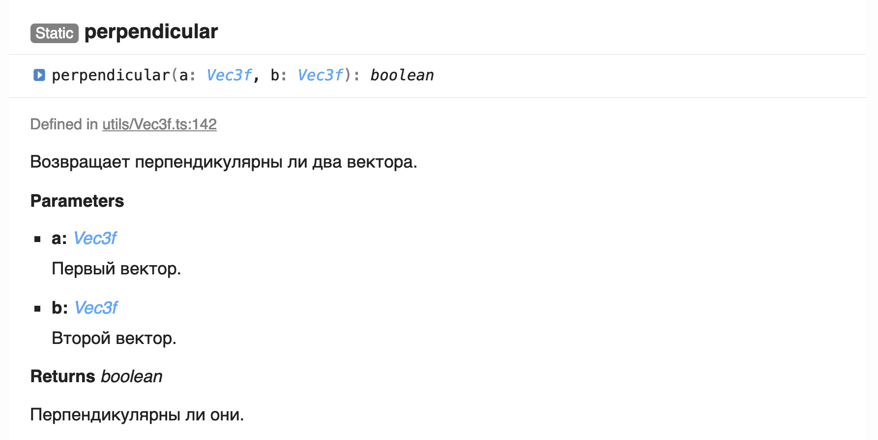

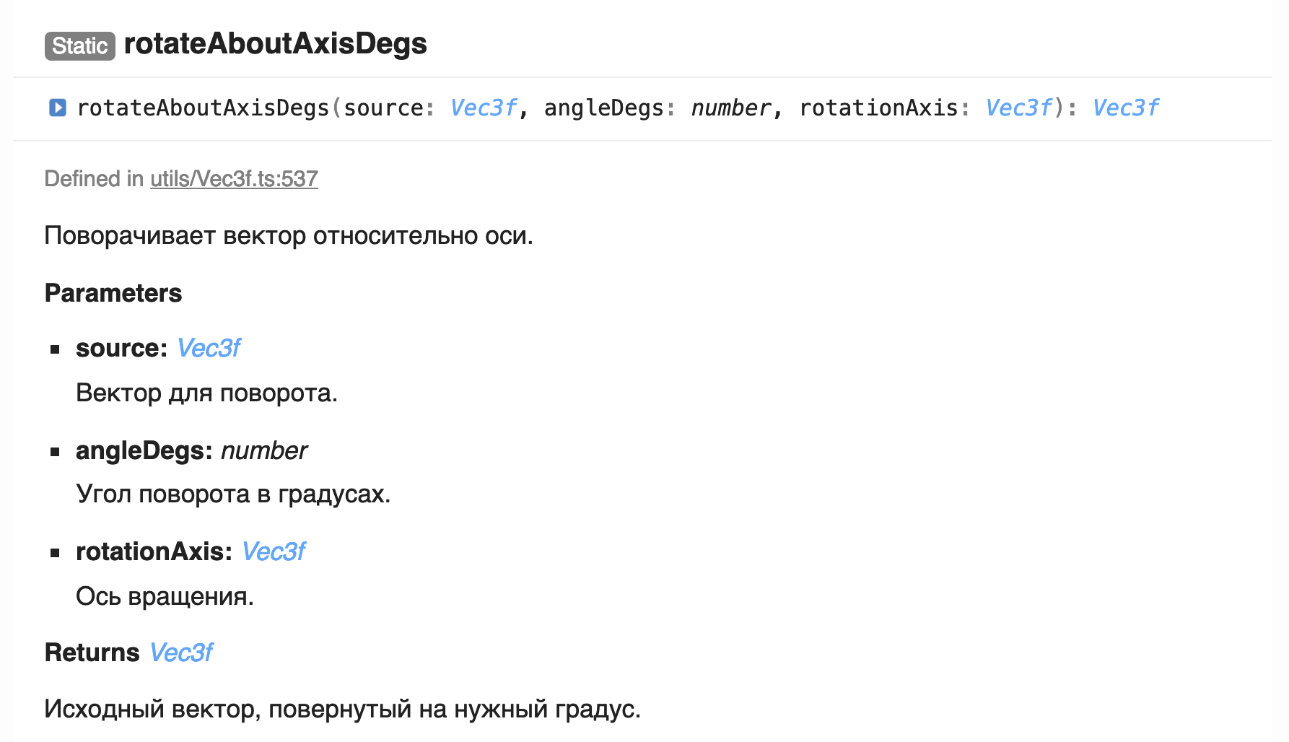

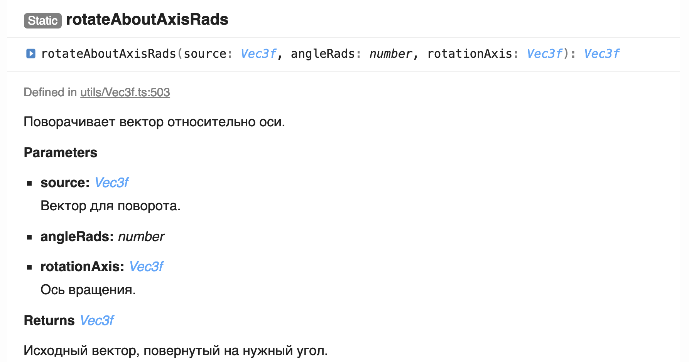

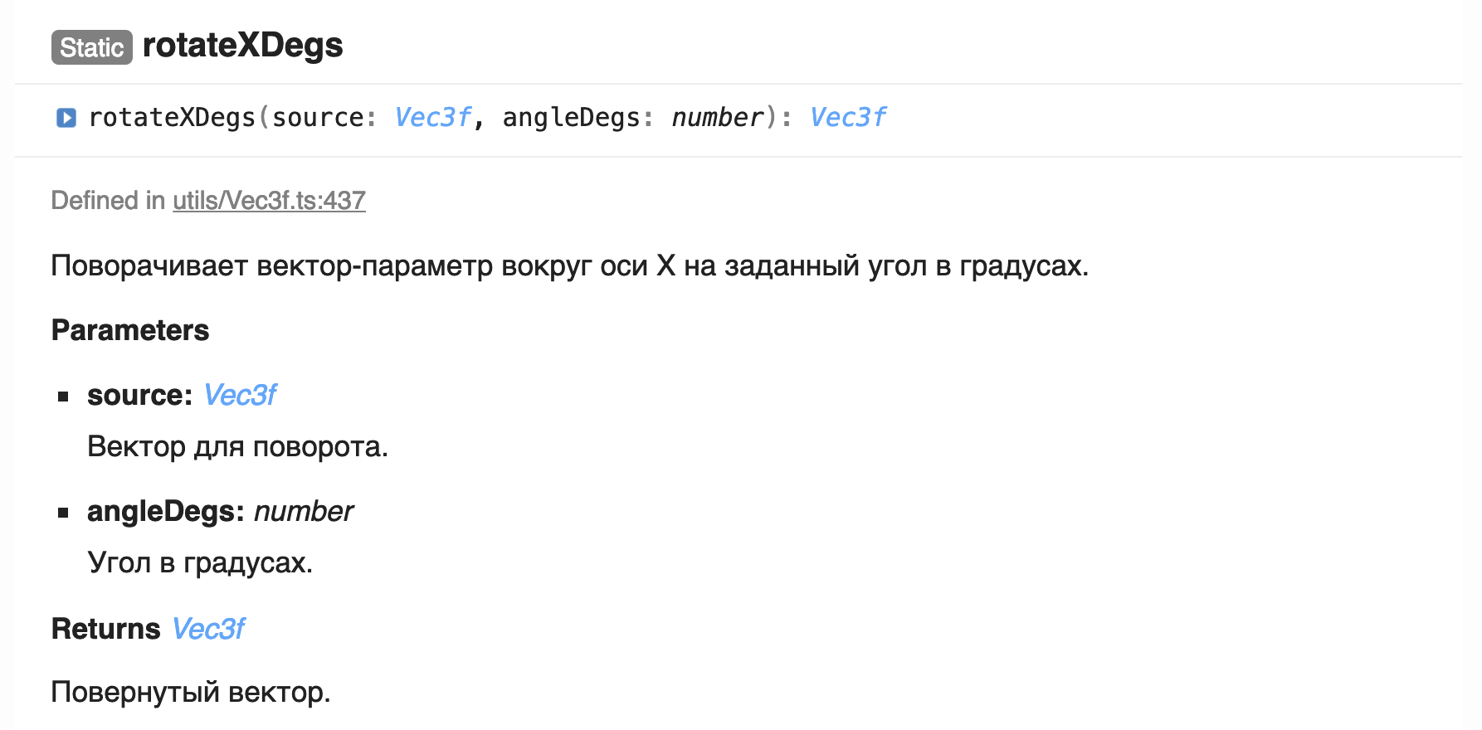

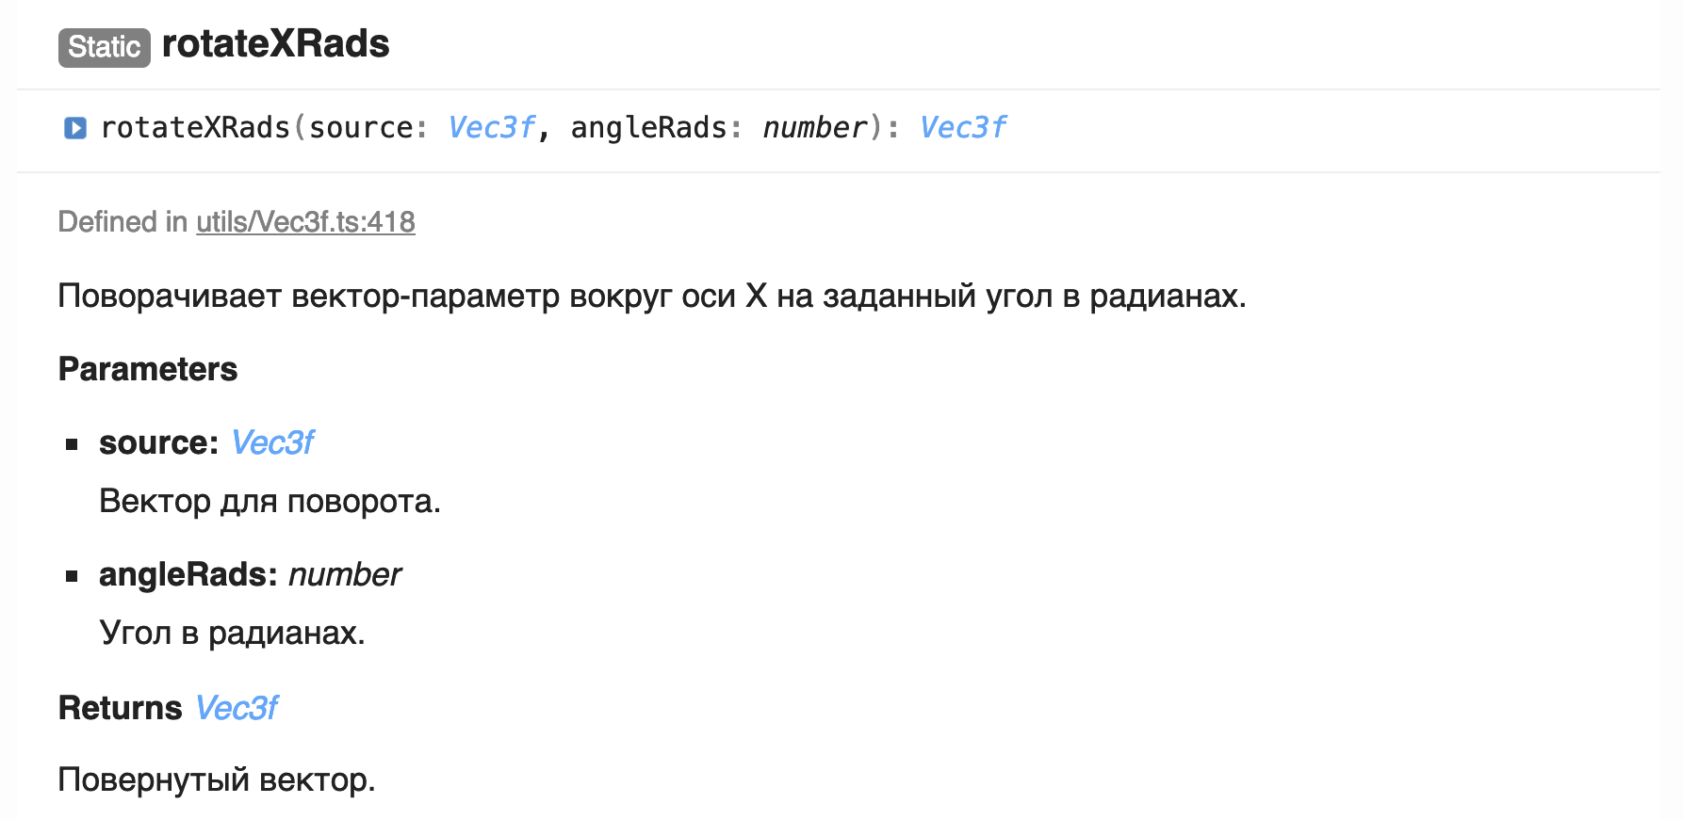

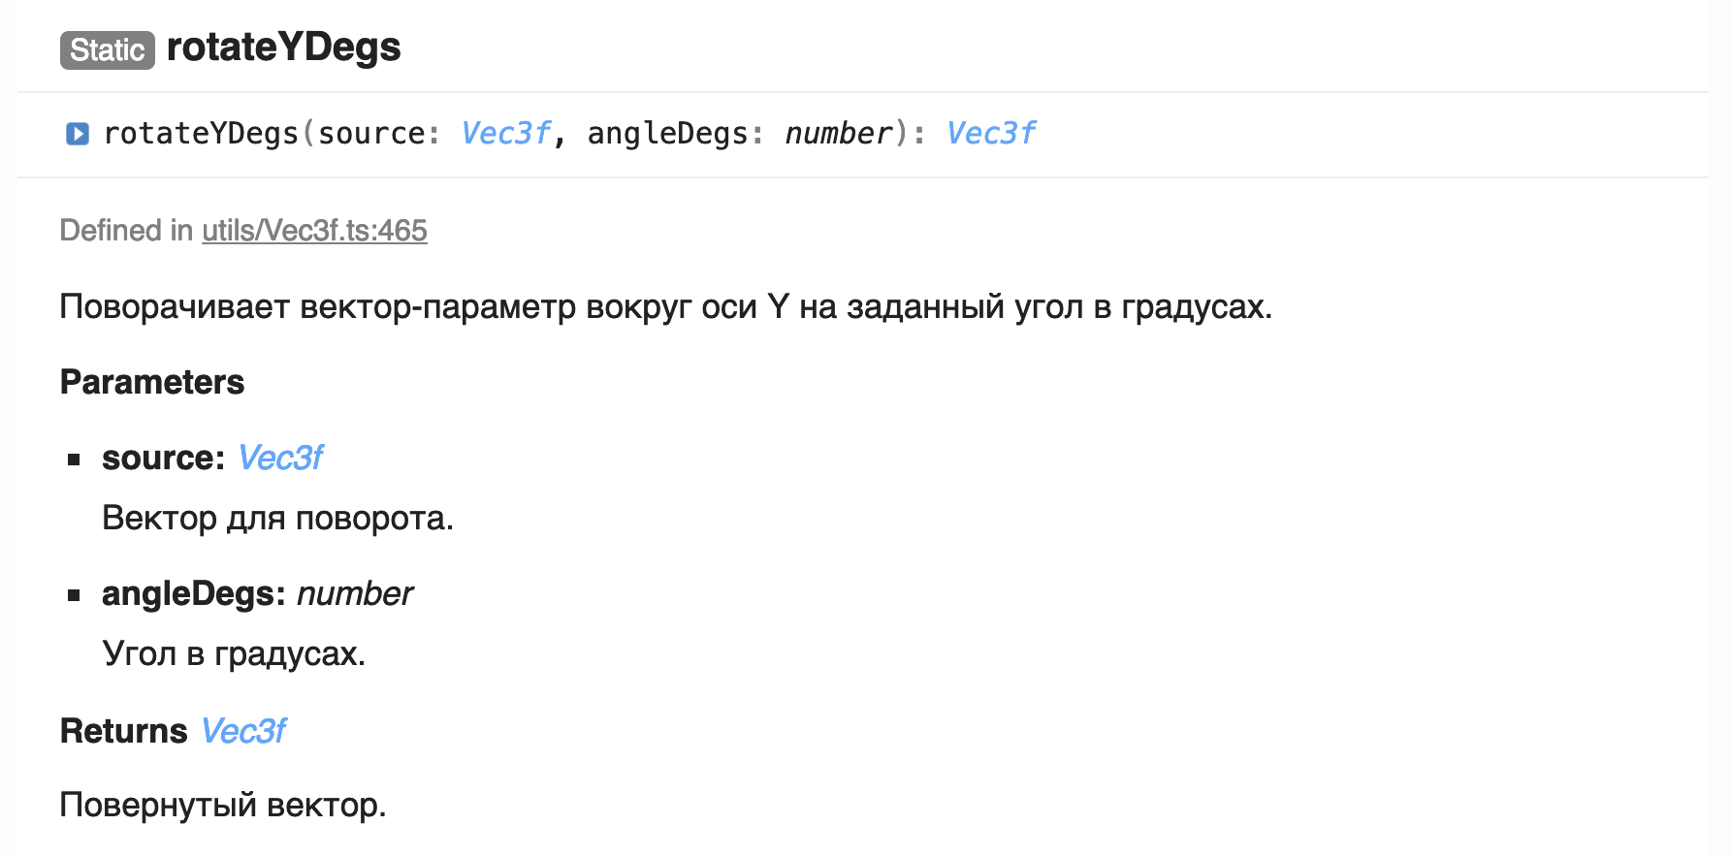 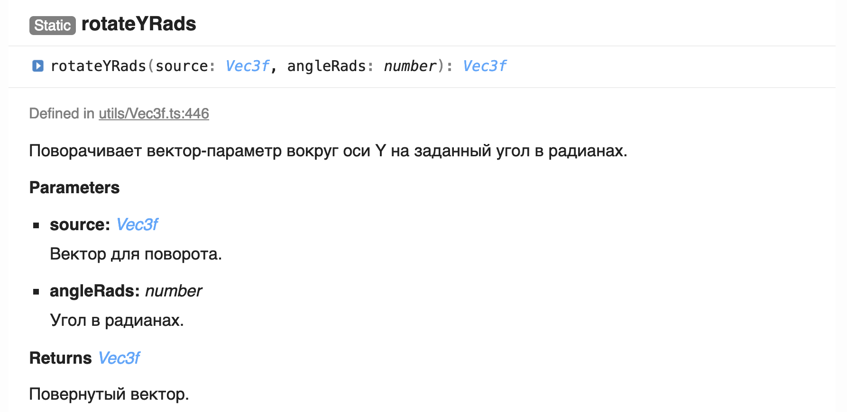

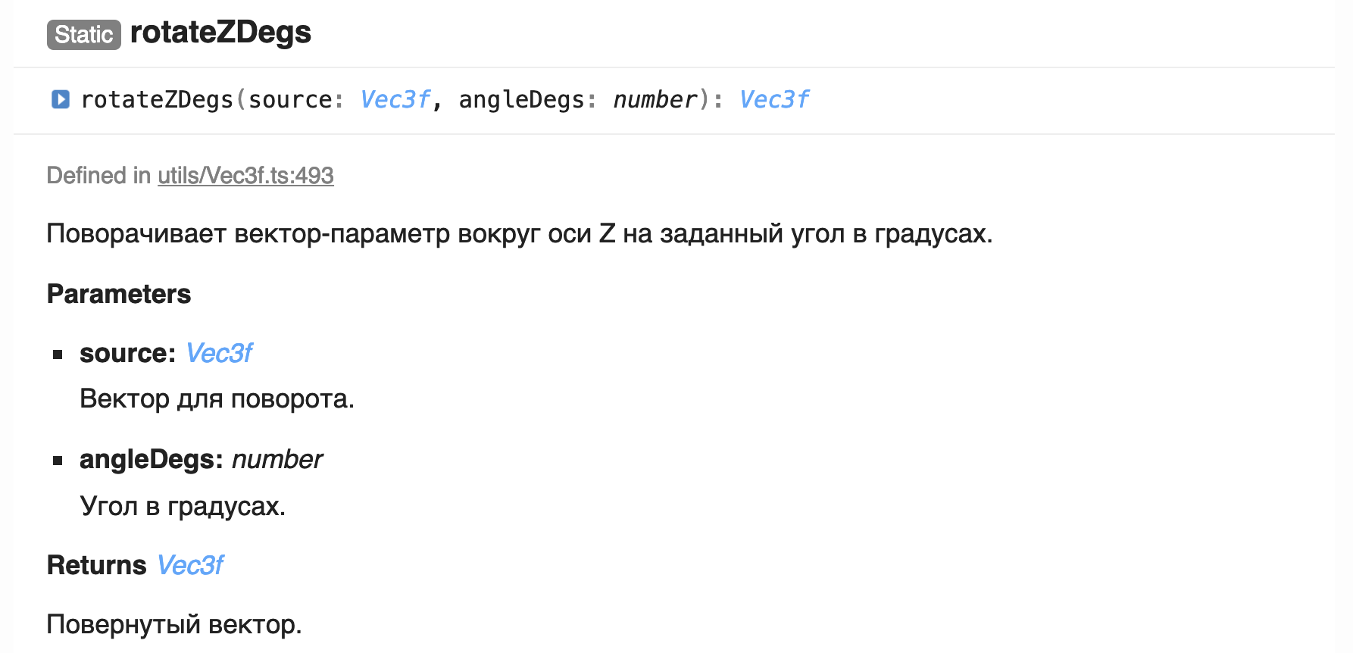

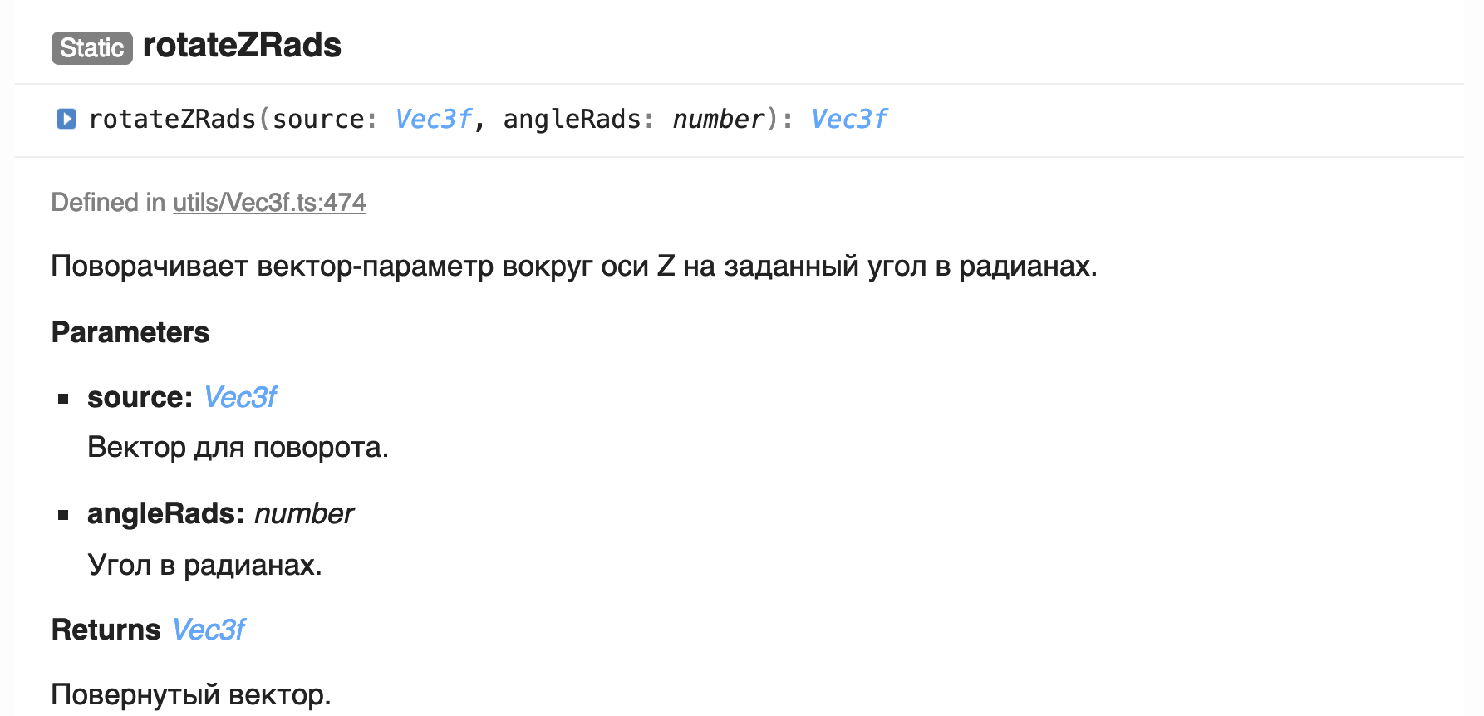

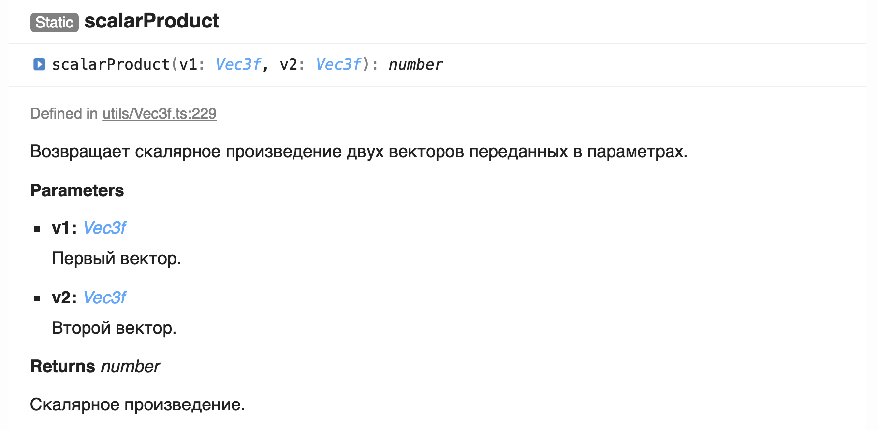

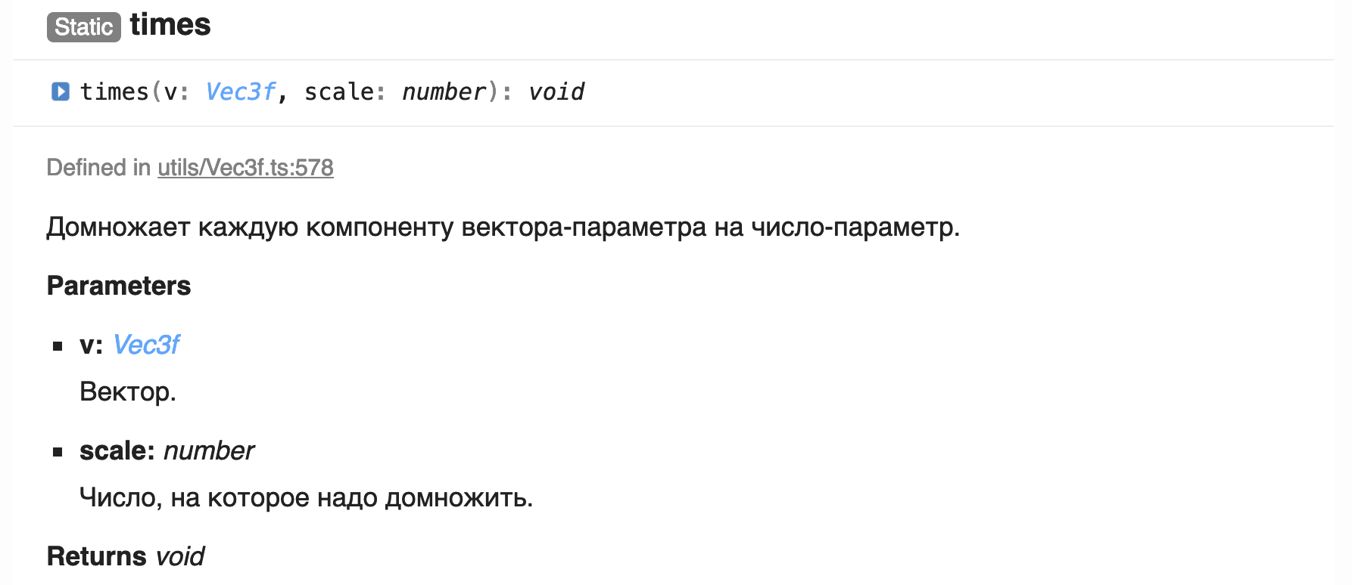

## Mat3f

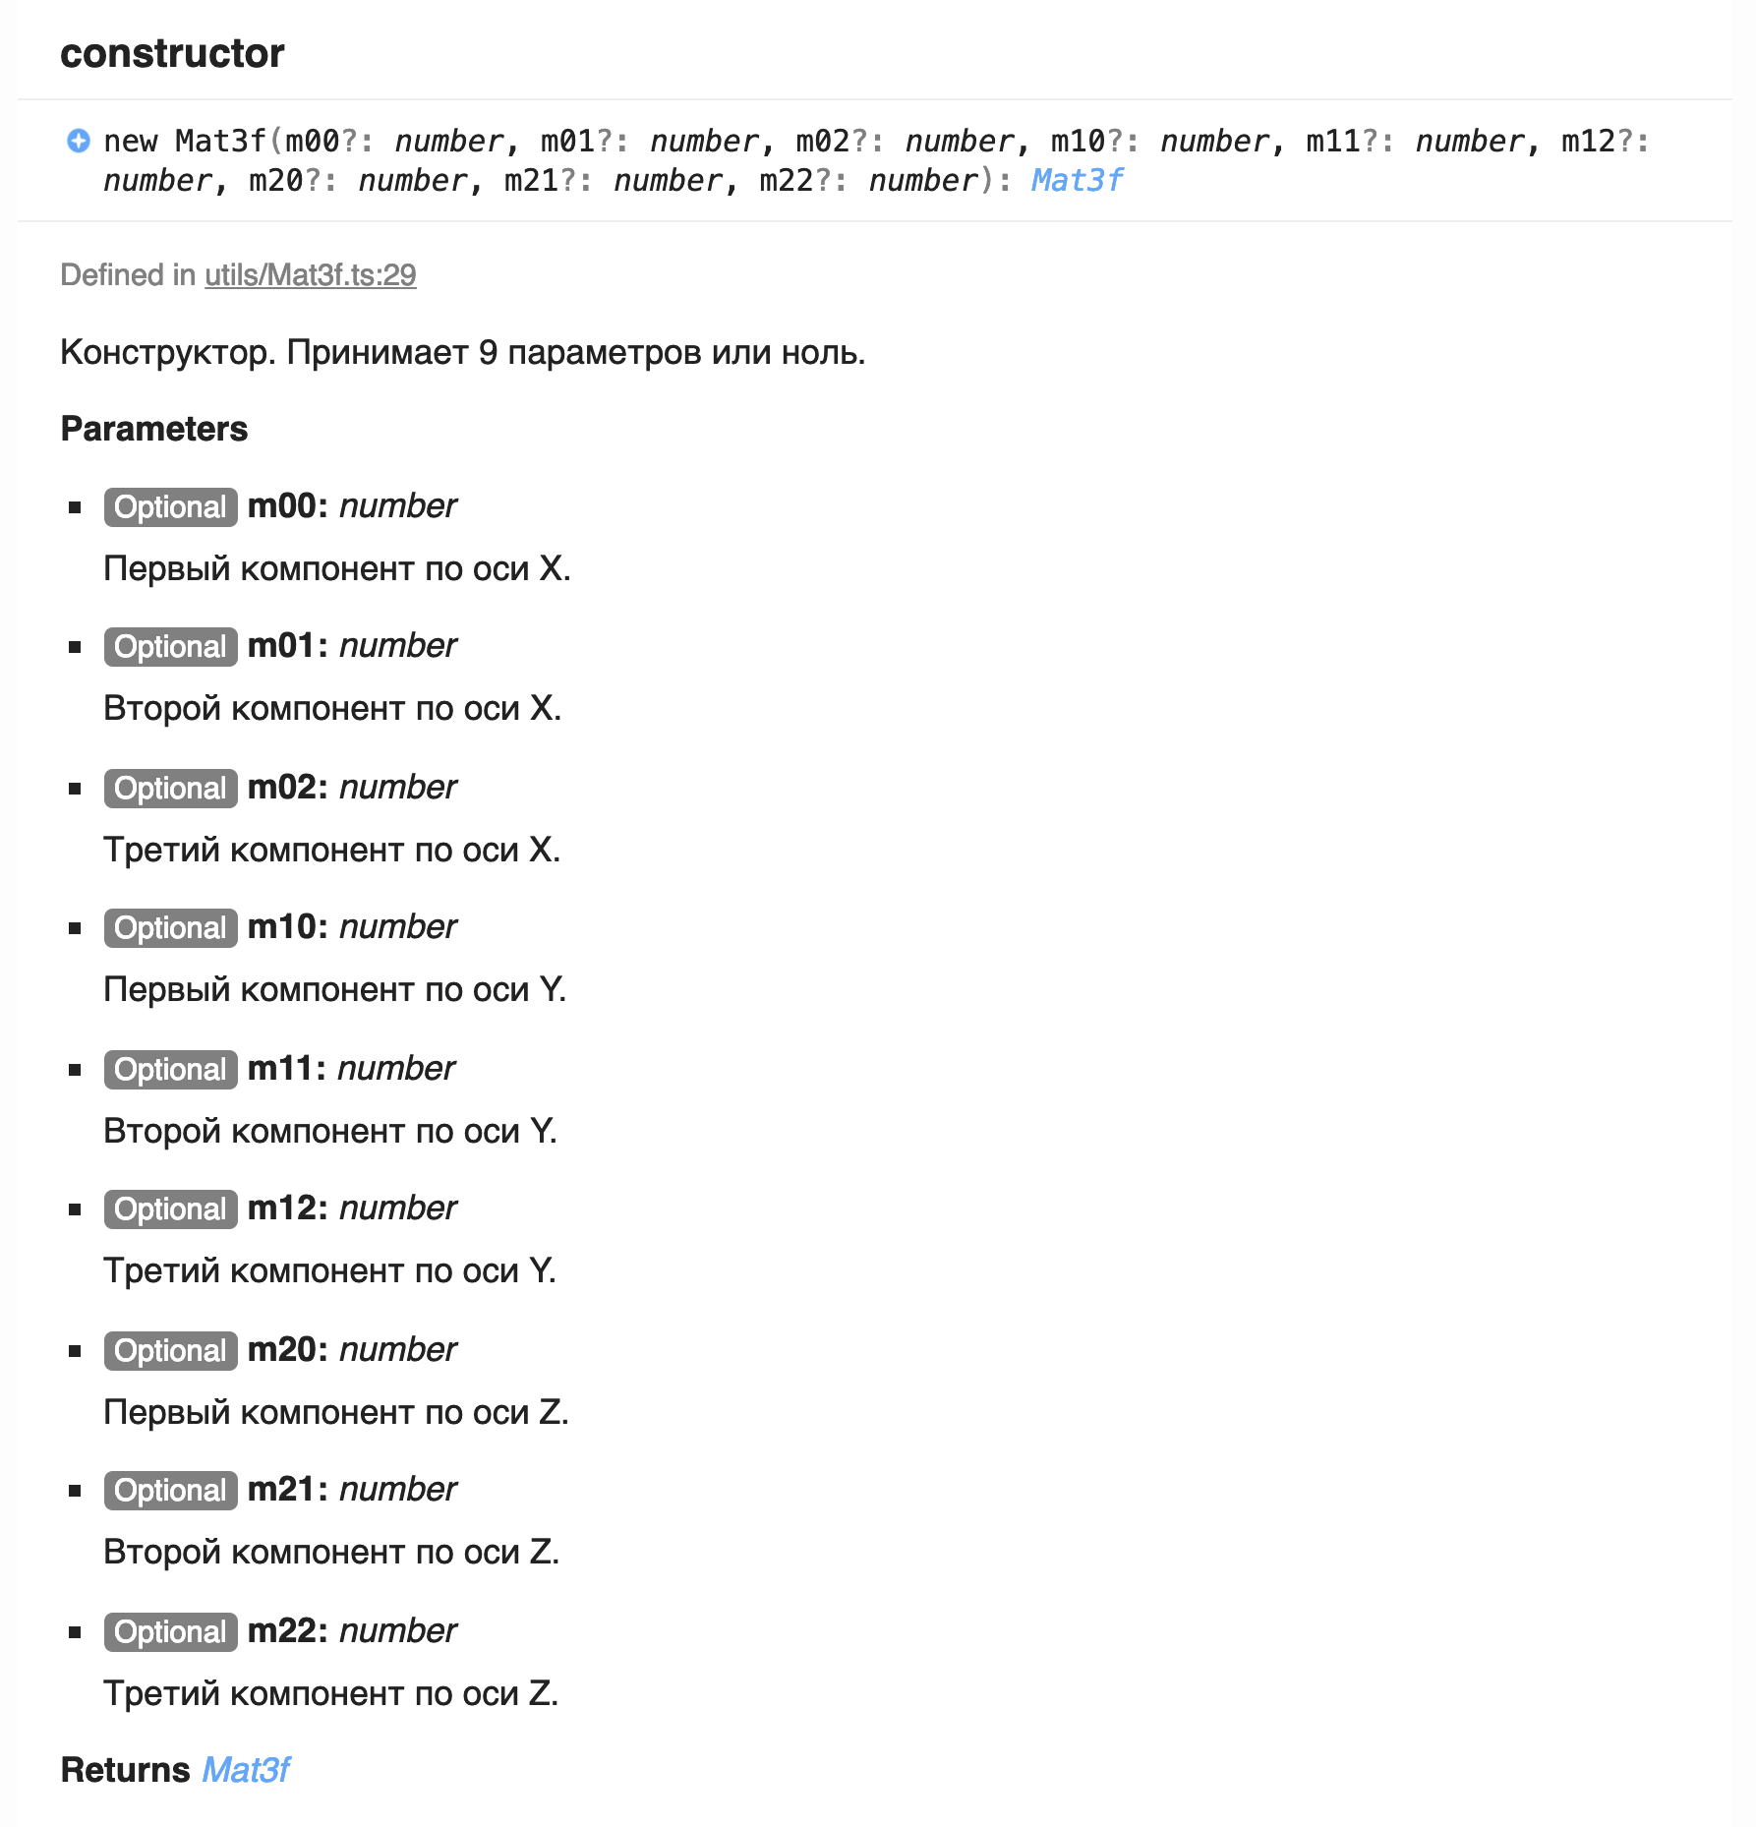

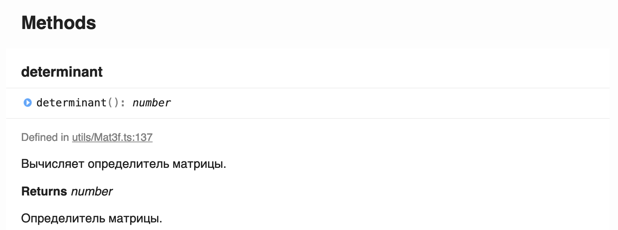

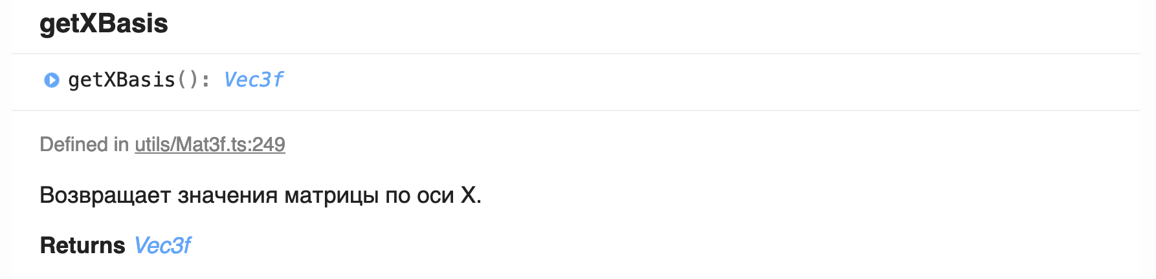

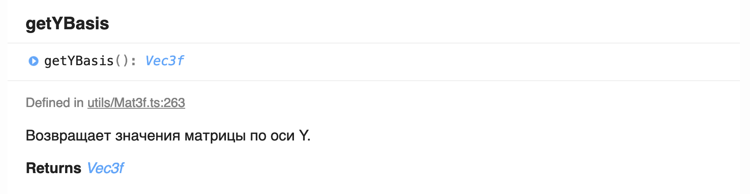

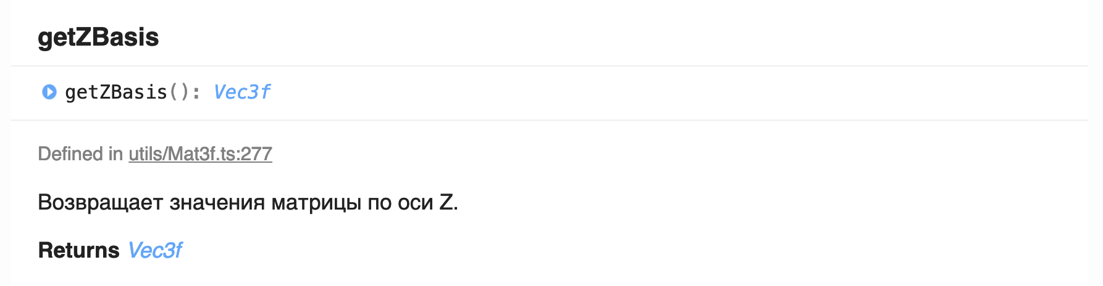

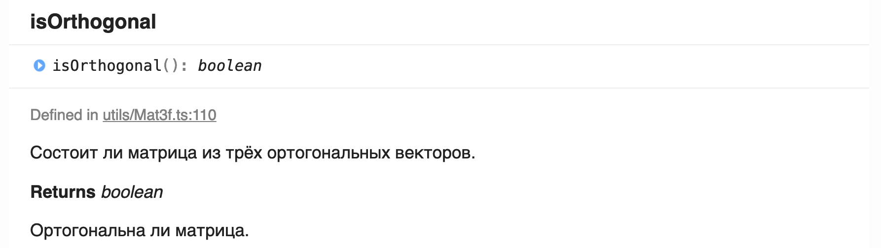

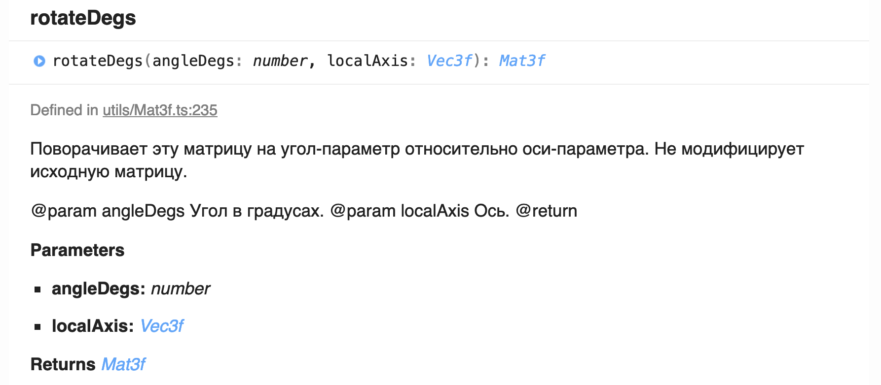

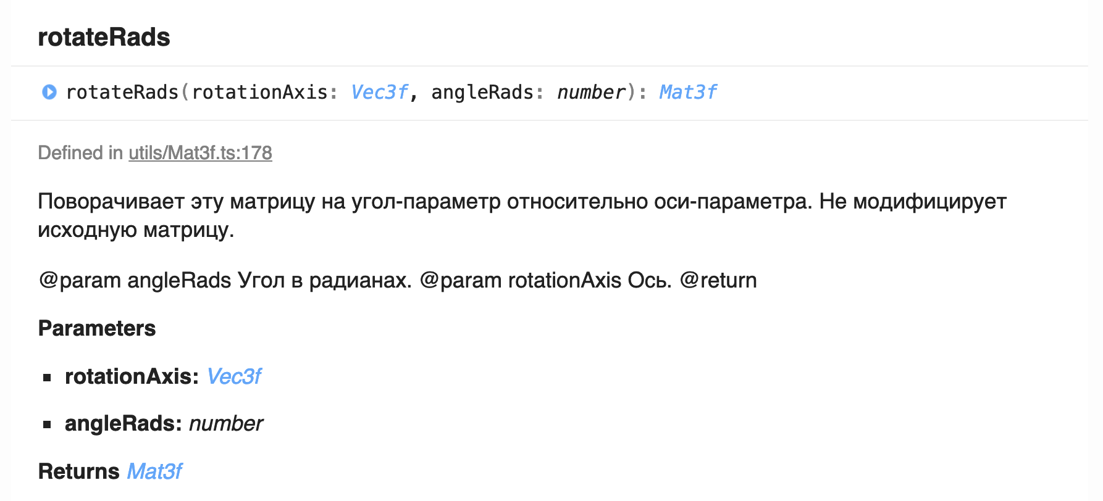

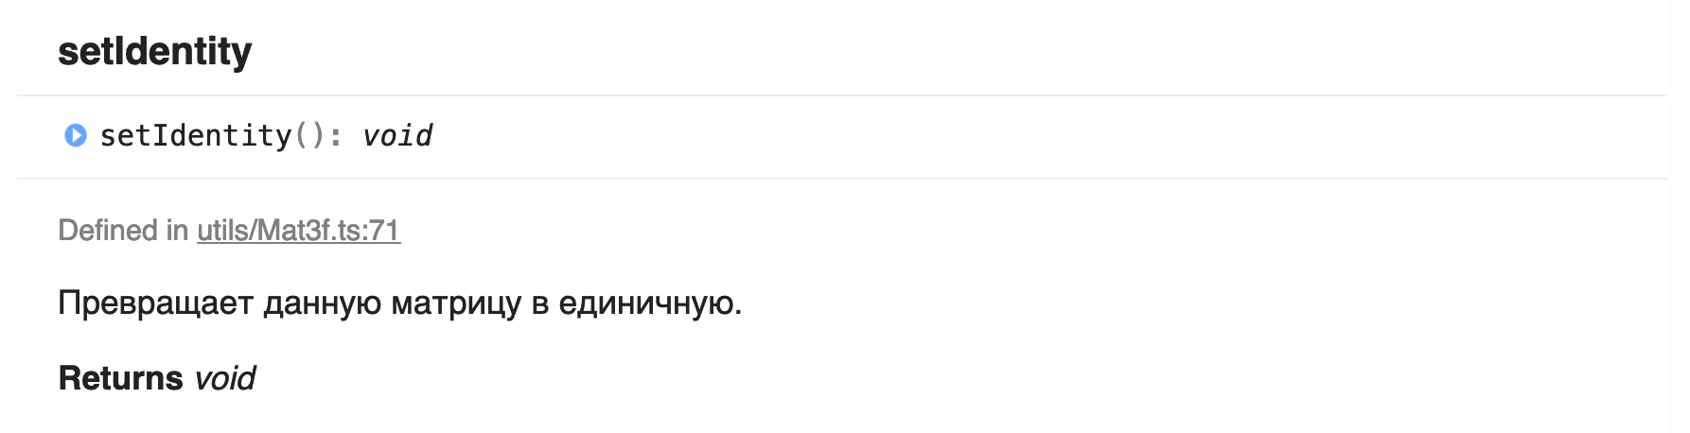

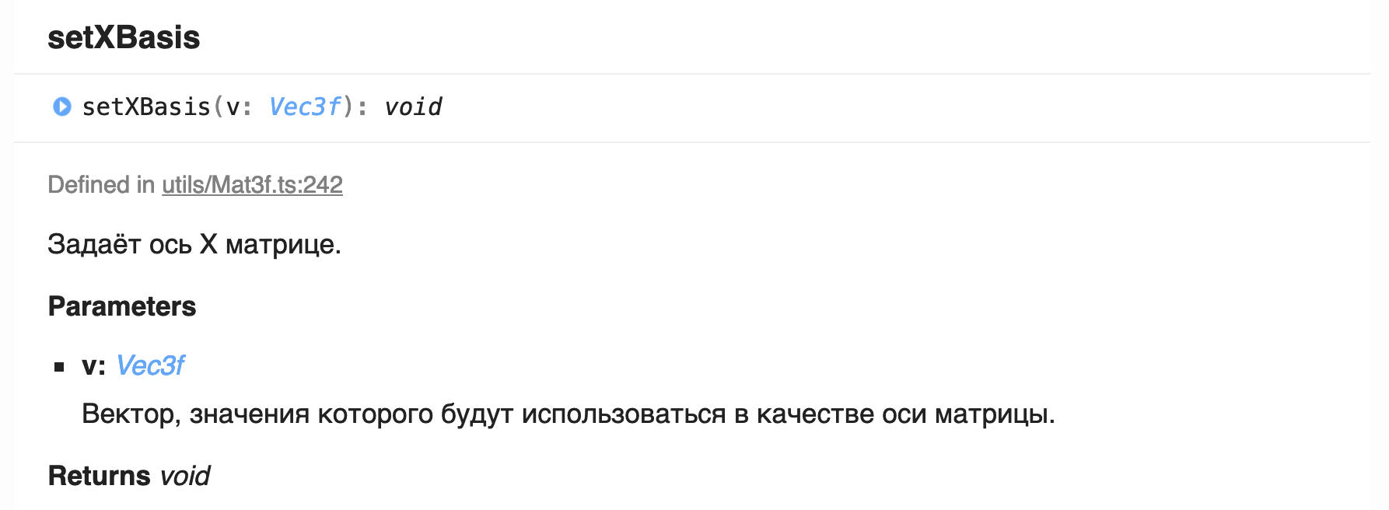

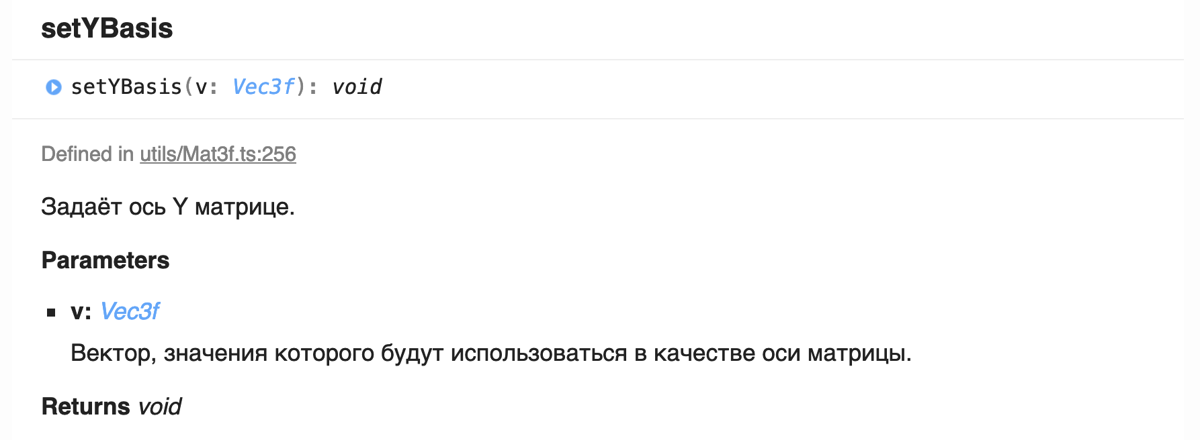

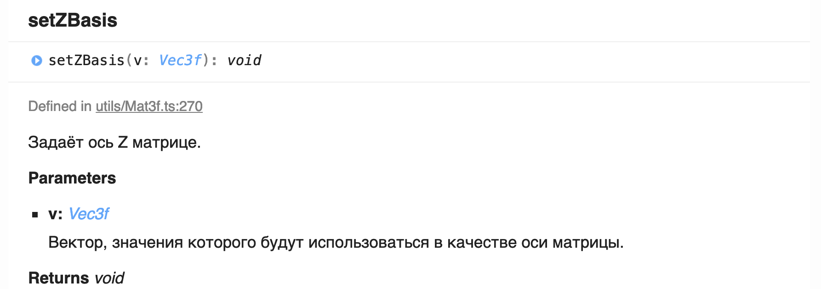

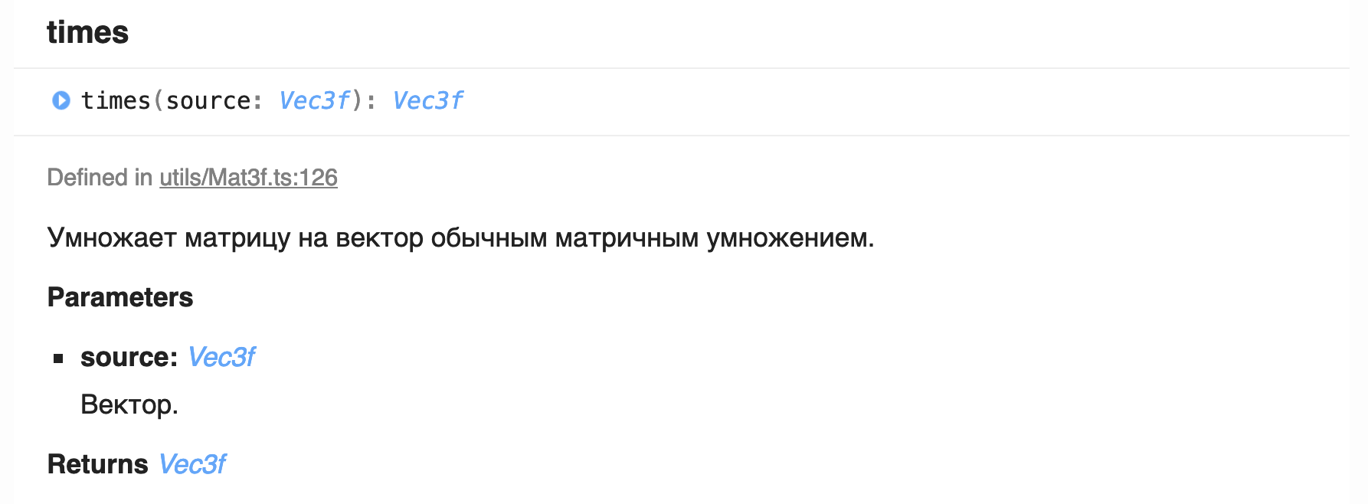

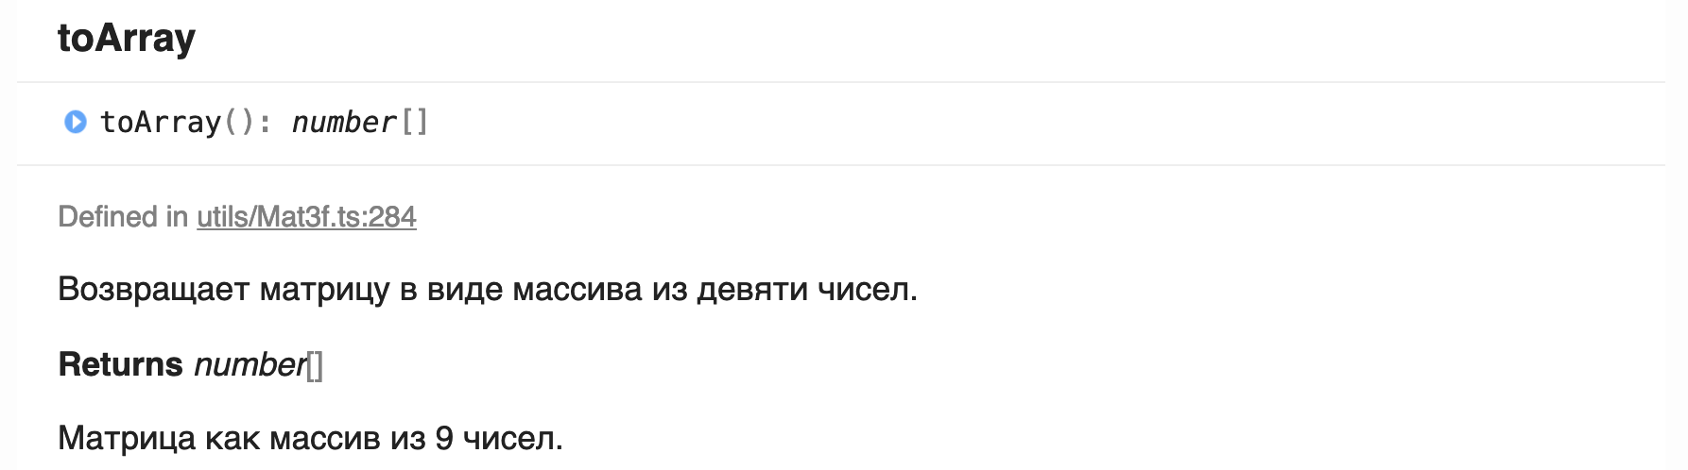

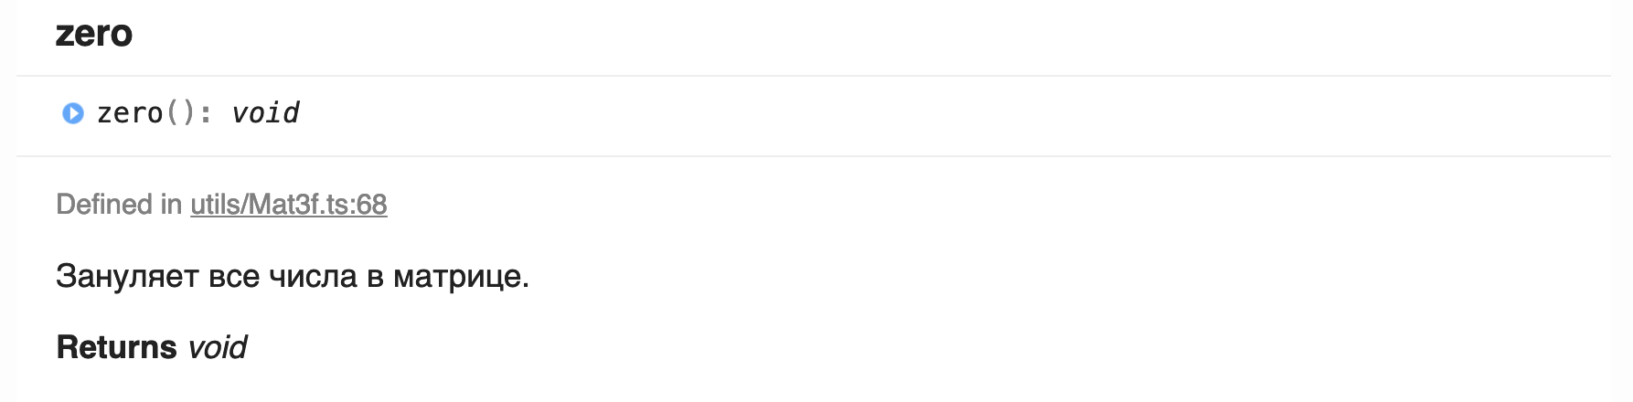

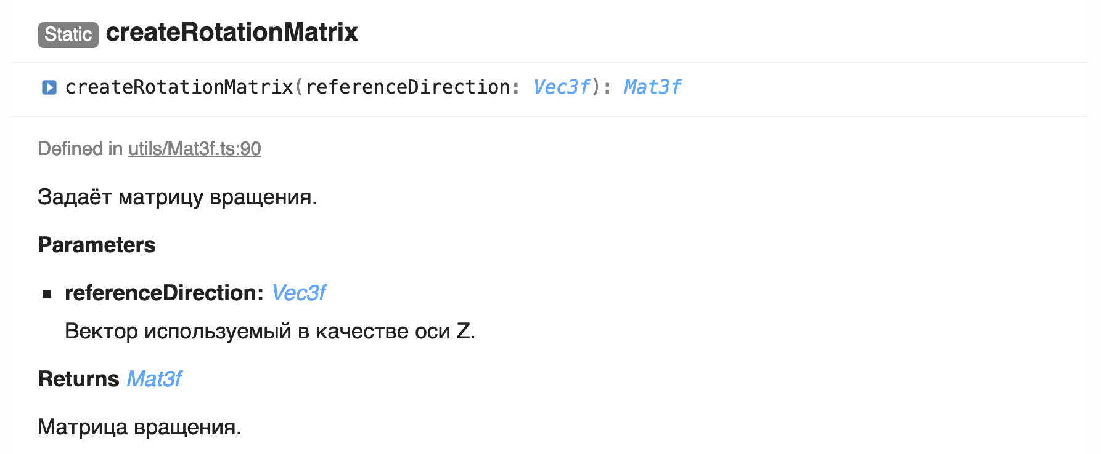

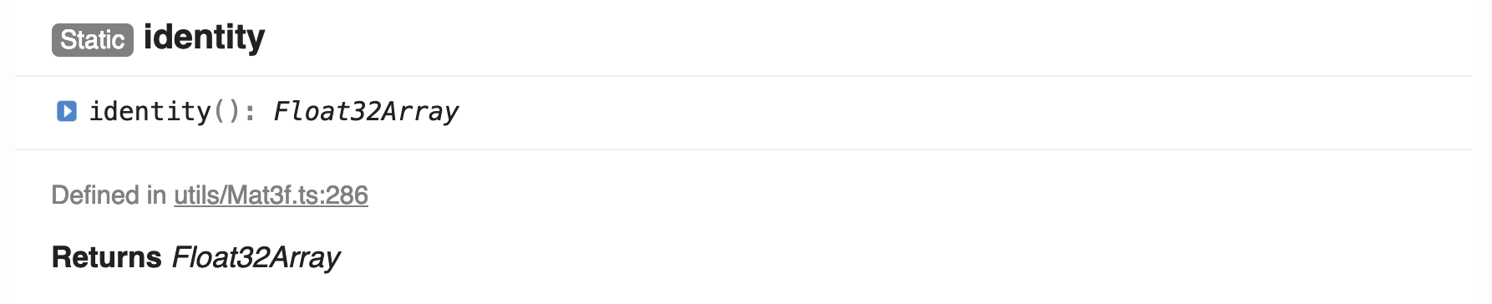

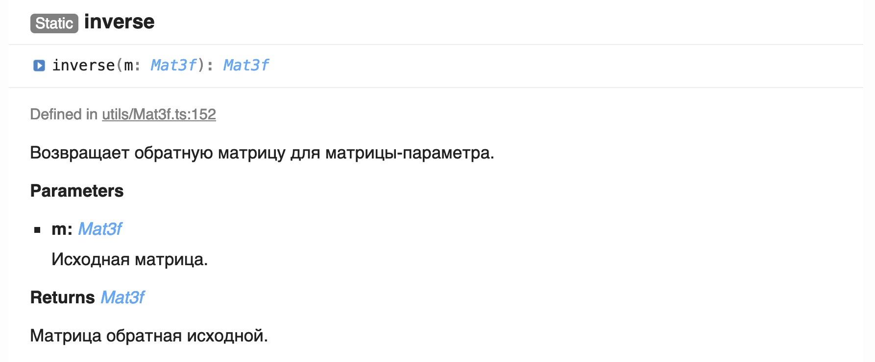

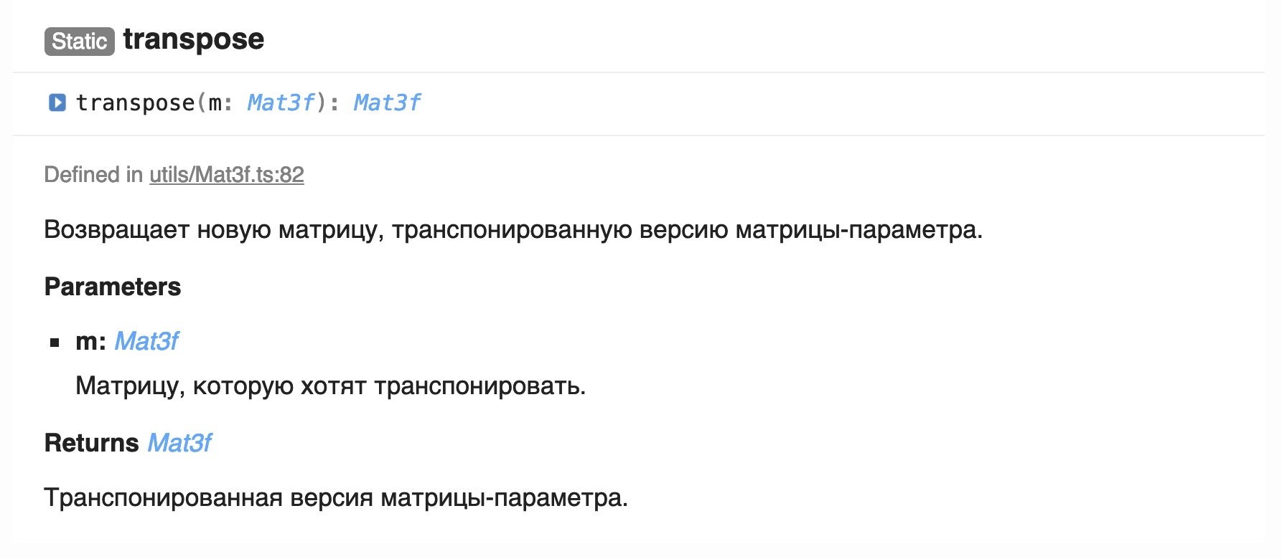

|  |  |  |  |  |  |  |  |  |  |
| --- | --- | --- | --- | --- | --- | --- | --- | --- | --- |
| Номера листов (страниц) | | | | | Всего листов (страниц в докум.) | № документа | Входящий № сопроводительного докум. и дата | Подп. | Дата |
| Изм. | Измененных | Замененных | Новых | Аннулированных |
|  |  |  |  |  |  |  |  |  |  |
|  |  |  |  |  |  |  |  |  |  |
|  |  |  |  |  |  |  |  |  |  |
|  |  |  |  |  |  |  |  |  |  |
|  |  |  |  |  |  |  |  |  |  |
|  |  |  |  |  |  |  |  |  |  |
|  |  |  |  |  |  |  |  |  |  |
|  |  |  |  |  |  |  |  |  |  |
|  |  |  |  |  |  |  |  |  |  |
|  |  |  |  |  |  |  |  |  |  |
|  |  |  |  |  |  |  |  |  |  |
|  |  |  |  |  |  |  |  |  |  |
|  |  |  |  |  |  |  |  |  |  |
|  |  |  |  |  |  |  |  |  |  |
|  |  |  |  |  |  |  |  |  |  |
|  |  |  |  |  |  |  |  |  |  |

# ЛИСТ РЕГИСТРАЦИИ ИЗМЕНЕНИЙ

1. Подробное описание методов и классов смотрите в приложениях 2 и 3.
2. Выбор параметров программных средств производится на основании данных о поддержке используемых библиотекой технологий с использованием сайта <https://caniuse.com/>